
Desarrollo de un sistema de análisis emocional en texto mediante LLMs y su comparación con técnicas clásicas de NLP


Autor: Víctor González Sastre
Tutor: José María Gutiérrez Martínez
Universidad de Alcalá: Escuela Politécnica Superior
Curso 2025/2026

Contenido
Contenido 1
Índice de figuras 7
Índice de tablas 11
Resumen en español del trabajo 12
Resumen en inglés del trabajo 12
Resumen extendido 12
Glosario de acrónimos y abreviaturas 12
1. Introducción 14
2. Motivación y objetivos 16
3. Estado del arte 17
3.1 Procesamiento del Lenguaje Natural (NLP) 17
3.1.2 Objetivos fundamentales de NLP 17
3.2 Análisis de Sentimiento 18
3.2.1 Definición y relación con el análisis de emociones 18
3.2.2 Librerías específicas para análisis de sentimiento: VADER, TextBlob y NRCLex 19
3.3 Análisis de Emociones 20
3.3.1 Definición y taxonomías de emociones 20
3.3.2 Datasets de referencia utilizados 21
3.3.3 Trabajos previos y modelos especializados 21
3.4 Modelos de Lenguaje Grandes 22
3.4.1 Definición y características fundamentales 22
3.4.2 Modelos seleccionados: GPT, Mistral, Gemini y DeepSeek 23
3.4.3 Acceso mediante API 25
3.5 Prompt Engineering y técnicas aplicadas 26
3.5.1 Prompt Engineering y técnicas utilizadas 26
3.5.2 Técnicas aplicadas y otros conceptos 26
3.5 Gestión de datos: MongoDB 28
3.5.1 Introducción a bases de datos NoSQL 28
3.5.2 MongoDB Compass 29
3.6 Lenguaje de Implementación: Python 29
3.6.1 Librerías específicas utilizadas 29
3.7 Concurrencia y exclusión mutua 30
4 Ingesta de datos y preprocesado 31
4.1 Conjuntos de datos empleados 31
4.2 Ingesta de datos 31
4.3 Preprocesado: transformaciones realizadas 31
4.4 Ground truths: etiquetado general y concreto 32
4.5 Mapeo de emociones 33
4.6 Pipeline de preprocesado 34
5 Diseño del sistema principal: Pipeline de análisis de sentimiento y emociones 37
5.1 Descripción 37
5.2 Componentes comunes en ambas versiones 37
5.2.1 Selección de parámetros y configuración inicial 37
5.2.2 Conexión a MongoDB 38
5.2.3 Carga del CSV 38
5.2.4 Inicialización de la estructura del DataFrame 38
5.2.5 Lógica implementada para la reanudación de ejecuciones interrumpidas 39
5.2.6 Prompt Engineering: diseño de los prompts 39
5.2.7 Sanitización y parseo de respuestas 41
5.2.8 Gestión de errores 42
5.2.9 Sistema de logs 42
5.3 Versión secuencial 42
5.4 Versión concurrente 43
5.4.1 Motivación de implementación 43
5.4.2 ThreadPoolExecutor 43
5.4.3 Gestión de sincronización del DataFrame: threading.Lock 43
5.4.4 Cuello de botella y disponibilidad de la API de Mistral 44
5.5 Comparativa entre ambas versiones 44
5.6 Análisis con librerías especializadas 45
5.6.1 Análisis de sentimiento con librerías 45
5.7 Mapeo emocional y consolidación del CSV final. 48
5.8 Comparativa de las librerías utilizadas 49
6 Resultados 51
6.1 Pipeline de Evaluación y Métricas 51
6.1.1 Arquitectura general del módulo 51
6.1.2 Normalización de etiquetas 53
6.1.3 Evaluación 54
6.2 Métricas calculadas 55
6.2.1 Accuracy 55
6.2.2 F1 macro y F1 ponderado 55
6.2.3 Precisión y recall 55
6.2.4 Matriz de confusión 55
6.3 Visualización de resultados 56
6.3.1 Gráfica de métricas de resumen 56
6.3.2 Gráfica de métricas por clase 56
6.3.3 Matriz de confusión 56
6.4 Ejecución en línea de comandos 56
6.5 Resultados obtenidos 57
6.5.1 Coste 57
6.5.2 Latencia 58
7 Métricas y resultados cualitativos. Discusión sobre los resultados 60
7.1 ISEAR 60
7.1.1 Discusión de resultados 61
7.2 GoEmotions 62
7.2.1 Discusión de resultados 63
7.3 Kaggle 64
7.4 Emociones confundidas 65
7.4.1 Fear Anger 65
7.4.2 Fear Sadness 65
7.4.3 Sadness Joy 66
7.4.4 Love Joy / Sadness 66
7.4.5 Causas de los errores 67
7.5 Análisis coste-rendimiento 67
7.6 Coste medioambiental 68
8 Limitaciones 69
8.1. Dependencia de APIs externas y coste por token 69
8.2. Restricciones de red corporativa 69
8.3 Variabilidad de respuestas del LLM 69
8.4. Taxonomía emocional fija 69
8.5 Texto únicamente en inglés 69
8.6 Clasificación monoetiqueta cuando el problema es multilabel 69
8.7 Coste computacional de los modelos transformer en CPU 70
9 Conclusiones y trabajos futuros 70
9.1 Conclusiones 70
9.1.1 Cuando merece la pena usar LLMs para la clasificación emocional 70
9.2 Trabajos futuros 71
9.2.1 Uso del análisis de sentimiento como contexto para la clasificación emocional. 71
9.2.2 Integración de modelos locales 72
9.2.3 Clasificación multilabel 72
9.2.4 Análisis multimodal 73
9.2.5 Uso de la certeza como indicador de calidad 73
Anexo I: Bibliografía 74
Anexo II: Conjunto de métricas obtenidas 77
1.1 GoEmotions 78
1.1.1 Deepseek 78
1.1.2 ChatGPT 82
1.1.3 Mistral 86
1.1.4 NRCLex 90
1.1.5 EmoRoBERTa 92
1.1.6 GoEmotions 94
1.2 Kaggle 96
1.2.1 Deepseek 96
1.2.2 ChatGPT 100
1.2.3 Mistral 104
1.2.4 NRCLex 108
1.2.5 EmoRoBERTa 110
1.2.6 GoEmotions 112
1.3 ISEAR 114
1.3.1 Deepseek 114
1.3.2 ChatGPT 118
1.3.3 Mistral 122
1.3.4 Gemini 126
1.3.5 NRCLex 128
1.3.6 EmoRoBERTa 130
1.3.7 GoEmotions 132
Anexo III Matrices de confusión 133
2.1 GoEmotions 134
2.1.1 Deepseek 134
2.1.2 ChatGPT 138
2.1.3 Mistral 142
2.1.4 NRCLex 146
2.1.5 EmoRoBERTa 148
2.1.6 GoEmotions 150
2.2 Kaggle 152
2.2.1 Deepseek 152
2.2.2 ChatGPT 156
2.2.3 Mistral 160
2.2.4 NRCLex 164
2.2.5 EmoRoBERTa 166
2.2.6 GoEmotions 168
2.3 ISEAR 170
2.3.1 Deepseek 170
2.3.2 ChatGPT 174
2.3.3 Mistral 178
2.3.4 Gemini 182
2.3.5 NRCLex 184
2.3.6 EmoRoBERTa 186
2.3.7 GoEmotions 188

Índice de figuras
Figura 1 Diagrama de flujo del pipeline de ingestión de datos 33
Figura 2 Diagrama de Arquitectura del pipeline de preprocesamiento de datos 34
Figura 3 Disponibilidad de la API de Mistral 42
Figura 4 Diagrama de arquitectura del pipeline de extracción de métricas 50
Figura 5 Diagrama de flujo del pipeline de extracción de métricas 51
Figura 6 GoEmotions, Deepseek, Métricas por clase: Emociones mapeadas 74
Figura 7 GoEmotions, Deepseek, Resumen general de métricas: Emociones mapeadas 74
Figura 8 GoEmotions, Deepseek, Métricas por clase: Emociones en crudo 75
Figura 9 GoEmotions, Deepseek, Resumen general de métricas: Emociones en crudo 75
Figura 10 GoEmotions, Deepseek, Métricas por clase: Emociones mapeadas con sentimiento 76
Figura 11 GoEmotions, Deepseek, Resumen general de métricas: Emociones mapeadas con sentimiento 76
Figura 12 GoEmotions, Deepseek, Métricas por clase: Emociones en crudo con sentimiento 77
Figura 13 GoEmotions, Deepseek, Resumen general de métricas: Emociones en crudo con sentimiento 77
Figura 14 GoEmotions, ChatGPT, Métricas por clase: Emociones mapeadas 78
Figura 15 GoEmotions, ChatGPT, Resumen general de métricas: Emociones mapeadas 78
Figura 16 GoEmotions, ChatGPT, Métricas por clase: Emociones en crudo 79
Figura 17 GoEmotions, ChatGPT, Resumen general de métricas: Emociones en crudo 79
Figura 18 GoEmotions, ChatGPT, Métricas por clase: Emociones mapeadas con sentimiento 80
Figura 19 GoEmotions , ChatGPT, Resumen general de métricas: Emociones mapeadas con sentimiento 80
Figura 20 GoEmotions, ChatGPT Métricas por clase: Emociones en crudo con sentimiento 81
Figura 21 GoEmotions, ChatGPT, Resumen general de métricas: Emociones en crudo con sentimiento 81
Figura 22 GoEmotions, Mistral, Métricas por clase: Emociones mapeadas 82
Figura 23 GoEmotions, Mistral, Resumen general de métricas: Emociones mapeadas 82
Figura 24 GoEmotions, Mistral, Métricas por clase: Emociones en crudo 83
Figura 25 GoEmotions, Mistral, Mistral, Resumen general de métricas: Emociones en crudo 83
Figura 26 GoEmotions , Mistral, Métricas por clase: Emociones mapeadas con sentimiento 84
Figura 27 GoEmotions, Mistral, Resumen general de métricas: Emociones mapeadas con sentimiento 84
Figura 28 GoEmotions, Mistral, Métricas por clase: Emociones en crudo con sentimiento 85
Figura 29 GoEmotions, Mistral, Resumen general de métricas: Emociones en crudo con sentimiento 85
Figura 30 GoEmotions, NRCLex Métricas por clase: Emociones mapeadas 86
Figura 31 GoEmotions, NRCLex, Resumen general de métricas: Emociones mapeadas 86
Figura 32 GoEmotions, NRCLex, Métricas por clase: Emociones en crudo 87
Figura 33 GoEmotions, NRCLex, Resumen general de métricas: Emociones en crudo 87
Figura 34 GoEmotions, EmoRoBERTa, Métricas por clase: Emociones mapeadas 88
Figura 35 GoEmotions, EmoRoBERTa, Resumen general de métricas: Emociones mapeadas 88
Figura 36 GoEmotions, EmoRoBERTa, Métricas por clase: Emociones en crudo 89
Figura 37 GoEmotions, EmoRoBERTa, Resumen general de métricas: Emociones en crudo 89
Figura 38 GoEmotions, GoEmotions, Métricas por clase: Emociones mapeadas 90
Figura 39 GoEmotions, GoEmotions, Resumen general de métricas: Emociones mapeadas 90
Figura 40 GoEmotions, GoEmotions, Métricas por clase: Emociones en crudo 91
Figura 41 GoEmotions, GoEmotions, Resumen general de métricas: Emociones en crudo 91
Figura 42 Kaggle, Deepseek, Métricas por clase: Emociones mapeadas 92
Figura 43 Kaggle, Deepseek, Resumen general de métricas: Emociones mapeadas 92
Figura 44 Kaggle, Deepseek, Métricas por clase: Emociones en crudo 93
Figura 45 Kaggle, Deepseek, Resumen general de métricas: Emociones en crudo 93
Figura 46 Kaggle, Deepseek, Métricas por clase: Emociones mapeadas con sentimiento 94
Figura 47 Kaggle, Deepseek, Resumen general de métricas: Emociones mapeadas con sentimiento 94
Figura 48 Kaggle, Deepseek, Métricas por clase: Emociones en crudo con sentimiento 95
Figura 49 Kaggle, Deepseek, Resumen general de métricas: Emociones en crudo con sentimiento 95
Figura 50 Kaggle, ChatGPT, Métricas por clase: Emociones mapeadas 96
Figura 51 Kaggle, ChatGPT, Resumen general de métricas: Emociones mapeadas 96
Figura 52 Kaggle, ChatGPT, Métricas por clase: Emociones en crudo 97
Figura 53 Kaggle, ChatGPT, Resumen general de métricas: Emociones en crudo 97
Figura 54 Kaggle, ChatGPT, Métricas por clase: Emociones mapeadas con sentimiento 98
Figura 55 Kaggle, ChatGPT, Resumen general de métricas: Emociones mapeadas con sentimiento 98
Figura 56 Kaggle, ChatGPT, Métricas por clase: Emociones en crudo con sentimiento 99
Figura 57 Kaggle, ChatGPT, Resumen general de métricas: Emociones en crudo con sentimiento 99
Figura 58 Kaggle, Mistral, Métricas por clase: Emociones mapeadas 100
Figura 59 Kaggle, Mistral, Resumen general de métricas: Emociones mapeadas 100
Figura 60 Kaggle, Mistral, Métricas por clase: Emociones en crudo 101
Figura 61 Kaggle, Mistral, Resumen general de métricas: Emociones en crudo 101
Figura 62 Kaggle, Mistral, Métricas por clase: Emociones mapeadas con sentimiento 102
Figura 63 Kaggle, Mistral, Resumen general de métricas: Emociones mapeadas con sentimiento 102
Figura 64 Kaggle, Mistral, Métricas por clase: Emociones en crudo con sentimiento 103
Figura 65 Kaggle, Mistral, Resumen general de métricas: Emociones en crudo con sentimiento 103
Figura 66 Kaggle, NRCLex, Métricas por clase: Emociones mapeadas 104
Figura 67 Kaggle, NRCLex, Resumen general de métricas: Emociones mapeadas 104
Figura 68 NRCLex, Mistral, Métricas por clase: Emociones en crudo 105
Figura 69 Kaggle, NRCLex, Resumen general de métricas: Emociones en crudo 105
Figura 70 Kaggle, EmoRoBERTa, Métricas por clase: Emociones mapeadas 106
Figura 71 Kaggle, EmoRoBERTa, Resumen general de métricas: Emociones mapeadas 106
Figura 72 Kaggle, EmoRoBERTa, Métricas por clase: Emociones en crudo 107
Figura 73 Kaggle, EmoRoBERTa, Resumen general de métricas: Emociones en crudo 107
Figura 74 Kaggle, GoEmotions, Métricas por clase: Emociones mapeadas 108
Figura 75 Kaggle, GoEmotions, Resumen general de métricas: Emociones mapeadas 108
Figura 76 Kaggle, GoEmotions, Métricas por clase: Emociones en crudo 109
Figura 77 Kaggle, GoEmotions, Resumen general de métricas: Emociones en crudo 109
Figura 78 ISEAR, Deepseek, Métricas por clase: Emociones mapeadas 110
Figura 79 ISEAR, Deepseek, Resumen general de métricas: Emociones mapeadas 110
Figura 80 ISEAR, Deepseek, Métricas por clase: Emociones en crudo 111
Figura 81 ISEAR, Deepseek, Resumen general de métricas: Emociones en crudo 111
Figura 82 ISEAR, Deepseek, Métricas por clase: Emociones mapeadas con sentimiento 112
Figura 83 ISEAR, Deepseek, Resumen general de métricas: Emociones mapeadas con sentimiento 112
Figura 84 ISEAR, Deepseek, Métricas por clase: Emociones en crudo con sentimiento 113
Figura 85 ISEAR, Deepseek, Resumen general de métricas: Emociones en crudo con sentimiento 113
Figura 86 ISEAR, ChatGPT, Métricas por clase: Emociones mapeadas 114
Figura 87 ISEAR, ChatGPT, Resumen general de métricas: Emociones mapeadas 114
Figura 88 ISEAR, ChatGPT, Métricas por clase: Emociones en crudo 115
Figura 89 ISEAR, ChatGPT, Resumen general de métricas: Emociones en crudo 115
Figura 90 ISEAR, ChatGPT, Métricas por clase: Emociones mapeadas con sentimiento 116
Figura 91 ISEAR, ChatGPT, Resumen general de métricas: Emociones mapeadas con sentimiento 116
Figura 92 ISEAR, ChatGPT, Métricas por clase: Emociones en crudo con sentimiento 117
Figura 93 ISEAR, ChatGPT, Resumen general de métricas: Emociones en crudo con sentimiento 117
Figura 94 ISEAR, Mistral, Métricas por clase: Emociones mapeadas 118
Figura 95 ISEAR, Mistral, Resumen general de métricas: Emociones mapeadas 118
Figura 96 ISEAR, Mistral, Métricas por clase: Emociones en crudo 119
Figura 97 ISEAR, Mistral, Resumen general de métricas: Emociones en crudo 119
Figura 98 ISEAR, Mistral, Métricas por clase: Emociones mapeadas con sentimiento 120
Figura 99 ISEAR, Mistral, Resumen general de métricas: Emociones mapeadas con sentimiento 120
Figura 100 ISEAR, Mistral, Métricas por clase: Emociones en crudo con sentimiento 121
Figura 101 ISEAR, Mistral, Resumen general de métricas: Emociones en crudo con sentimiento 121
Figura 102 ISEAR, Gemini, Métricas por clase: Emociones mapeadas 122
Figura 103 ISEAR, Gemini, Resumen general de métricas: Emociones mapeadas 122
Figura 104 ISEAR, Gemini, Métricas por clase: Emociones en crudo 123
Figura 105 ISEAR, Gemini, Resumen general de métricas: Emociones en crudo 123
Figura 106 ISEAR, NRCLex, Métricas por clase: Emociones mapeadas 124
Figura 107 ISEAR, NRCLex, Resumen general de métricas: Emociones mapeadas 124
Figura 108 ISEAR, NRCLex, Métricas por clase: Emociones en crudo 125
Figura 109 ISEAR, NRCLex, Resumen general de métricas: Emociones en crudo 125
Figura 110 ISEAR, EmoRoBERTa, Métricas por clase: Emociones mapeadas 126
Figura 111 ISEAR, EmoRoBERTa, Resumen general de métricas: Emociones mapeadas 126
Figura 112 ISEAR, EmoRoBERTa, Métricas por clase: Emociones en crudo 127
Figura 113 ISEAR, EmoRoBERTa, Resumen general de métricas: Emociones en crudo 127
Figura 114 ISEAR, GoEmotions, Métricas por clase: Emociones mapeadas 128
Figura 115 ISEAR, GoEmotions, Resumen general de métricas: Emociones mapeadas 128
Figura 116 ISEAR, GoEmotions, Métricas por clase: Emociones en crudo 129
Figura 117 ISEAR, GoEmotions, Resumen general de métricas: Emociones en crudo 129
Figura 118 GoEmotions, Deepseek, Matriz de confusión: emociones mapeadas 130
Figura 119 GoEmotions, Deepseek, Matriz de confusión: emociones en crudo 131
Figura 120 GoEmotions, Deepseek, Matriz de confusión: emociones mapeadas con sentimiento 132
Figura 121 GoEmotions, Deepseek, Matriz de confusión: emociones en crudo con sentimiento 133
Figura 122 GoEmotions, ChatGPT, Matriz de confusión: emociones mapeadas 134
Figura 123 GoEmotions, ChatGPT, Matriz de confusión: emociones en crudo 135
Figura 124 GoEmotions, ChatGPT, Matriz de confusión: emociones mapeadas con sentimiento 136
Figura 125 GoEmotions, ChatGPT, Matriz de confusión: emociones en crudo con sentimiento 137
Figura 126 GoEmotions, Mistral, Matriz de confusión: emociones mapeadas 138
Figura 127 GoEmotions, Mistral, Matriz de confusión: emociones en crudo 139
Figura 128 GoEmotions, Mistral, Matriz de confusión: emociones mapeadas con sentimiento 140
Figura 129 GoEmotions, Mistral,Matriz de confusión: emociones en crudo con sentimiento 141
Figura 130 GoEmotions, NRCLex, Matriz de confusión: emociones mapeadas 142
Figura 131 GoEmotions, NRCLex, Matriz de confusión: emociones en crudo 143
Figura 132 GoEmotions, EmoRoBERTa, Matriz de confusión: emociones mapeadas 144
Figura 133 GoEmotions, EmoRoBERTa, Matriz de confusión: emociones en crudo 145
Figura 134 GoEmotions, GoEmotions, Matriz de confusión: emociones mapeadas 146
Figura 135 GoEmotions, GoEmotions, Matriz de confusión: emociones en crudo 147
Figura 136 Kaggle, Deepseek, Matriz de confusión: emociones mapeadas 148
Figura 137 Kaggle, Deepseek, Matriz de confusión: emociones en crudo 149
Figura 138 Kaggle, Deepseek, Matriz de confusión: emociones mapeadas con sentimiento 150
Figura 139 Kaggle, Deepseek, Matriz de confusión: emociones en crudo con sentimiento 151
Figura 140 Kaggle, ChatGPT, Matriz de confusión: emociones mapeadas 152
Figura 141 Kaggle, ChatGPT, Matriz de confusión: emociones en crudo 153
Figura 142 Kaggle, ChatGPT, Matriz de confusión: emociones mapeadas con sentimiento 154
Figura 143 Kaggle, ChatGPT, Matriz de confusión: emociones en crudo con sentimiento 155
Figura 144 Kaggle, Mistral, Matriz de confusión: emociones mapeadas 156
Figura 145 Kaggle, Mistral, Matriz de confusión: emociones en crudo 157
Figura 146 Kaggle, Mistral, Matriz de confusión: emociones mapeadas con sentimiento 158
Figura 147 Kaggle, Mistral, Matriz de confusión: emociones en crudo con sentimiento 159
Figura 148 Kaggle, NRCLex, Matriz de confusión: emociones mapeadas 160
Figura 149 Kaggle, NRCLex, Matriz de confusión: emociones en crudo 161
Figura 150 Kaggle, EmoRoBERTa, Matriz de confusión: emociones mapeadas 162
Figura 151 Kaggle, EmoRoBERTa, Matriz de confusión: emociones en crudo 163
Figura 152 Kaggle, GoEmotions, Matriz de confusión: emociones mapeadas 164
Figura 153 Kaggle, GoEmotions, Matriz de confusión: emociones en crudo 165
Figura 154 ISEAR, Deepseek, Matriz de confusión: emociones mapeadas 166
Figura 155 ISEAR, Deepseek, Matriz de confusión: emociones en crudo 167
Figura 156 ISEAR, Deepseek, Matriz de confusión: emociones mapeadas con sentimiento 168
Figura 157 ISEAR, Deepseek, Matriz de confusión: emociones en crudo con sentimiento 169
Figura 158 ISEAR, ChatGPT, Matriz de confusión: emociones mapeadas 170
Figura 159 ISEAR, ChatGPT, Matriz de confusión: emociones en crudo 171
Figura 160 ISEAR, ChatGPT, Matriz de confusión: emociones mapeadas con sentimiento 172
Figura 161 ISEAR, ChatGPT, Matriz de confusión: emociones en crudo con sentimiento 173
Figura 162 ISEAR, Mistral, Matriz de confusión: emociones mapeadas 174
Figura 163 ISEAR, Mistral, Matriz de confusión: emociones en crudo 175
Figura 164 ISEAR, Mistral, Matriz de confusión: emociones mapeadas con sentimiento 176
Figura 165 ISEAR, Mistral, Matriz de confusión: emociones en crudo con sentimiento 177
Figura 166 ISEAR, Gemini, Matriz de confusión: emociones mapeadas 178
Figura 167 ISEAR, Gemini, Matriz de confusión: emociones en crudo 179
Figura 168 ISEAR, NRCLex, Matriz de confusión: emociones mapeadas 180
Figura 169 ISEAR, NRCLex, Matriz de confusión: emociones en crudo 181
Figura 170 ISEAR, EmoRoBERTa, Matriz de confusión: emociones mapeadas 182
Figura 171 ISEAR, EmoRoBERTa, Matriz de confusión: emociones en crudo 183
Figura 172 ISEAR, GoEmotions, Matriz de confusión: emociones mapeadas 184
Figura 173 ISEAR, GoEmotions, Matriz de confusión: emociones en crudo 185

Índice de tablas
Tabla 1 Comparación de modelos LLM 22
Tabla 2 Características principales de los datasets utilizados 28
Tabla 3 Mapeo de etiquetas emotion_gt a emotion_gt_mapped usando la taxonomía híbrida propia. 31
Tabla 4 Prompts según el modo de análisis 37
Tabla 5 Formatos de respuesta de JSON esperados según el modo de evaluación y configuración de justificación 38
Tabla 6 Comparativa entre las versiones secuencial y concurrente de ambas versiones. 42
Tabla 7 Campos presentes en el CSV final 46
Tabla 8 Características de librerías especializadas de Python 47
Tabla 9 Desglose del coste económico de las llamadas a la API por modelo, dataset y modo de ejecución. 54
Tabla 10 Desglose de latencia de las llamadas a la API por modelo, dataset y modo de ejecución. 55
Tabla 11 Métricas de clasificación emocional sobre ISEAR (emociones mapeadas). Verde: mejor Macro F1. Rojo: peor Macro F1. 58
Tabla 12 Métricas de clasificación emocional sobre GoEmotions (emociones mapeadas). Verde: mejor Macro F1. Rojo: peor Macro F1. 60
Tabla 13 Métricas de clasificación emocional sobre GoEmotions (emociones mapeadas). Verde: mejor Macro F1. Rojo: peor Macro F1. 62
Tabla 14 Ejemplos de fear clasificado como anger en ISEAR (GPT) 62
Tabla 15 Ejemplos de fear clasificado como sadness en Kaggle (DeepSeek). 62
Tabla 16 Ejemplos de sadness clasificado como joy en ISEAR (GPT). 63
Tabla 17 Ejemplos de love clasificado como joy o sadness en Kaggle (DeepSeek). 63
Tabla 18 Relación coste-rendimiento por modelo. El coste por punto de Macro F1 se calcula dividiendo el coste total entre el Macro F1 medio (×100). 64

Resumen en español del trabajo
El presente trabajo tiene como principal finalidad el desarrollo de un sistema de análisis de sentimiento y emociones basado en llamadas a APIs de LLMs. Tras el desarrollo del mismo, se pretende realizar una comparación frente a métodos clásicos, tales como modelos entrenados en conjuntos de datos específicos o librerías programadas con dicha finalidad. Por último, se ha realizado una reflexión acerca de la viabilidad del sistema según los resultados obtenidos, llegando a la conclusión de que el uso de LLMs puede favorecer o no el desarrollo de la tarea según el contexto y del conjunto de datos a utilizar.

Resumen en inglés del trabajo
The main purpose of this project is to develop a sentiment and emotion analysis system based on LLM API calls. Once the development has come to an end, a comparison between classic methods, such as models trained in specific data or purpose-programmed Python libraries. Finally, a conclusion about the viability of the system has been made according to the results obtained in which it is explained how the use of LLMs can be beneficial or not for the chore depending on the context and the data state.

Resumen extendido
La finalidad principal de este trabajo consiste en el desarrollo de un sistema de análisis de sentimiento y emociones basado en APIs de LLMs. Posteriormente se comparará con técnicas clásicas para observar su viabilidad y rentabilidad.
Para ello, en primera instancia, se ha realizado una previa investigación acerca de los trabajos ya realizados en el campo, situando el foco sobre aquellos en los que se realizaba una comparación directa entre LLMs y modelos especializados en el campo de la clasificación emocional. A continuación, se han seleccionado los modelos que se han considerado mejores para realizar la evaluación, siendo en este caso ChatGPT, Mistral y DeepSeek para los LLMs y GoEmotions, EmoRoBERTa y NRCLex para las librerías y modelos especializados.
El sistema trabaja sobre tres datasets: ISEAR, constituido por 7102 registros con un origen ubicado en situaciones emocionales sobre 7 categorías (alegría, tristeza, ira, miedo, asco, vergüenza y culpa); el dataset Kaggle con 20000 mensajes de Twitter etiquetados con seis emociones; y GoEmotions, el dataset con mayor granularidad. Con más de 54000 comentarios de Reddit anotados con 28 categorías emocionales. Para que los tres pudieran ser comparables se ha definido un vocabulario de referencia común de 8 emociones basado principalmente en la taxonomía de ISEAR y se ha implementado un proceso de mapeo para traducir los valores originales de cada dataset a este vocabulario. De esta manera se mantienen dos ground truth: el original y el mapeado.
El pipeline de clasificación ha sido implementado en Python se ha desarrollado en dos versiones: una primera versión secuencial y una segunda versión concurrente mediante un ThreadPoolExecutor de ocho hilos, que reduce el tiempo total de procesamiento, siendo esencial para abordar el dataset de GoEmotions en un tiempo mucho más razonable. Para cada registro se realizan dos llamadas independientes: una primera para análisis de sentimiento y una segunda para clasificación emocional. Finalmente se ha evaluado una versión en la cual se introduce el análisis de sentimiento al prompt de clasificación emocional con el objetivo de comprobar si dicha información añade contexto relevante para mejorar la precisión en los resultados.
Como comparación directa se ha establecido el uso de NRCLex, EmoRoBERTa y GoEmotions BERT para el análisis emocional. Par la evaluación se han empleado tres métricas principales: accuracy, Macro F1 y Weighted F1, siendo el Macro F1 la principal por ser la únicamente comparable entre todos los modelos y datasets.
En cuanto a los resultados, se muestra una conclusión diferente según el dataset. En ISEAR, EmoRoBERTa obtiene el mejor Macro F1 (0.405) siendo más del doble que cualquier LLM gracias a su entrenamiento parcial sobre este dataset. Los LLMs se mantienen en un rango de 0.213 y 0.229 y NRCLex obtiene el peor resultado. En GoEmotions, como era de esperar, el modelo BERT GoEmotions sobresale con gran diferencia al estar únicamente entrenado sobre dicho dataset con un Macro F1 de 0.847. Por otro lado, los LLMs superan aquí a EmoRoBERTa, que, aunque fue entrenado parcialmente, no ha sido capaz de generalizar mejor que los LLMs. Finalmente, en Kaggle EmoRoBERTa vuelve a liderar con un Macro F1 de 0.543 seguido de Deepseek (0.355) y GPT (0.342).
En cuanto a la hipótesis sobre el clasificador jerárquico los resultados muestran claramente que en ningún caso merece la pena, ya que no mejora el rendimiento, aumenta el coste económico al aumentar el número de tokens y produce ruido al ser introducido de forma sistemática, reduciendo el rendimiento drásticamente en Mistral.
Por último, visto desde una perspectiva económica Mistral es el más económico con un coste de 3,73€ y mejor ratio coste-rendimiento, mientras que Gemini resulta ser el más caro con 27.85€ para un único dataset (ISEAR), motivo por el cual se decidió descartar del análisis. Esta diferencia de costes afecta a la escalabilidad del sistema y en la selección de modelos para proyectos a mayor escala.
En conclusión, los LLMs de propósito general en modo zero-shot pueden ser una alternativa viable cuando no existen datos etiquetados, la taxonomía es flexible, o cuando el texto es informal. Sin embargo, y como es lógico, los LLMs no alcanzan el rendimiento de los modelos especializados cuando se comparan en du propio dominio. Además, el coste económico y medioambiental los hacen menos adecuados cuando el proyecto sea a gran escala. Para un escenario real lo óptimo se estima que sería combinar ambos enfoques, usando LLMs para explorar errores y sesgos y usar esa información para entrenar modelos especializados.

Glosario de acrónimos y abreviaturas
- ABSA: Aspect-Based Sentiment Analysis
- ACID: Atomicity, Consistency, Isolation, Durability
- API / APIs: Application Programming Interface
- BERT: Bidirectional Encoder Representations from Transformers
- CPU: Central Processing Unit
- CSV: Comma-Separated Values
- DistilBERT: Distilled BERT
- EMNLP: Empirical Methods in Natural Language Processing
- F1: F1-score (media armónica de precisión y recall)
- GIL: Global Interpreter Lock
- GPT: Generative Pre-trained Transformer
- GPU: Graphics Processing Unit
- I/O: Input/Output
- ISEAR: International Survey on Emotion Antecedents and Reactions
- JSON: JavaScript Object Notation
- LLM / LLMs: Large Language Model(s) — Modelo(s) de Lenguaje Grande(s)
- NA: Not Available (valor de campo vacío o no procesado)
- NLP: Natural Language Processing — Procesamiento del Lenguaje Natural
- NoSQL: Not only SQL
- NRC: National Research Council (origen del NRC Emotion Lexicon)
- REST: Representational State Transfer
- RoBERTa: Robustly Optimized BERT Pretraining Approach
- RPM: Requests Per Minute
- SDK: Software Development Kit
- SQL: Structured Query Language
- SVM: Support Vector Machine
- TF-IDF: Term Frequency–Inverse Document Frequency
- TFG: Trabajo de Fin de Grado
- URL / URLs: Uniform Resource Locator
- UTF-8: Unicode Transformation Format – 8-bit
- VADER: Valence Aware Dictionary and sEntiment Reasoner
- XLNet XLNet (modelo de lenguaje autorregresivo basado en Transformer)
- HH:MM:SS: Formato de hora: horas, minutos y segundos
- HuggingFace: Plataforma de modelos y datasets de ML de código abierto

1 Introducción
El análisis de sentimiento y la clasificación emocional son tareas fundamentales dentro del área del procesamiento del lenguaje natural (NLP), las cuales son aplicadas en distintos ámbitos como la monitorización de redes sociales, la atención al cliente, la detección de la opinión pública o la moderación de contenidos. La gran cantidad de texto que se genera diariamente en redes sociales, foros o reseñas hace que la automatización de estas tareas sea necesaria para llevarse a cabo en gran escala. En general, estas tareas han sido realizadas mediante modelos específicamente entrenados para ello, puesto que se basaban en la detección de la polaridad (positivo, negativo, neutral) o en la clasificación multiclase de emociones discretas como la alegría, la tristeza, la ira, el miedo o la sorpresa.
En los últimos años han surgido grandes modelos de lenguaje (LLMs) como GPT, Gemini o Claude, entrenados sobre grandes volúmenes de texto y capaces de realizar distintas tareas de comprensión lingüística en lugar de una única en específico. Estos modelos han resultado tener un rendimiento notable en análisis de texto, razonamiento y generación de texto, lo que ha producido una mayor popularidad para su uso en tareas clásicas de NLP como lo son el análisis de sentimiento y emociones (Brown et al. 2020; Wei et al. 2022). Una de las capacidades más importantes y que los hacen interesantes es su capacidad de zero-shot[Zero-shot prompting], es decir, pueden realizar la clasificación únicamente a partir de una descripción en lenguaje natural sin necesidad de un entrenamiento previo específico para cada tarea, lo cual los convierte en una alternativa interesante en escenarios donde haya limitados recursos.
Sin embargo, actualmente se carece de una gran cantidad de estudios comparativos que evalúen hasta qué punto los LLMs de propósito general pueden sustituir a modelos específicos en sus propias tareas. La mayoría de los trabajos ya existentes abordan estas tareas utilizando un solo modelo o dataset, por lo que no se llega a ofrecer una visión que cubra distintos modelos sobre distintos datasets al mismo tiempo y en las mismas condiciones. Además, la mayoría de los enfoques no consideran la implementación de arquitecturas jerárquicas que combinen el análisis de sentimiento con la clasificación de emociones (Silla and Freitas 2011). La motivación de esta combinación reside en la gran relación existente entre ambas tareas, de tal forma que el sentimiento inferido del texto pueda actuar como una señal emocional que ayude a elegir una emoción más apropiada, debido a que a menudo ciertas emociones pueden ser confundidas con otras por algunos matices textuales.
En este trabajo se pretende mostrar en qué medida los LLMs de propósito general pueden clasificar emociones en texto de forma comparable a modelos especializados y si la incorporación del análisis de sentimiento como señal auxiliar mejora el rendimiento. La propuesta y desarrollo de este trabajo consiste en el desarrollo de un clasificador jerárquico que combine las dos técnicas clásicas de NLP mencionadas anteriormente con el objetivo de evaluar su rendimiento y eficiencia sobre distintos conjuntos de datos. Para todo esto se emplean 4 LLMs actuales (ChatGPT, Mistral, Gemini y Deepseek) sobre tres datasets de referencia (ISEAR, Kaggle y GoEmotions), comparando sus resultados frente a modelos especializados como EmoRoBERTa, GoEmotions o BERT. El rendimiento se mide principalmente con el F1macro sobre un vocabulario de referencia común a los tres datasets para permitir una comparación directa entre todos los medios.
El presente documento sigue la siguiente estructura: el capítulo 2 recoge la motivación principal y los objetivos definidos, el capítulo 3 presenta el estado del arte en el que se ha basado el proyecto, los capítulos 4 a 6 describen el diseño e implementación del sistema completo, en el capítulo 7 se discuten los resultados obtenidos, el capítulo 8 plantea las limitaciones presentes en un sistema de este tipo y el capítulo 9 recoge las conclusiones y trabajos futuros.

2 Motivación y objetivos
La motivación para llevar a cabo este trabajo surge de la continua adopción de LLMs en tareas de NLP y la necesidad de evaluar su rendimiento frente a modelos entrenados concretamente para unas tareas determinadas, puesto que entrenar y mantener estos modelos es muy costoso y requiere grandes cantidades de datos etiquetados para el entrenamiento y un gran volumen de recursos computacionales.
A diferencia de estos, los LLMs permiten realizar estas tareas mediante peticiones en lenguaje natural sin necesidad de un entrenamiento adicional. Sin embargo, el coste, la variabilidad de respuestas y el tiempo requerido pueden hacer dudar de su viabilidad para sustituir a los modelos clásicos.
Por lo tanto, el objetivo general de este trabajo es evaluar si los modelos grandes de lenguaje pueden sustituir a librerías clásicas dentro de la clasificación emocional.
De este objetivo general se desglosan los siguientes objetivos:
- Diseñar e implementar un clasificador jerárquico que combine análisis de sentimiento y clasificación emocional.
- Integrar varios LLMs (GPT, Gemini, Deepseek) para la detección de emociones y sentimiento en texto.
- Integrar librerías y modelos clásicos de NLP (como NRCLex, EmoRoBERTa y GoEmotions).
- Evaluar el rendimiento de ambos enfoques.
- Comparar precisión, latencia y coste, tanto monetario como mediambiental.
- Analizar y diseñar un sistema concurrente para mejorar el tiempo de respuesta.

3 Estado del arte
En esta sección se presentan las tecnologías, herramientas y trabajos previos sobre los que se fundamenta este trabajo de fin de grado.
Se comienza explicando qué es el Procesamiento del Lenguaje Natural (NLP) para a continuación profundizar en las áreas de análisis de sentimiento y clasificación de emociones, los lenguajes de programación, librerías usadas y LLMs elegidos. Finalmente, se comentan las técnicas de “Prompt engineering” existentes y elegidas para conseguir el mejor rendimiento posible.

3.1 Procesamiento del Lenguaje Natural (NLP)
El NLP (Natural Language Processing) es una rama de la Inteligencia Artificial cuyo objetivo principal es permitir que las máquinas sean capaces de comprender, interpretar y generar lenguaje humano automáticamente. Esta rama ha pasado de estar basada en reglas lingüísticas rígidas a redes neuronales que son capaces de capturar algunos matices del lenguaje.
El Procesamiento del Lenguaje Natural se basa en distintos fundamentos. El primero de ellos es la tokenización, encargada de descomponer el texto en subpalabras o tokens, siendo estos las unidades más pequeñas que mantienen algún significado. El segundo de ellos se construye sobre el anterior, y es el análisis sintáctico, que se encarga de la estructura gramatical de las oraciones mediante técnicas de etiquetado, análisis de dependencia y árboles sintácticos. Por otro lado, se encuentra el análisis semántico, el cual obtiene el significado de las palabras y oraciones según un contexto concreto. Por último, nos encontramos con la pragmática, encargada de interpretar el lenguaje en el que es el contexto comunicativo más probable.
Los modelos basados en Transformer, introducido por Vaswani et al. en 2017 han supuesto un importante punto de inflexión en el campo ya que modelos como BERT, GPT, o RoBERTa [EmoRoBERTa] han demostrado que debido a su entrenamiento en grandes cantidades de texto sin etiquetar mediante fine-tunning [Fine-tunning] pueden alcanzar grandes resultados en tareas de NLP. Todos estos avances que conllevan la transición de modelos clásicos a LLMs se pueden consultar en la encuesta de Min et al.(2021) [2]. Por otro lado, su impacto sobre el NLP se puede encontrar analizado en Treviso et al. (2022) [3]. Finalmente, en Li et al. (2025) [4] podemos encontrar los estudios más recientes sobre la convergencia entre los LLMs y las tareas clásicas de NLP mencionadas anteriormente.
Para este trabajo, el NLP es la base teórica que posibilita el análisis de sentimiento y la clasificación de emociones.

3.1.2 Objetivos fundamentales de NLP
Los objetivos de NLP pueden agruparse en dos grandes categorías, siendo estas la comprensión del lenguaje natural, con fines dedicados a la interpretación del significado del texto a analizar, y la generación del lenguaje natural, orientada a la generación de texto coherente y adecuado al contexto. En la industria actual, muchas aplicaciones combinan ambas, siendo un claro ejemplo los LLMs (Large Language Models) puesto que son capaces tanto de entender una pregunta como de generar una respuesta adecuada y comprensible.
Dentro de este trabajo cabe destacar de las dos tareas mencionadas con anterioridad, la gran importancia de la clasificación de texto (dentro de la que se encuentran tanto el análisis de sentimiento como la clasificación de emociones), el reconocimiento de labels, la extracción de información en los datasets, la respuesta a los prompts diseñados y el resumen del texto
Entre las tareas concretas que conforman el campo del NLP, destacan por su relevancia para este trabajo la clasificación de texto (en la que se enmarca el análisis de sentimiento y emociones), el reconocimiento de entidades nombradas, la extracción de información, la respuesta a preguntas, la traducción automática y el resumen de texto. Cada una de estas tareas constituye un banco de pruebas sobre el que se evalúan y comparan los modelos. Las métricas estándar utilizadas para esta evaluación son el accuracy, precisión, el recall y la puntuación F1, siendo esta última especialmente relevante cuando las clases están desequilibradas, como ocurre en los datasets de emociones.

3.2 Análisis de Sentimiento

3.2.1 Definición y relación con el análisis de emociones
EL análisis de sentimiento es una de las tareas de NLP más prácticas. Se realiza una clasificación tripartita (es decir, en tres clases) para determinar la connotación de un texto, decidiendo así entre que sea positivo, negativo o neutral. Una de las principales áreas de aplicación de esta tarea es en entornos de negocio en los que interesa medir de forma agregada la opinión de los usuarios sobre un producto o servicio. Actualmente, ha evolucionado a un modelo basado en aspectos (ABSA, Aspect-Based Sentiment Analysis), que asocia la polaridad no al documento completo sino a opiniones o entidades específicas dentro de este. Los avances realizados en este campo pueden encontrarse en Al-Qablan et al. (2023) [5].
El análisis de sentimiento y la clasificación de emociones están profundamente relacionados, aunque cabe destacar que no es bidireccional. El análisis de sentimiento recoge una valoración muy general (positivo, negativo, neutral), mientras que la clasificación de emociones trata de quedarse con estados más discretos y que puedan aportar mayor información (alegría, tristeza, enfado, etc). El motivo por el cual antes se ha mencionado que la relación existente no es bidireccional reside en que, por regla general, el sentimiento positivo se puede asociar a la alegría, por ejemplo. Sin embargo, la sorpresa puede llegar a considerarse tanto positiva como negativa. Es por esto que el análisis de emociones se considera una tarea más compleja que el análisis de sentimiento, motivo por el cual se ha tomado como objetivo del trabajo. Toda esta interacción entre ambas tareas es el fin principal en Nandwani & Verma (2021) [6].
En cuanto a la metodología seguida para el análisis de sentimiento a lo largo del tiempo destacan tres generaciones. La primera de ellas está basada en léxicos y diccionarios afectivos (como SentiWordNet y VADER) y asigna puntuaciones de polaridad a cada palabra individual para después agregar el resultado completo. La segunda generación introdujo modelos de aprendizaje automático supervisado como SVM o Naive Bayes que aprenden representaciones del texto a raíz de características estadísticas. La tercera y actual se basa en modelos preentrenados que codifican el contexto semántico del texto para después generalizarlo a un dominio.
En este TFG, el análisis de sentimiento se presenta como referencia comparativa y como marco teórico para el análisis de emociones. Las librerías utilizadas en otros trabajos (Vader, TextBlob o NRCLex) permiten establecer una baseline con la que comparar los resultados obtenidos mediante LLMs con clasificación zero-shot.

3.2.2 Librerías específicas para análisis de sentimiento: VADER, TextBlob y NRCLex
VADER (Valence Aware Dictionary and sEntiment Reasoner), desarrollado por Hutto & Gilbert en 2014, es un motor de análisis de sentimiento desarrollado específicamente para textos publicados en plataformas de redes sociales. Su característica principal es qye no necesita entrenarse previamente puesto que opera directamente sobre un diccionario de término con polaridades ya definidas y ponderadas según reglas heurísticas. Algunas de estas son el uso de mayúsculas, tipos de signos de puntuación, o palabras que pueden afectar a la intensidad de la oración como “muy” o “pero”. Devuelve cuatro posibles puntuaciones posibles: positivo, negativo, neutral y compound (puntuación normalizada entre -1 y 1 que resume el resultado global). En varios estudios se puede ver reflejado su gran capacidad y eficacia en textos comunes en redes sociales: en un estudio de Peña-Cáceres se demuestra su competitividad con TextBlob [7], y otros estudios centrados en el análisis comparativo en noticias financieras confirman su utilidad como herramienta de baseline en Kuo et al [8].
TextBlob es una librería de Python de propósito general que incluye un módulo de análisis de sentimiento basado en el léxico de PatternAnalyzer. Una diferencia clave con VADER es que TextBlob devuelve el resultado en dos dimensiones, siendo estas la polaridad (entre -1 y 1) y la subjetividad (entre 0 y 1, siendo 0 objetividad absoluta). Tanto ser una herramienta sencilla de utilizar como su fácil integración con otras herramientas de NLP lo convierten en una excelente opción para pequeños estudios. Sin embargo, tiene un peor rendimiento frente a VADER en contextos de lenguaje coloquial. En Vu et al se trata la comparativa entre VADER y TExtBlob en un contexto de opiniones de usuarios sobre el uso de la IA generativa (2026) [9].
NRCLex es una herramienta de Python que mapea el texto al léxico de tipo NRC, desarrollado por Mohammad & Turney en 2010 [15]. A diferencia de las otras dos herramientas explicadas anteriormente, NRCLex no se limita a la polaridad positiva o negativa, si no que categoriza las palabras según ocho emociones básicas (ira, anticipación, asco, miedo, alegría, tristeza, sorpresa y confianza) derivadas del modelo Plutchik. Como se puede apreciar, esta capacidad la convierte en una herramienta de transición entre el análisis de sentimiento y la clasificación emocional, aunque presenta una gran limitación: ignora el orden y el contexto de las palabras, lo que produce un muy mal rendimiento en frases con negaciones o irónicas.
Todos los enfoques previos comparten una característica común, que son métodos no supervisados, es decir, no necesitan datos etiquetados para funcionar. Esta característica los hace muy útiles como herramientas de referencia rápida para proyectos en los cuales no se pretenda realizar algún tipo de entrenamiento o en los que no haya datos de entrenamiento. Sin embargo, su capacidad para generalizar, sobre todo en dominios muy concretos o frases hechas, puede ser bastante limitada debido a que dependen de diccionarios estáticos limitados. Esta limitación ha sido una causa fundamental para explorar los enfoques basados en LLMs y Transformers para la clasificación emocional que constituye el objetivo principal de este TFG.
📝 NOTA PARA REVISIÓN: ¿Añadir aquí LLMSA como trabajo previo?

3.3 Análisis de Emociones

3.3.1 Definición y taxonomías de emociones
El análisis de emociones es una tarra de NLP que profundiza más en el objetivo del análisis de sentimiento, identificando así categorías afectivas discretas expresadas en lenguaje escrito. En un estudio de Acheampong et al. (2020), el análisis emocional es un campo que alberga distintas disciplinas (psicología cognitiva, las ciencias sociales, la lingüística computacional y el aprendizaje automático) para distintos objetivos, como la monitorización de la salud mental, los sistemas de diálogo empáticos, el análisis de opiniones en redes sociales o la inteligencia de negocio.
La taxonomía emocional determina el espacio de clasificación (número de emociones candidatas para la clasificación), lo cual la hace una decisión fundamental para el alcance de este trabajo. Las dos aproximaciones más utilizadas son el modelo de emociones básicas de Ekman (seis emociones: alegría, tristeza, ira, miedo, asco y sorpresa) y la rueda de emociones de Plutchik (ocho emociones primarias organizadas en pares opuestos: alegría-tristeza, ira-miedo, confianza-desconfianza, anticipación-sorpresa). Algunos modelos más actuales como GoEmotions amplían el espacio de clasificación, aumentando el número de categorías a 27 emociones discretas sumado a una clase neutra. Como es lógico, la elección de la taxonomía influye en la dificultad de la tarea: a más categorías, mayor riesgo de solapamiento entre clases y mayor desequilibrio en el dataset.
Debido a este riesgo, para este trabajo se han adoptado dos taxonomías diferentes: una taxonomía principal de 7 emociones derivadas de un híbrido entre los datasets ISEAR y Kaggle [ISEAR][Kaggle – Emotions Dataset for NLP]: alegría, tristeza, ira, miedo, asco, amor y sorpresa, sumado a una clase neutra, lo cual ayuda a tener solidez en el conjunto de categorías. Por otro lado, se ha optado por mantener una taxonomía secundaria que se compone de las 27 emociones del dataset GoEmotions [GoEmotions], así como de una clase neutra. La finalidad de estas dos taxonomías se explicará en secciones próximas.

3.3.2 Datasets de referencia utilizados
Para realizar una evaluación de sistemas de clasificación emocional se necesitan benchmarks estandarizados que permitan la comparación de resultados. A continuación, se describen los tres datasets que han sido utilizados como fuentes de datos y marcos de evaluación.
ISEAR (International Survey on Emotion Antecendents and Reactions). ISEAR es un dataset de investigación construido por Scherer & Wallbott (1994) a partir de una encuesta internacional en la cual se pedía a los usuarios describir situaciones en las que hubieran sentido cada una de las siguientes siete emociones: alegría, tristeza, ira, miedo, asco, vergüenza y culpa. Esta encuesta tuvo como resultado un corpus de 7102 registros con una distribución bastante equilibrada de clases, motivo que lo hace bastante apropiado para la clasificación emocional. La característica que diferencia a este dataset de otros es la connotación emocional añadida que tiene una situación real. ISEAR se ha utilizado en otros trabajos sobre la clasificación emocional, como en el estudio de trasnformers de Tabak & Sorić (2021) [11] o en el de Zanwar et al. (2024) [12] para demostrar la importancia de los elementos psicolingüísticos en el análisis emocional.
Kaggle – Emotions Dataset for NLP. El dataset Emotions Dataset for NLP (publicado por praveengovi) está basado en el trabajo de Saravia et al. (2018) [14], CARER: Contextualized Affect Representations for Emotion Recognition, presentado en EMNLP 2018. Este dataset contiene mensajes de twitter en inglés etiquetados con 6 emociones: amor, alegría, tristeza, ira, miedo y sorpresa. A diferencia de ISEAR, Kaggle se formó con texto de redes sociales, basándose en hashtags para la recolección automática de dichos tweets y realizando un filtrado para asegurar que el contenido se correspondía con el hashtag utilizado. Este dataset, el cual costa de 20000 registros, está balanceado para realizar las particiones de entrenamiento, validación y testing.
GoEmotions. GoEmotions es un dataset de 54263 comentatios de Reddit anotados con 27 emociones posibles, publicado por Demszky et al. (2020) de Google Research [13]. Es el dataset que mayor diversidad emocional posee, por lo que es el dataset que introduce una mayor dificultad de clasificación debido al solapamiento de clases. En este trabajo se utiliza como mayor fuente de datos, con un proceso de mapeo de sus 28 categorías a las 7 emociones y clase neutra definidas en la taxonomía principal.

3.3.3 Trabajos previos y modelos especializados
La clasificación emocional en texto comienza con herramientas enfocadas en al análisis de sentimiento como el uso de NRC Emotion Lexicon [NRCLex]. La llegada de los modelos de aprendizaje automático supervisados permitió incluir características del texto (TF-IDF, n-gramas) como entrada a los clasificadores como SVM o Random Forest, mejorando así los resultados en benchmarks estandarizados. Sin embargo, a estos modelos les seguía siendo un reto distinguir las emociones expresadas literalmente e irónicamente, obteniendo resultados insuficientes para estos contextos.
La arquitectura Transformer y los modelos preentrenados basados en esta arquitectura supusieron un gran salto cualitativo en la tarea. En concreto BERT y sus variantes (RoBERTa, DistillBERT, XLNet) han sido ampliamente evaluados en esta tarea. Tabak & Sorić (2021) estudiaron y demostraron la superioridad de los embeddings contextualizados ante los modelos anteriores [11]. Otros estudios como el de Zanwar et al. (2024) demuestra que la adición de características psicolingüísticas a los Transformers produce una mejora en la generalización del modelo [12]. Finalmente, en Lecourt et al. (2026) [16] se encuentra la comparativa más reciente con distintas técnicas sobre el dataset GoEmotions.
En cuanto a las librerías y modelos especializados disponibles destacan dos opciones relevantes para este trabajo. Junto con el dataset GoEmotions [GoEmotions] se publicó un modelo GoEmotions BERT de referencia que alcanzó un F1 de 0.46, viendo así que había espacio para mejorar los resultados. El resultado de la comparativa con distintos modelos sobre este dataset se puede encontrar en Harabagiu & Mutihac (2026) [17]. Por otro lado, EmoRoBERTa es un modelo RoBERTa ajustado específicamente sobre el dataset GoEmotions, disponible a través de HuggingF ace. Ambos modelos son referenciados en este trabajo como responsables del enfoque basado en fine-tunning [Fine-tunning] sobre Transformers, con el que se compararán los resultados de los LLMs en modo zero-shot [Zero-shot prompting].
Estos modelos han sido probados en distintos contextos. En Zhang et al. (2025) se comparan DistilBERT, DistilRoBERTa y GoEmotions RoBERTa, demostrando la importancia de la elección del modelo según el dominio [18].

3.4 Modelos de Lenguaje Grandes

3.4.1 Definición y características fundamentales
Los Modelos de Lenguaje Grandes (Large Language Models, LLMs) son sistemas de inteligencia artificial basados en la arquitectura Transformer [Transformers], entrenados sobre cantidades masivas de texto con el objetivo de predecir el siguiente token (autoregressing language modeling). Cuentan con miles de millones o hasta billones de parámetros, lo que les permite realizar tareas de mayor complejidad y que modelos más pequeños son incapaces de hacer: razonamiento en múltiples pasos, resolución de problemas matemáticos, comprensión de un mayor número de instrucciones en lenguaje natural y la clasificación de texto en categorías complejas (como emociones).
Una característica muy relevante de los LLMs es la inferencia zero-shot y few-shot [Zero-shot prompting]. En el modelo zero-shot el modelo realiza únicamente la tarea especificada dentro del promtp, sin basarse en ejemplos previos de la tarea. Esto elimina la necesidad de datasets etiquetados y permite explorar nuevas taxonomías realizando adaptaciones mínimas. Esta capacidad ha sido analizada en distintos trabajos, entre ellos el estudio comparativo de Gao et al. (2025) sobre clasificación de citas académicas [19] y el benchmark de clasificación zero-shot en contenido de Dark Web de Pozzar et al. (2025) [20].
La inferencia realizada dentro de un modelo few-shot es bastante similar al modelo zero-shot en cuanto a características. Sin embargo, a pesar de que en ambos se usa un modelo preentrenado para resolver la tarea, el factor diferencial es que para few-shot se proporciona un número reducido de ejemplos etiquetados para la entrada y la salida para guiar el comportamiento del modelo. Aunque la cantidad de ejemplos es limitada, esto incrementa la complejidad debido a la necesidad de selección y preparación de los mismos.
En la práctica, el acceso a los LLMs se realiza a través de APIs REST [3.4.3 Acceso mediante API] proporcionadas por los desarrolladores de los modelos. Estas APIs permiten enviar un prompt y recibir la respuesta generada, con parámetros configurables como la temperatura, el número de tokens máximo, o la estructura y formato de la salida. El coste de uso se mide en tokens procesados (entrada y salida), lo que introduce consideraciones económicas, sobre todo a la hora de procesar grandes datasets como Kaggle [Kaggle – Emotions Dataset for NLP] o GoEmotions [GoEmotions].

3.4.2 Modelos seleccionados: GPT, Mistral, Gemini y DeepSeek
Para este trabajo se han seleccionado 4 familias de LLMs representativas del estado del arte actual, cada una con sus características económicas y técnicas propias.
GPT (OpenAI). GPT (Generative Pre-trained Transformer) de OpenAI ha marcado el desarrollo de los LLMs modernos. GPT-4 presentado en el reporte técnico de OpenAI en 2023 establece nuevos estándares en cuanto a la capacidad de comprensión de lenguaje y razonamiento [21]. La versión GPT-5-mini, usada en este trabajo, ofrece un equilibrio decente entre capacidad y coste por token, siendo bastante adecuado para el objetivo de este trabajo. La elección de dicho modelo se ha basado en dos motivos: la mejora con respecto a GPT-4o-mini y la eficacia del few-shot prompting con este modelo en tareas de análisis de sentimiento y emociones en Berber et al. (2026) [22].
Gemini (Google DeepMind). Gemini es la familia de LLMs desarrollada por Google. En el reporte técnico de Gemini 1.5 se le describe como un modelo capaz de procesar grandes ventanas de contexto y documentos de gran tamaño, teniendo una ventana de contexto de un millón de tokens [23]. Para este trabajo se ha utilizado su variante flash, con el objetivo de minimizar el coste y la latencia. La comparativa entre Gemini, GPT y Deepseek en contextos zero-shot se ha realizados en el estudio de Pozzar et al. (2025) [20], donde Gemini obtiene un Macro-F1 [6.2.2 F1 macro y F1 ponderado] de 0,861.
Deepseek. Deepseek es un LLM opensource desarrollado por Deepseek AI. En 2025 se presentó la versión Deepseek-R1, basada en aprendizaje por refuerzo para obtener mejores resultados en capacidades de razonamiento, de tal forma que obtuviera resultados similares a modelos más caros con un coste menor, volviéndose así la mejor opción [24]. Chen et al (2025) realiza una comparativa técnica entre Deepseek, GPT y Gemini, confirmando así su viabilidad por un coste inferior [25].
Mistral. Mistral es una familia de modelos de lenguaje de código abierto desarrollada por Mistral AI. Desde su lanzamiento en 2023, la compañía ha destacado por ofrecer modelos eficientes que tienen un buen rendimiento en tareas de generación de texto, razonamiento y programación. Estos modelos están optimizados para funcionar con menores requisitos computacionales que otros de tamaño similar. Varios estudios han demostrado que los modelos basado s en una arquitectura Mixture of Experts logran resultados competitivos frente a alternativas de propiedad, además de mantener las ventajas del software de código abierto y la opción de despliegue local [26].
A continuación, en la Tabla 1 se muestra una comparativa realizada entre varios modelos candidatos.
LLM | Modelo | Ventana de contexto | Coste input tokens ($/1M) | Coste output tokens ($/1M)
Deepseek | deepseek-v4-flash | 1M | $0.0028 (cache hit) | $0.28
Deepseek | deepseek-v4-flash | 1M | $0.14 (cache miss) | $0.28
Deepseek | deepseek-v4-pro | 1M | $0.003625 (cache hit) | $0.87
Deepseek | deepseek-v4-pro | 1M | $0.435 (cache miss) | $0.87
Claude | Claude Haiku 3.5 | 1M | $0.25 | $1.25
Claude | Claude Haiku 3 | 1M | $0.8 | $4
Mistral | mistral-small-latest | 32K | $0.1 | $0.3
Mistral | mistral-Nemo | 128k | $0.02 | $0.04
Grok | Grok 4.3 | 1M | $1.25 | $2.50
GPT | GPT-4.1-mini | 1,047,576 | $0.1 (cache hit) | $1.60
GPT | GPT-4.1-mini | 1,047,576 | $0.4 (cache miss) | $1.60
GPT | GPT-5.4-mini | 400k | $0.075 (cache hit) | $4.50
GPT | GPT-5.4-mini | 400k | $0.75 (cache miss) | $4.50
Gemini | gemini-2.5-flash | 1M | $0.3 | $2.5
Gemini | gemini-2.0-flash | 1M | $0.1 | $0.4
Tabla 1 Comparación de modelos LLM
Tras un análisis exhaustivo de las capacidades, precio y rendimiento de cada modelo, se ha optado por el uso de un modelo por cada tipo de LLM. Los modelos por los que se ha optado han sido los siguientes:
- Gemini-2-5-flash (uso limitado): la selección de este modelo se debe a dos motivos principales: en primer lugar, durante el análisis, se detectó que el precio real era muy superior al recogido en las fuentes originalmente; y en segundo lugar, la versión gemini-2.0-flash no está disponible para usuarios de tier 1 de la API de Google. Por todo ello el uso de Gemini-2.5-flash quedó limitado únicamente al dataset ISEAR.
- mistral-small-latest: este modelo se seleccionó frente a mistral-Nemo por ofrecer un mayor rendimiento y una mayor ventana de contexto manteniendo un bajo coste.
- deepseek-v4-flash: el motivo de uso de este modelo radica en la mayor capacidad de concurrencia, menor latencia y un coste bastante menor, obteniendo una calidad de resultados similar a la obtenida por deepseek-v4-pro.
- GPT-4.1-mini: se eligió frente GPT-5.4-mini pese a su contexto de 400K por su elevado coste de output ($4.50/1M tokens), inasumible para datasets de gran volumen.

3.4.3 Acceso mediante API
El acceso a los cuatro modelos se realiza a través de su API REST correspondiente. Además, el coste asociado a cada modelo depende del número de tokens de entrada y salida, así como del precio por token del modelo seleccionado.
La API OpenAi para GPT-5-mini está disponible en el endpoint https://api.openai.com/v1/chat/completions y, al igual que el resto de APIs, necesita de autenticación mediante API key. Dicha API key se puede conseguir en el portal de OpenAI tras crear una cuenta. Cabe destacar que dicha API key no funcionará sola, ya que se requiere aportar cierta cantidad monetaria al portal para así evitar errores de ejecución por falta de saldo. El modelo se especifica en el parámetro “model” y la conversación se estructura como un array de mensajes con distintos roles: system, user y assistant, donde cada uno determina cómo la API va a reaccionar frente a un prompt.
La API de Gemini está accesible a través de Google AI Studio, cuyo endpoint es: https://generativelanguage.googleapis.com/v1beta/models/.
Por otro lado, Deepseek ofrece una API compatible con OpenAI, lo cual facilita tanto la migración de código como la reutilización del mismo.
Finalmente, para Mistral, el acceso a la API se realiza desde mistralai.client. Esta API presenta un plan gratuito, limitado a 100 RPM (requests per minute). Para este trabajo dicho plan es insuficiente, pero es importante destacar un plan gratuito debido a que el uso de la gran mayoría de LLMs conlleva obligatoriamente coste monetario.
La elección de los LLMs y de los modelos concretos para este trabajo se ha realizado combinando 3 criterios: la performance en tareas de clasificación de texto (basado en benchmarks públicos, coste por token de entrada y salida y la disponibilidad de producir una salida estructurada para forzar a los modelos a responder en formato JSON y así facilitar un parseo universal para todas las respuestas generadas.

3.5 Prompt Engineering y técnicas aplicadas

3.5.1 Prompt Engineering y técnicas utilizadas
El Prompt Engineering se encarga de estudiar cómo diseñar las instrucciones (prompts) enviadas a un LLM para maximizar la calidad, reproducibilidad y consistencia de sus respuestas. Algo que le diferencia del fine-tunning (que modifica los pesos del modelo) el Prompt Engineering opera únicamente en la entrada, sin hacer ninguna modificación sobre el modelo. A lo largo de estos últimos años ha crecido en importancia ya que permite obtener una mayor eficacia en tareas específicas sin necesidad de reentrenar al modelo. Una serie de técnicas de prompting aparecen documentadas en una encuesta de Sahoo et al. (2024) [27].
Para la tarea a tratar en este trabajo el prompt engineering tiene implicaciones directas sobre la precisión del sistema implementado, la variabilidad de resultados y la estructura. La ausencia del mismo podría producir muchos resultados con emociones fuera del espacio de clases decidido y formatos de salida inconsistentes entre otros problemas. En Berber et al (2026) se demuestra que el diseño de un buen prompt incide más sobre el rendimiento del modelo que la propia elección del modelo en sí en tareas de análisis de sentimiento e ironía con LLMs [22].

3.5.2 Técnicas aplicadas y otros conceptos
Normalización. La normalización es un proceso que organiza y estructura los datos para minimizar la redundancia, evitar anomalías y mejorar la integridad de la información (https://estudyando.com/normalizacion-de-datos-que-es-caracteristicas-y-ejemplos/ ). Estos objetivos tienen distintos beneficios, entre ellos los siguientes:
- La reducción de redundancia disminuye el espacio necesario y ayuda a evitar la inconsistencia de los datos.
- Tratar de evitar anomalías se suele simplificar el dato, lo que lo hace más manejable. Así mismo se suele conseguir una reducción de problemas.
Zero-shot prompting. Tal como se ha mencionado antes, la clasificación zero-shot se basa en simplemente describir la tarea sin aportar ejemplos previos. El modelo infiere el patrón a partir de su conocimiento preentrenado y del prompt aportado. Esta técnica es la base de la aproximación mediante LLMs de este trabajo: aportar al modelo la lista de emociones disponibles en la taxonomía y se le indica que elija la más adecuada al texto acompañante de entrada. En el trabajo de Lu et al. (2025) sobre clasificación zero-shot en emociones usando LLMs se muestra que modelos compactos entrenados mediante conocimiento de GPT-4 pueden igualar el rendimiento del modelo original en configuración zero-shot [28].
Salida estructurada. Algunos modelos actuales permiten forzar la respuesta en un formato JSON predefinido mediante el parámetro response_format de la API (OpenAI) o mediante instrucciones concretas en el prompt. En este trabajo se ha optado por especificar mediante el prompt, puesto que se le podían aportar ejemplos concretos. De esta manera se reduce el porcentaje de respeustas no parseables, el cuál ha sido una tarea para abordar durante el desarrollo.
Temperatura y consistencia en los resultados. En el contexto de los LLMs la temperatura es un hiperparámetro configurable que controla la aleatoriedad de la distribución de probabilidad sobre los tokens generados [39]. Un valor de 0 produce respuestas deterministas, es decir, el modelo elige siempre el token más probable, con lo que se consigue una mayor reproducibilidad en las ejecuciones. Es por esto que para la tarea de la clasificación emocional se ha elegido una temperatura de 0 o de un valor muy próximo a 0. Gao et al (2025) realizaron un estudio en el que se demostró que Claude y Deepseek-V3 presentaban una mayor estabilidad entre ejecuciones que GPT y Geimini [19].
Control de formato. A pesar del uso de una baja temperatura y de aportar desde el prompt el formato de la salida esperada, los LLMs a veces producen respuestas inesperadas, como por ejemplo keys del JSON incorrectas. Para tratar con todo esto se suelen optar por distintas opciones. Una técnica muy habitual es el enriquecimiento del prompt
Se ha reforzado el prompt, siendo todo lo específico posible y se ha creado una capa de validación posterior a la llamada a la API que verifica la estructura JSON y registra los casos de respuesta inválidos en un Log. Este es un problema muy común dentro de los LLMs y es uno de los mayores desafíos en tareas de clasificación. La importancia de los prompts para minimizar la variabilidad de las respuestas la podemos encontrar en Tran et al. (2026) [29].
Ground truth. Un ground truth o verdad fundamental, es información que se sabe que es real o verdadera, ya que ha sido contrastada u obtenida mediante técnicas de medición directas. En el campo del aprendizaje automático se considera el resultado ideal esperado, motivo por el cual se utiliza en investigaciones para probar o refutar una teoría. En el contexto de este trabajo será de gran importancia para la extracción de métricas y análisis de resultados. (https://es.wikipedia.org/wiki/Verdad_fundamental )
Backoff exponencial. es una técnica utilizada al acceder a una API para reintentar peticiones fallidas esperando cada vez más tiempo entre intentos, tratando de evitar errores 429: “Too many requests”, errores de servidor (5xx) o de no sobrepasar el “rate limit”.
Fine-tunning. Proceso de adaptar un modelo preentrenado a tareas o casos específicos.
Softmax. Función matemática que convierte un vector con valores en crudo en una distribución probabilística (valores entre 0 y 1) que suman hasta 1. Se usa en machine learning, sobre todo en redes neuronales.
Transformers. Un modelo transformer es un tipo de red neuronal que sobresale en el procesamiento de datos secuenciales. Fueron inicialmente introducidos como una evolución de las redes neuronales recurrentes, consiguiendo un rendimiento élite en tareas como visión por ordenador o forecasting.

3.5 Gestión de datos: MongoDB

3.5.1 Introducción a bases de datos NoSQL
En el diseño de sistemas de procesamiento de texto y clasificación a gran escala es de vital importancia elegir el sistema de base de datos que permita el mejor rendimiento, flexibilidad y facilidad de integración posible. Las bases de datos basadas en SQL y con una naturaleza relacional presentan esquemas muy rígidos que pueden resultar un problema cuando los documentos a almacenar presentan estructuras diferentes o cuando hay grandes cantidades de accesos de escritura concurrentes. Las bases de datos NoSQL surgen precisamente para abordar este problema, aportando una mayor escalabilidad horizontal y flexibilidad a pesar de sacrificar algunas propiedades ACID especialmente la consistencia fuerte de las transacciones.
Dentro de las bases de datos NoSQL destacan 4 familias: bases de datos de documentos (MongoDB y CunchDB), clave-valor (Redis, DynamoDB), columnas anchas (Cassandra y Hbase) y de grafos (Neo4j). Para este trabajo, basado en el almacenamiento de mensajes con sus metadatos, etiquetas emocionales y resultados de clasificación, se ha decidido usar MongoDB.
Este sistema permite representar los documentos tanto en JSON como en CSV, característica clave para la fácil visualización de los datos y la extracción de métricas. Por otro lado, el esquema de guardado ha ido evolucionando a lo largo del desarrollo del proyecto. La flexibilidad aportada por Mongo para el guardado y ejecución de tests ha ayudado a preservar todos los datos sin necesidad de hacer cambios en la base de datos. Además, la fácil integración con Python [34] mediante la librería PyMongo [35] facilita la inserción de los datos, así como MongoDB Compass [36] ayudó a la correcta depuración.
Esta comparativa entre bases de datos ha sido objeto de distintos estudios. Pahlawan et al. (2021) demuestran que MongoDB supera a MySQL en operaciones de escritura en escenarios con datos no estructurados donde las propiedades ACID obligaban al bloqueo en las bases de datos relacionales [30]. Esta ventaja es muy relevante para el desarrollo del trabajo, en especial para el pipeline concurrente.

3.5.2 MongoDB Compass
MongoDB Compass es la interfaz gráfica de MongoDB que permite explorar colecciones, ejecutar consultas y visualizar esquemas sin necesidad del uso de comandos. MongoDB Compass ha sido una herramienta clave para la depuración de los datos almacenados, sobre todo durante el testing del sistema debido a que se podía ir verificando visualmente la correcta inserción de los documentos, detectar anomalías en las inserciones o exportar subconjuntos.

3.6 Lenguaje de Implementación: Python
Python es el lenguaje de Programación predominante en el área de la inteligencia artificial. Cuenta con una gran cantidad de librerías científicas y de ML como Pandas o Scikit-learn.
La elección de Python para este trabajo se justifica también por la disponibilidad de los SDK oficiales de las APIs de los LLMs utilizados (OpenAI, Google Gemini, Deepseek y Mistral, todos ellos con clientes de Python mantenidos activamente y con documentación propia. Además, tanto las librerías de análisis de sentimiento referenciadas en este capítulo como los modelos de Transformers disponibles a través de Hugging Face y PyMongo (driver oficial de MongoDB para Python) han sido implementados en Pyhton.
Finalmente, Pyhton presenta unas grandes librerías para el cálculo de métricas estándar (accuracy, precisión, recall, F1-score, matriz de confusión) y de librerías como Matplitlib para la representación gráfica de las mismas. Dichas librerías han sido utilizadas para generar los resultados presentados en el capítulo de resultados de este trabajo.

3.6.1 Librerías específicas utilizadas
Las principales librerías utilizadas, obviando las anteriormente mencionadas para el análisis de sentimiento son las siguientes:
Trasformer de Hugging Face. Da acceso a miles de modelos empleados a través de una misma API. Permite cargar modelos como EmoRoBERTa en pocas líneas de código, devolviendo probabilidades por clase. Al poder integrarse con Pytorch, facilita el uso conjunto de GPU y CPU.
PyMongo. Es el driver ofivial de MongoDB y es la principal encargada de permitir conexiones, inserciones y consultas sobre una colección de MongoDB.
Pandas. Se utiliza para la carga, manipulación y exportación de los datasets en formato csv/json, facilitando así la transformación de los datos en las distintas fases del pipeline.
Scikit-learn. Scikit-learn es una librería opensource creada para machine learning construida sobre NumPy, SciPy y Matplotlib. Proporciona herramientas para clasificación regresión y clustering, entre otros. Esta librería es el pilar fundamental para la fase de extracción de métricas [38].

3.7 Concurrencia y exclusión mutua
La concurrencia es otro factor clave dentro del desarrollo de este sistema. La programación concurrente se basa en ejecutar distintas tareas pertenecientes a un mismo programa en varios hilos. El objetivo principal es gestionar y acelerar múltiples tareas que se solapan en el tiempo.
Para que la concurrencia se dé de forma segura, es importante que se cumplan una serie de principios, entre ellos:
- Independencia de tareas. Cada hilo tiene una responsabilidad limitada para evitar el mayor número de conflictos posibles.
- Sincronización. Al aparecer varios procesos en un mismo programa aparecen también los recursos compartidos. Para acceder a ellos sin causar errores (llamados condiciones de carrera) se debe acceder mediante el uso de locks, semáforos u otros mecanismos.
- Espera activa. El bloqueo activo es muy costoso, hay que asegurar la ausencia o la limitada presencia de la espera activa.
- Evitar grandes cantidades de datos compartidos o la complejidad de los mismos. Compartir muchos datos produce un mayor número de errores. Por ello, es importante reducir el estado compartido a lo mínimo imprescindible.
La exclusión mutua favorece el cumplimiento de estos principios ya que se encargan de impedir que varios hilos accedan a la sección crítica del código (parte del código en la que se accede a recursos compartidos) al mismo tiempo. Esto se logra mediante el uso de semáforos y otros algoritmos como algunos tipos de cerrojos, evitando así las condiciones de carrera (resultado producido cuando dos o más procesos acceden al mismo recurso compartido a la vez y cuyo valor o resultado depende del orden de ejecución de los procesos).

4 Ingesta de datos y preprocesado
En este capítulo se mencionan los conjuntos de datos utilizados para el trabajo, las transformaciones realizadas y las decisiones tomadas respecto a los datos en crudo. El objetivo principal del pipeline del preprocesado es obtener un conjunto global homogéneo y consistente en que evaluar los distintos enfoques de clasificación emocional a partir de tres datasets.

4.1 Conjuntos de datos empleados
Para la ingesta de datos principal de este trabajo se han seleccionado tres datasets públicos de clasificación emocional que han sido ampliamente utilizados en otros trabajos de investigación. Se ha optado por trabajar sobre los tres debido a que el origen del texto y las taxonomías utilizadas se consideraban complementarias. La Tabla 2 muestra las características principales de cada uno de ellos.
Dataset | Número de registros | Origen del texto | Referenica
Kaggle – Emotions Dataset for NLP | 20000 | Twitter | [Enlace al dataset]
ISEAR | 7102 | Encuesta internacional | [Enlace al dataset]
GoEmotions | 54263 | Reddit | [Enlace al dataset]
Tabla 2 Características principales de los datasets utilizados
La combinación de estos tres datasets aporta una mayor complejidad al trabajo, puesto que la evaluación de los modelos se realizará frente a tres modalidades de texto diferentes debido al origen de este.

4.2 Ingesta de datos
La obtención de dichos datasets se incluye dentro del comienzo del pipeline de preprocesado. El uso de la librería “os” [40] es clave en este apartado, pues es la que ofrece el servicio de guardar los conjuntos de datos en el directorio definido. Dicho directorio es el siguiente: data/raw/[FUENTE_DE_DATOS]/[NOMBRE_DATASET], donde FUENTE_DE_DATOS toma los valores “isear”, “goemotions” y “kaggle” según el dataset descargado.

4.3 Preprocesado: transformaciones realizadas
Una vez finalizada esta primera parte del pipeline, se ha procedido a realizar una serie de transformaciones en el texto con el objetivo de eliminar caracteres problemáticos a la hora de su evaluación en el LLM y para su guardado en formato CSV con codificación UTF-8. La ausencia de esta normalización puede producir resultados no deseables en el LLM, como una respuesta inesperada al no reconocer un cierto carácter o un fallo de visualización en los CSV, ya que si en estos se escribe un elemento no válido los valores de algunas columnas pueden ser perdidos.
Toda esta lógica se puede encontrar en la función “sanitize_text”, en la que se realizan las siguientes transformaciones deterministas:
- Se sustituyen los saltos de línea (\n, \r) y tabulaciones (\t) por espacios.
- Se normaliza tanto la etiqueta HTML &amp como el símbolo & a la cadena “and” para garantizar la lectura correcta del texto y minimizar la pérdida de coherencia.
- Los “;” o “:” se sustituyen por espacios, ya que a menudo estos caracteres se utilizan como delimitadores de archivos CSV fuente, lo que podría producir errores de parseo.
Es importante destacar que en esta normalización se ha evitado realizar transformaciones como un cambio de minúscula a mayúscula o viceversa, eliminar signos de puntuación innecesarios, ni filtra por idioma. Se ha considerado que estas transformaciones anteriores pueden influir en el análisis emocional ya que los LLMs poseen una gran capacidad de detección de contexto, pudiendo eliminar caracteres clave para la correcta clasificación. De esta forma solo limitamos el preprocesado a preservar la integridad del texto inicial.

4.4 Ground truths: etiquetado general y concreto
Una de las decisiones metodológicas respecto a los datos en crudo de este trabajo consiste en la definición de dos ground truths [Ground truth] por cada regsitro: una etiqueta emocional concreta (emotion_gt) y una etiqueta emocional genérica (emotion_gt_mapped). El propósito de esto es evaluar el rendimiento del sistema en dos niveles de complejidad diferentes.
El ground truth concreto (emotion_gt) mantiene la etiqueta original del dataset base. Tanto en el caso de ISEAR como el de Kaggle, las etiquetas son las emociones de su respectiva fuente original. En el caso de GoEmotions, cada texto posee una lista de categorías probables, ordenadas de mayor a menor consenso. Por ello, se ha optado por seleccionar el primer valor de dicha lista y se ha tomado como valor principal. Este ground truth concreto permite evaluar la capacidad de cada enfoque para distinguir categorías de alta granularidad.
El ground truth mapeado (emotion_gt_mapped) traduce la etiqueta concreta anterior a una taxonomía híbrida entre ISEAR y Kaggle, optando así por 7 emociones sumado a una clase neutra. Este ground truth será la referencia principal para realizar la evaluación y comparativa de enfoques, ya que facilita el cálculo de métricas gracias a una taxonomía común para todos los conjuntos de datos. A la hora de realizar el cálculo de métricas se otorgará un mayor peso a las métricas calculadas sobre este ground truth debido a tres motivos principales:
- Es el nivel de abstracción común a los tres datastes, lo que los hace directamente comparables.
- Un espacio común híbrido entre dos datasets con una base teórica sólida aporta un espacio genérico de evaluación robusto y eficaz.
- Tal como se ha mencionado en capítulos anteriores, la alta variedad de emociones en GoEmotions produce solapamiento semántico entre sí, produciendo ruido en la evaluación y dificultando la evaluación de los enfoques por simple ambigüedad.

4.5 Mapeo de emociones
El mapeo entre las taxonomías propias de cada uno de los tres datasets y la taxonomía híbrida entre el vocabulario de referencia de ISEAR y Kaggle se implementa mediante la tabla EMOTION_MAP, definida en el módulo emotion_mapper. Este mapeo es manual y está basados en criterios de proximidad semántica subjetiva. La Tabla 3 muestra el mapeo completo de las 28 categrorías de GoEmotions (incluyen las de ISEAR y Kaggle) al vocabulario de referencia.
Emoción original | Emoción mapeada | Justificación
admiration, amusement, approval, excitement, gratitude, pride, joy, optimism, relief | joy | Emociones con una connotación general positiva.
love, caring | love | Emociones con un vínculo afectivo por encima del anterior, ausentes en ISEAR pero presentes en Kaggle y GoEmotions.
anger, annoyance, disapproval | anger | Emociones con connotación negativa dirigidas hacia algo o alguien.
fear, nervousness | fear | Emociones con connotación negativa producida por algún tipo de amenaza.
sadness, disappointment, grief, remorse, embarrassment, shame, guilt | sadness | Emociones con connotación negativa asociadas a la pérdida o a la autocrítca.
disgust | disgust | Mapeo directo
surprise, realization | surprise | Emociones basadas en la reacción a algo inesperado.
confusion, curiosity, neutral, desire | neutral | Estados con una correspondencia poco clara.
Tabla 3 Mapeo de etiquetas emotion_gt a emotion_gt_mapped usando la taxonomía híbrida propia.
Respecto al dataset de Kaggle, las seis emociones presentan un mapeo trivial, siendo love la única categoría no presente en la taxonomía de ISEAR y manteniéndolo igual en el vocabulario mapeado. Para ISEAR hay correspondencia directa para la gran mayoría de emociones, a excepción de “guilt” y “shame”, presentes en ISEAR y no en GoEmotions, para las cuales se ha decidido su mapeo a la emoción “sadness” por su proximidad psicológica. Esta decisión se respalda por Scherer (1994) [10], quien cataloga estas dos emociones como próximas a la tristeza dentro del espectro de las emociones negativas propias.
Además, cabe destacar que la realización de este mapeo no produce pérdida de información. Es decir, que emociones como “shame” o “disappointment” sean mapeadas a “sadness” no implica que sean idénticas, sino que comparten el suficiente significado común como para ser tratadas como variantes o especificaciones de una misma superclase. Por ello, la etiqueta principal para la evaluación es emotion_gt_mapped, agregando emotion_gt como métrica complementaria de menor peso.

4.6 Pipeline de preprocesado
El pipeline completo de preprocesado comienza en el módulo download_datasets el cual se encarga de la descarga y guardado de los datasets en el directorio especificado. El pipeline continúa en el módulo normalize_datasets, el cual integra todas las etapas comentadas en este capítulo. El proceso para cada dataset se compone de los siguientes pasos:
- Se carga el CSV utilizando la librería Pandas.
- Se aplica la función sanitize_text sobre el campo texto.
- Se obtiene la etiqueta emocional correspondiente (trivial para Kaggle e ISEAR y mediante el array de índices para GoEmotions).
- Se aplica EMOTION_MAP para obtener la etiqueta mapeada.
- Almacenamiento de cada resultado en un CSV procesado con el siguiente esquema: id, text, emotion_gt, emotion_gt_mapped.
A continuación, en la Figura 1 se muestra gráficamente el flujo del pipeline.
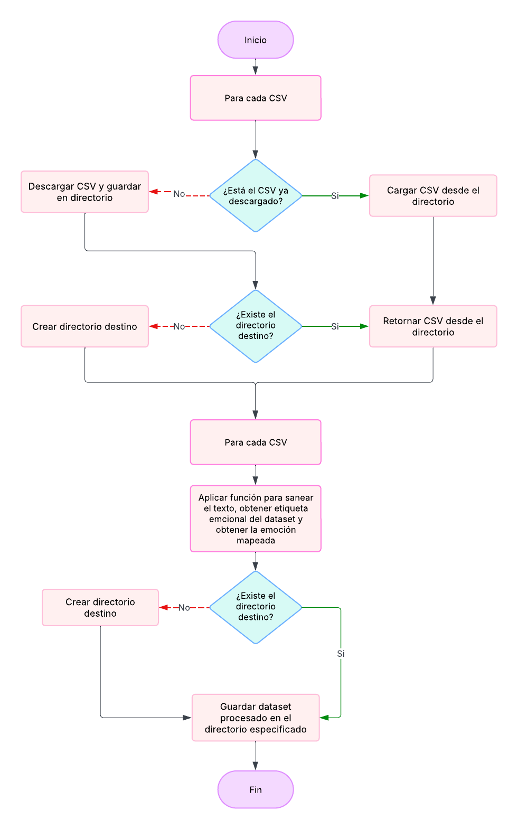
Figura 1 Diagrama de flujo del pipeline de ingestión de datos
Estos CSVs con un esquema común es con los que posteriormente tratará el módulo de clasificación, que envía cada registro a la API del LLM correspondiente y almacena todos los resultados en MongoDB.
Cabe destacar que este pipeline se encuentra separado del pipeline de preprocesado y de obtención de métricas para garantizar que los datos preprocesados sean reutilizables sin necesidad de reprocesar los datasets en crudo y para designar una clara distinción de tareas. En la Figura 2 se muestra la arquitectura del pipeline de preprocesado de datos.
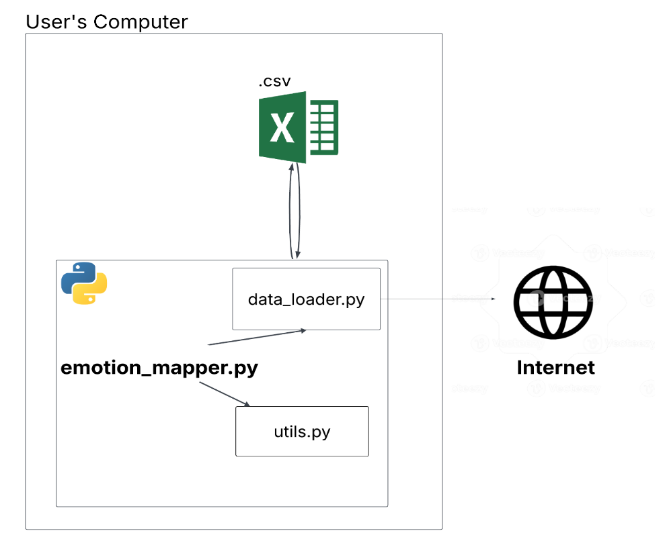
Figura 2 Diagrama de Arquitectura del pipeline de preprocesamiento de datos

5 Diseño del sistema principal: Pipeline de análisis de sentimiento y emociones

5.1 Descripción
En el presente capítulo se describe el diseño e implementación del pipeline de clasificación de emociones mediante LLMs. Dicho pipeline ha sido desarrollado en dos iteraciones: una primera versión de procesamiento secuencial (main_no_concurrente.py) y una segunda versión con procesamiento concurrente (main_concurrente.py). Ambas versiones comparten la arquitectura global, los módulos de llamada a los LLMs (llm_call.py) y los métodos para el procesamiento de texto y guardado de información. La principal diferencia entre ambas versiones reside en el mecanismo de iteración sobre el dataset y en la gestión de acceso al DataFrame, puesto que este es el recurso compartido sobre el que aplicar exclusión mutua.
Este capítulo se ha organizado en tres secciones: primero se describen todos los componentes comunes a ambas versiones, después se explica en detalle la versión secuencial inicial y, finalmente, se comenta la versión concurrente brevemente, desarrollando las implementaciones que la hacen diferir de la anterior.

5.2 Componentes comunes en ambas versiones

5.2.1 Selección de parámetros y configuración inicial
El pipeline comienza con la selección de tres parámetros a través de consola por parte del usuario. Estos son:
- El dataset de entrada: (ISEAR, GOEMOTIONS o KAGGLE). La lista de datasets disponible se genera dinámicamente gracias a la función “get_available_datasets”. Esta función toma como parámetro de entrada el directorio donde se encuentran los datasets procesados por el pipeline anterior y los muestra por pantalla. En caso de que la entrada elegida esté en formato JSON, se invoca a la función “convert_json_to_csv” para que posteriormente se pueda procesar con la misma lógica distintos tipos de archivos de entrada. Finalmente, si no hay ningún archivo compatible disponible se muestra un mensaje por consola informando al usuario del problema.
- El LLM a utilizar (ChatGPT, Gemini, Deepseek o Mistral) se genera también de forma dinámica en función de las claves API disponibles en el fichero de configuración config.json, de tal forma que el usuario solo puede obtener acceso a los modelos para los cuales tiene credenciales.
- Una justificación textual de la decisión tomada en las respuestas del modelo. El usuario debe indicar mediante “y” o “n” si lo desea o no respectivamente. Cabe destacar que la presencia de dicha justificación afecta al coste monetario y medioambiental que se comentará en futuras secciones.
En cuanto a la configuración inicial de los LLM, se han usado los siguientes modelos: gpt-4.1-mini, gemini-2.5-flash, deepseek-v4-flash y mistral-small-latest para ChatGPT, Gemini, Deepseek y Mistral respectivamente [Tabla 1 Comparación de modelos LLM]. Para todos los modelos se ha configurado una temperatura de 0.0 para garantizar respuestas deterministas en las respuestas, puesto que de esta manera los modelos siempre seleccionan el token más probable en cada paso, minimizando al máximo la variabilidad entre ejecuciones y maximizando la reproducibilidad de los resultados. Para Gemini también se han configurado top_p1.0, frequence_penalty=0.0 y presence_penalty=0.0 para evitar la diversificación de la salida.

5.2.2 Conexión a MongoDB
Una vez seleccionados los parámetros, el pipeline establece conexión con MongoDB en local en mongodb://localhost:27017 y accede a la base de datos TFG_Results_EmotionalAnalysis. La colección destino se genera también dinámicamente combinando el nombre del dataset, el LLM utilizado sumado a la cadena de texto “_results_no_concurrente” o “_results_concurrente” dependiendo de la versión ejecutada. De esta manera se aseguran resultados asilados entre ejecuciones, lo cual facilita su futura comparación, tanto entre distintos LLMs como entre versiones.

5.2.3 Carga del CSV
La carga del CSV de entrada contiene un método de detección automática de codificación gracias a la librería chardet, la cual comprueba los bytes del fichero antes de intentar la decodificación. Si la primera codificación elegida produce errores al leer el CSV se realizan una serie de reintentos con otras codificaciones (latín-1, cp1252, utff-8). En caso de que el fallback anterior falle, el CSV se decodifica con errors=’replace’ para garantizar que ningún fichero quede sin procesar debido a la codificación. La implementación de este mecanismo se debe a que los tres datasets provienen de fuentes heterogéneas con distintos estándares y a dar una mayor robustez al programa frente a entradas y errores inesperados.

5.2.4 Inicialización de la estructura del DataFrame
Previamente al procesamiento, se inicializa en el DataFrame las columnas de resultados que aún no existen, asignándoles el tipo de dato adecuado esperado: string para los campos textuales (sentimiento, emoción, justificaciones, fechas) y Float64 para los campos numércios (certeza de sentimiento y certeza de emoción). Si la columna ya existe (porque el CSV proviene de una ejecución anterior interrumpida), se respeta su contenido y se normaliza su tipo. De esta manera se garantiza que el esquema del DataFrame sea consistente independientemente del estado anterior del fichero, lo cual es imprescindible para la lógica de reanudación descrita en la siguiente sección.

5.2.5 Lógica implementada para la reanudación de ejecuciones interrumpidas
Una característica clave en este diseño cosiste en la capacidad de reanudar ejecuciones interrumpidas intencionada o inintencionadamente sin volver a procesar registros ya completados, lo que aporta mayor comodidad al usuario. Antes de realizar una llamada a la API del LLM escogido el pipeline comprueba si todos los campos de la fila leída están ya cumplimentados (sentimiento, certeza de sentimiento, justificación de sentimiento, emoción bruta, certeza de emoción y justificación de emoción). Solo si alguno de estos campos es nulo se invocan las funciones de llamada al LLM. Es por este motivo por el que los campos “justificación de emoción” y “justificación de sentimiento” solo se crean si el usuario ha decidido que desea que el LLM justifique su respuesta.
Esta estrategia es fundamental al procesar una cantidad masiva de registros con llamadas a APIs externas de pago. Esto se debe a que se podrían producir caídas de red, agotamiento inesperado del crédito de la API o algún otro error lo que conllevaría el reprocesamiento de todos los registros ya procesados y, en consecuencia, el aumento del coste monetario o, en su defecto, la edición del dataset de origen para eliminar estos registros. De esta manera, basta con relanzar el mismo script apuntando al mismo CSV de salida para que el pipeline retome la ejecución desde el punto de fallo, procesando solo las filas con alguno de los campos vacíos y evitando tanto el coste temporal como el económico.

5.2.6 Prompt Engineering: diseño de los prompts
Cada llamada a la API se construye combinando un prompt fijo “You are a helpful assistant”, que indica al LLM el comportamiento esperado con un prompt del usuario compuesto por tres partes: el prompt de tarea (concreto al análisis de sentimiento o al de emociones) y el formato de salida; el prompt de ejemplo de formato, que especifica la estructura JSON esperada con un ejemplo concreto; y el texto de entrada a analizar.
Para el análisis de sentimiento, el prompt de tarea le indica al modelo a clasificar el texto en una de las tres categorías básicas (positivo, negativo, neutral) e incluye un comentario explícito sobre el nombre del campo correcto para la certeza (“certainty” en lugar de “certainly”), corrección añadida tras observar distintos errores producidos durante el procesamiento de GPT. Para el análisis de emociones el prompt enumera las 28 categorías válidas para GoEmotions y se le prohíbe la invención de nuevas categorías fuera de este listado para evitar futuros errores de mapeo. Cabe destacar que este análisis de emociones es totalmente independiente del de sentimiento, por lo que la respuesta del primero no influye en el segundo. Finalmente. Se realiza un análisis de emociones teniendo en cuenta el nivel de jerarquía superior del análisis de sentimiento, pudiendo influir así en la respuesta del LLM y facilitando la comparación del modelo jerárquico sobre el individual.
Como es lógico por todo lo mencionado con anterioridad, el formato de salida varía en función del parámetro “justification”. Con justificación activada, el modelo devuelve un JSON con tres campos: emotion/sentiment, certainty y justification. Sin jutificación, el JSON devuelve solo los dos primeros párrafos, lo que disminuye el número de tokens de salida y por tanto, el coste de llamada. En la Tabla 4 se muestran los seis escenarios posibles de prompt y en la Tabla 5 se muestran los cuatro formatos de respuesta posibles.
Modo | Ejemplo de respuesta JSON
Emoción (genérico) | "From the data provided, you MUST choose ONLY one emotion of the following categories: [{emotions_str}]. DO NOT INVENT new emotions, that is forbidden. The third key IS certainty, NOT certainly.\n”
Emoción con justificación | Prompt Emoción (genérico) + "Return the result as a JSON object with the following keys: emotion, justification, and certainty. Format example: {\"emotion\": \"anger\", \"justification\": \"The announcement ...\", \"certainty\": \"90%\"}. The text to analyze is: \n " + TEXT
Emoción sin justificación | Prompt Emoción (genérico) + Return the result as a JSON object with the following keys: emotion and certainty. Format example: {\"emotion\": \"anger\", \"certainty\": \"90%\"}\n Avoid returning anyyhing else than the json object. The text to analyze is: \n
Sentimiento (genérico) | "From the data provided, classify the sentiment of the text as positive, negative, or neutral. You must use the following values for the sentiment key: positive, negative, or neutral. The third key IS certainty, NOT certainly.\n "
Sentimiento con justificación | Prompt Sentimiento (genérico) + "Return the result as a JSON object with the following keys: sentiment, justification, and certainty. Format example: {\"sentiment\": \"negative\", \"justification\": \"The announcement ...\", \"certainty\": \"90%\"}. The text to analyze is: \n " + TEXT
Sentimiento sin justificación | Prompt Sentimiento (genérico) + Return the result as a JSON object with the following keys: sentiment and certainty. Format example: {\"sentiment\": \"positive\", \"certainty\": \"90%\"}\n Avoid returning anyyhing else than the json object. The text to analyze is: \n “
Emoción basada en sentimiento con justificación | “Taking into account the sentiment retrieved from the previous analysis you must do the following:\n The sentiment was :”  + SENTIMENT + Prompt Sentimiento sin justificación + TEXT
Emoción basada en sentimiento sin justificación | “Taking into account the sentiment retrieved from the previous analysis you must do the following:\n The sentiment was :”  + SENTIMENT + Prompt Sentimiento con justificación + TEXT
Tabla 4 Prompts según el modo de análisis

Modo | Ejemplo de respuesta JSON
Emoción con justificación | {“emotion”: “anger”, “justification”: “Because…”, “certainty”: “92%”}
Emoción sin justificación | {“emotion”: “anger”, certainty”: “92%”}
Sentimiento con justificación | {“sentiment”: “negative”, “justification”: “Because…”, “certainty”: “92%”}
Sentimiento sin justificación | {“ sentiment”: “negative”, “certainty”: “92%”}
Emoción basada en sentimiento con justificación | {“emotion”: “anger”, “justification”: “Because…”, “certainty”: “92%”}
Emoción basada en sentimiento sin justificación | {“emotion”: “anger”, certainty”: “92%”}
Tabla 5 Formatos de respuesta de JSON esperados según el modo de evaluación y configuración de justificación

5.2.7 Sanitización y parseo de respuestas
La respuesta en crudo de la API se procesa en dos pasos antes de extraer los valores. La función “process_response” alberga toda esta lógica, llamando a “sanitize_json” en primera isnyancia para aplicar una expresión regular que elimina los caracteres de apertura y cierre de bloques de código Markdown. Esta corrección fue realizada durante el desarrollo al observar que algunos LLMs respondían envolviendo la respuesta en bloque Markdown (```json ... ```), lo cual causaba la interrupción inesperada del problema.
En segundo lugar, se realiza la extracción de los campos del JSON mediante la función “parse_response”, la cual aplica “dict.get()” con valores por defecto sobre el JSON parseado, garantizando que el pipeline no falle ante respuestas mal formadas. Los campos extraídos son la emoción o el sentimiento, la certeza y la justificación si conviene. La fecha y la hora de procesamiento se capturan justo en el momento de la llamada mediante “datetime.now()” y se almacenan junto a los resultados para analizar tiempos de latencia posteriormente.
En el análisis de emociones, el valor de la etiqueta “emotion” devuelta por el LLM (emotion_raw_llm) se pasa inmediatamente por “normalize_emotion_label” que aplica el EMOTION_MAP [Tabla 3 Mapeo de etiquetas emotion_gt a emotion_gt_mapped usando la taxonomía híbrida propia.] explicado en el capítulo anterior para obtener la etiqueta mapeada al vocabulario de referencia (emotion_mapped_llm). Ambas etiquetas se guardan en MongoDB y en el CSV para preservar la mayor cantidad de información y permitir los futuros análisis en dos niveles de granularidad.

5.2.8 Gestión de errores
En cuanto a la gestión de errores en el pipeline se contemplan tres escenarios de fallo en cada llamada a la API. En primer lugar, una respuesta vacía: si el LLm devuelve una cadena vacía y se asignan valores ‘NA’ a todos los campos de resultado, de tal forma que se puedan reprocesar en siguientes ejecuciones. En segundo lugar, un JSON malformado: si la sanitización no produce una cadena parseable (por ejemplo, un texto simple en lugar de un JSON) el bloque except json.JSONDecodeError captura la excepción y devuelve también los valores ‘NA’. Finalmente, una excepción genérica de la API (timeout, error de red, error de servidor, etc): cada función llamada implementa su propio bloque except Exception que devuelve ‘NA’ sin abortar el procesamiento del resto de filas. En todos los casos el evento queda registrado en su log correspondiente.

5.2.9 Sistema de logs
Se mantiene un fichero de log independiente por cada combinación de LLM y dataset, siguiendo la plantilla “LOGS/<DATASET>_<llm>_log.txt”, creando el archivo si no existe. Cada entrada del log incluye una marca temporal en formato HH:MM:SS, el mensaje y el identificador del registro concreto. En el log se registran la respuesta en crudo de la API, la respuesta tras la sanitización, los valores extraídos y los errores producidos durante el parseo o la llamada, facilitando la depuración del programa y conseguir así la mayor robustez posible.

5.3 Versión secuencial
La primera implementación del pipeline procesa las filas del dataset de forma secuencial mediante un bucle for index, row in df.interrows(). Para cada fila se ejecuta: la existencia de un procesado anterior, la llamada a la API para el análisis de sentimiento, la llamada a la API para el análisis de emociones, la actualización del DataFrame y la inserción en MongoDB. El procesamiento de la fila n+1 no empieza hasta que se han completado ambas llamadas y se hayan guardado sus resultados.
Esta arquitectura tiene la ventaja de ser muy simple y de no necesitar ningún mecanismo de sincronización: el acceso al DataFrame es siempre desde un único hilo y no puede haber ninguna condición de carrera. Sin embargo, posee una gran desventaja: tiene un limitado rendimiento ya que las llamadas a las APIs de LLMs tienen tiempo de respuesta medios entre 1 y 5 segundos por cada llamada. Esto sumado a que se realizan dos llamadas por cada registro produce que el tiempo total de procesamiento aumente considerablemente con el número total de registros. Para el dataset GoEmotions (mayor tamaño) y tomando una media de 2 segundos por llamada el tiempo total estimado supera las 60 horas de ejecución continúa, lo cual es inviable.
La versión secuencial ha sido utilizada en fases iniciales del desarrollo y ha sido validado con un dataset por defecto (10 registros procedentes de ISEAR para evitar sobrecoste) y ha sido la base para detectar patrones de fallo, construir la lógica para reanudar la tarea y validar el comportamiento del sistema antes de abordar datasets de mayor volumen. Además, se ha utilizado sobre el dataset ISEAR y con todos los LLMs para comprobar, en términos temporales, la diferencia de eficiencia entre ambos enfoques.

5.4 Versión concurrente
La versión concurrente mantiene la lógica explicada en el apartado anterior y reemplaza el bucle secuencial por un mecanismo de procesamiento paralelo basado en hilos. En esta sección se describen únicamente los aspectos diferentes respecto a la versión anterior.

5.4.1 Motivación de implementación
Las llamadas a las APIs de LLMs son operaciones que están principalmente condicionadas por el tiempo de respuesta del servidor, lo que deja al tiempo de cómputo local en un segundo plano. Este tipo de paralelismo en hilos es la forma adecuada de implementación en Python ya que este tiene un mecanismo llamado “Global Interpreter Lock” (GIL) [32] que permite que únicamente un hilo ejecute código Python a la vez, es decir, si hay 4 hilos haciendo cálculo, en realidad se turnan. Sin embargo, en el sistema desarrollado funciona ya que cuando un hilo espera I/O no está ejecutando código Python sino que está bloqueado esperando a que llegue una respuesta externa. En ese momento el hilo suelta el GIL y deja que otro hilo pueda usarlo.

5.4.2 ThreadPoolExecutor
Como se ha mencionado con anterioridad, el bucle iterrows ha sido sustituido por un ThreadPoolExecutor con máximo de 8 hilos simultáneos. Cada tarea del pool encapsula el procesamiento completo de una fila. El pool asigna filas a hilos disponibles de forma automática, manteniendo siempre hasta ocho llamadas simultáneas. El valor de 8 hilos viene definido de la adopción del estándar de número de núcleo CPU * 2 sumado a ser un número equilibrado para aprovechar la latencia de las API sin superar los rate limits. La espera de resultados es gestionada mediante “concurrente.featuress.as_completed(), que itera sobre los “future” en el orden en el que se van completando.

5.4.3 Gestión de sincronización del DataFrame: threading.Lock
La introducción de la concurrencia introduce el riesgo de condiciones de carrera [3.7 Concurrencia y exclusión mutua] al escribir en el DataFrame. Para prevenirlo, todas las operaciones de escritura se protegen con un threading.Lock. Cada hilo adquiere el lock exclusivamente durante la escritura de los resultados y lo libera tras terminar. Como la sección crítica [sección crítica ] es mínima en comparación con los tiempos de respuesta de la API, los hilos mantienen durante un tiempo muy limitado el lock, evitando los cuellos de botella. Cabe destacar que las escrituras en MongoDB no requieren sincronización ya que PyMongo es thread-safe y gestiona internamente su pool de conexiones [35].

5.4.4 Cuello de botella y disponibilidad de la API de Mistral
El modelo Mistral impone un límite de 100 RMP en su tier 1 de pago, lo que ha provocado errores 429 (Too many requests) al procesar en paralelo. Por otro lado, la API de Mistral ha demostrado no ser muy estable, tal como se puede ver en la Figura 3. Para evitar todo esto y minimizar el riesgo de error en la función “send_to_mistral” implementa dos mecanismos únicos: un semáforo de exclusión mutua (threading.Semaphore(1)), que garantiza que solo un hilo realice una llamada a Mistral en cada instante, sumado a una espera fija de 1 segundo entre solicitudes. Además, ante errores de servidor o de rate limit se aplica un backoff exponencial [Backoff exponencial] con un máximo de 6 reintentos (1, 2, 4, 16, 32 segundos de espera respectivamente) antes de marcar la fila con ‘NA’.
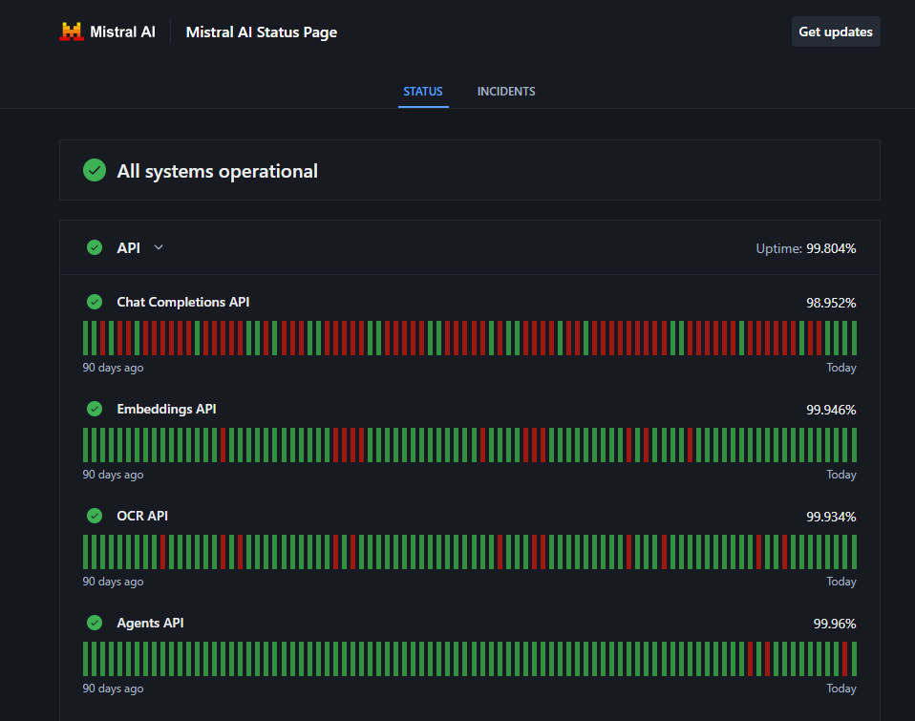
Figura 3 Disponibilidad de la API de Mistral

5.5 Comparativa entre ambas versiones
Finalmente, en la Tabla 6 se pueden apreciar las principales diferencias entre ambas versiones
Característica | Versión secuencial | Versión concurrente
Tipo de iteración | for loop (iterrows) | ThreadPoolExecutor (8 hilos)
Máximo de filas simultáneas a iterar | 1 | 8 (max)
Necesidad de sincronización del DataFrame | No necesario | Mediante threading.Lock
Gestión de errores de Mistral | No necesario | Semáforo, espera de 1 segundo y backoff exponencial
Tiempo de espera para GoEmotions | Muy alto (60h aprox, dependiendo del LLM) | Alto (8h aprox, dependiendo del LLM)
Complejidad | Baja | Media
Tabla 6 Comparativa entre las versiones secuencial y concurrente de ambas versiones.

5.6 Análisis con librerías especializadas
Una vez finalizado el procesamiento con LlMs descrito en la sección anterior, el pipeline continúa con una segunda fase de análisis, en la que se utiliza librerías especializadas de NLP. Esta fase se realiza sobre el CSV de resultados generado por la dase anterior y añade predicciones de sentimiento y emoción obtenidas mediante tres enfoques diferentes: análisis de sentimiento léxico (textBlob y VADER), análisis de sentimiento neuronal (BERT) y análisis de emociones mediante léxico (NRCLex) y Transformers especializados (EmoRoBERTa y GoEmotions). El objetivo principal de esta fase consiste en aportar líneas base con las que se pueda comparar el rendimiento de los LLMs en las tareas de análisis de sentimiento y emociones.
Toda esta lógica se encuentra implementada en “libraries_call.py” y se invoca ded forma secuencial desde el main tras la escritura del CSV de resultados LLM. Cabe destacar que el procesamiento realizado mediante estas librerías es totalmente local ya que no requiere llamadas a ninguna API externa. Los resultados se almacenan como nuevas columnas en el DataFrame y quedn persistidos en un CSV final de resultados.

5.6.1 Análisis de sentimiento con librerías
El análisis de sentimiento con librerías se realiza con tres herramientas técnicamente diferentes: TextBlob (totalmente léxico), VADER (léxico con reglas contextuales) y un modelo BERT fine-tuned sobre tweets (neuronal). Todas ellas producen una etiqueta de polaridad (positivo, negativo, neutral) el cual es compatible con el formato de salida de los LLMs, facilitando asó la comparativa de enfoques. Para todos los casos el análisis es aplicado mediante la función “df[‘text’].apply(…) sobre la columna de texto del DataFrame, produciendo asó nuevas columnas de resultados que no modifican las existentes.

5.6.1.1 TextBlob
TextBlob trabaja a nivel de palabra con un enfoque bag-of-words (enfoque que ignora el orden de las palabras y se basa en la frecuencia de aparición de las palabras en un documento) [https://www.ibm.com/es-es/think/topics/bag-of-words] lo que lo convierte en un enfoque rápido, pero a su vez limitado, ya que puede fallar a la hora de capturar negaciones o la ironía. Por todo lo anterior se espera un peor rendimiento que otros modelos
La librería TextBlob analiza el sentimiento mediante su motor “PatternAnalyzer”, el cual asigna a cada puntuación una polaridad en el rango [-1, 1] y una puntuación de subjetividad en rango [0, 1]. El valor de la polaridad refleja el valor sentimental del texto siendo -1 el polo negativo y +1 el polo positivo, mientras que la subjetividad se encarga de medir en qué medida el texto es una opinión personal o algo objetivo. Estas puntuaciones se almacenan en las columnas polarity_TextBlob y subjetivity_TextBlob respectivamente, y la polaridad se convierte en valores discretos, siendo negativa para valores inferiores a 0, positiva para los superiores a 0 y neutral para los equivalentes a 0. Esta polaridad discretizada se almacena en la etiqueta sentiment_TextBlob.

5.6.1.2 VADER
VADER es un analizador de sentimiento basado en léxico diseñado específicamente para el lenguaje utilizado en redes sociales. Al igual que TextBlob, no requiere ni entrenamiento ni GPU, lo cual lo hace una herramienta adecuada para el análisis de sentimiento del tipo de texto presente en los tres datasets. Sin embargo, a diferencia de TextBlob, VADER cuenta con reglas heurísticas que tienen en cuenta el contexto de cada palabra ya que tiene en cuenta el uso de mayúsculas, signos de puntuación enfáticos (como “!!!” o “???”), adverbios de cantidad (“muy”, “bastante”) y operadores de negación. El resultado obtenido es un conjunto de cutatro puntuaciones: una positiva (pos), otra negativa (neg), otra neutra (neu) y una última compuesta (compound). La clasificación final se realiza sobre la puntuación compuesta puesto que es la que involucra a todas las demás, ya que esta es una métrica normalizada en rango [-1,1]. Los umbrales marcados son de ≥0.05 para positivo y ≤-0.05 para negativo, guardando el resultado en “sentiment_VADER”.La comparativa con los resultados de los LLMs se realiza también con esta puntuación final.

5.6.1.2 BERT
El último enfoque de análisis de sentimiento se basa en el modelo “cardiffnlp/twitter-roberta-base-sentiment” un modelo RoBERTa fine-tuned sobre datos de Twitter para el análisis de sentimiento en tres clases. Como los textos extraídos de Kaggle y GoEmotions provienen de redes sociales, se ha elegido este enfoque al estar específicamente entrenado en este tipo de textos y es del que se espera un mejor rendimiento. A diferencia de TextBlob y VADER, este modelo codifica el contexto completo de la oración mediante Transformer, lo cual permite capturar en una mayor medida dependencias semánticas complejas y fenómenos como la negación o la ironía, tarea que se complicaba bastante en los enfoques léxicos.
En este enfoque se realiza un pequeño preprocesado previamente antes de la tokenización. Las menciones de usuario (tokens que comienzan por @) son sustituidas por el token genéricos “@user” y las URLs por el token “http”. Esta normalización evita que nombres de usuario específicos o URLs concretas puedan influir en la predicción. La inferencia se realiza con una truncación a 512 tokens para evitar errores por número máximo de tokens excedido. También se aplica softmax [Softmax] sobre la salida para obtener probabilidades por cada clase, de las que selecciona la que tiene un mayor valor. Posteriormente la etiqueta resultante se mapea al esquema de símbolos (+, -, =) y se almacena en la columna sentiment_BERT.

5.6.2 Análisis de emociones con librerías
El análisis de emociones con librerías se realiza con tres herramientas: NRCLex (léxico). EmoRoBERTa (transformer fine-tuned) y el modelo GoEmotions BERT (transformer fine-tuned sobre el dataset GoEmotions). Para mantener una equidad con el proceso seguido en el análisis de emociones realizado con LLMs, la etiqueta emocional producida en bruto es mapeada al vocabulario de referencia de 7 emociones mediante “normalize_emotion_label”, generando las columnas “emotion_mapped_NRCLex” , “emotion_mapped_EmoRoBERTa” y “emotion_mapped_GoEmotions”. De esta manera, podemos asef¡gurar una comparación directa entre los resultados de las librerías y el de los LLMs frente al ground truth en los dos niveles de granularidad definidos.

5.6.2.1 NRCLex
Al igual que TextBlob, NRCLex opera con un enfoque bag-of-words, por lo que es computacionalmente muy eficiente, pero presenta las mismas limitaciones que TextBlob frente a la negación y a la ironía. Al ser el enfoque más básico se espera que tenga el peor rendimiento y su principal valor es cuantificar la mejora de los modelos neuronales (tanto locales como por API).
NRCLex es una librería Python que implementa el diccionario NRC Emotion Lexicon, un diccionario con 14.000 palabras mapeadas a 8 emociones básicas (ira, anticipación, asco, miedo, alegría, tristeza, sorpresa y confianza) sumado a las polaridades positiva y negativa. Para cada texto, NRCLex calcula el número de palabras asociadas a una cierta emoción y devuelve una lista ordenando las emociones de mayor a menor frecuencia (top_emotions). Por ello, se extrae la categoría encontrada en el primer índice de la lista y se asigna como predicción principal. En caso de no detectar ninguna emoción en el texto, se asigna la etiqueta “neutral” por defecto.

5.6.2.2 EmoRoBERTa
EmoRoBERTa se corresponde con el modelo “j-hartmann/emotion-english-distilroberta-base”, un modelo fine-tunned sobre varios datasets de emociones en inglés, entre los que se incluyen GoEmotions, TEC o ISEAR. Este modelo clasifica en las siguientes 7 emociones: anger, disgust, fear, joy, neutral, sadness y surprise. Al tratarse de un modelo destilado de RoBERTa (con un 40% menos de parámetros) ofrece de un equilibrio entre capacidad de representación y eficiencia computacional, por lo que es una buena opción para el procesamiento local de grandes datasets como el de GoEmotions.
El proceso de inferencia sigue el mismo patrón que el modelo BERT de sentimiento: comienza con una tokenización con truncación a los 512 tokens, pasa por el modelo, se aplica softmax [Softmax] y se selecciona la clase con mayor probabilidad. La etiqueta resultante del proceso se almacena en “emotion_raw:EmoRoBERTa” y a continuación se mapea al vocabulario común de referencia. Este modelo de clasificación emocional es de gran importancia ya que su espacio de emociones es el más similar al del vocabulario de referencia, por lo que debería de haber una menor pérdida de información en el mapeo.

5.6.2.3 GoEmotions BERT
Por último, el tercer enfoque se basa en el análisis emocional mediante “monologg/bert-base-cased-goemotions-original”, un BERT base fine-tuned específicamente sobre el dataset GoEmotions en crudo. (27 emociones y clase neutral). Este modelo representa el enfoque de mayor granularidad emocional disponible, puesto que se espacio de salida comprende las mismas 28 categorías utilizadas en los prompts de los LLMs, lo cual hace su comparación directa muy significativa.
Al igual que EmoRoBERTa, la inferencia se realiza mediante tokenización, paso por el modelo y softmax, seleccionando finalmente la etiqueta de mayor probabilidad. La etiqueta bruta se almacena en emotion_raw_GoEmotions y se mapea posteriormente al vocabulario de referencia mediante el “método normalize_emotions_label”.
El principal problema de este modelo es la limitación que presenta al tener un número tan elevado de clases, lo que produce solapamiento semántico en categorías similares. Esto se puede llegar a traducir en una mayor varianza. Esta limitación también ocurre con los LLMs motivo por el cual se sigue realizando el mapeo debido al solapamiento entre clases.

5.7 Mapeo emocional y consolidación del CSV final.
Una vez obtenidas todas las predicciones brutas de las librerías de análisis emocional, el pipeline aplica la función “normalize_emotion_label” sobre ellas para obtener su equivalente en el vocabulario de referencia. Este mapeo final permite que las predicciones de todos los enfoques ean directamente comparables sobre el mismo espacio emocional en el CSV final.
El resultado final es un DataFrame consolidado con todas las predicciones de sentimiento y emoción de todas las fuentes (brutas y mapeadas) junto con los ground truhts concreto y mapeado de cada registro. En la Tabla 7 se resumen las columnas presentes en el CSV final, organizadas por fase y tipo de análisis realizado.
Fase | Fuente | Columnas generadas
LLM | ChatGPT / Gemini / DeepSeek / Mistral | sentiment_<llm>, certainty_sentiment_<llm>, justification_sentiment_<llm> (opcional), emotion_raw_<llm>, emotion_mapped_<llm>, certainty_emotion_<llm>, justification_emotion_<llm> (opcional), fechas
Librerías sentimiento | TextBlob | sentiment_TextBlob, polarity_TextBlob, subjectivity_TextBlob
Librerías — sentimiento | VADER | sentiment_VADER, compound_VADER, pos_VADER, neg_VADER, neu_VADER
Librerías sentimiento | BERT (RoBERTa Twitter) | sentiment_BERT
Librerías emoción | NRCLex | emotion_raw_NRCLex, emotion_mapped_NRCLex
Librerías emoción | EmoRoBERTa | emotion_raw_EmoRoBERTa, emotion_mapped_EmoRoBERTa
Librerías emoción | GoEmotions BERT | emotion_raw_GoEmotions, emotion_mapped_GoEmotions
Metadatos | Pipeline | total_process_time_seconds_<llm>
Tabla 7 Campos presentes en el CSV final
Este CSV final se guarda en la ruta “./data/results/concurrente/<llm>_<dataset>_sentiment_emotion_analysis_results.csv”, aplicando una reordenación de las columnas en el pipline concurrente, de tal forma que las columnas quedan reordenadas siguiendo el siguiente esquema: primero las columnas base y ground truth, seguidas de los resultados LLM, y finalmente los resultados de las librerías. Esta ordenación facilita la inspección manual y la visibilidad del DataFrame resultante. El tiempo completo de procesamiento del pipeline (LLMs por un lado y librerías por otro) se registran en las columnas “total_process_time_seconds_<llm>_<dataset>” y “total_process_time_seconds_libraries_<dataset>”.

5.8 Comparativa de las librerías utilizadas
En esta sección, se presenta la Tabla 8, en la que se resumen las principales características anteriormente mencionadas.
Librería | Tarea | Enfoque | Espacio de salida original | Requiere GPU | Coste computacional
TextBlob | Sentimiento | Léxico (PatternAnalyzer) | 3 clases (+/-/=), polaridad y subjetividad | No | Muy bajo
VADER | Sentimiento | Léxico + reglas contextuales | 3 clases (+/-/=) y 4 puntuaciones | No | Muy bajo
BERT (RoBERTa Twitter) | Sentimiento | Transformer fine-tuned | 3 clases (+/-/=) | Sugerida | Medio
NRCLex | Emoción | Léxico NRC (8 emociones) | 8 emociones + polaridad | No | Muy bajo
EmoRoBERTa | Emoción | Transformer fine-tuned (7 emociones) | 7 clases | Sugerida | Medio
GoEmotions BERT | Emoción | Transformer fine-tuned (28 clases) | 28 clases | Sugerida | Medio-alto
Tabla 8 Características de librerías especializadas de Python

6 Resultados

6.1 Pipeline de Evaluación y Métricas
Una vez completadas las fases de clasificación con LLMs y librerías especializadas, el pipeline de evaluación calcula las métricas de rendimiento de cada fuente de predicción y genera los elementos visuales para realizar las comparaciones oportunas. Esta fase está implementada en el módulo “metrics.py”, que puede ejecutarse tanto como como script independiente por línea de comandos (pasando los argumentos correspondientes) como librería importada desde otros módulos. Al ser independiente de todo lo anterior, opera únicamente sobre el CSV consolidado generado en la fase anterior.

6.1.1 Arquitectura general del módulo
El módulo consta de tres funciones de evaluación especializadas (una para cada tipo de evaluación, es decir, una para sentimiento, otra para emoción original y otra para la emoción mapeada). En cualquiera de estos tres casos, la entrada es el DataFrame cargado desde el CSV de resultados, junto con el nombre de la columna de predicción y el nombre de la columna de ground truth[Ground truth] a comparar. Gracias a estos parámetros se puede evaluar cualquier combinación posible entre LLMs y librerías sin modificar el código.
El flujo general de evaluación para cualquier tarea sigue los siguientes 4 pasos:
- Normalización de las etiquetas de predicción y ground truth [] a minúsculas.
- Filtrado de registros con etiquetas que no pertenecen al espacio de valores definido, eliminando así posibles registros nulos o con valor ‘NA’, de tal forma que el posible ruido generado por la API no afecte al cálculo de resultados.
- Cálculo de todas las métricas usando Scikit-learn.
- Generación y guardado de gráficas.
Finalmente, el módulo devuelve un diccionario con todas las métricas calculadas, pudiendo exportarse mediante “build_metrics_summary” a un DataFrame de una fila para presentarlo junto a otras métricas en tablas comparativas. La Figura 4 muestra el diagrama de arquitectura de este pipeline. A su vez, la Figura 5 detalla el flujo de este pipeline, dando una visión de la ejecución.
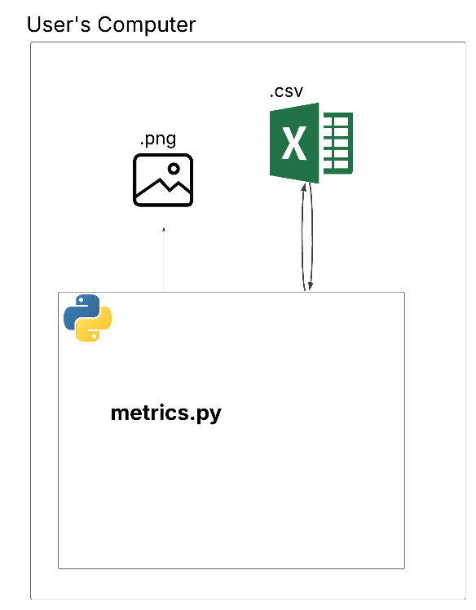
Figura 4 Diagrama de arquitectura del pipeline de extracción de métricas
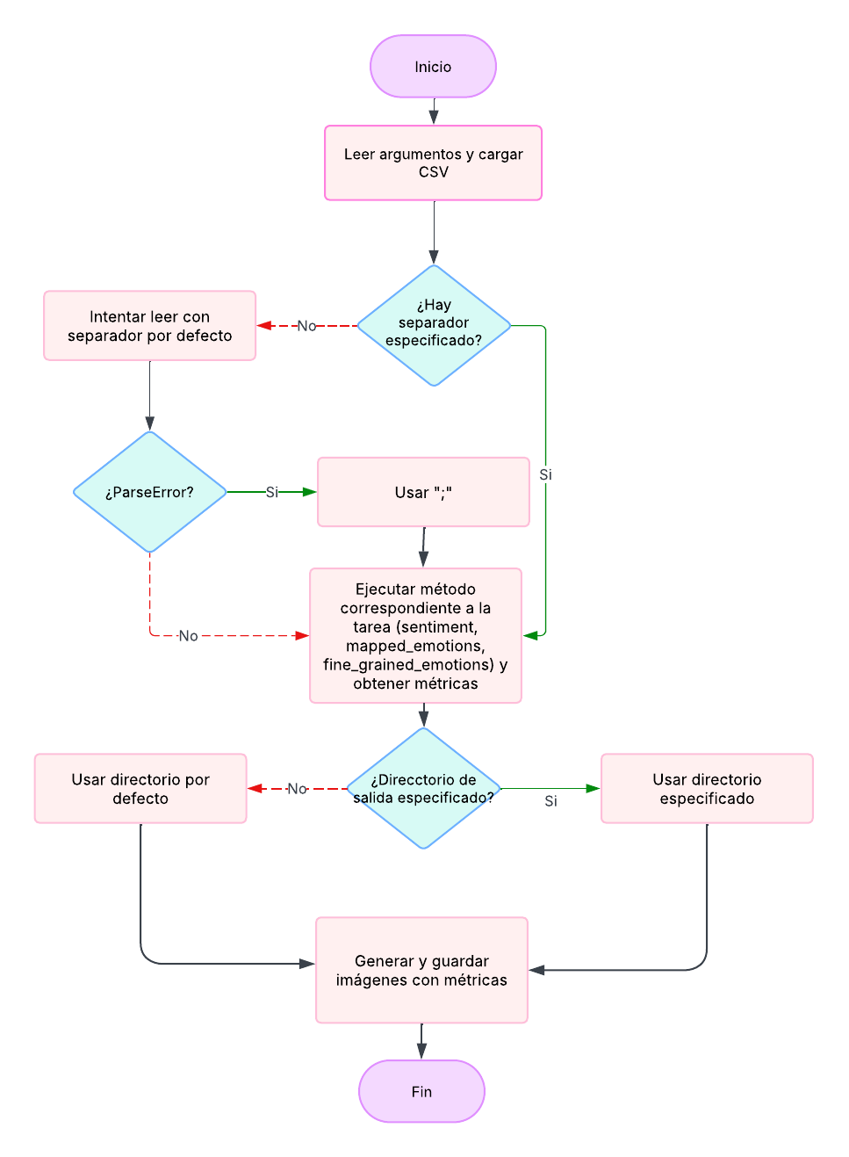
Figura 5 Diagrama de flujo del pipeline de extracción de métricas

6.1.2 Normalización de etiquetas
Tal como se ha mencionado en el apartado anterior, el módulo aplica una normalización de etiquetas para garantizar la correcta comparación entre predicciones de distintas fuentes. Esta normalización es necesaria ya que se puede dar el caso en el que dos fuentes utilicen representaciones diferentes. Esto se debe ya que, a pesar de haber instruido a los LLMs a devolver los signos “+”. “-“ y “=”, se pueden llegar a dar resultados inesperados que no sean comparables con las salidas de TextBlob, VADER y BERT (utilizan siempre los signos “+”. “-“ y “=”,). El diccionario “SENTIMENT_MAPPING” mapea todo esto a un mismo espacio unificado que hace posible la comparación directa.
En cuanto a las etiquetas emocionales, la normalización es más simple, ya que todas las fuentes ya han pasado por normalize_emotion_label en su respectivo procesamiento, por lo que lo único que se normaliza es el tipo de letra, convirtiéndolo a minúsculas, y los espacios en blanco usando la función “clean_series”. Los registros con valor nulo o con etiquetas fuera del vocabulario común se filtran mediante “filter_labels” antes de realizar el cálculo.

6.1.3 Evaluación
Para las tareas de evaluación se han implementado tres funciones especializadas, según el nivel de granularidad en la tarea de clasificación.

6.1.3.1 Evaluación de sentimiento
La función “evaluate_sentiment” evalúa la clasificación de sentimiento en las clases “positive”, “negative”, “neutral”. Toma como entrada la columna de predicción de sentimiento de cualquier fuente y la columna de ground truth de sentimiento. Previamente al cálculo se aplica la normalización anterior mediante “normalize_sentiment_series” sobre ambas columnas para unificarlas. Esta función es la que permite comparar los resultados de análisis de sentimiento de los LLMs con los de TextBlob, VADER y BERT.

6.1.3.2 Evaluación de emociones mapeadas
La función “evaluate_mapped_emotions” evalúa la clsificación emocional sobre el vocabulario de referencia de 8 clases (joy, sadness, anger, fear, disgust, surprise, love, neutral), usando por defecto la columna “emotion_gt_mapped” como ground_truth. A este nivel de evaluación se le ha otorgado un mayor peso en el análisis comparativo del trabajo debido a los motivos descritos en el capítulo 4 [4 Ingesta de datos y preprocesado]: es el único nivel en el que todas las fuentes y datasets son directamente comparables.
Cabe destacar que en el espacio de 8 clases se incluye love y neutral además de las 7 emociones de ISEAR. La clase “love” se mantiene en el vocabulario mapeado al no tener un equivalente en ISEAR y la clase “neutral” sirve como mapeo de clases para las emociones de GoEmotions que no tienen un equivalente claro (curiosity, confusión, desire) y para los registros neutrales.

6.1.3.2 Evaluación de emociones de alta granularidad
La función “evaluate_fine_grained_emotions” evalúa la clasificación sobre las etiquetas brutas de las emociones, sin realizar el mapeo. A diferencia de las dos anteriores, el espacio de clases no está definido puesto que se construye dinámicamente como la unión de clases presentes en las columnas de ground_truth y predicción, lo que la hace adecuada para evaluar las 28 categorías de GoEmotions o cualquier subconjunto de ellas. La función de esta evaluación reside en complementar a la evaluación de baja granularidad y detectar patrones de confusión entre categorías cercanas que quedan ocultos tras el mapeo.

6.2 Métricas calculadas
Para cada tarea de evaluación el módulo calcula las mismas 6 métricas mediante funciones Scikit-learn. La función central “classification_metrics” produce cuatro tipos de resultados: métricas globales de resumen, métricas por clase, matriz de confusión y un DataFrame de métricas por clase estructurado.

6.2.1 Accuracy
El accuracy mide la proporción de predicciones correctas sobre el total de los registros evaluados. Es la métrica más intuitiva y a su vez la más sensible frente al desequilibrio entre clases. Es decir, si contamos con un dataset donde una clase está representada en el 70% de registros, un clasificador trivial predeciría con un 70% de accuracy. Es por este motivo que el accuracy se utiliza como métrica complementaria en la comparación entre modelos.

6.2.2 F1 macro y F1 ponderado
La F1 score es la media entre la precisión y el recall. El módulo calcula dos variantes. El F1 macro calcula la media aritmética de las puntuaciones F1 individuales de cada clase sin tener en cuenta su frecuencia, es decir, se asume que todas las clases contribuyen por igual al resultado final independientemente de su frecuencia. Es por ello por lo que esta métrica resulta ser especialmente adecuada para datasets con desequilibrios entre clases y por lo que es la métrica de referencia principal en este trabajo. El F1 ponderado calcula la media de las F1 por clase ponderada por el número de registros de cada clase, lo que lo hace más representativo el peso en las clases mayoritarias.

6.2.3 Precisión y recall
Sumado a las métricas globales, el módulo calcula precisión, recall y F1 para cada clase de forma individual, almacenándolos en el DataFrame “per_class”. El recall mide que proporción de registros reales de esa clase fueron clasificados correctamente. El análisis por clase permite identificar qué emociones son más complejas de clasificar para el modelo y qué patrones de confusión son más frecuentes. El parámetro “zero_division=0” se incluye para evitar el error de división por cero, asignando un valor de 0 a las clases que no tengan predicciones.

6.2.4 Matriz de confusión
La matriz de confusión es una tabla donde el elemento (i,j) representa el número de registros en los que la clase real es i pero han sido clasificados como j. La diagonal principal contiene las predicciones correctas, mientras que todos los elementos fuera de dicha diagonal representan los errores de clasificación. La matriz de confusión permite identificar pares de clases que un modelo confunde de forma sistemática. Esto ayuda a la futura mejora de los prompts de los LLMs o al mapeo emocional. La matriz también se almacena como un DataFrame de Pandas para facilitar su visualización.

6.3 Visualización de resultados
Para mostrar los resultados el módulo genera tres tipos de gráficas para cada evaluación mediante Matplotlib, guardando su resultado en la ruta “data/results/concurrente/metrics/<nombre_csv>/”.

6.3.1 Gráfica de métricas de resumen
La función “plot_summary_metrics” genera un gráfico de barras para el accuracy, macro F1 y weighted F1 global. El valor de cada métrica se encuentra en rango [0,1] y se muestra con tres decimales. De esta forma se puede obtener una visión rápida del rendimiento global del modelo evaluado. Es la que se usará para comparaciones entre modelos en una misma tarea.

6.3.2 Gráfica de métricas por clase
La función “plot_per_class_metrics” genera un gráfico de barras agrupadas con accuracy, recall y F1 para cada clase en el vocabulario de referencia. Permite ver qué clases tienen un peor rendimiento y qué dimensión presenta perores resultados para cada una.

6.3.3 Matriz de confusión
La función “plot_confusion_matrix” genera una representación visual de la matriz de confusión en distintas tonalidades de azul, donde la intensidad del mismo refleja el número de registros en cada celda. El eje Y muestra las etiquetas reales mientras que el eje X muestra las etiquetas predichas.

6.4 Ejecución en línea de comandos
Para ejecutar el módulo desde la línea de comandos se deben agregar los siguientes argumentos:
--csv: ruta al CSV de resultados a analizar.
--pred nombre de la columna de predicción.
--gt: nombre del ground truth frente al que comparar.
--task: tipo de evaluación: valor a elegir entre “sentiment”, “mapped_emotions” o “fine_grained_emotions”.
--output-dir: directorio de salida para las gráficas.
--show: booleano para mostrar las gráficas además de guardarlas.
Esta interfaz facilita la evaluación sobre cualquier combinación de columnas permitiendo cualquier combinación. Por ejemplo, el comando para realizar una evaluación sobre las emociones mapeadas predichas por DeepSeek en el dataset ISEAR frente al ground truth mapeado sería el siguiente:
python src/concurrente/metrics.py --csv "C:\Users\vicza\Desktop\TFG\data\results\Pdtes\Concurrente\TFG_Results_EmotionalAnalysis.goemotions_results_concurrente.csv" --pred "emotion_mapped_chatgpt" --gt "emotion_mapped_gt" --task mapped_emotions --sep ";" --output-dir "C:\Users\vicza\Desktop\TFG\data\results\metrics\goemotions_gpt_results" --output-prefix "goemotions_mapped"

6.5 Resultados obtenidos

6.5.1 Coste
Uno de los resultados con mayor impacto empresarial es el coste monetario. Para calcular el coste total de las operaciones se ha utilizado una hoja de cálculos XLSX donde se registraba el saldo presente antes del procesamiento y a posteriori. Para cada LLM se comentan las ejecuciones realizadas junto a su coste concreto. En último lugar se presentará el coste total por cada LLM y el coste de todo el procesamiento completo en la Tabla 9.
Modelo | Dataset | Ejecución | Nº Peticiones a la API | Coste (€)
DeepSeek | ISEAR | Concurrente | 21.306 | 1,12 €
DeepSeek | GoEmotions | Concurrente | 163.896 | 7,96 €
DeepSeek | Kaggle | Concurrente | 60.000 | 3,08 €
DeepSeek — Total | — | — | 245.202 | 12,16 €
ChatGPT | ISEAR | Concurrente | 21.306 | 1,91 €
ChatGPT | ISEAR | No concurrente | 21.306 | 1,90 €
ChatGPT | GoEmotions | Concurrente | 163.896 | 15,47 €
ChatGPT | Kaggle | Concurrente | 60.000 | 5,45 €
ChatGPT — Total | — | — | 266.508 | 24,73 €
Gemini | ISEAR | Concurrente | 14.204 | 27,85 €
Gemini — Total | — | — | 14.204 | 27,85 €
Mistral | ISEAR | Concurrente | 21.306 | 0,30 €
Mistral | ISEAR | No concurrente | 21.306 | 0,27 €
Mistral | GoEmotions | Concurrente | 163.896 | 2,31 €
Mistral | Kaggle | Concurrente | 60.000 | 0,85 €
Mistral — Total | — | — | 266.508 | 3,73 €
TOTAL GLOBAL | — | — | 792.422 | 68,47 €

Tabla 9 Desglose del coste económico de las llamadas a la API por modelo, dataset y modo de ejecución.

6.5.2 Latencia
Otro resultado de gran valor para el ámbito empresarial es la latencia, ya que las empresas cuentas con plazos límites para la presentación de proyectos y la realización de tarreas. A continuación, se muestra la latencia de cada LLM según el dataset y modo (concurrente o no concurrente) frente al tiempo de procesamiento totas de las 3 librerías especializadas en análisis de emociones. Para este apartado se recuerda que el análisis utilizando los modelos especializados solo se ha ejecutado secuencialmente. En la Tabla 10 se muestra una clara comparativa entre los tiempos invertidos.
Modelo | Dataset | Ejecución | Nº Peticiones a la API | Latencia
DeepSeek | ISEAR | Concurrente | 21.306 | 1h 38 min
DeepSeek | GoEmotions | Concurrente | 163.896 | 12h 8 min
DeepSeek | Kaggle | Concurrente | 60.000 | 3h 56 min
DeepSeek — Total | — | — | 245.202 | 17h 42 min
ChatGPT | ISEAR | Concurrente | 21.306 | 2h 42 min
ChatGPT | ISEAR | No concurrente | 21.306 | 4h 2 min
ChatGPT | GoEmotions | Concurrente | 163.896 | 5h 2 min
ChatGPT | Kaggle | Concurrente | 60.000 | 1h 54 min
ChatGPT — Total | — | — | 266.508
Gemini | ISEAR | Concurrente | 14.204 | 2h 42 min
Gemini — Total | — | — | 14.204 | 2h 42 min
Mistral | ISEAR | Concurrente | 21.306 | 6h 55 min
Mistral | ISEAR | No concurrente | 21.306 | 6h 8 min
Mistral | GoEmotions | Concurrente | 163.896 | 3 días, 11h, 9 min
Mistral | Kaggle | Concurrente | 60.000 | 1 día, 5h 48 min
Mistral — Total | — | — | 266.508
NRCLex | — | — | — | 16 min
Kaggle | — | — | — | 39 min
GoEmotions | — | — | — | 1h 34 min
Tabla 10 Desglose de latencia de las llamadas a la API por modelo, dataset y modo de ejecución.
De los resultados observados se aprecian dos principales cuestiones: la gran diferencia de tiempo de procesamiento entre los datasets ISEAR y Kaggle, ya que a pesar de su gran diferencia en cuanto a número de registros GPT ha tardado 40 minutos más. Esto refleja claramente el problema de disponibilidad de las API. En función de las horas de procesamiento y del día puede haber más o menos peticiones, influyendo directamente en la latencia. Por otro lado, en Mistral el procesamiento concurrente ha tardado más que el secuencial. En este caso ha sido debido al RPM, ya que el uso de los hilos ha hecho que se supere el RPM en varias ocasiones, entrando en el fallback.
En conclusión, tal como se puede observar, la latencia empleada por los modelos especializados es mucho menor que la de los LLMs ya que no dependen de la disponibilidad de una API, sino que corren únicamente usando los recursos del ordenador donde se ejecutan. Es por ello que es muy importante valorar qué se desea y si merece la pena la espera por unos posibles mejores resultados.

7 Métricas y resultados cualitativos. Discusión sobre los resultados
En este apartado se recogen los resultados obtenidos ordenados según el dataset frente al que evaluar, el LLM escogido y la tarea. Primero se presentará el resultado obtenido para la clasificación emocional sin contexto del sentimiento y a continuación se encontrarán dichos resultados. Para su presentación se ha realizado una tabla comparativa por cada dataset basada en todas las métricas presentes en el Anexo II: Métricas obtenidas [Anexo II: Conjunto de métricas obtenidas]. La métrica de referencia principal es el Macro F1 sobre las emociones mapeadas al vocabulario común de referencia de 8 clases ya que es la única métrica directamente comparable entre todos los datastes y según la diferencia en cuanto a la distribución de clases. Finalmente, se analiza el efecto de la inclusión del análisis de sentimiento en el prompt de clasificación emocional. En las tablas se indica el mejor valor Macro F1 en verde y en rojo el peor.

7.1 ISEAR
ISEAR representa el dataset de menor tamaño y con mayor equilibrio entre clases, contando con 7 emociones. La formalidad característica de sus textos lo diferencia ampliamente de Kaggle o GoEmotions y lo convierte en el más complejo de analizar para modelos que no han sido específicamente entrenados en él. En la Tabla 11 se presenta un resumen de los resultados obtenidos.
Modelo | Tipo | Accuracy | Macro F1 | Weighted F1
Gemini 2.5 Flash | LLM | 43.5% | 22.9% | 44.7%
DeepSeek V4 Flash | LLM | 43.7% | 22.7% | 43.9%
DeepSeek V4 Flash +SA | LLM | 43.6% | 22.8% | 44.3%
GPT-4.1 mini | LLM | 41.4% | 22.0% | 42.7%
GPT-4.1 mini +SA | LLM | 40.9% | 21.9% | 42.1%
Mistral Small | LLM | 41.3% | 21.3% | 40.9%
Mistral Small +SA | LLM | 29.5% | 11.7% | 20.9%
EmoRoBERTa | Librería | 79.3% | 40.5% | 81.3%
GoEmotions BERT | Librería | 26.0% | 17.6% | 34.5%
NRCLex | Librería | 25.2% | 12.5% | 27.9%
Tabla 11 Métricas de clasificación emocional sobre ISEAR (emociones mapeadas). Verde: mejor Macro F1. Rojo: peor Macro F1.

7.1.1 Discusión de resultados
El resultado más destacado en la evaluación de ISEAR ha sido la clara superioridad de EmoRoBERTa sobre el resto de modelos, con un Macro F1 de 0.405, siendo más del doble que el obtenido por cualquiera de los LLMs. El motivo principal es que EmoRoBERTa fue entrenado parcialmente sobre ISEAR, por lo que presenta una ventaja de base sobre el resto de modelos preentrenados y sobre los LLMs en modo zero-shot. Su accuracy de 0.793 es también la más alta, pero la brecha existente con el Macro F1 muestra que el rendimiento es desigual entre clases. Como se puede ver en la Figura 4, el modelo clasifica bastante bien las emociones frecuentes pero falla en las minoritarias.
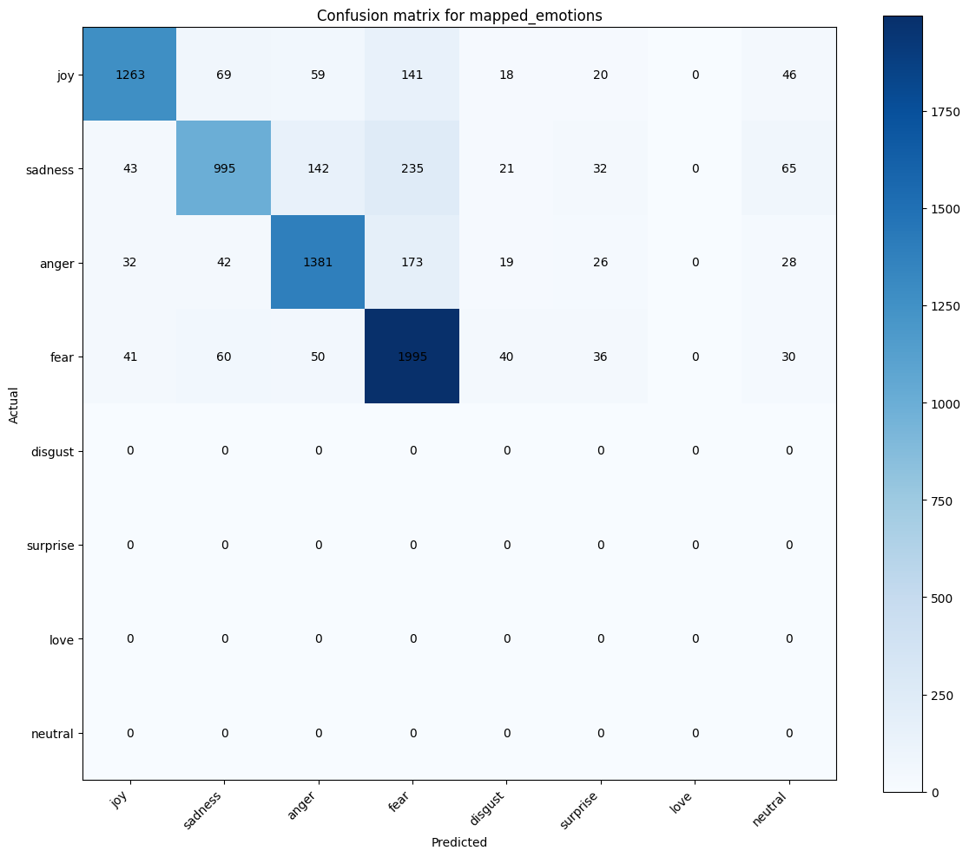
Matriz de confusión de EmoRoBERTa sobre el espacio común de emociones.
Entre los LLMs, Gemini 2.5 Flash lidera con un Macro F1 de 0.229, seguido por DeepSeek V4 Flash (0.227) y GPT-4.1 mini (0.220). Como se puede ver, las diferencias son mínimas a excepción de Mistral Small, que obtiene los peores resultados con un Macro F1 de 0.213. En conjunto, los Macro F1 de los LLMs son bajos lo que refleja la incapacidad de un análisis correcto ante la complejidad en el origen del texto y el solapamiento de clases.
GoEmotions BERT (Macro F1 0,176) y NRCLex (0,125) obtienen los peores resultados. GoEmotions sufre una gran desalineación (al igual que los LLMs) respecto al espacio de clases sumado a que fue entrenado exclusivamente sobre el dominio de Reddit, el cual es muy diferente al texto formal de ISEAR. NRCLex, al operar con un léxico bag-of.words carece de capacidad para distinguir emociones similares.
Finalmente, respecto al efecto del SA en el prompt, no se ha producido ninguna mejora. De hecho, su adición no solo no mejora en ningún caso, sino que además en Mistral produce una caída significativa (Macro F1 de 0,213 sin SA vs 0,117 con SA). Esto indica que el contexto adicional introduce ruido en Mistral que desestabiliza la clasificación emocional.

7.2 GoEmotions
En cuanto a GoEmotions, el origen de sus registros tiene lugar en Reddit, lo que aporta un carácter informal y coloquial. El ground truth mapeado supone un colapso de información, ya que la alta granularidad de clases produce solapamiento en el mapeo. Sin embargo, esto no es un gran problema ya que se pretende realizar la evaluación sobre la baja granularidad de clases de referencia. En la Tabla 12 se presenta un resumen de los resultados obtenidos.
Modelo | Tipo | Accuracy | Macro F1 | Weighted F1
DeepSeek V4 Flash | LLM | 49.9% | 42.3% | 50.1%
DeepSeek V4 Flash +SA | LLM | 50.0% | 41.7% | 50.7%
GPT-4.1 mini | LLM | 50.1% | 41.9% | 50.4%
GPT-4.1 mini +SA | LLM | 48.7% | 39.6% | 49.9%
Mistral Small | LLM | 48.7% | 40.5% | 48.5%
Mistral Small +SA | LLM | 47.0% | 37.9% | 47.7%
GoEmotions BERT | Librería | 89.1% | 84.7% | 89.2%
EmoRoBERTa | Librería | 43.8% | 33.6% | 45.0%
NRCLex | Librería | 18.9% | 8.5% | 16.6%
Tabla 12 Métricas de clasificación emocional sobre GoEmotions (emociones mapeadas). Verde: mejor Macro F1. Rojo: peor Macro F1.

7.2.1 Discusión de resultados
Los resultados obtenidos para GoEmotions son completamente diferentes a los obtenidos en ISEAR. El modelo con mejor Macro F1 es evidentemente GoEmotions BERT con 0.847, resultado esperable ya que dicho modelo fue entrenado directamente sobre este dataset. Lo más relevante es que el Macro F1 mapeado es muy superior al Macro F1 sobre las 28 clases, lo que confirma que el mapeo ayuda a reducir el espacio de error entre categorías próximas.
Lo más interesante en GoEmotions es que sorprendentemente, los LLMs superan a EmoRoBERTa (Macro F1 EmoRoBERTa: 0.336 vs DeepSeek: 0.423, GPT: 0.419, Mistral: 0.405) a pesar de que este fue entrenado parcialmente sobre GoEmotions. Esto sugiera que los LLMs han sido capaces de comprender mejor el léxico coloquial (incluso alguna ironía) que permite una mejor clasificación. Dentro de los LLMs lidera DeepSeek ligeramente, seguido por GPT y Mistral, aunque la diferencia es pequeña.
Una vez más, NRCLex obtiene el peor resultado del conjunto (Macro F1 0.085), lo que demuestra su total incapacidad para el procesamiento del lenguaje informal y coloquial con expresiones con ironía, emojis o negaciones.
En este caso, el efecto del SA en el prompt es consistentemente negativo en todos los modelos, aunque con un impacto diferente: DeepSeek pasa de 0.423 a 0.417 (-0.006), GPT de 0.419 a 0.396 (-0.023) y Mistral de 0.405 a 0.379 (-0.026). El mayor error en Mistral y en GPT indica que ambos modelos tienen en mayor consideración el contexto aportado y que cuando este es incorrecto provoca la propagación del error a la predicción emocional.

7.3 Kaggle
Por último, en Kaggle el origen de sus registros es Twitter, lo que lo acerca en este sentido a GoEmotions. Sin embargo, el ground truth mapeado no supone una gran pérdida de información ya que presenta una menor granulridad que, a priori, hace la tarea más asequible. En la Tabla 13 se presenta un resumen de los resultados obtenidos.
Modelo | Tipo | Accuracy | Macro F1 | Weighted F1
DeepSeek V4 Flash | LLM | 54.4% | 35.5% | 57.1%
DeepSeek V4 Flash +SA | LLM | 54.5% | 35.4% | 57.0%
GPT-4.1 mini | LLM | 50.7% | 34.2% | 55.2%
GPT-4.1 mini +SA | LLM | 51.5% | 33.6% | 55.0%
Mistral Small | LLM | 51.7% | 33.3% | 54.7%
Mistral Small +SA | LLM | 46.2% | 15.4% | 38.8%
EmoRoBERTa | Librería | 84.7% | 54.3% | 81.2%
GoEmotions BERT | Librería | 46.1% | 31.8% | 51.5%
NRCLex | Librería | 8.4% | 8.2% | 7.9%
Tabla 13 Métricas de clasificación emocional sobre GoEmotions (emociones mapeadas). Verde: mejor Macro F1. Rojo: peor Macro F1.

7.4 Emociones confundidas
Tal como se puede observar en el Anexo III: Matrices de confusión [Anexo III Matrices de confusión], los modelos revelan varios errores que se repiten de forma sistemática en los distintos modelos y datasets. A continuación, se describen los seis patrones más relevantes encontrados.

7.4.1 Fear Anger
La confusión más frecuente que podemos encontrar en ISEAR es la clasificación de miedo como ira: GPT comete 652 errores y DeepSeek 717. Tras revisar algunos de estos registros se ha visto que a menudo se catalogan situaciones de amenaza social como “anger” debido al tono del mensaje. Además, son emociones relativamente cercanas en cuanto a significado. A continuación, en la Tabla 14 se muestran una serie de ejemplos que muestran este comportamiento.
fear → anger | US you need to band together not apart #nevertrump he promotes hatred and fuels #fear
fear → anger | When City Hall has the fire alarm go off and it's been 15 minutes and the fire department still isn't here
fear → anger | @britishairways term 5 security queues at arrivals
Tabla 14 Ejemplos de fear clasificado como anger en ISEAR (GPT)
Una posible solución podría ser enfatizar en el significado de cada emoción para que el LLM sea capaz de distinguir la emoción que expresa el emisor del mensaje cpn la emoción que emite el receptor.

7.4.2 Fear Sadness
Otro patrón frecuente en Kaggle es la clasificación del miedo como tristeza. Los textos afectados muestran estados de amgustia o vulnerabilidad que los modelos interpretan erróneamente. Solucionar esto es bastante complicado ya que son dos sentimientos que pueden resultar ambiguos cuando no hay referencias concretas. En la Tabla 15 se muestran algunos de estos ejemplos.
fear → sadness | i feel vulnerable and alone
fear → sadness | i remember feeling acutely distressed for a few days
fear → sadness | i now feel compromised and skeptical of the value of every unit of work i put in
Tabla 15 Ejemplos de fear clasificado como sadness en Kaggle (DeepSeek).

7.4.3 Sadness Joy
Este patron ha sido uno de los más llamativos ya que los LLMs confunden emociones totalmente contrarias. Los textos donde se dan estos casos comprenden aquellos en los que el hablante comenta ciertas actividades positivas (como escuchar música) para afrontar la tristeza. El modelo captura únicamente el contenido superficial del texto e ignora el resto del contexto. En la Tabla 16 se muestran algunos de estos casos.
sadness → joy | Whenever I'm feeling sad I will listen to monsta x and hug my teddy bear and I always feel better
sadness → joy | Refuse to let myself get discouraged.
sadness → joy | I love having such a big family. There's never a dull moment in my house 😂
Tabla 16 Ejemplos de sadness clasificado como joy en ISEAR (GPT).

7.4.4 Love Joy / Sadness
En Kaggle y GoEmotions joy ha dado dos problemas diferente. Por un lado 528 casos de love joy y potr otro lado 371 casos de love sadness. Tras revisar los ejemplos se ha determinado el problema principal para ambos casos. Los textos clasificados como “joy” expresan afecto positivo sin referencias a relaciones explícitas, lo que lo hace indistinguible de “love”. Por otro lado, los textos catalogados como “sadnes” son aquellos en los que se muestra un sentimiento de nostalgia que los modelos interpretan como negativos. Algunos de estos ejemplos se muestran en la tabla 17.
love → joy | i seriously feel so blessed for the support that i have at home it s amazing
love → joy | i called it god because i d seen god in a book and figured god was the right name for feeling so utterly affirmed and accepted
love → sadness | i am ever feeling nostalgic about the fireplace i will know that it is still on the property
love → sadness | i tried to fill it by befriending people that i knew were only using me but i didnt care because i needed to feel accepted
Tabla 17 Ejemplos de love clasificado como joy o sadness en Kaggle (DeepSeek).
Esto muestra una limitación del mapeo emocional y muestra la importancia del multilabel, ya que “love” es una categoría que agrupa tanto afecto positivo como nostalgia o soledad. Sumado a esto, los modelos carecen de contexto adicional lo que complica su correcta clasificación.

7.4.5 Causas de los errores
Los 4 patrones comentados tienen el siguiente problema: clasifican principalmente en función del contenido léxico superficial y el tono del texto, sin tener en cuenta la intención del mensaje o el estado emocional del emisor.
Realizar esta tarea puede ser complicado para los LLMs sin few-shot o información extra, por lo que la estrategia de prompt engineering condicional descrita en el capítulo 9 puede llegar a ayudar a decantarse por otra opción descartada con anterioridad y que podría ser la correcta.

7.5 Análisis coste-rendimiento
La relación entre el coste de cada modelo y el rendimiento medido con el Macro F1 es uno de los resultados de mayor importancia a tener en consideración. En la tabla 7.4 se compara el coste total por modelo frente a su Macro F1 medio sobre los datasets en los que fue evaluado.
Modelo | Coste total | Datasets eval. | Macro F1 medio | Coste por punto F1
Mistral Small | 3,73 € | 3 | 0,357 | 10,4 €/punto
DeepSeek V4 Flash | 12,16 € | 3 | 0,402 | 30,3 €/punto
ChatGPT 4.1 mini | 24,73 € | 3 | 0,368 | 67,2 €/punto
Gemini 2.5 Flash | 27,85 € | 1 (ISEAR) | 0,229 | 121,6 €/punto
Tabla 18 Relación coste-rendimiento por modelo. El coste por punto de Macro F1 se calcula dividiendo el coste total entre el Macro F1 medio (×100).
En este análisis se puede observar un dato llamativo: Mistral Small es el mejor modelo en función de su coste y rendimiento, con un coste total de 3.73€ para un Macro F1 medio de 0.357. DeepSeek, que es el que mejor rendimiento ha tenido entre los LLMs, tiene un ratio de 30.3 el punto. GPT-4.1 mini con un coste de más del doble que DeepSeek obtiene resultados algo inferiores y presenta el peor ratio entre los modelos evaluados en los tres datasets.
El peor caso es Gemini 2.5 Flash consta con el coste más alto del trabajo a pesar de haber sido solo utilizado para la evaluación de ISEAR (27,85€). Presenta un Macro F1 de 0.229, por lo que su ratio es el peor con diferencia. La causa principal es su alto coste de output tokens ($2.5/1M) frente a los $0.28/1M de DeepSeek.
Esta gran diferencia de costes tiene implicaciones directas en la escalabilidad del sistema. Sin ir más lejos, procesar el dataset completo de GoEmotions (54k registros y 3 llamadas al LLM por registro) con Gemini al mismo coste por petición que ISEAR costaría aproximadamente 106€ solo para ese dataset frente a los 7,96€ de DeepSeek.
A nivel teórico cabría de esperar que Gemini, por su mayor coste tuviera mejores resultados, sin embargo, esto ha demostrado no ser así al comparar familias de distintos LLMs. Con todo esto podemos lanzar una nueva hipótesis a nivel teórico: los modelos más caros de una misma familia obtienen mejores resultados que los más baratos de su misma familia, que es lo que cabría esperar.
Con todo esto comentado, queda claramente definido la vital importancia de la elección del modelo de LLM según el alcance y complejidad de la tarea a realizar.

7.6 Coste medioambiental
El uso de LLMs mediante API conlleva también un consumo energético real que tiene como consecuencia emisiones de CO2. A diferencia del entrenamiento de modelos, la petición a APIs es más difícil de cuantificar ya que depende de la infraestructura del proveedor y de la eficiencia de uso de la GPU. Sin embargo, se han realizado distintos estudios para estimarlo: Tokenomy comentó que GPT-4 consume aproximadamente 36J por cada token, y Mistral AI publicó en 2025 que una respuesta típica de 400 tokens de su modelo Large 2 genera 1,14 gramos de CO2.
Otros estudios muestran que el impacto acumulado por causa de la inferencia puede superar al del entrenamiento según aumenta. En LLMCO2 indican que 121 días de servicio de GPT-4 generan emisiones equivalentes a las de su entrenamiento completo.
Aunque no se tienen datos directos del consumo energético de las APIs, se puede estimar aproximadamente en función de los tokens utilizados. Teniendo en cuenta que el tamaño de los prompts es de aproximadamente 100 tokens, que el texto de entrada tiene entre 20 y 200 tokens y que las respuestas tienen entre 30 y 100 tokens. Con un total de 792422 llamadas totales, se estima un uso de aproximadamente 198 millones de tokens.
Tomando de referencia los estudios anteriormente comentados, 1000 tokens equivale aproximadamente a 2.85g de CO2. Haciendo una simple regla de tres, se estima que el coste total del proyecto ha sido de 563g de CO2. Esta cifra es algo prácticamente irrelevante, pero más allá de ella, plantea una pregunta de sostenibilidad relevante: ¿es justificable el coste energético de enviar miles de prompts a grandes modelos de lenguaje para una tarea que podría hacer un modelo pequeño y especializado por menor coste energético? Pues como bien se ha visto en los resultados obtenidos en este trabajo en datasets como GoEmotions los LLMs superaron a EmoRoBERTa con un mayor coste energético, pero sin necesidad de tener datos etiquetados. Sin embargo, en ISEAR EmoRoBERTa obtiene mejores resutlados por un coste estimado entre 10 y 100 veces menor.
Por todo esto y conociendo los datos de cada dataset y el rendimiento en cada uno se sugiere reservar los LLMs para cuando no existan datos etiquetados o cuando se necesite flexibilidad en la taxonomía y usar modelos especializados cuando el dominio y la taxonomía estén bien definidos.

8 Limitaciones
En este capítulo se presentan las principales limitaciones del trabajo realizado.

8.1. Dependencia de APIs externas y coste por token
El sistema depende totalmente de APIs de pago para la inferencia con LLMs. Esto introduce coste económico que crece linealmente con el volumen de datos, imposibilidad de reproducción de resultados sin el uso de crédito sin crédito y la variabilidad de precio según el proveedor. Para datasets de mayor tamaño que los evaluados, el coste puede ser inaccesible.

8.2. Restricciones de red corporativa
Algunos entornos empresariales pueden bloquear llamadas salientes a las APIs, lo que hace el sistema inviable en ciertos despliegues sin configuración de red específica.

8.3 Variabilidad de respuestas del LLM
Aunque se usó temperatura 0, los LLMs no son completamente deterministas entre versiones del modelo. Un experimento reproducido meses después puede dar resultados ligeramente distintos, lo que dificulta la comparación.

8.4. Taxonomía emocional fija
El sistema está diseñado para el vocabulario de referencia de ISEAR (7 emociones). Adaptar el sistema a una taxonomía diferente requiere rediseñar el EMOTION_MAP, los prompts y las métricas, lo que limita su generalización directa a otros dominios.

8.5 Texto únicamente en inglés
Los tres datasets son en inglés y los prompts están diseñados en inglés debido a que, por regla general, los LLM funcionan mejor con prompts en inglés. Se desconoce el rendimiento en otros idiomas y puede llegar a ser inferior para idiomas no muy presentes en el entrenamiento del modelo.

8.6 Clasificación monoetiqueta cuando el problema es multilabel
En el desarrollo actual, cada registro recibe una única etiqueta emocional pese a que los textos pueden expresar múltiples emociones simultáneamente. Esto introduce ruido tanto en el ground truth como en la evaluación, especialmente en GoEmotions donde cada texto tiene originalmente asignado un vector multilabel.

8.7 Coste computacional de los modelos transformer en CPU
EmoRoBERTa y GoEmotions BERT se ejecutan en CPU, lo que hace que el procesamiento de GoEmotions (54.263 registros) sea lento. Al no dedicar GPU se pueden dar cuellos de botella que ralenticen en gran medida la actividad.

9 Conclusiones y trabajos futuros

9.1 Conclusiones
El objetivo principal de este trabajo era evaluar en qué medida los LLMs de propósito general son capaces de clasificar emociones en texto en modo zero-shot frente a modelos especializados. Como se ha comentado anteriormente, la ventaja de cada enfoque depende del dataset, la taxonomía y los recursos disponibles. En general, se ha observado que los LLMs han obtenido resultados claramente por debajo de los modelos especializados entrenados en su dataset de referencia. Sin embargo, en GoEmotions se ha visto que los tres LLMs superan a EmoRoBERTa, demostrando que el zero-shot puede resultar útil cuando el texto es informal y el modelo especializado no está actuando en el dominio en el que fue entrenado.
Entre los LLMs, DeepSeek V4 Flash es el modelo más consistente en los tres datasets, mientras que Mistral Small es el que menor rendimiento tiene además de ser el más barato.
Además, se ha demostrado que la hipótesis de que añadir el resultado del análisis de sentimiento al prompt para la clasificación emocional era inválida. Esto idncia que se introduce ruido en lugar de ser útil, por lo que puede ser interesante activar el SA solo cuando exista incoherencia entre la clasificación emocional y el análisis de sentmiento.

9.1.1 Cuando merece la pena usar LLMs para la clasificación emocional
Los LLMs zero-shot son la mejor opción cuando se requiere flexibilidad y una solución rápida y cuando los recursos son limitados. En cambio, los modelos especializados son mejores cuando el dominio está bien definido, hay datos de entrenamiento suficientes o cuando haya un volumen de datos tan grande que el precio por token sea una limitación a tener en cuenta. En proyectos reales una buena idea podría ser la combinación de ambos, de tal forma que se usen los LLMs para detectar patrones de error y así poder entrenar un modelo especializado sobre los datos anotados para producción.
Por otro lado, no merece la pena usar LLMs en las siguientes ocasiones. En primer lugar, si ya se sabe que existe un modelo especializado sobre ese dominio, es evidente que dicho modelo obtendrá mejores resultados y a menor coste económico. Y, en segundo lugar, y ligado a lo anteriormente comentado, otro factor limitante es un coste económico o medioambiental desmedido, como por ejemplo se ha visto en Gemini.
Para concluir, se recuerda la pregunta planteada al comienzo de la investigación: “¿en qué medida los LLMs de propósito general pueden tener un rendimiento comparable a modelos especializados en clasificación de emociones? ¿Mejoraría su rendimiento si se combina con el análisis de sentimiento?, a la que en este punto ya se le puede dar una respuesta clara: Los LLMs pueden ser comparables en dominios abiertos y sin datos etiquetados, pero no cuando ya existe un modelo entrenado en el dominio; y no, el análisis de sentimiento sistemático no mejora el rendimiento, sino que únicamente lo iguala o lo empeora.

9.2 Trabajos futuros
Finalmente, se proponen las líneas de trabajo futuro más relevantes que han sido identificadas durante el desarrollo, ordenadas valorando tanto su impacto esperado como la complejidad de implementación.

9.2.1 Uso del análisis de sentimiento como contexto para la clasificación emocional
Una de las extensiones más inmediatas sobre el pipeline actual consiste en aprovechar el resultado del análisis de sentimiento para mejorar el prompt de clasificación emocional en los casos en los que las predicciones de sentimiento y la valencia de sentimiento esperada de una emoción sean contradictorias. La motivación es la siguiente: si el sentimiento predicho es positivo pero la emoción predicha es anger (valencia negativa), una de las dos predicciones es errónea. En lugar de ignorarlo, en estos casos la predicción de sentimiento como contexto adicional se añadiría al prompt de análisis emocional ayudando al LLM a resolver la ambigüedad. Al utilizarlo únicamente cuando exista un desacuerdo, evitamos que la respuesta al análisis emocional esté siempre condicionada por el sentimiento.
El mecanismo para la detección de esta incoherencia está ya parcialmente implementado, puesto que ya existe un mapeo entre emociones y sus valencias esperadas (positiva para joy o love, negativa para anger, fear, disgust y ambigua para surprise y neutral). De esta forma, cuando el mapeo no coincida con el resultado del análisis de sentimiento se incluirá dicho resultado en un prompt con la siguiente forma:
“Taking into account the sentiment retrieved from the previous analysis you must do the following:\n The sentiment was :”
Esta estrategia se podría emplear tanto con el resultado de sentimiento generado por el LLM como con el generado por las librerías. Esto produce una nueva pregunta: ¿qué línea es mejor para solucionar la ambigüedad?
Como se ha mencionado anteriormente, el coste de implementación es muy bajo ya que tanto la infraestructura para llamar a la API como el mapeo de emociones a sentimientos ya existen en el proyecto. Con ello sería interesante cuantificar qué porcentaje de los registros presentan incoherencia y en qué medida el prompting condicional ayuda a reducir la tasa de error.

9.2.2 Integración de modelos locales
En el pipeline actual se depende completamente de APIs externas de pago para el uso de los LLMs, lo que introduce tres limitaciones a tener en cuenta: el coste económico (relevante para grandes datasets), la latencia (importante para negocio) y la dependencia en la conectividad y disponibilidad de los proveedores, ya que puede haber bloqueos por restricciones de red, exceso de RPM o inestabilidad en los servidores (tal como pasaba en Mistral). Ejecutar modelos locales en servidores propios facilitaría el trato con estos problemas.
Existen modelos como LLaMA 3 o Qwen disponibles a través de Hugging Face que pueden ejecutarse con GPU de gama media. Además, la integración en el pipeline sería bastante directa, ya que habría que implementar una nueva función en “llm_call.py” que utilice la librería transformers o ollama. Esto también permitiría comprobar qué tamaño de modelo (7B, 13B o 70B parámetros) es el más apropiado para esta atrea.

9.2.3 Clasificación multilabel
El pipeline actual trata a la clasificación emocional como un problema multiclase ay que cada registro recibe una etiqueta emciuonal, tanto en el ground truth como en la predicción. Sin embargo, un texto puede expresar distintas emociones al mismo tiempo, dato reconocido en el dataset GoEmotions a pesar de que en este trabajo se haya utilizado únicamente la primera etiqueta por simplicidad y cohesión con el resto de datasets.
Por los motivos mencionados anteriormente, sería relevante tratar el problema de clasificación desde los LLMs como multilabel real. El LLM recibiría instrucciones para identificar todas las emociones presentes en el texto y devolvería una lista ordenada de emociones y certezas. Para realizar todo esto habría que modificar el prompt para solicitar una lista JSON en lugar de una sola etiqueta y utilizar métricas multilabel como “subset_accuracy” en lugar de las actuales. Para su implementación se necesitaría adaptar el módulo de llamada a la API para enviar el contenido multimedia, ampliar el esquema de datos para almacenar las distintas fuentes y seleccionar datasets dentro de este alcance, como IEMOCAP, CMU-MOSI o MEmoBERT.

9.2.4 Análisis multimodal
El trabajo está centrado en el análisis de texto escrito. Sin embargo, las emociones humanas también se expresan a través del tono, las expresiones faciales, emojis o GIFs, que son igual o más relevantes que las palabras. Por ello, sería de gran valor incorporar estas adiciones al pipeline, solicitando al modelo que integre ambas fuentes para realizar la clasificación emocional.

9.2.5 Uso de la certeza como indicador de calidad
Actualmente el pipeline recoge la puntuación de certeza, pero dicho dato no se ha utilizado en la evaluación. Tomándolo en valor se conseguiría analizar en qué medida los modelos son capaces de expresar su propia incertidumbre y fiabilidad.

Anexo I: Bibliografía
[1] A. Vaswani et al., “Attention is all you need,” Advances in Neural Information Processing Systems (NeurIPS), 2017. arXiv:1706.03762. Disponible en: https://arxiv.org/abs/1706.03762.
[2] S. Min et al., “Recent advances in natural language processing via large pre-trained language models: A survey,” arXiv preprint, 2021. arXiv:2111.01243. Disponible en: https://arxiv.org/abs/2111.01243.
[3] M. Treviso et al., “Efficient methods for natural language processing: A survey,” arXiv preprint, 2022. arXiv:2209.00099. Disponible en: https://arxiv.org/abs/2209.00099.
[4] J. Li et al., “Large language models and NLP: convergence and challenges,” Frontiers of Computer Science, 2025. doi:10.1007/s11704-025-50472-3. Disponible en: https://link.springer.com/article/10.1007/s11704-025-50472-3.
[5] T. A. Al-Qablan et al., “A survey on sentiment analysis and its applications,” Neural Computing & Applications, 2023. doi:10.1007/s00521-023-08941-y. Disponible en: https://doi.org/10.1007/s00521-023-08941-y
[6] P. Nandwani y R. Verma, “A review on sentiment analysis and emotion detection from text,” Social Network Analysis and Mining, 2021. doi:10.1007/s13278-021-00776-6. Disponible en: https://doi.org/10.1007/s13278-021-00776-6
[7] M. C. Peña-Cáceres et al., “Comparative analysis of VADER and TextBlob for sentiment analysis on social media texts,” Springer ICOMTA 2025, 2025. doi:10.1007/978-981-96-0426-5_1. Disponible en: https://link.springer.com/chapter/10.1007/978-981-96-0426-5_1
[8] W.-T. Kuo et al., “Comparative study of sentiment analysis tools in financial news,” Journal of Data Science, 2025. Disponible en: https://jds-online.org/journal/JDS/article/1441/info
[9] B. T. Vu et al., “User opinion analysis on generative AI using VADER and TextBlob,” Computers in Human Behavior (ScienceDirect), 2026. doi:10.1016/S0001-6918(26)00067-3. Disponible en: https://www.sciencedirect.com/science/article/pii/S0001691826000673
[10] K. R. Scherer y H. G. Wallbott, “Evidence for universality and cultural variation of differential emotion response patterning,” Journal of Personality and Social Psychology, 1994. vol. 66, no. 2, pp. 310–328.
[11] M. Tabak y M. Sorić, “Emotion classification using BERT-based Transformers on the ISEAR dataset,” arXiv preprint, 2021. arXiv:2104.02041. Disponible en: https://arxiv.org/abs/2104.02041
[12] S. Zanwar et al., “Psycholinguistic features for emotion recognition in text,” arXiv preprint, 2024. arXiv:2212.09465. Disponible en: https://arxiv.org/abs/2212.09465
[13] D. Demszky et al., “GoEmotions: A dataset of fine-grained emotions,” Proc. 58th Annual Meeting of the Association for Computational Linguistics (ACL), 2020. arXiv:2005.00547. Disponible en: https://arxiv.org/abs/2005.00547
[14] E. Saravia et al., “CARER: Contextualized affect representations for emotion recognition,” Proc. 2018 Conference on Empirical Methods in Natural Language Processing (EMNLP), 2018. pp. 3687–3697.
[15] S. Mohammad y P. D. Turney, “Crowdsourcing a word-emotion association lexicon,” Computational Intelligence, 2013. vol. 29, no. 3, pp. 436–465.
[16] C. Lecourt et al., “Benchmarking emotion classification techniques on the GoEmotions dataset,” arXiv preprint, 2026. arXiv:2603.20222. Disponible en: https://arxiv.org/abs/2603.20222
[17] S. Harabagiu y R. Mutihac, “Comparative evaluation of models on the GoEmotions benchmark,” arXiv preprint, 2026. arXiv:2601.18162. Disponible en: https://arxiv.org/abs/2601.18162
[18] Y. Zhang et al., “Domain-sensitive evaluation of DistilBERT, DistilRoBERTa and GoEmotions RoBERTa,” arXiv preprint, 2025. arXiv:2512.13363. Disponible en: https://arxiv.org/abs/2512.13363
[19] Z. Gao et al., “Zero-shot classification of academic citations using LLMs,” arXiv preprint, 2025. arXiv:2502.03688. Disponible en: https://arxiv.org/abs/2502.03688
[20] M. Pozzar et al., “Zero-shot text classification on Dark Web content using LLMs,” Electronics (MDPI), 2025. vol. 14, no. 20, art. 4101. Disponible en: https://www.mdpi.com/2079-9292/14/20/4101
[21] OpenAI, “GPT-4 technical report,” arXiv preprint, 2023. arXiv:2303.08774. Disponible en: https://arxiv.org/abs/2303.08774
[22] A. Berber et al., “Few-shot prompting with GPT models for sentiment and irony analysis,” arXiv preprint, 2026. arXiv:2601.08302. Disponible en: https://arxiv.org/abs/2601.08302.
[23] Gemini Team (Google DeepMind), “Gemini 1.5: Unlocking multimodal understanding across millions of tokens of context,” arXiv preprint, 2024. arXiv:2403.05530. Disponible en: https://arxiv.org/abs/2403.05530.
[24] D. Guo et al., “DeepSeek-R1: Incentivizing reasoning capability in LLMs via reinforcement learning,” arXiv preprint, 2025. arXiv:2501.12948. Disponible en: https://arxiv.org/abs/2501.12948
[25] Y. Chen et al., “Benchmarking DeepSeek, GPT and Gemini: A technical and cost comparison,” arXiv preprint, 2025. arXiv:2503.04783. Disponible en: https://arxiv.org/abs/2503.04783
[26] A. Q. Jiang et al., “Mistral 7B,” arXiv preprint, 2023. arXiv:2310.06825. Disponible en: https://arxiv.org/abs/2310.06825
[27] P. Sahoo et al., “A systematic survey of prompt engineering in large language models: Techniques and applications,” arXiv preprint, 2024. arXiv:2402.07927. Disponible en: https://arxiv.org/abs/2402.07927
[28] Z. Lu et al., “Zero-shot emotion classification using LLMs with distilled knowledge from GPT-4,” arXiv preprint, 2025. arXiv:2505.18040. Disponible en: https://arxiv.org/abs/2505.18040
[29] H. Tran et al., “Prompt design for minimizing output variability in LLMs,” arXiv preprint, 2026. arXiv:2602.06692. Disponible en: https://arxiv.org/abs/2602.06692
[30] M. Pahlawan et al., “Comparison of MySQL and MongoDB performance in high-write scenarios with unstructured data,” ResearchGate, 2021. Disponible en: https://www.researchgate.net/publication/352039638
[31] K. R. Scherer, “Emotion serves to decouple stimulus and response,” en P. Ekman y R. J. Davidson (Eds.), The Nature of Emotion, 1994. Oxford University Press, pp. 127–130.
[32] Real Python, “What is the Python Global Interpreter Lock (GIL)?,” realpython.com, 2024. Disponible en: https://realpython.com/python-gil/
[33] IBM, “Bag of words,” IBM Think Topics, 2024. Disponible en: https://www.ibm.com/es-es/think/topics/bag-of-words
[34] Python Software Foundation, “Python 3 documentation,” python.org, 2024. Disponible en: https://docs.python.org/3/
[35] MongoDB, Inc., “PyMongo documentation,” pymongo.readthedocs.io, 2024. Disponible en: https://pymongo.readthedocs.io/en/stable/
[36] MongoDB, Inc., “MongoDB Compass — the GUI for MongoDB,” mongodb.com, 2024. Disponible en: https://www.mongodb.com/products/tools/compass
[37] Python Software Foundation, “os — Miscellaneous operating system interfaces,” Python 3 documentation, 2024. Disponible en: https://docs.python.org/3/library/os.html
[38] Scikit-learn Offocial Documentation. Disponible en https://scikit-learn.org/stable/index.html
[39] Temperatura (hiperparámetro), IBM Definición. Disponible en https://www.ibm.com/think/topics/llm-temperature
[40] Python Os Library, Official Documentation. Disponible en: https://docs.python.org/3/library/os.html
[41] Backoff exponencial. AWS Definición. Disponible en https://aws.amazon.com/es/blogs/architecture/exponential-backoff-and-jitter/

[42] Brown, T. B., Mann, B., Ryder, N., Subbiah, M., Kaplan, J. D., Dhariwal, P., Neelakantan, A., Shyam, P., Sastry, G., Askell, A., Agarwal, S., Herbert-Voss, A., Krueger, G., Henighan, T., Child, R., Ramesh, A., Ziegler, D. M., Wu, J., Winter, C., Hesse, C., Chen, M., Sigler, E., Litwin, M., Gray, S., Chess, B., Clark, J., Berner, C., McCandlish, S., Radford, A., Sutskever, I., & Amodei, D. (2020). Language Models Are Few-Shot Learners. Advances in Neural Information Processing Systems, 33, 1877–1901 https://www.scirp.org/reference/referencespapers?referenceid=3874649

Anexo II: Conjunto de métricas obtenidas

1.1 GoEmotions

1.1.1 Deepseek
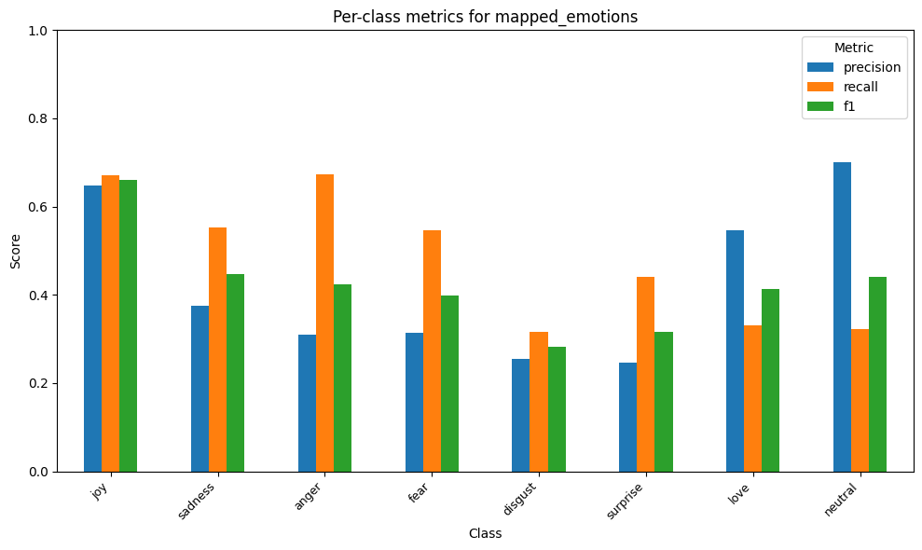
Figura 6 GoEmotions, Deepseek, Métricas por clase: Emociones mapeadas
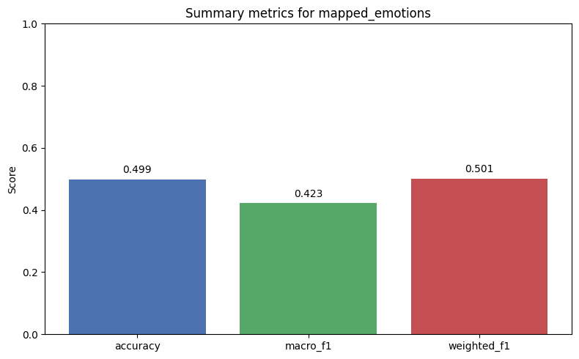
Figura 7 GoEmotions, Deepseek, Resumen general de métricas: Emociones mapeadas
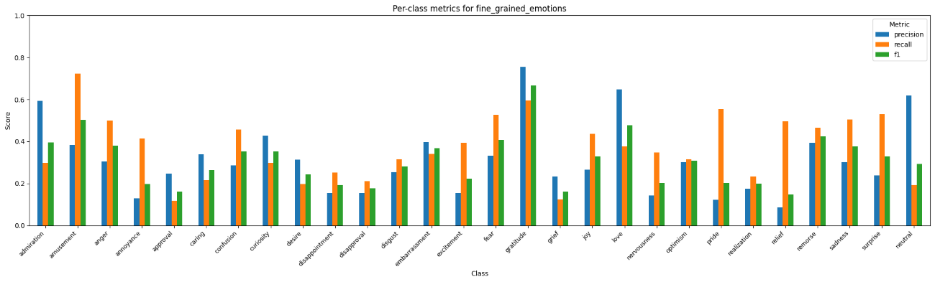
Figura 8 GoEmotions, Deepseek, Métricas por clase: Emociones en crudo
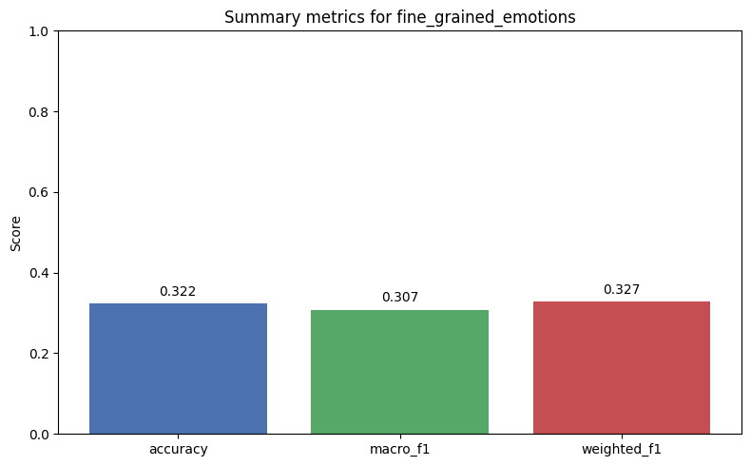
Figura 9 GoEmotions, Deepseek, Resumen general de métricas: Emociones en crudo

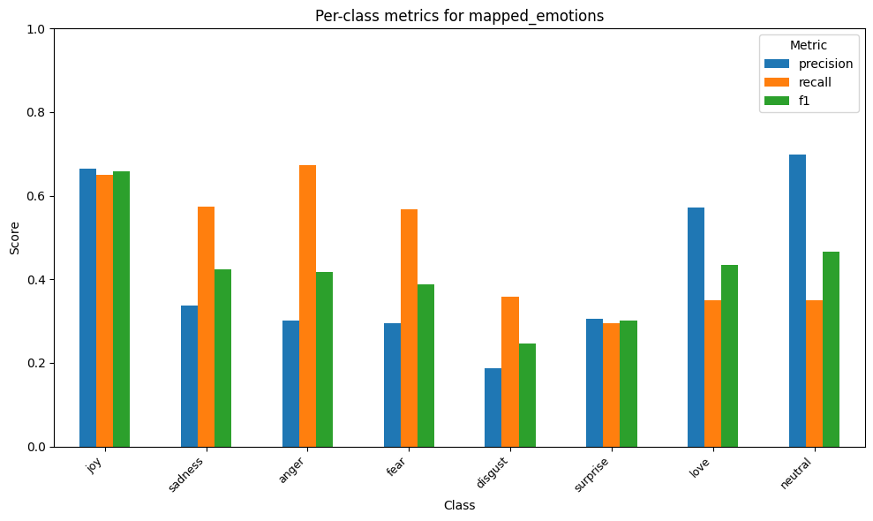
Figura 10 GoEmotions, Deepseek, Métricas por clase: Emociones mapeadas con sentimiento
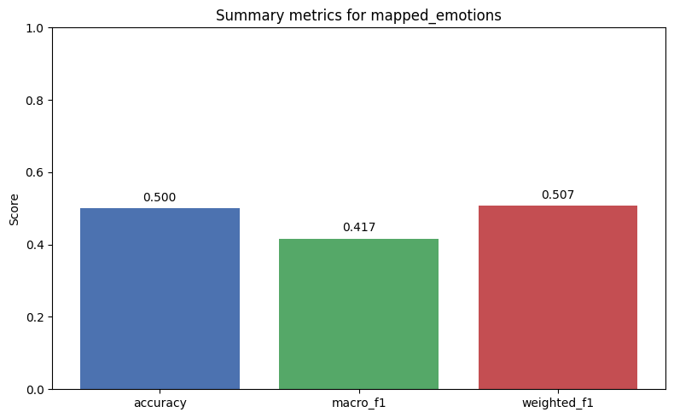
Figura 11 GoEmotions, Deepseek, Resumen general de métricas: Emociones mapeadas con sentimiento

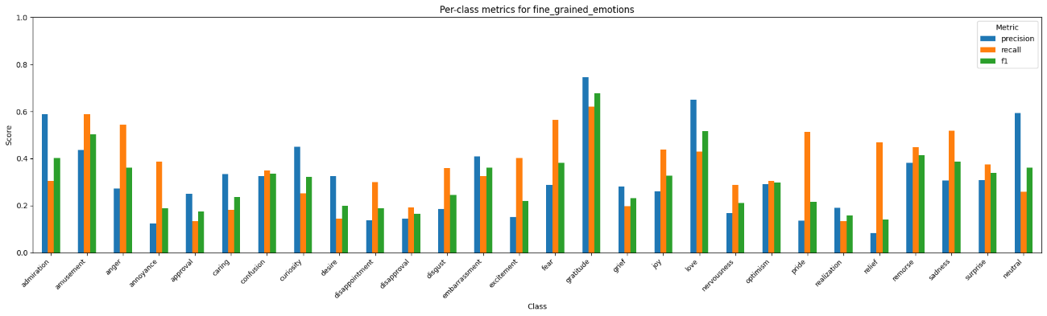
Figura 12 GoEmotions, Deepseek, Métricas por clase: Emociones en crudo con sentimiento

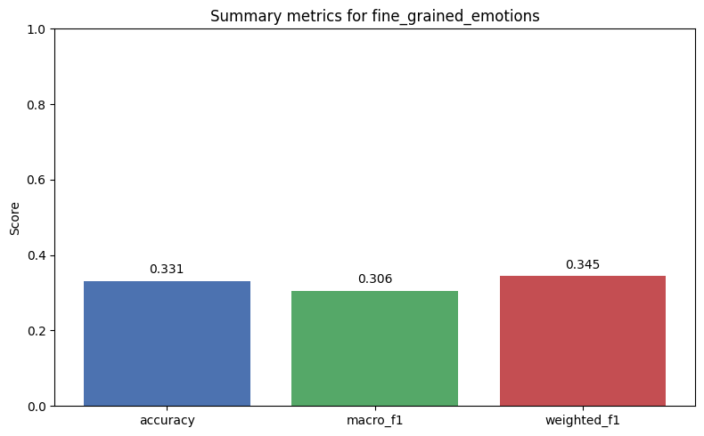
Figura 13 GoEmotions, Deepseek, Resumen general de métricas: Emociones en crudo con sentimiento

1.1.2 ChatGPT
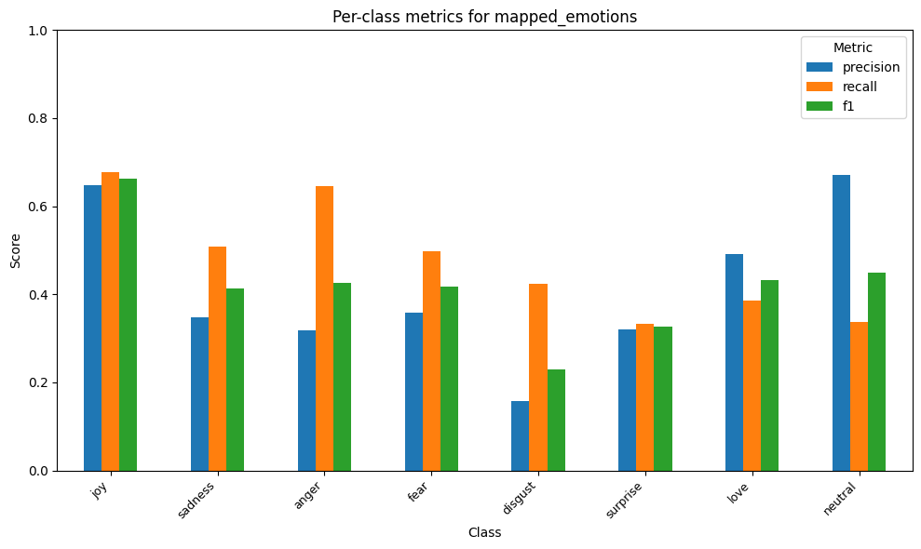
Figura 14 GoEmotions, ChatGPT, Métricas por clase: Emociones mapeadas
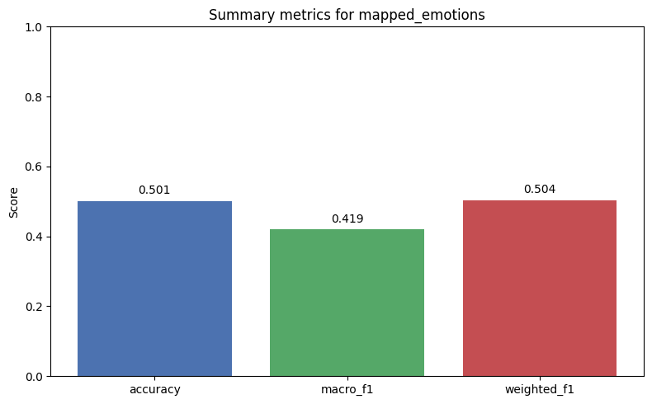
Figura 15 GoEmotions, ChatGPT, Resumen general de métricas: Emociones mapeadas

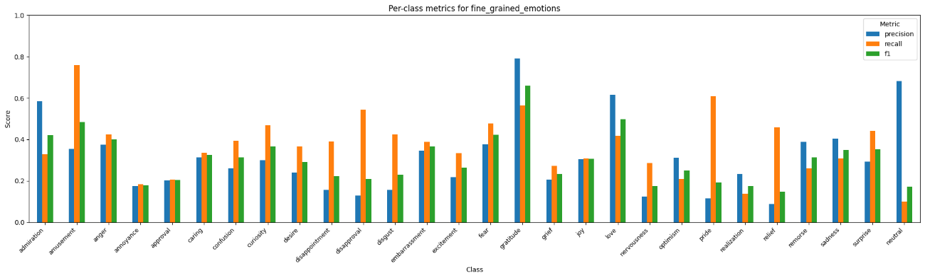
Figura 16 GoEmotions, ChatGPT, Métricas por clase: Emociones en crudo
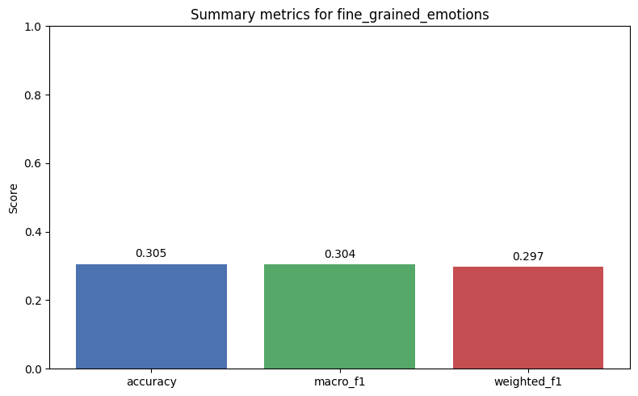
Figura 17 GoEmotions, ChatGPT, Resumen general de métricas: Emociones en crudo

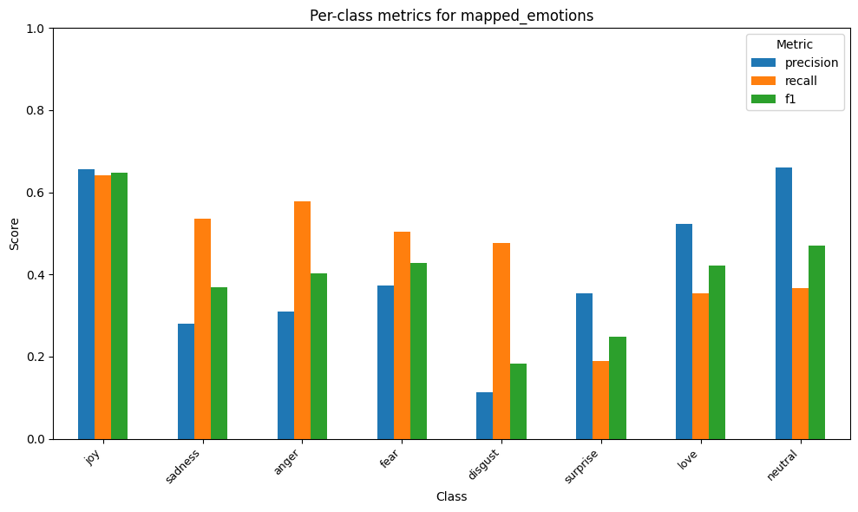
Figura 18 GoEmotions, ChatGPT, Métricas por clase: Emociones mapeadas con sentimiento

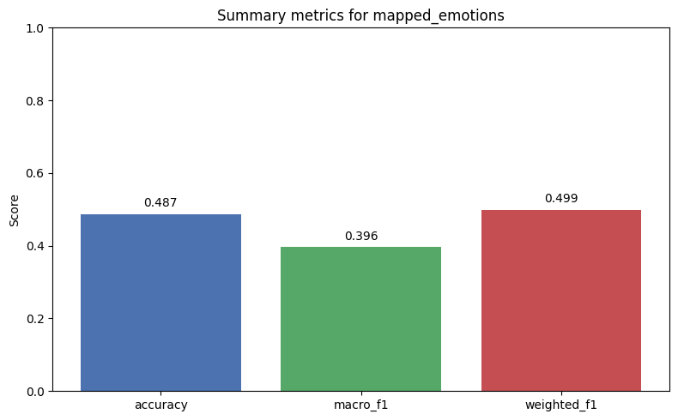
Figura 19 GoEmotions , ChatGPT, Resumen general de métricas: Emociones mapeadas con sentimiento
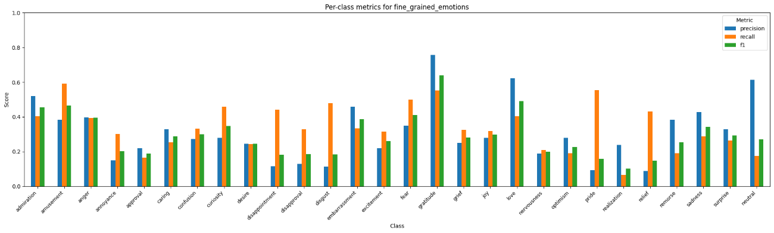
Figura 20 GoEmotions, ChatGPT Métricas por clase: Emociones en crudo con sentimiento

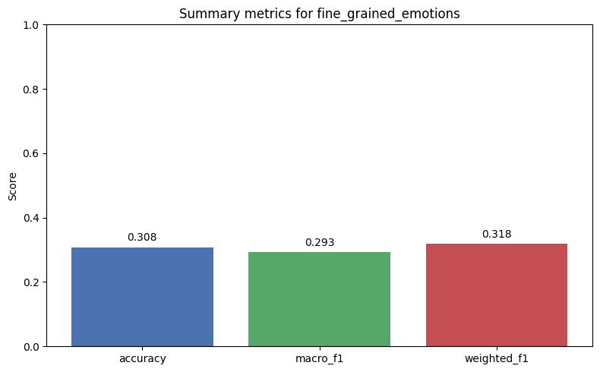
Figura 21 GoEmotions, ChatGPT, Resumen general de métricas: Emociones en crudo con sentimiento

1.1.3 Mistral
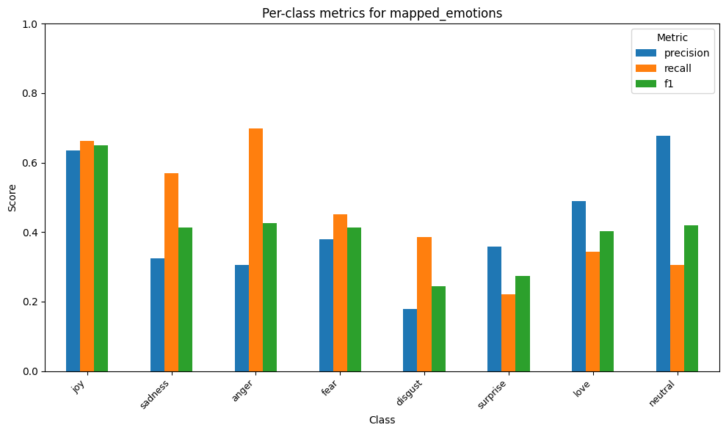
Figura 22 GoEmotions, Mistral, Métricas por clase: Emociones mapeadas

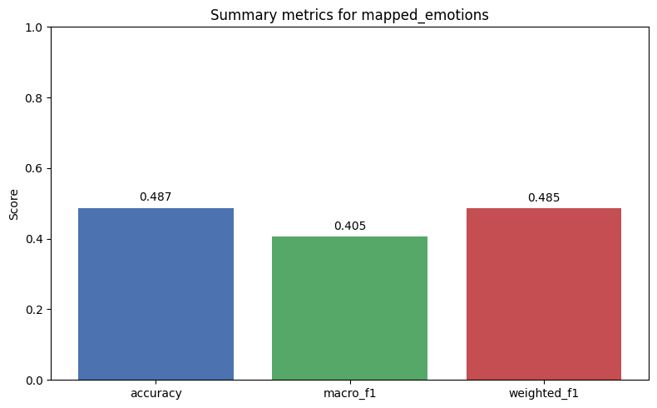
Figura 23 GoEmotions, Mistral, Resumen general de métricas: Emociones mapeadas

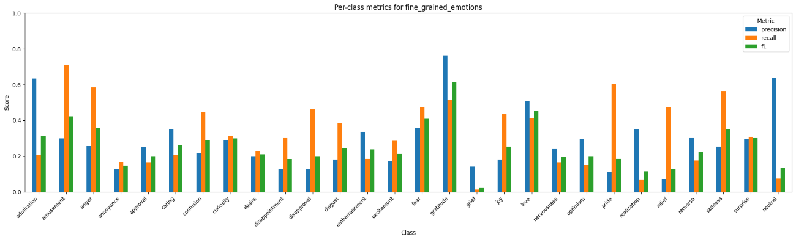
Figura 24 GoEmotions, Mistral, Métricas por clase: Emociones en crudo

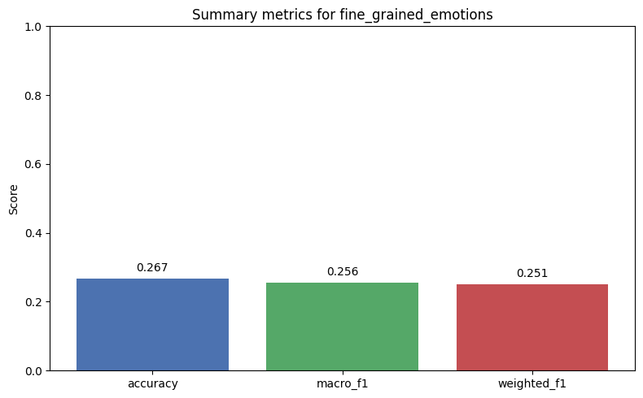
Figura 25 GoEmotions, Mistral, Mistral, Resumen general de métricas: Emociones en crudo
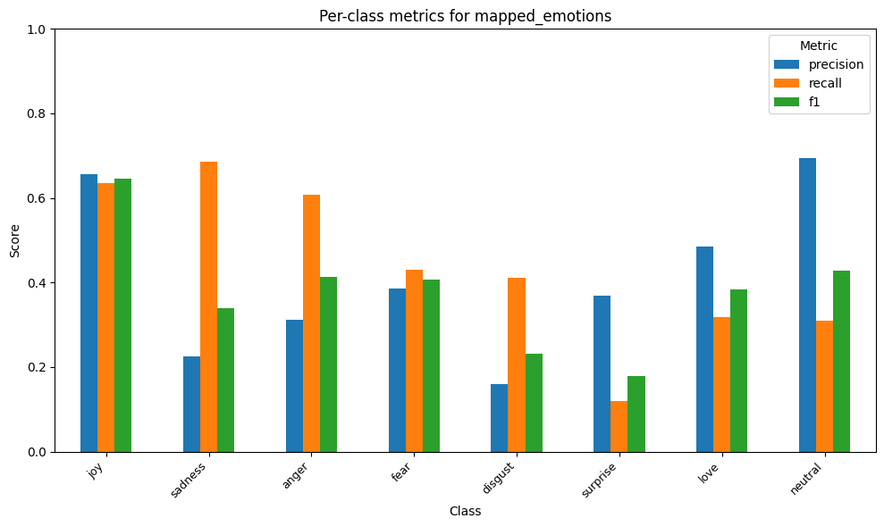
Figura 26 GoEmotions , Mistral, Métricas por clase: Emociones mapeadas con sentimiento

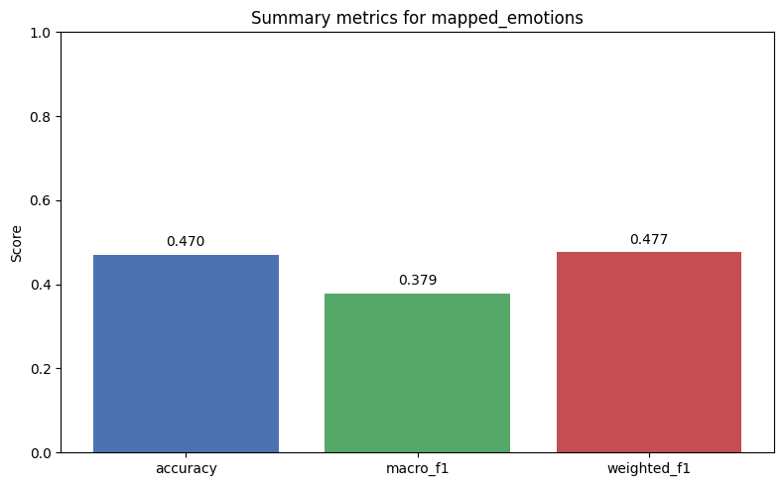
Figura 27 GoEmotions, Mistral, Resumen general de métricas: Emociones mapeadas con sentimiento

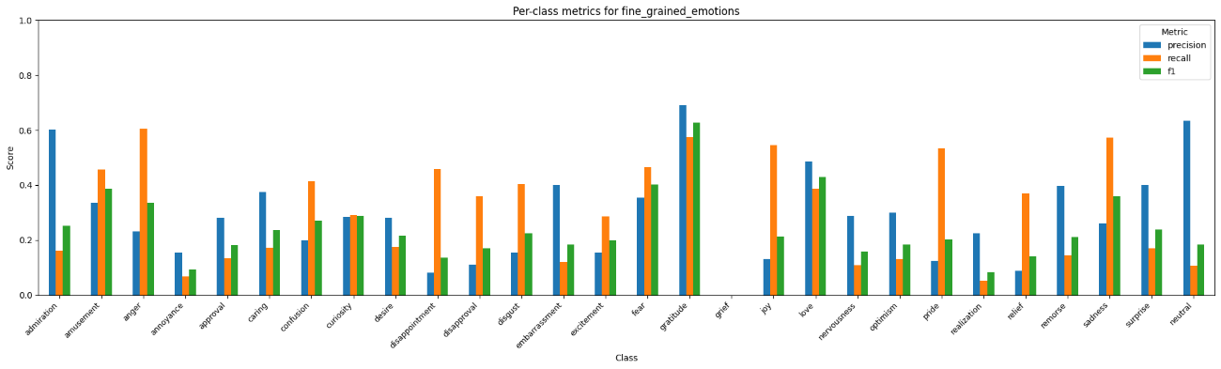
Figura 28 GoEmotions, Mistral, Métricas por clase: Emociones en crudo con sentimiento

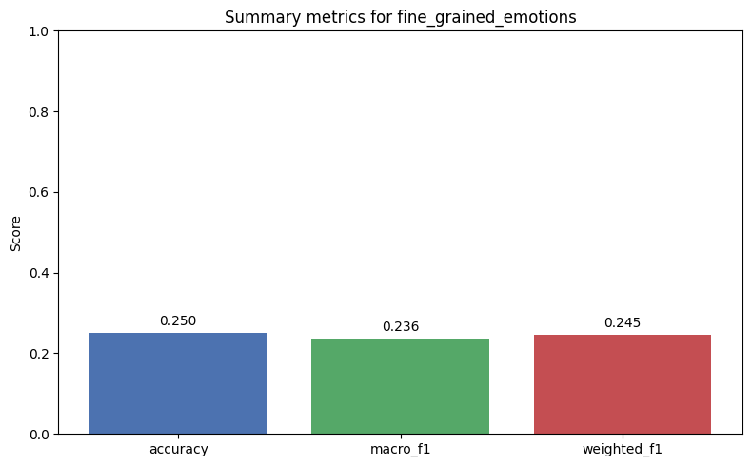
Figura 29 GoEmotions, Mistral, Resumen general de métricas: Emociones en crudo con sentimiento

1.1.4 NRCLex
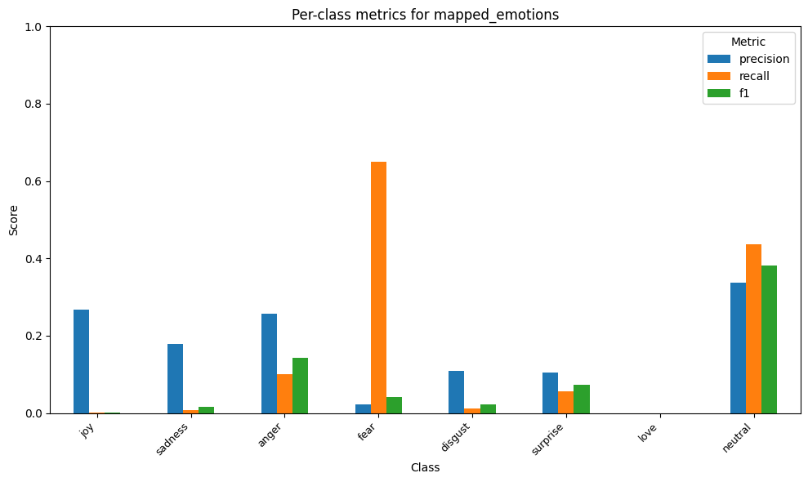
Figura 30 GoEmotions, NRCLex Métricas por clase: Emociones mapeadas
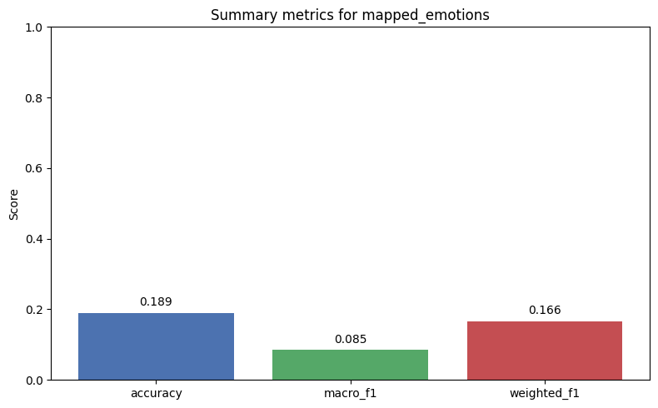
Figura 31 GoEmotions, NRCLex, Resumen general de métricas: Emociones mapeadas
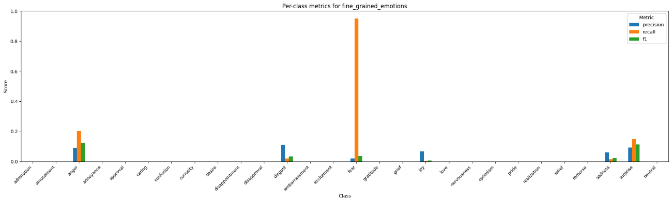
Figura 32 GoEmotions, NRCLex, Métricas por clase: Emociones en crudo

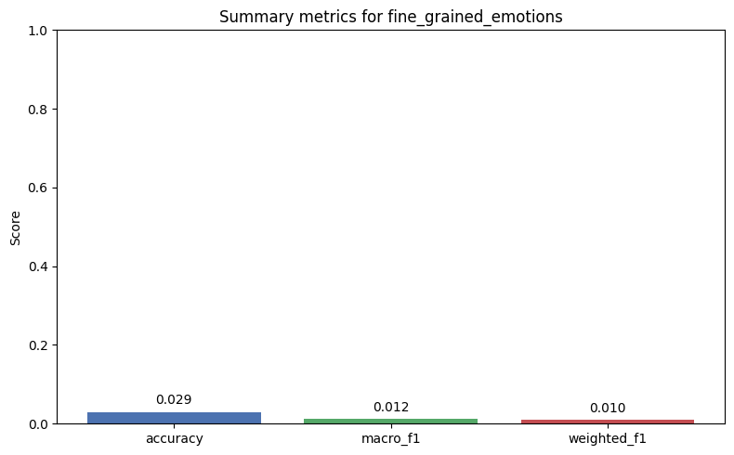
Figura 33 GoEmotions, NRCLex, Resumen general de métricas: Emociones en crudo

1.1.5 EmoRoBERTa
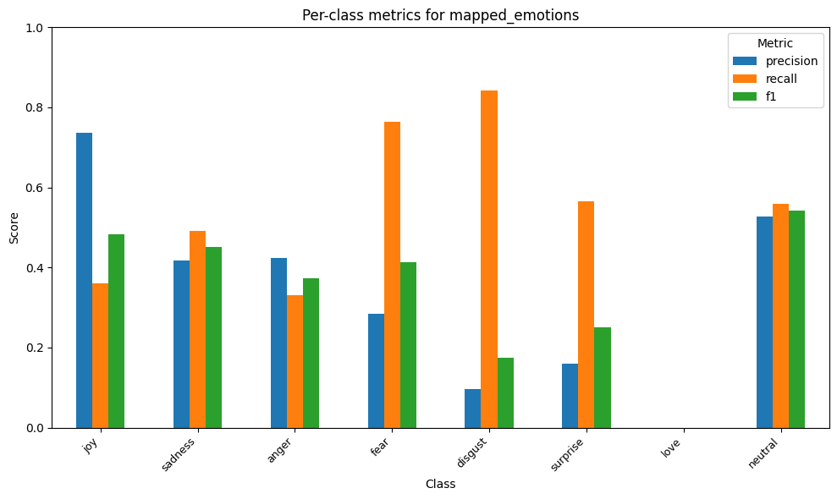
Figura 34 GoEmotions, EmoRoBERTa, Métricas por clase: Emociones mapeadas
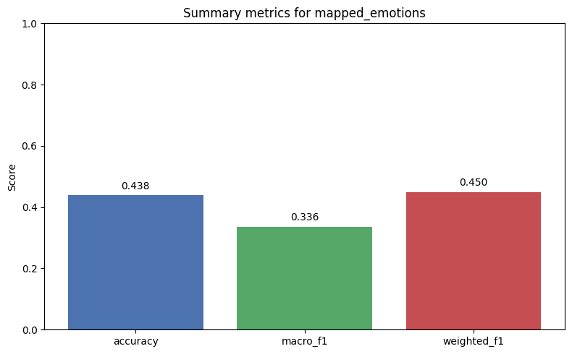
Figura 35 GoEmotions, EmoRoBERTa, Resumen general de métricas: Emociones mapeadas
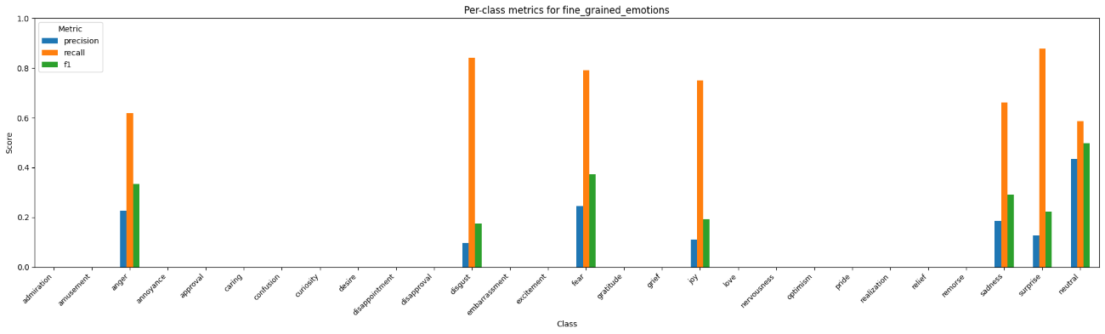
Figura 36 GoEmotions, EmoRoBERTa, Métricas por clase: Emociones en crudo

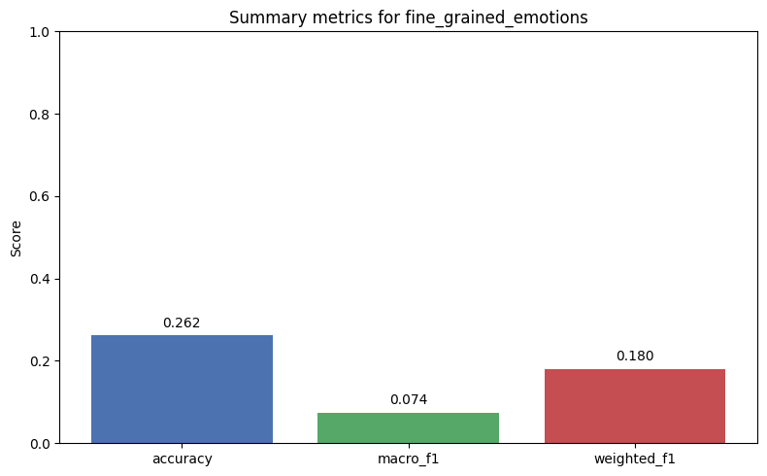
Figura 37 GoEmotions, EmoRoBERTa, Resumen general de métricas: Emociones en crudo

1.1.6 GoEmotions
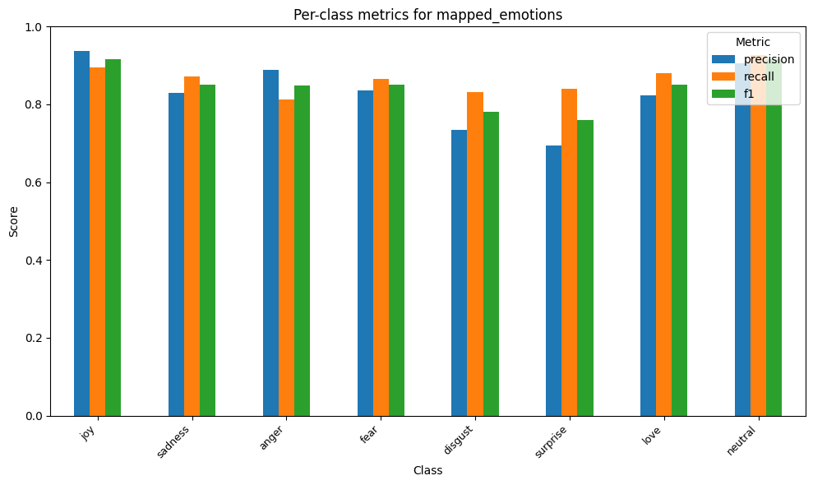
Figura 38 GoEmotions, GoEmotions, Métricas por clase: Emociones mapeadas

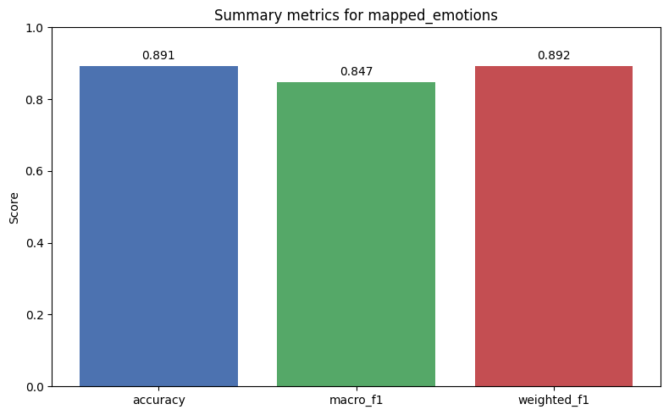
Figura 39 GoEmotions, GoEmotions, Resumen general de métricas: Emociones mapeadas

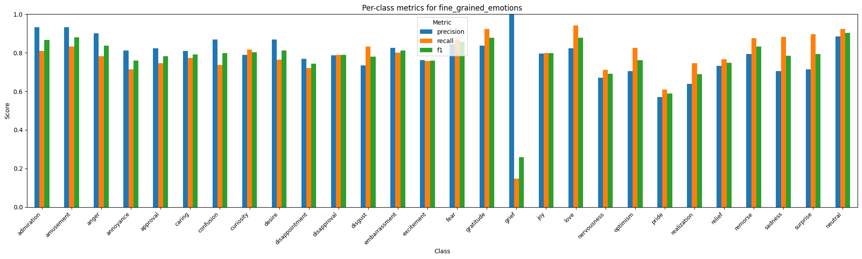
Figura 40 GoEmotions, GoEmotions, Métricas por clase: Emociones en crudo

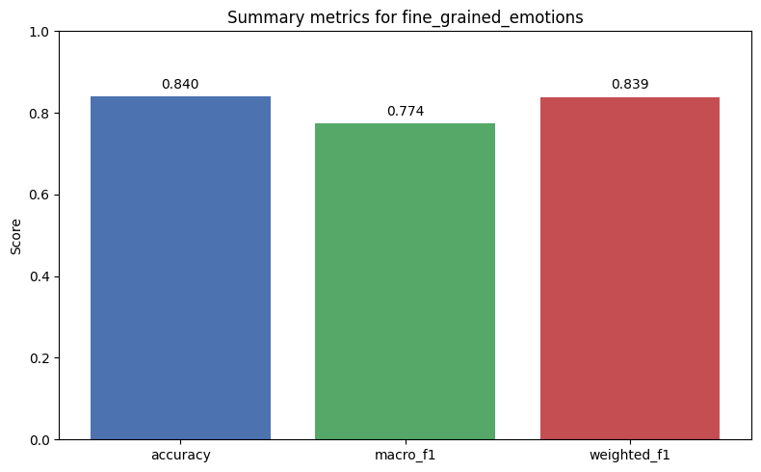
Figura 41 GoEmotions, GoEmotions, Resumen general de métricas: Emociones en crudo

1.2 Kaggle

1.2.1 Deepseek
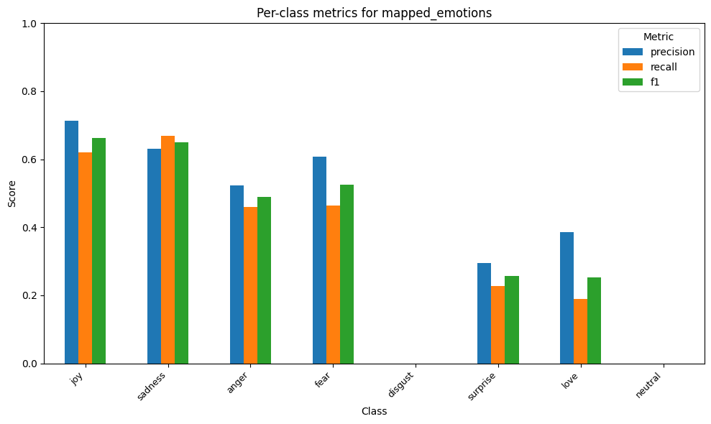
Figura 42 Kaggle, Deepseek, Métricas por clase: Emociones mapeadas

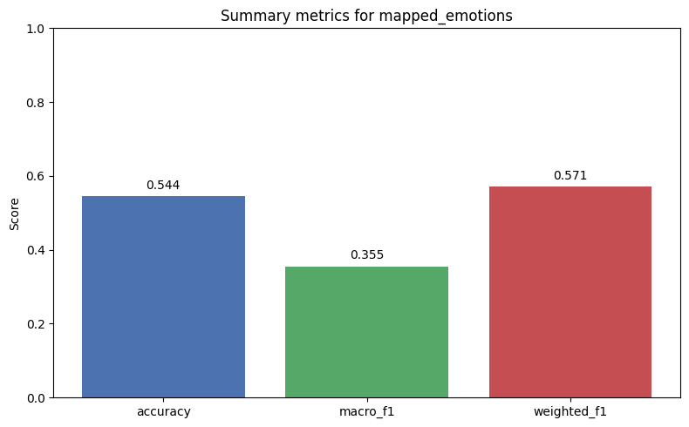
Figura 43 Kaggle, Deepseek, Resumen general de métricas: Emociones mapeadas

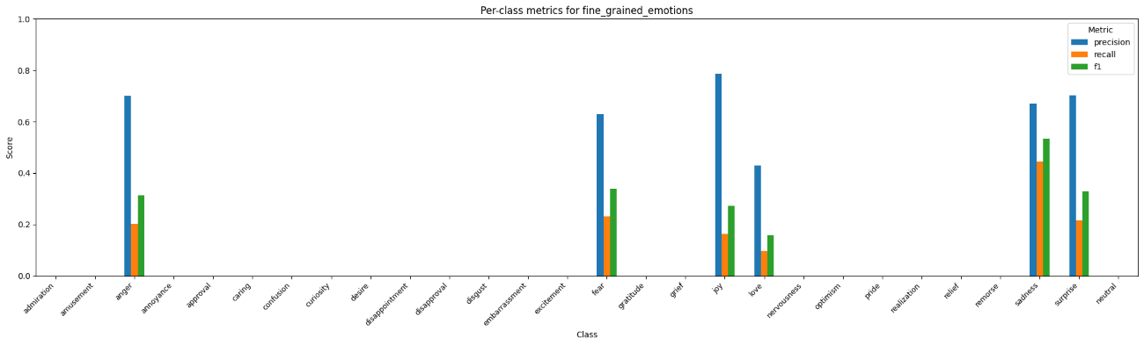
Figura 44 Kaggle, Deepseek, Métricas por clase: Emociones en crudo

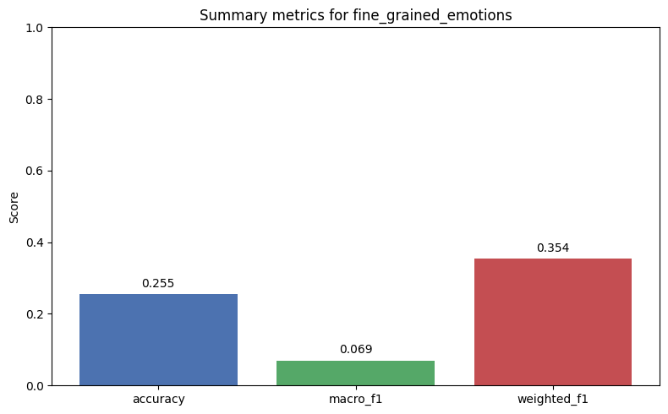
Figura 45 Kaggle, Deepseek, Resumen general de métricas: Emociones en crudo

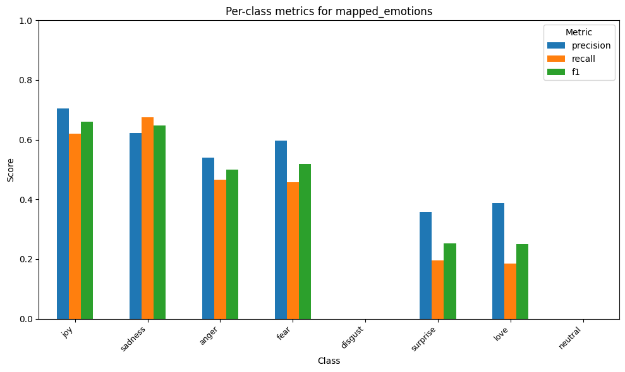
Figura 46 Kaggle, Deepseek, Métricas por clase: Emociones mapeadas con sentimiento

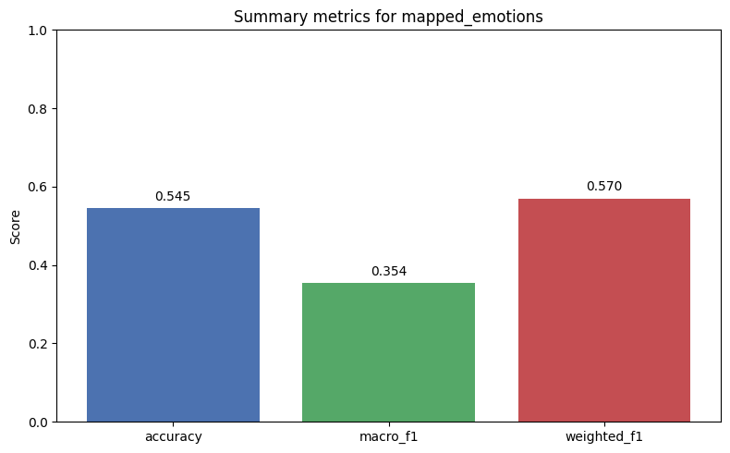
Figura 47 Kaggle, Deepseek, Resumen general de métricas: Emociones mapeadas con sentimiento

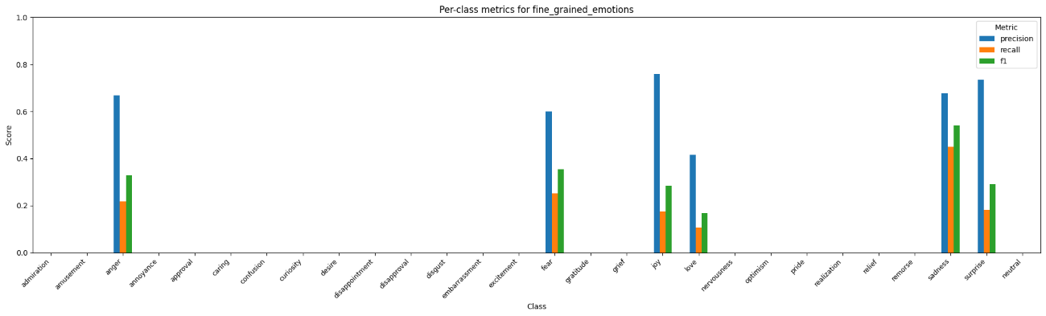
Figura 48 Kaggle, Deepseek, Métricas por clase: Emociones en crudo con sentimiento

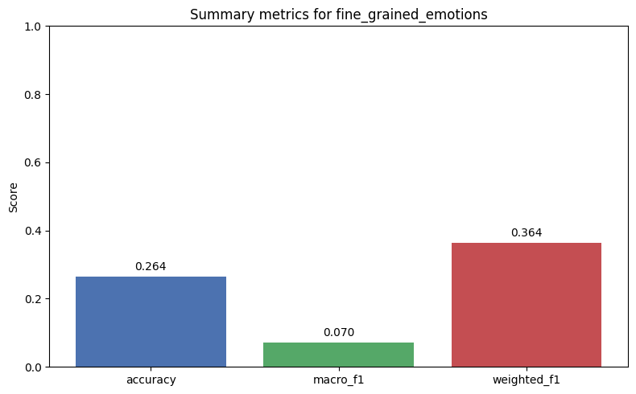
Figura 49 Kaggle, Deepseek, Resumen general de métricas: Emociones en crudo con sentimiento

1.2.2 ChatGPT
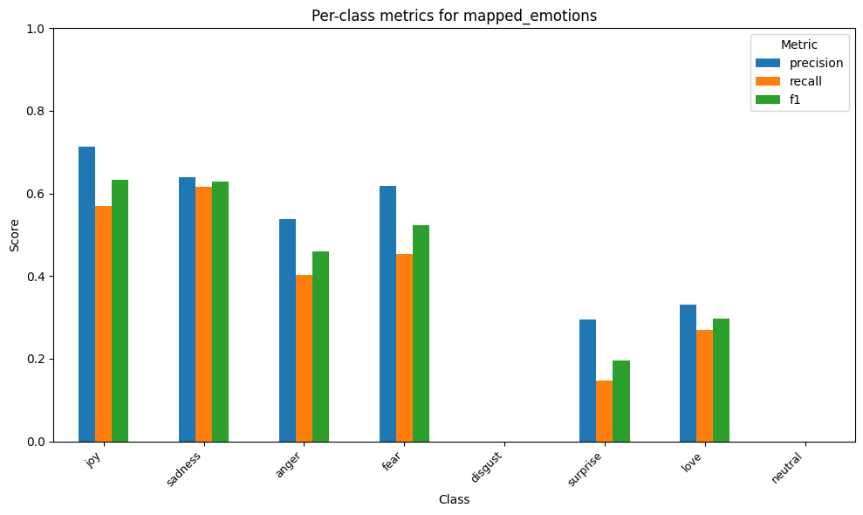
Figura 50 Kaggle, ChatGPT, Métricas por clase: Emociones mapeadas

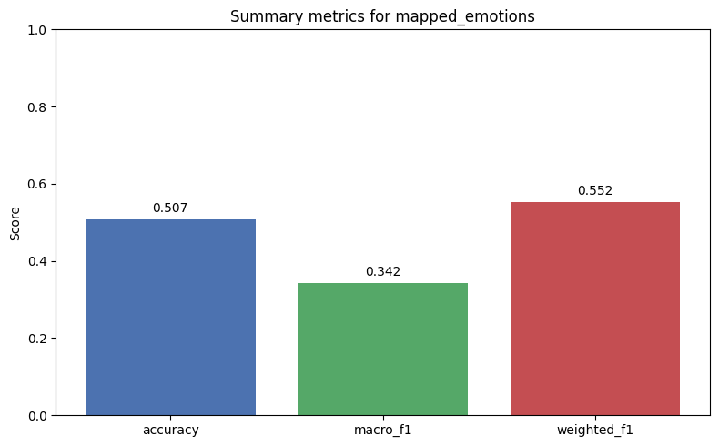
Figura 51 Kaggle, ChatGPT, Resumen general de métricas: Emociones mapeadas

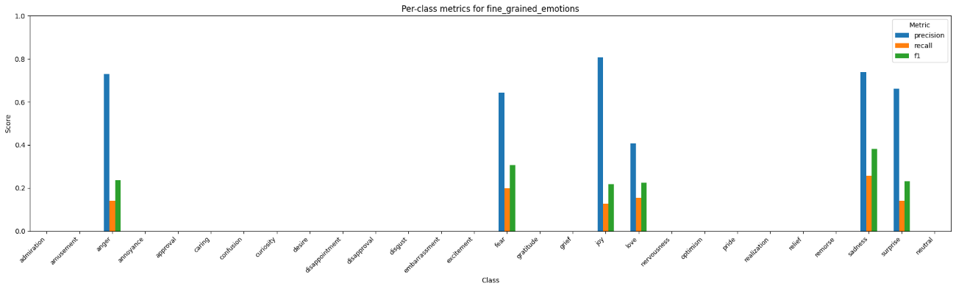
Figura 52 Kaggle, ChatGPT, Métricas por clase: Emociones en crudo

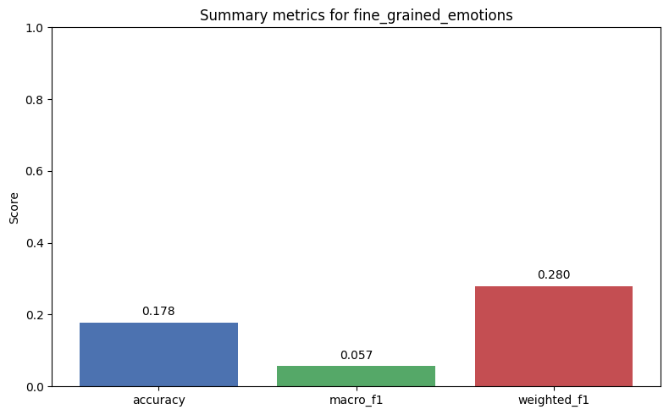
Figura 53 Kaggle, ChatGPT, Resumen general de métricas: Emociones en crudo
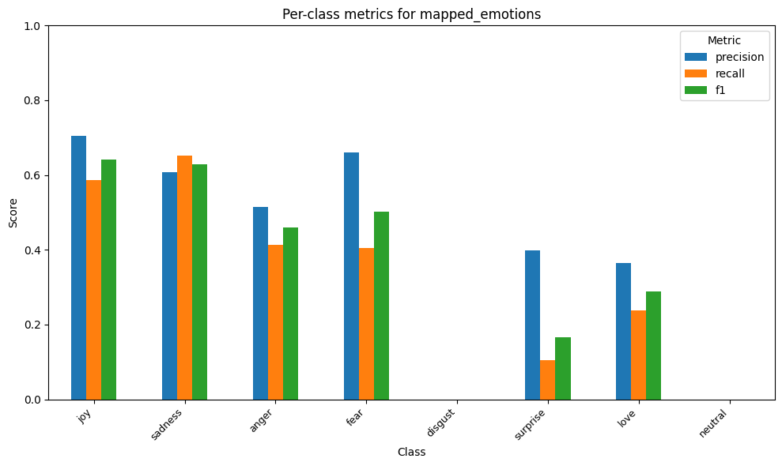
Figura 54 Kaggle, ChatGPT, Métricas por clase: Emociones mapeadas con sentimiento

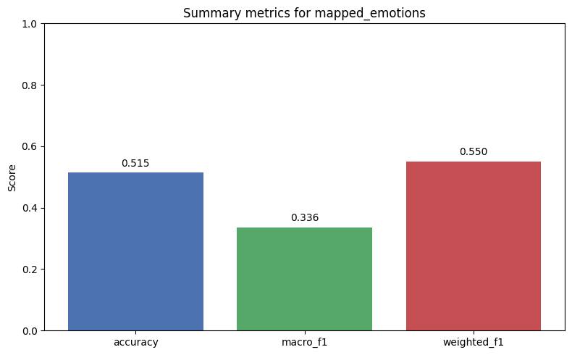
Figura 55 Kaggle, ChatGPT, Resumen general de métricas: Emociones mapeadas con sentimiento

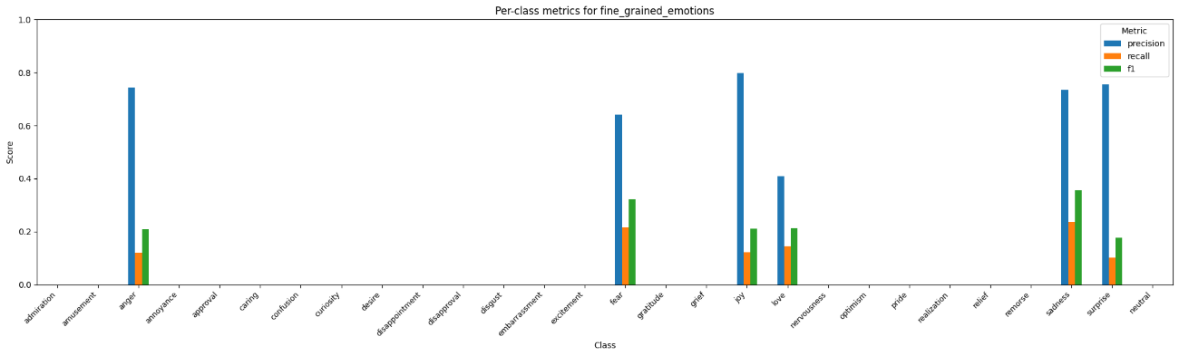
Figura 56 Kaggle, ChatGPT, Métricas por clase: Emociones en crudo con sentimiento

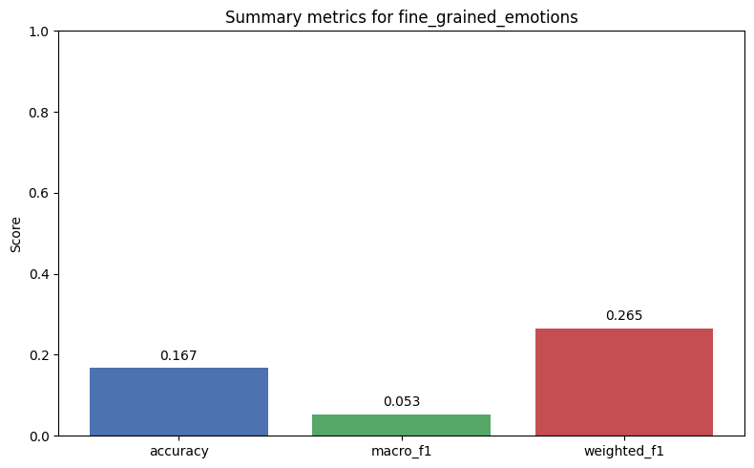
Figura 57 Kaggle, ChatGPT, Resumen general de métricas: Emociones en crudo con sentimiento

1.2.3 Mistral
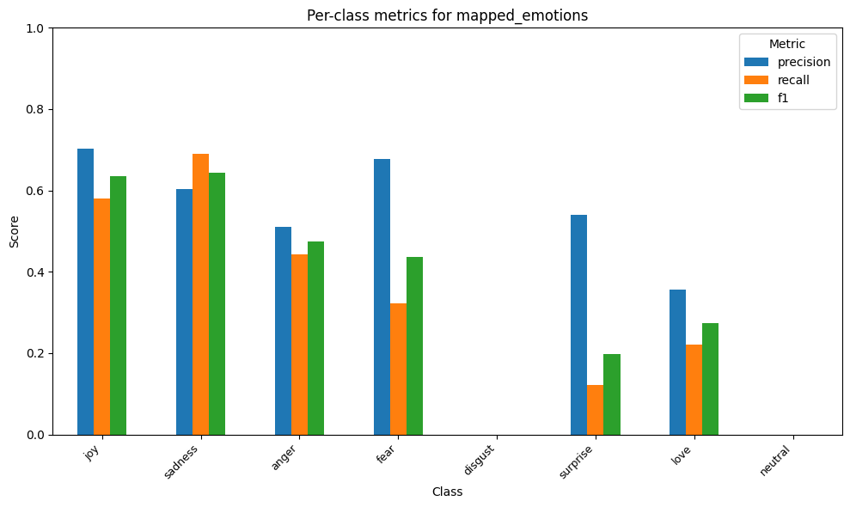
Figura 58 Kaggle, Mistral, Métricas por clase: Emociones mapeadas

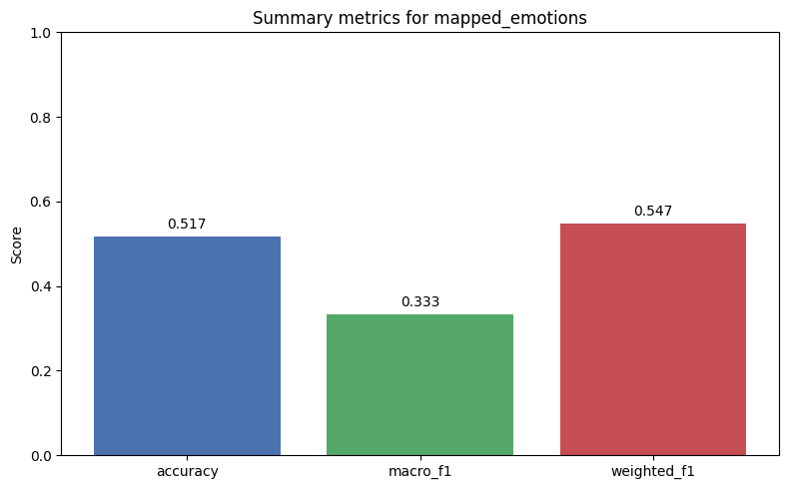
Figura 59 Kaggle, Mistral, Resumen general de métricas: Emociones mapeadas

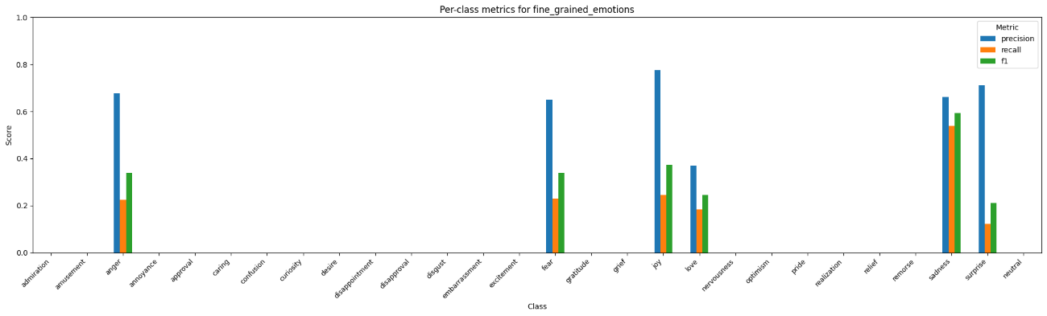
Figura 60 Kaggle, Mistral, Métricas por clase: Emociones en crudo

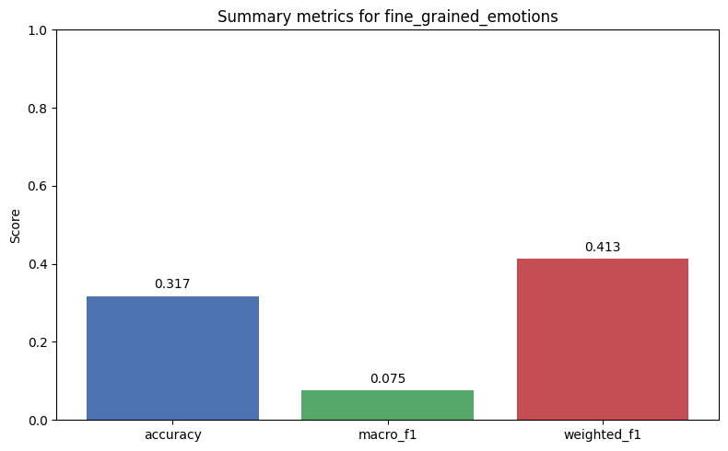
Figura 61 Kaggle, Mistral, Resumen general de métricas: Emociones en crudo

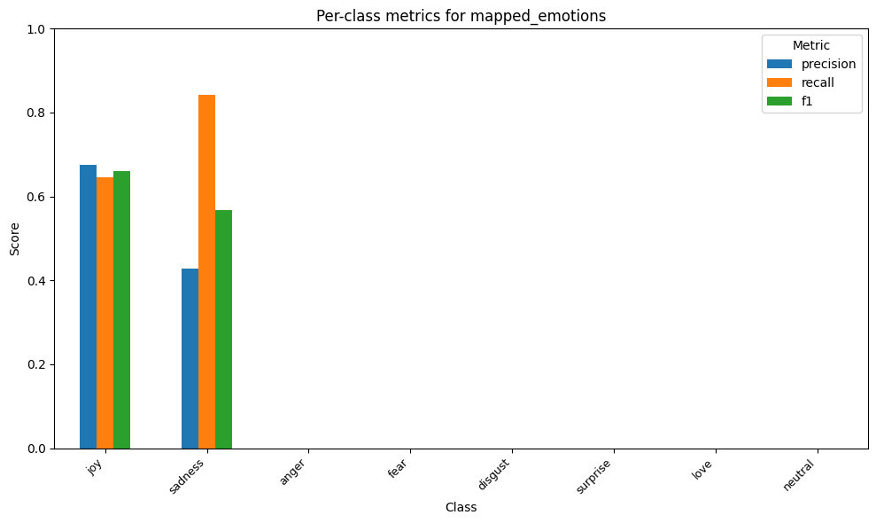
Figura 62 Kaggle, Mistral, Métricas por clase: Emociones mapeadas con sentimiento

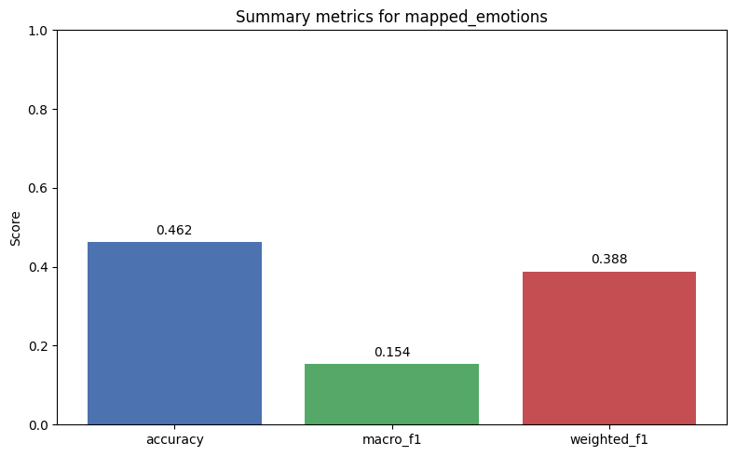
Figura 63 Kaggle, Mistral, Resumen general de métricas: Emociones mapeadas con sentimiento
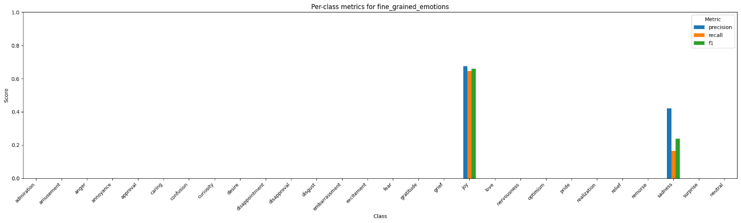
Figura 64 Kaggle, Mistral, Métricas por clase: Emociones en crudo con sentimiento

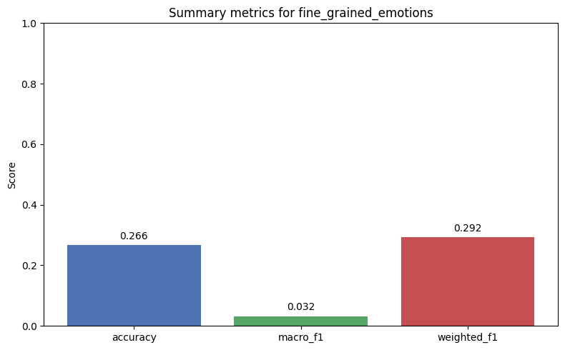
Figura 65 Kaggle, Mistral, Resumen general de métricas: Emociones en crudo con sentimiento

1.2.4 NRCLex
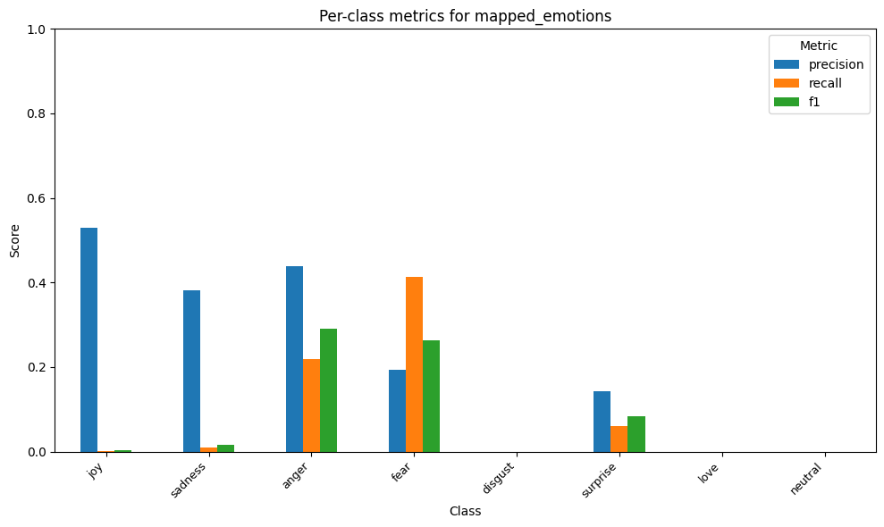
Figura 66 Kaggle, NRCLex, Métricas por clase: Emociones mapeadas
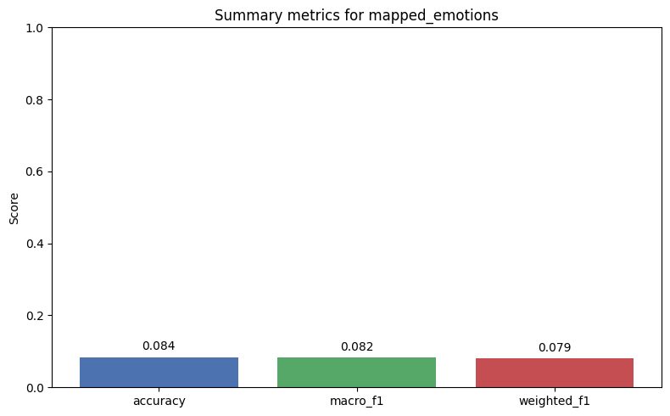
Figura 67 Kaggle, NRCLex, Resumen general de métricas: Emociones mapeadas

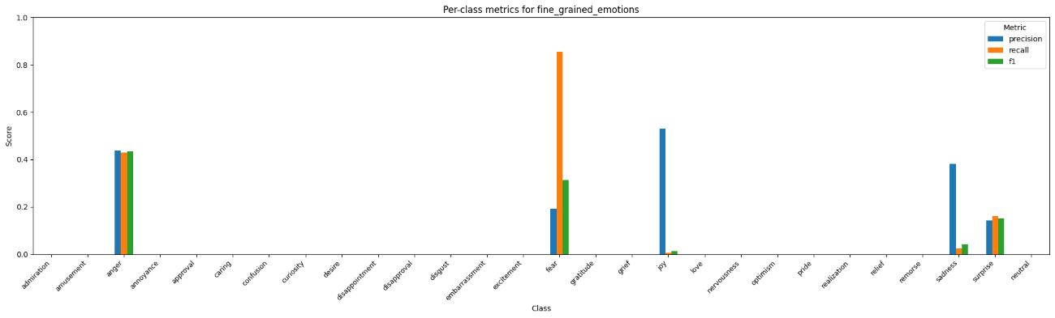
Figura 68 NRCLex, Mistral, Métricas por clase: Emociones en crudo
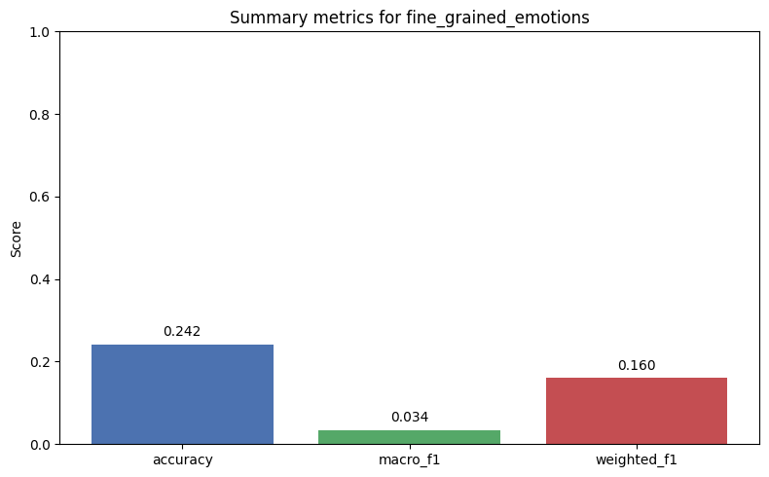
Figura 69 Kaggle, NRCLex, Resumen general de métricas: Emociones en crudo

1.2.5 EmoRoBERTa
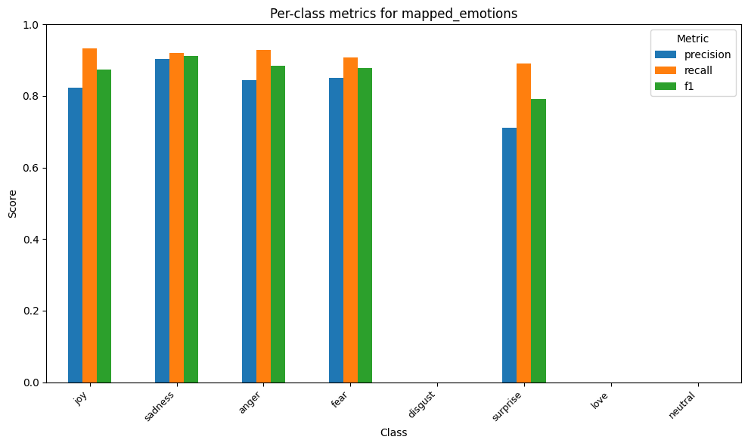
Figura 70 Kaggle, EmoRoBERTa, Métricas por clase: Emociones mapeadas
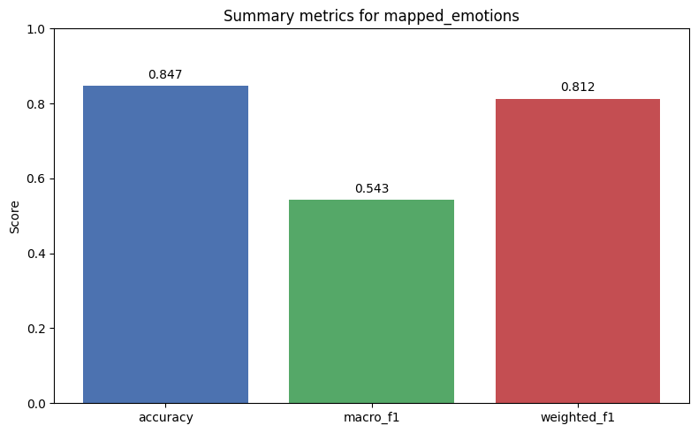
Figura 71 Kaggle, EmoRoBERTa, Resumen general de métricas: Emociones mapeadas
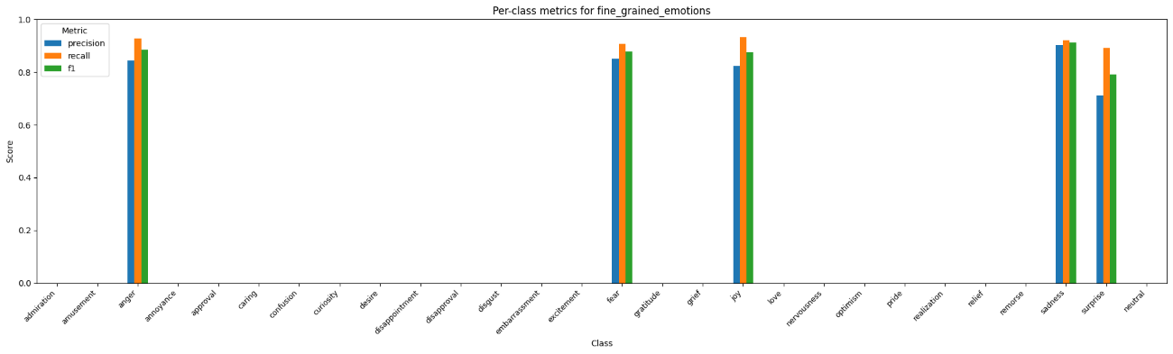
Figura 72 Kaggle, EmoRoBERTa, Métricas por clase: Emociones en crudo
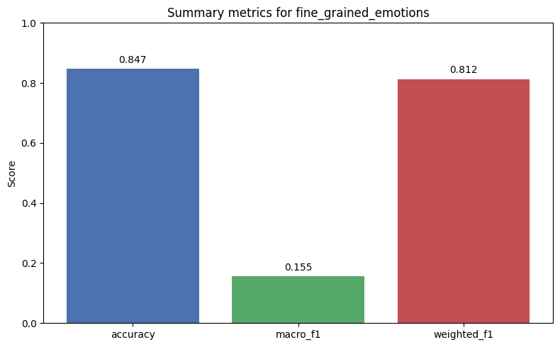
Figura 73 Kaggle, EmoRoBERTa, Resumen general de métricas: Emociones en crudo

1.2.6 GoEmotions
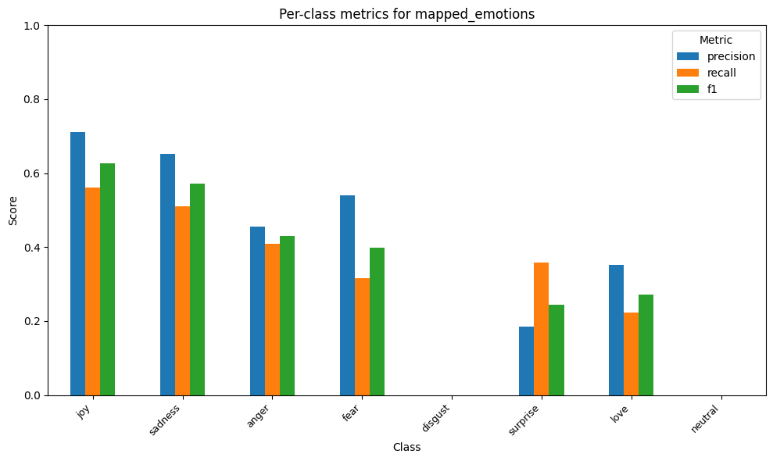
Figura 74 Kaggle, GoEmotions, Métricas por clase: Emociones mapeadas

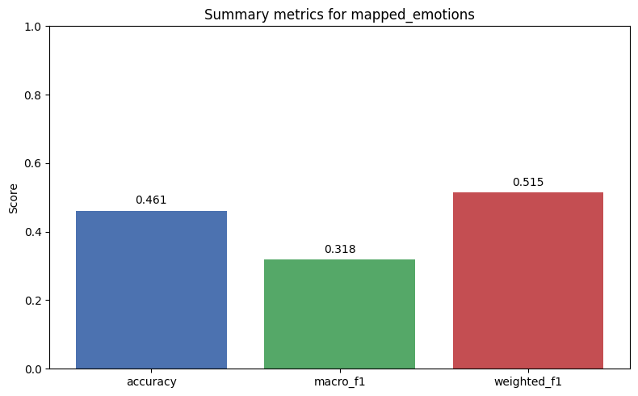
Figura 75 Kaggle, GoEmotions, Resumen general de métricas: Emociones mapeadas

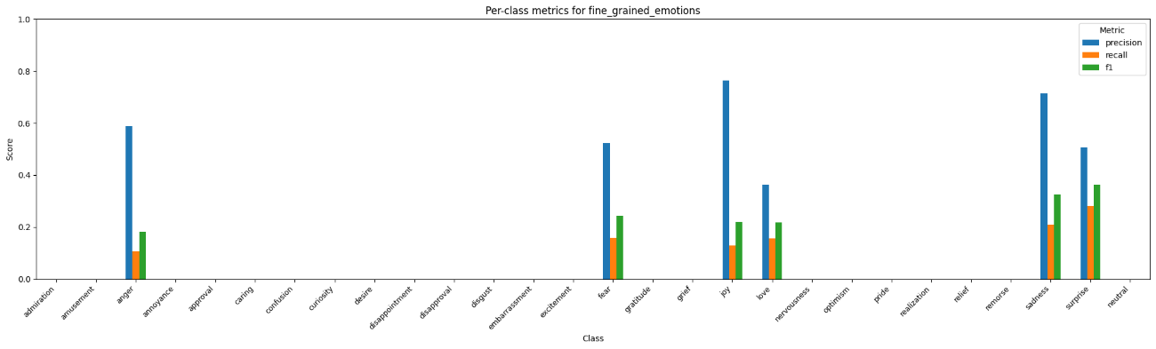
Figura 76 Kaggle, GoEmotions, Métricas por clase: Emociones en crudo

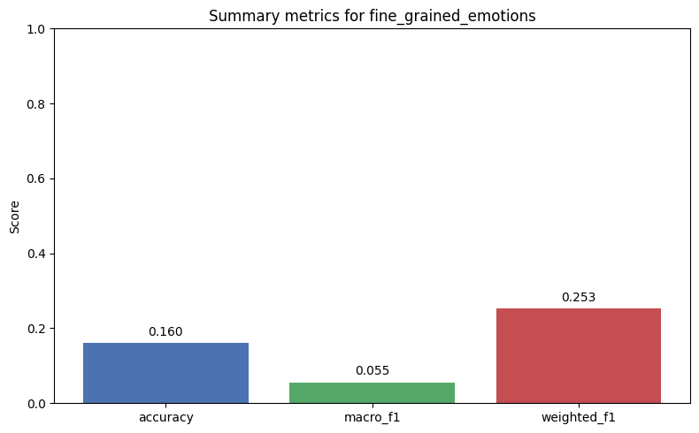
Figura 77 Kaggle, GoEmotions, Resumen general de métricas: Emociones en crudo

1.3 ISEAR

1.3.1 Deepseek
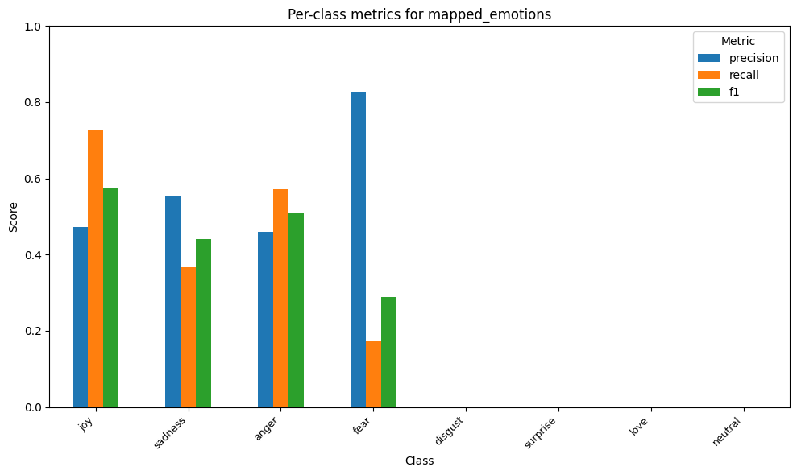
Figura 78 ISEAR, Deepseek, Métricas por clase: Emociones mapeadas
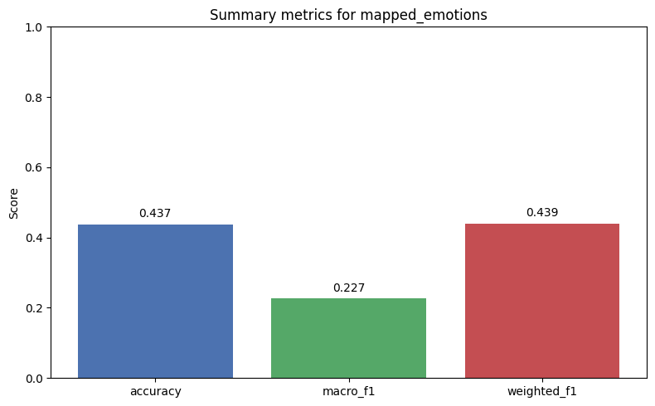
Figura 79 ISEAR, Deepseek, Resumen general de métricas: Emociones mapeadas

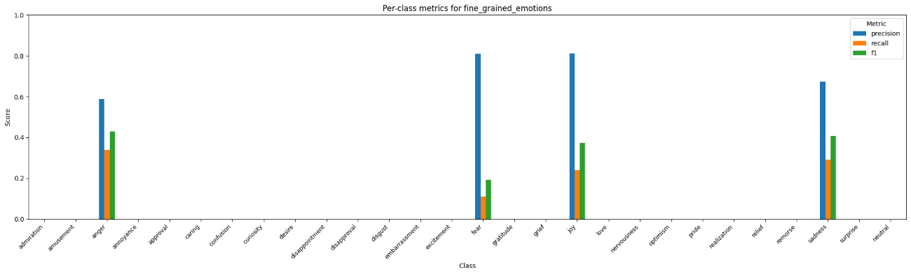
Figura 80 ISEAR, Deepseek, Métricas por clase: Emociones en crudo

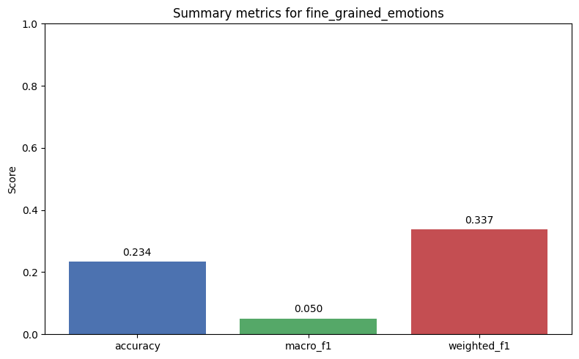
Figura 81 ISEAR, Deepseek, Resumen general de métricas: Emociones en crudo

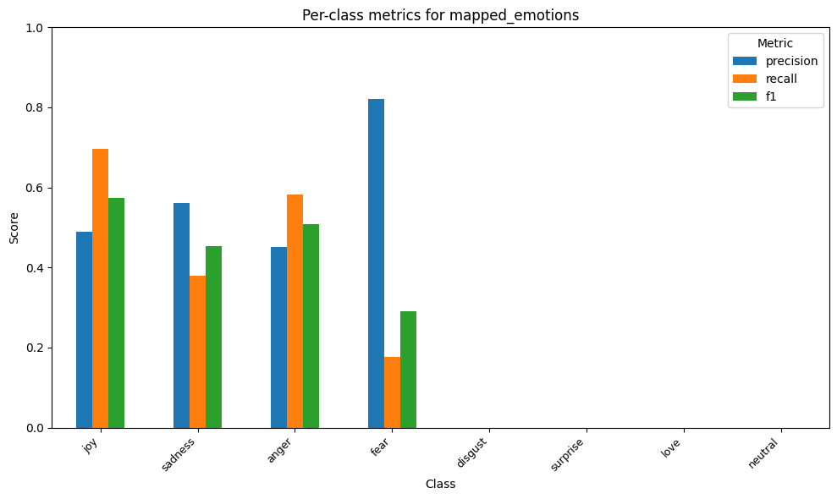
Figura 82 ISEAR, Deepseek, Métricas por clase: Emociones mapeadas con sentimiento

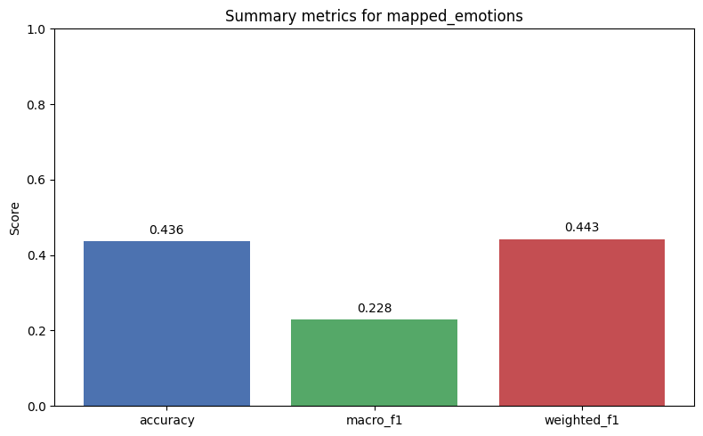
Figura 83 ISEAR, Deepseek, Resumen general de métricas: Emociones mapeadas con sentimiento

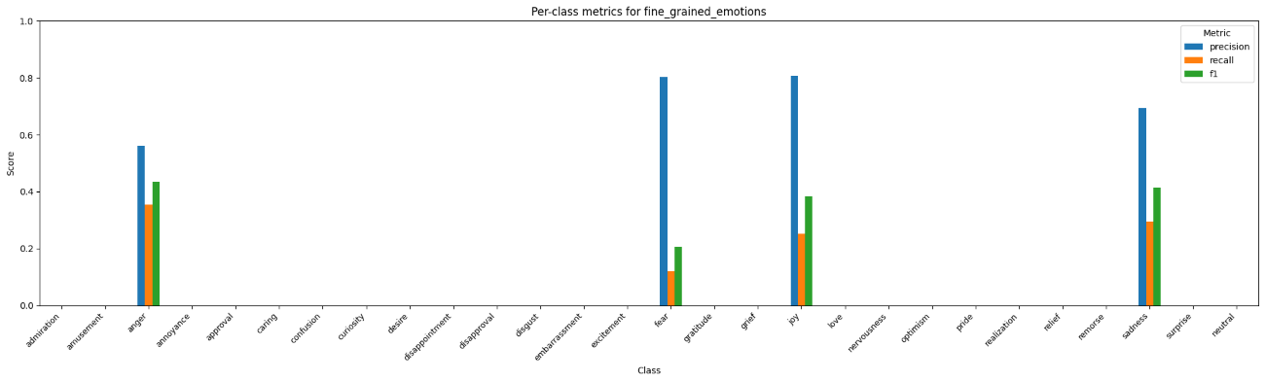
Figura 84 ISEAR, Deepseek, Métricas por clase: Emociones en crudo con sentimiento

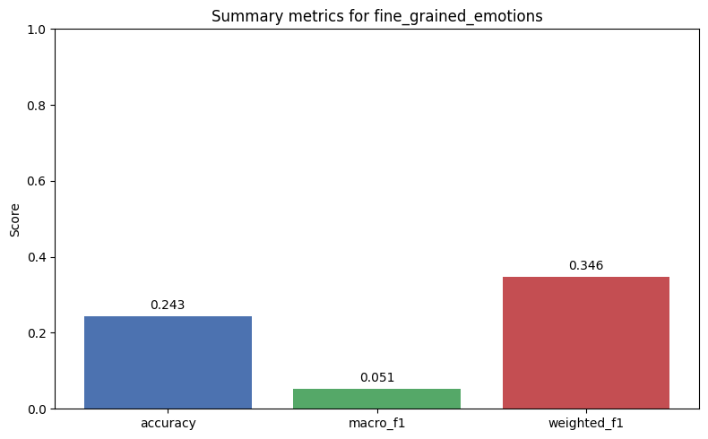
Figura 85 ISEAR, Deepseek, Resumen general de métricas: Emociones en crudo con sentimiento

1.3.2 ChatGPT
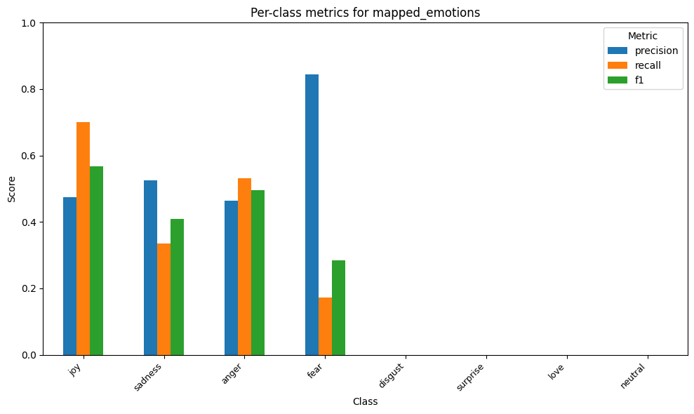
Figura 86 ISEAR, ChatGPT, Métricas por clase: Emociones mapeadas

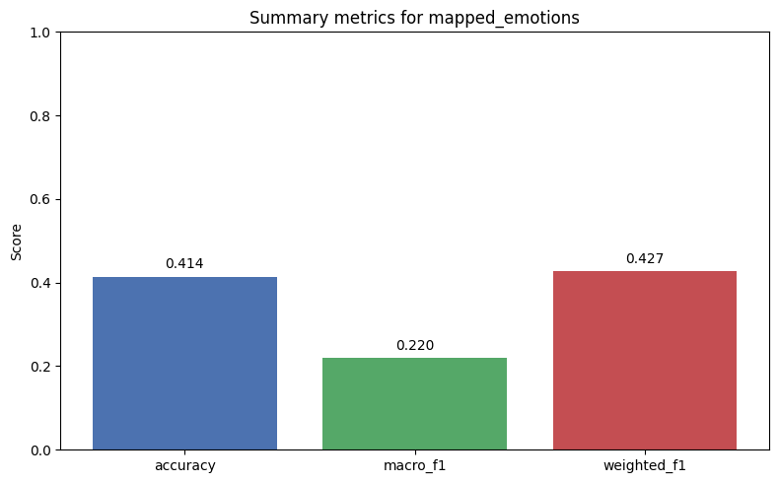
Figura 87 ISEAR, ChatGPT, Resumen general de métricas: Emociones mapeadas

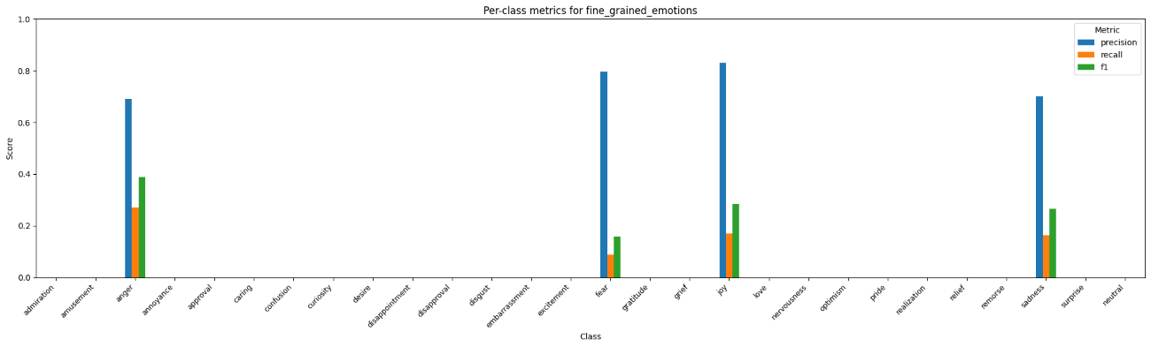
Figura 88 ISEAR, ChatGPT, Métricas por clase: Emociones en crudo

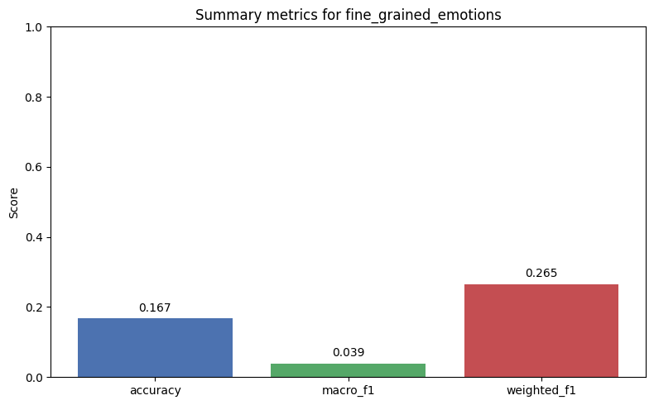
Figura 89 ISEAR, ChatGPT, Resumen general de métricas: Emociones en crudo

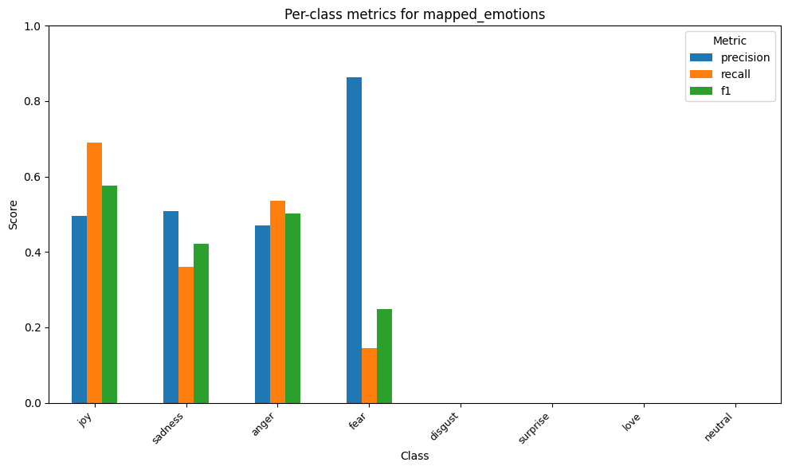
Figura 90 ISEAR, ChatGPT, Métricas por clase: Emociones mapeadas con sentimiento

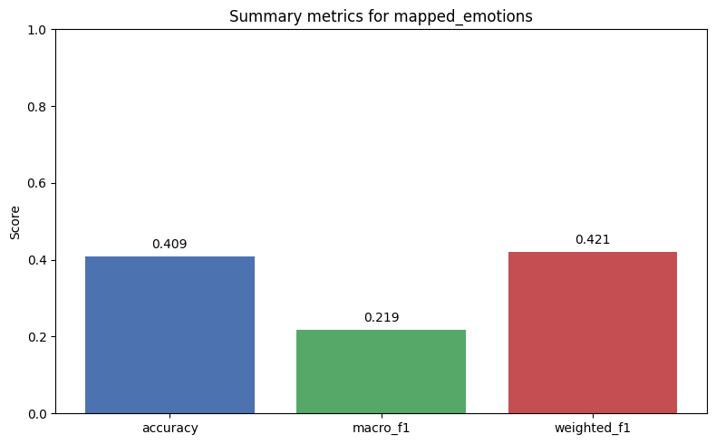
Figura 91 ISEAR, ChatGPT, Resumen general de métricas: Emociones mapeadas con sentimiento

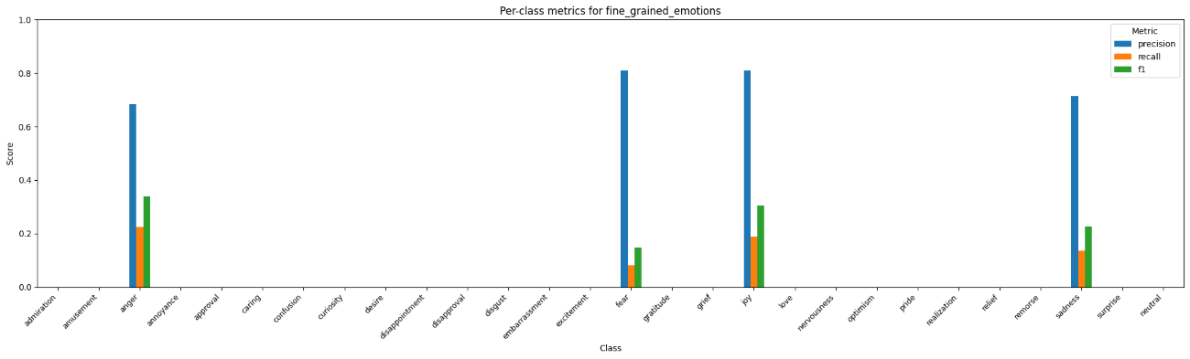
Figura 92 ISEAR, ChatGPT, Métricas por clase: Emociones en crudo con sentimiento

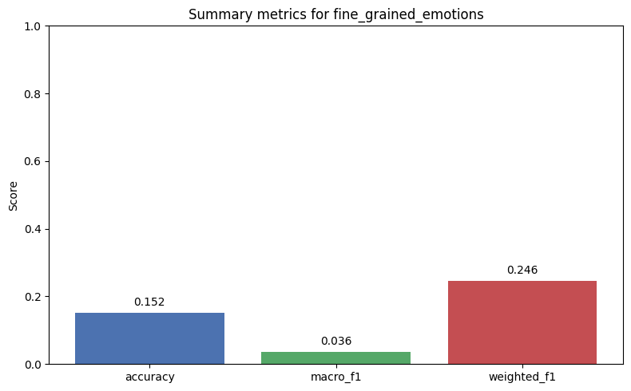
Figura 93 ISEAR, ChatGPT, Resumen general de métricas: Emociones en crudo con sentimiento

1.3.3 Mistral
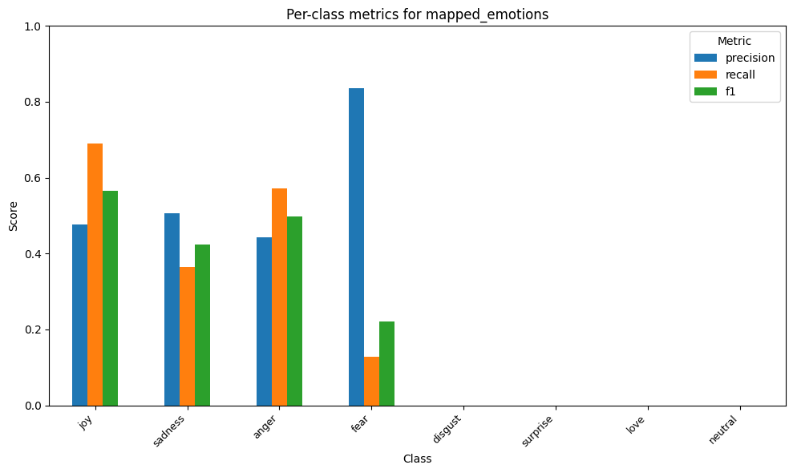
Figura 94 ISEAR, Mistral, Métricas por clase: Emociones mapeadas

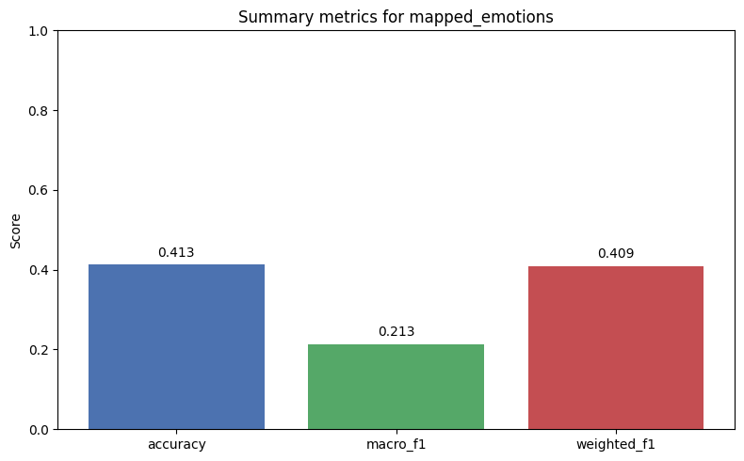
Figura 95 ISEAR, Mistral, Resumen general de métricas: Emociones mapeadas

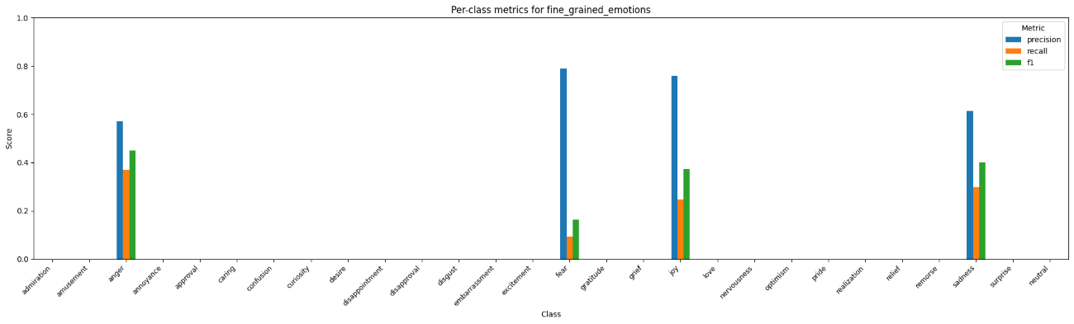
Figura 96 ISEAR, Mistral, Métricas por clase: Emociones en crudo

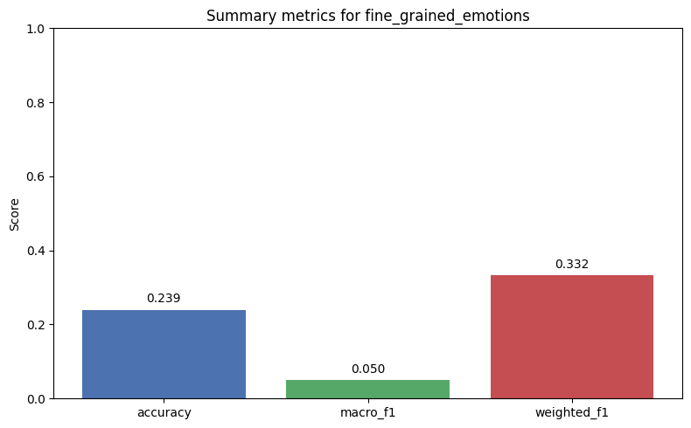
Figura 97 ISEAR, Mistral, Resumen general de métricas: Emociones en crudo

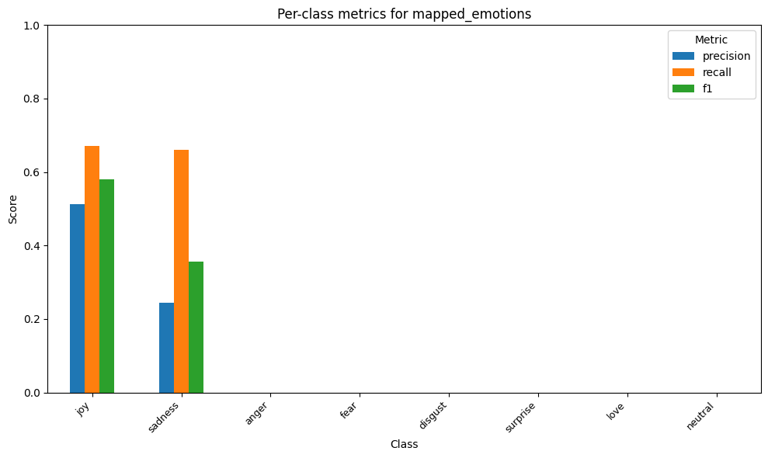
Figura 98 ISEAR, Mistral, Métricas por clase: Emociones mapeadas con sentimiento
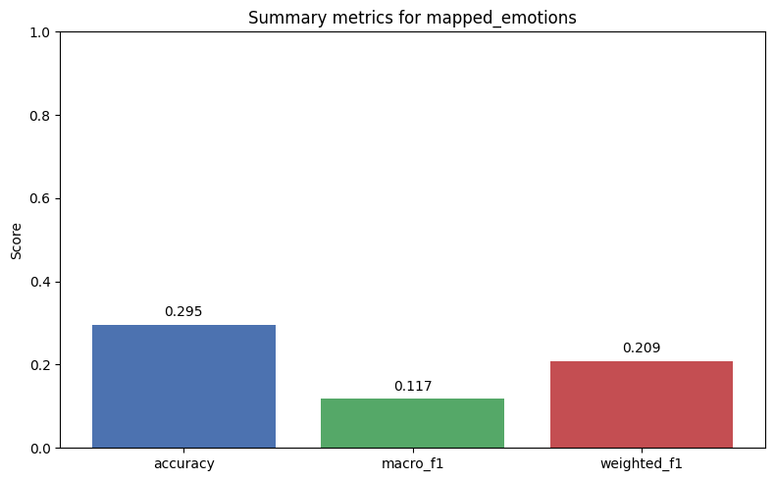
Figura 99 ISEAR, Mistral, Resumen general de métricas: Emociones mapeadas con sentimiento

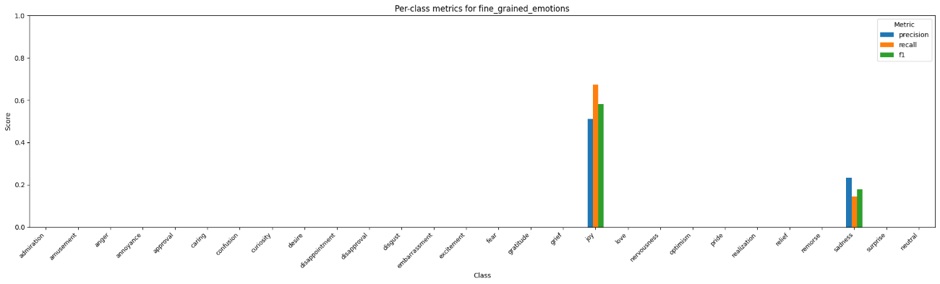
Figura 100 ISEAR, Mistral, Métricas por clase: Emociones en crudo con sentimiento

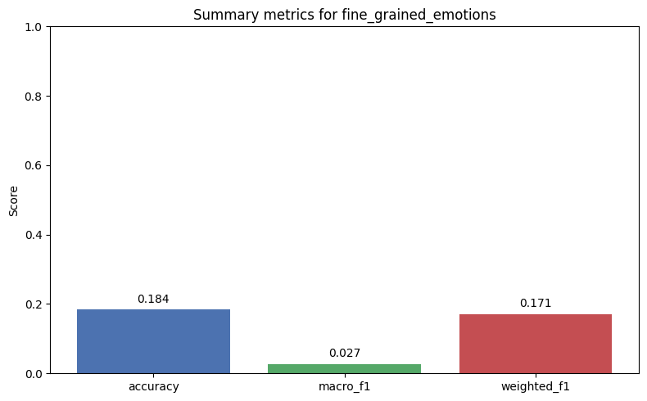
Figura 101 ISEAR, Mistral, Resumen general de métricas: Emociones en crudo con sentimiento

1.3.4 Gemini
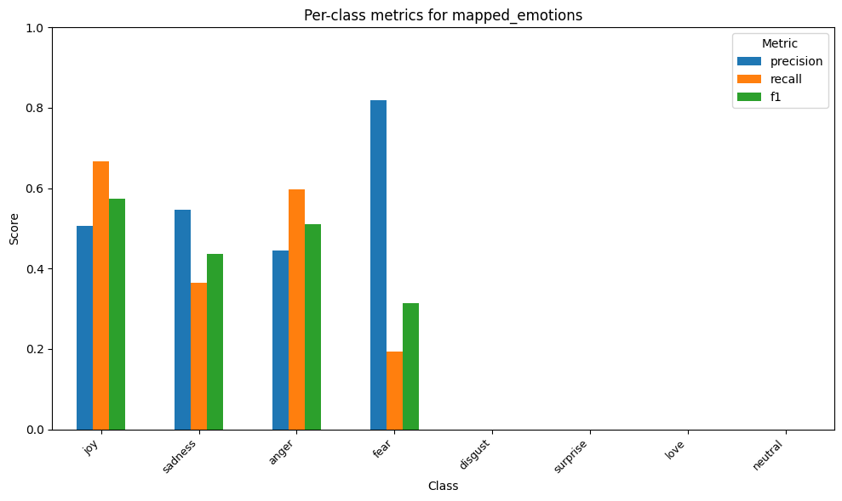
Figura 102 ISEAR, Gemini, Métricas por clase: Emociones mapeadas

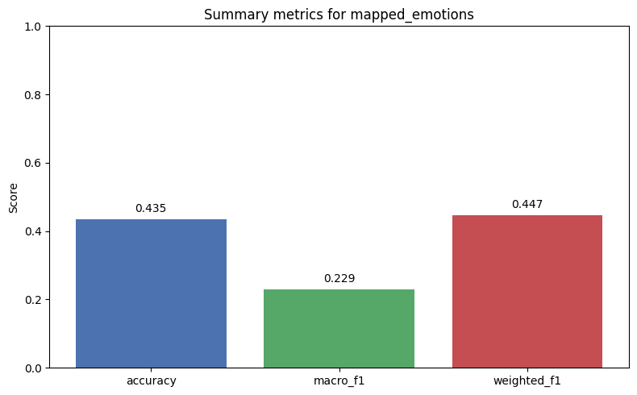
Figura 103 ISEAR, Gemini, Resumen general de métricas: Emociones mapeadas
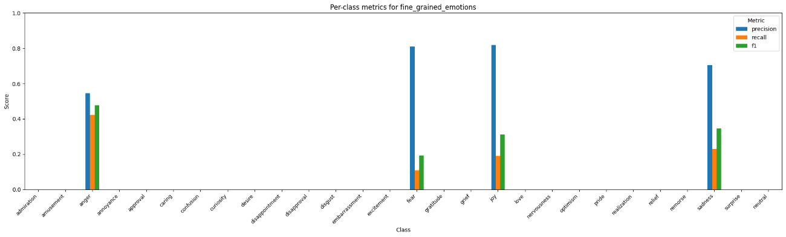
Figura 104 ISEAR, Gemini, Métricas por clase: Emociones en crudo

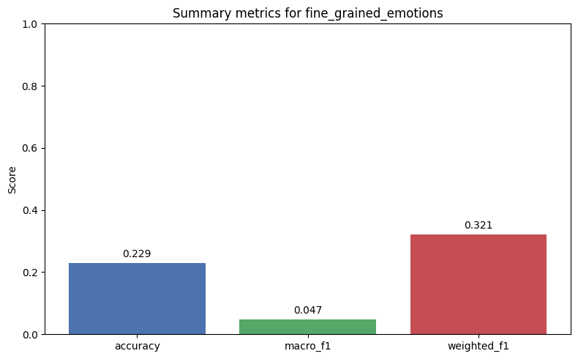
Figura 105 ISEAR, Gemini, Resumen general de métricas: Emociones en crudo

1.3.5 NRCLex
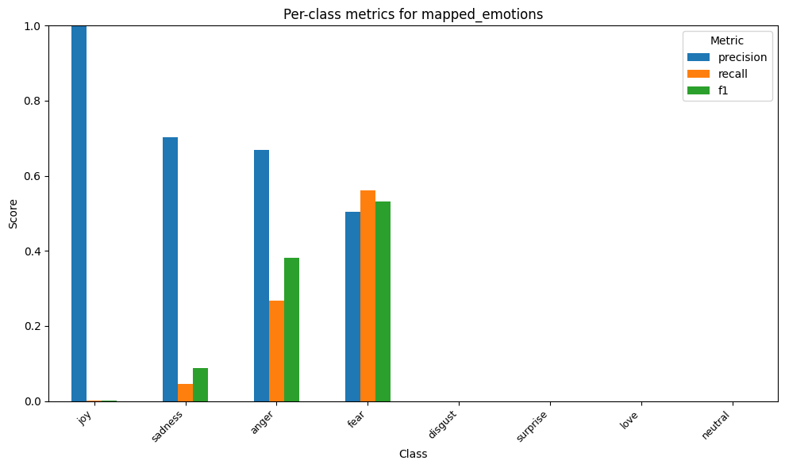
Figura 106 ISEAR, NRCLex, Métricas por clase: Emociones mapeadas

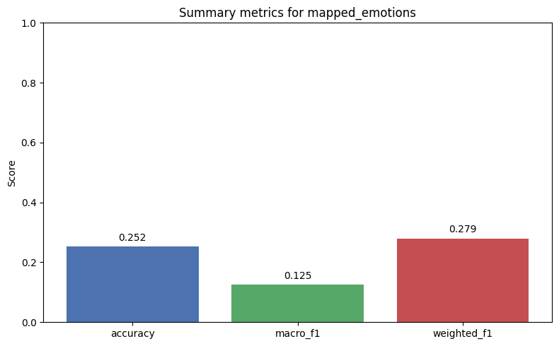
Figura 107 ISEAR, NRCLex, Resumen general de métricas: Emociones mapeadas

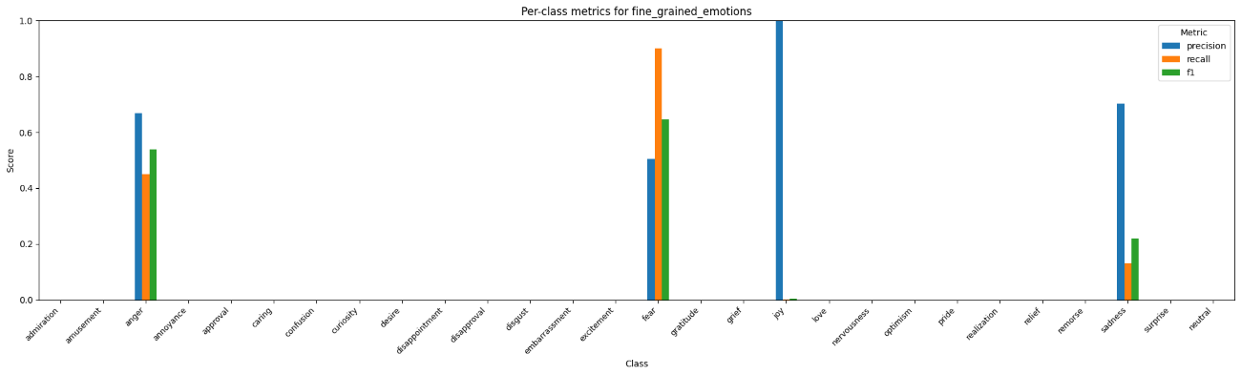
Figura 108 ISEAR, NRCLex, Métricas por clase: Emociones en crudo

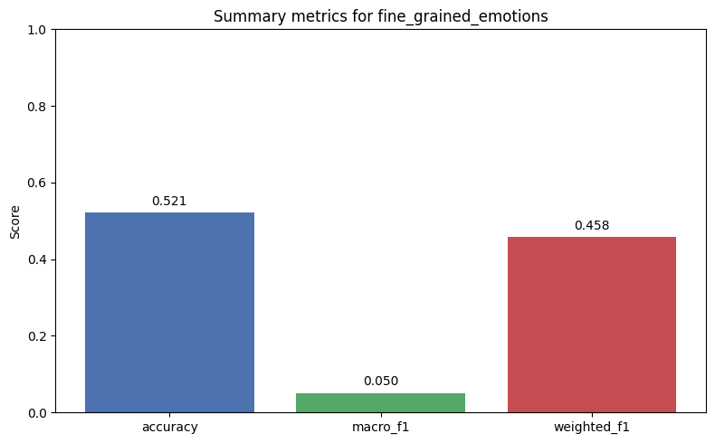
Figura 109 ISEAR, NRCLex, Resumen general de métricas: Emociones en crudo

1.3.6 EmoRoBERTa
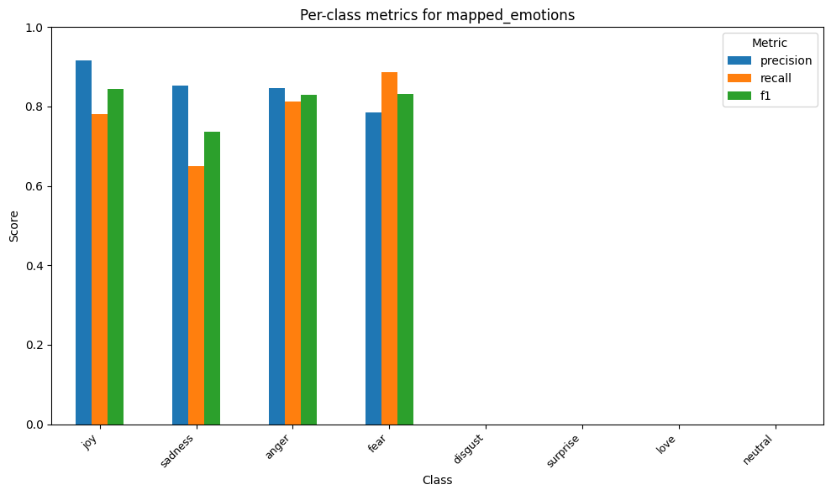
Figura 110 ISEAR, EmoRoBERTa, Métricas por clase: Emociones mapeadas
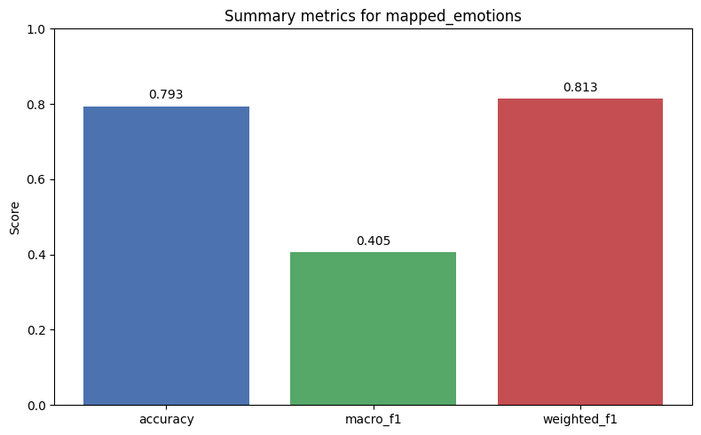
Figura 111 ISEAR, EmoRoBERTa, Resumen general de métricas: Emociones mapeadas

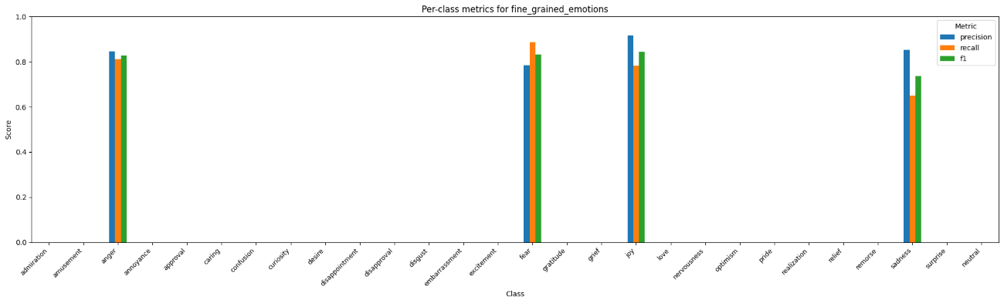
Figura 112 ISEAR, EmoRoBERTa, Métricas por clase: Emociones en crudo

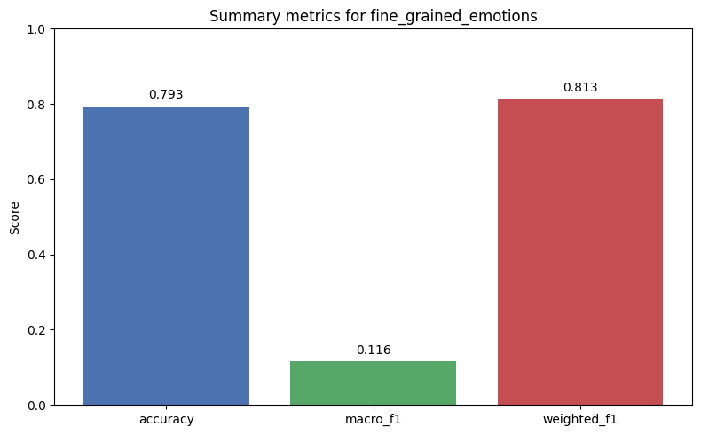
Figura 113 ISEAR, EmoRoBERTa, Resumen general de métricas: Emociones en crudo

1.3.7 GoEmotions
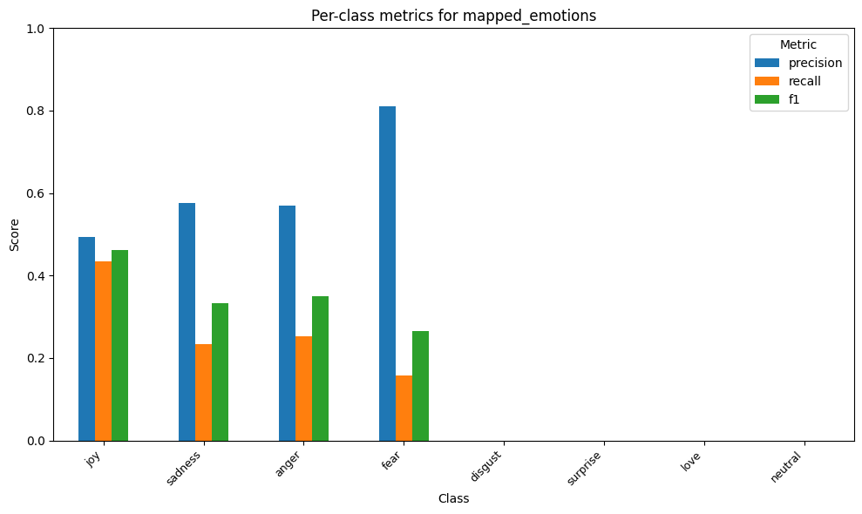
Figura 114 ISEAR, GoEmotions, Métricas por clase: Emociones mapeadas

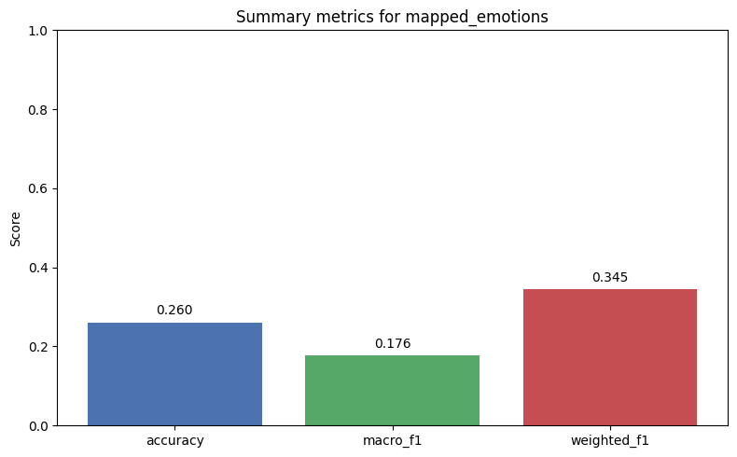
Figura 115 ISEAR, GoEmotions, Resumen general de métricas: Emociones mapeadas
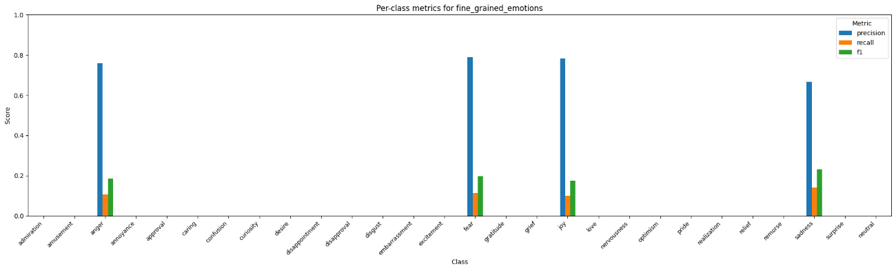
Figura 116 ISEAR, GoEmotions, Métricas por clase: Emociones en crudo

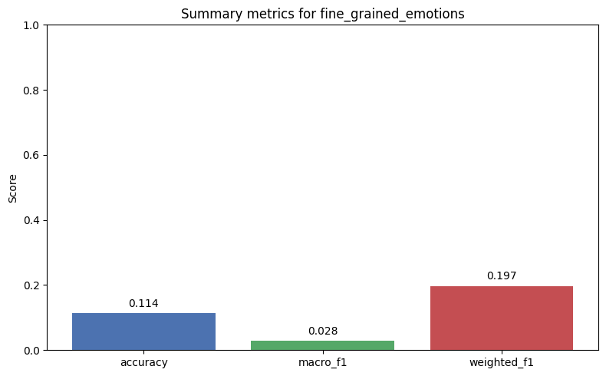
Figura 117 ISEAR, GoEmotions, Resumen general de métricas: Emociones en crudo

Anexo III Matrices de confusión
En esta sección se muestran todas las matrices de confusión obtenidas, presentando en primera instancia aquellas relativas a los distintos LLMs y en segunda instancia las representativas de las librerías específicas.

2.1 GoEmotions

2.1.1 Deepseek
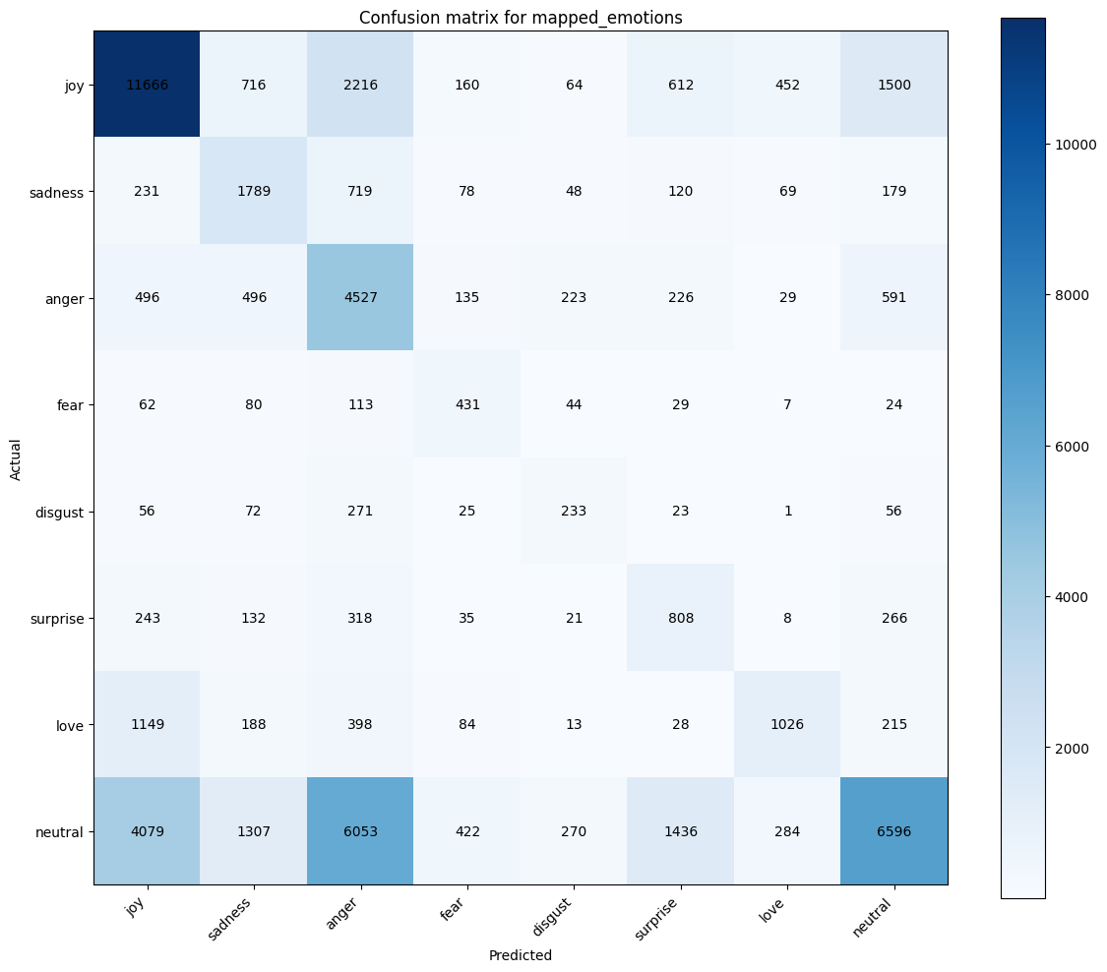
Figura 118 GoEmotions, Deepseek, Matriz de confusión: emociones mapeadas
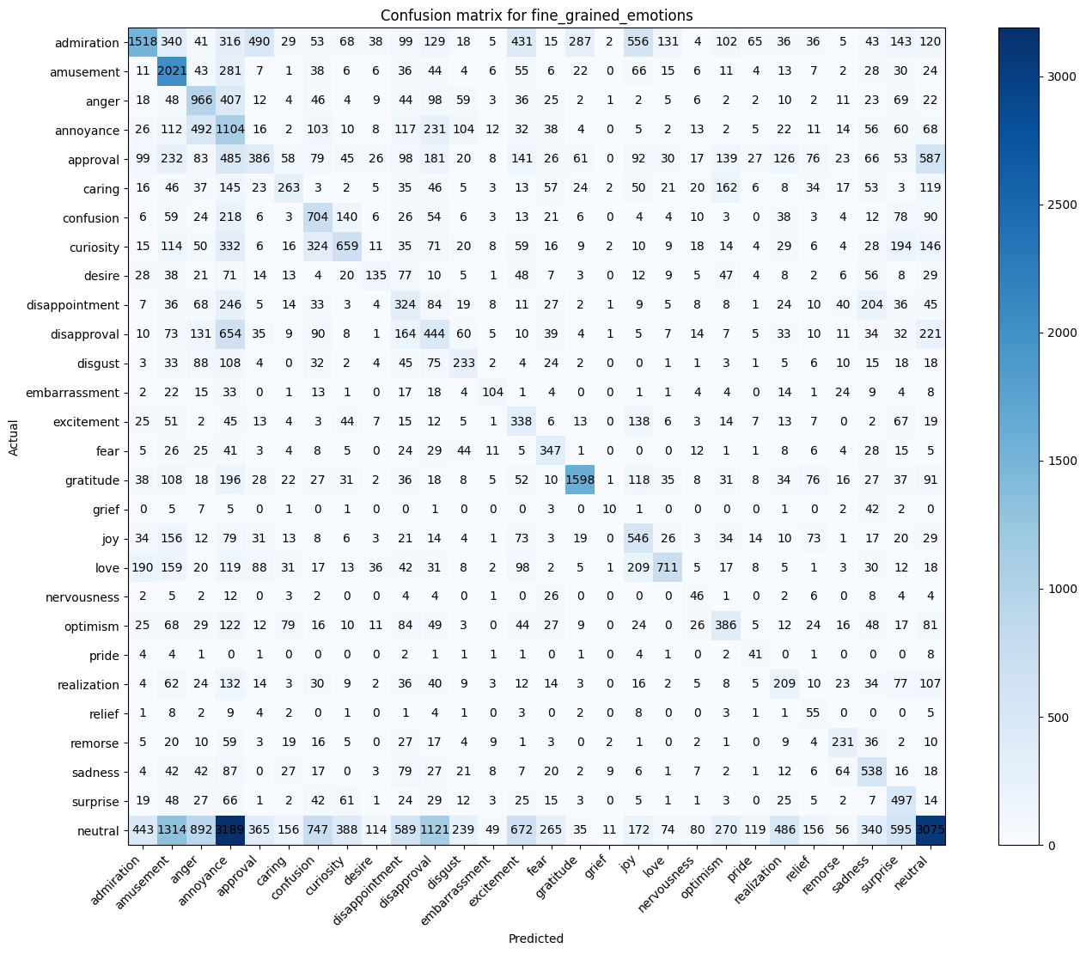
Figura 119 GoEmotions, Deepseek, Matriz de confusión: emociones en crudo
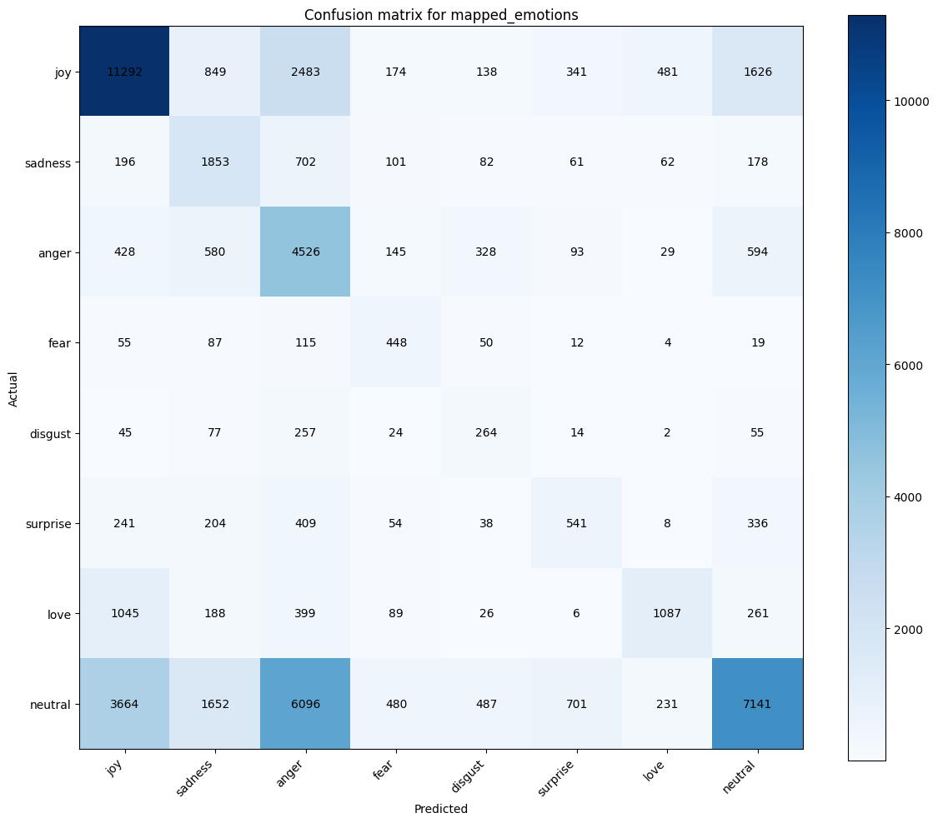
Figura 120 GoEmotions, Deepseek, Matriz de confusión: emociones mapeadas con sentimiento

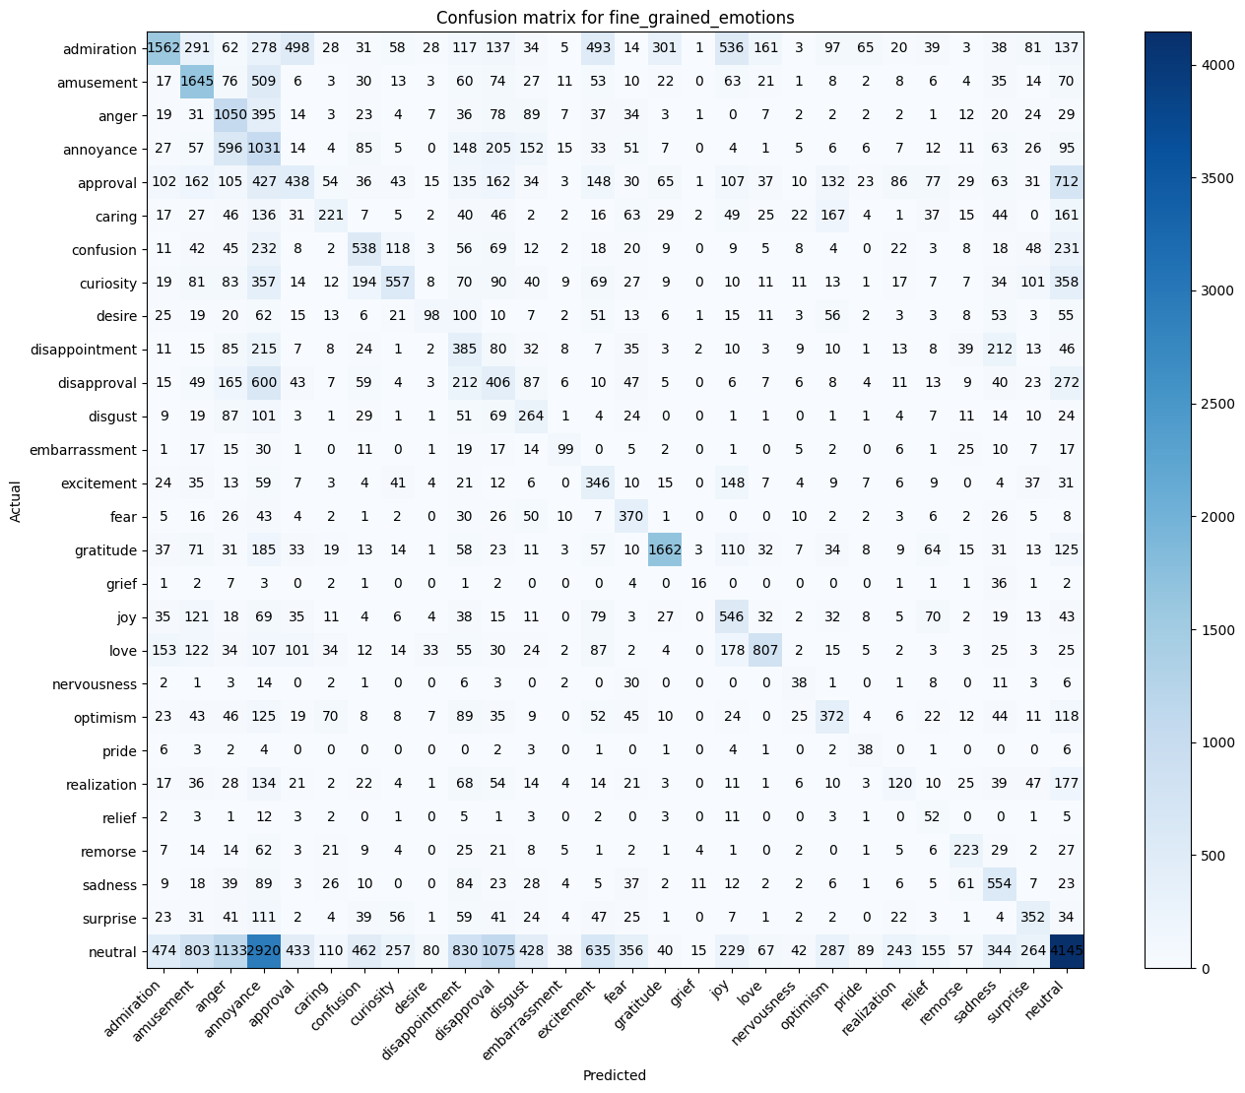
Figura 121 GoEmotions, Deepseek, Matriz de confusión: emociones en crudo con sentimiento

2.1.2 ChatGPT
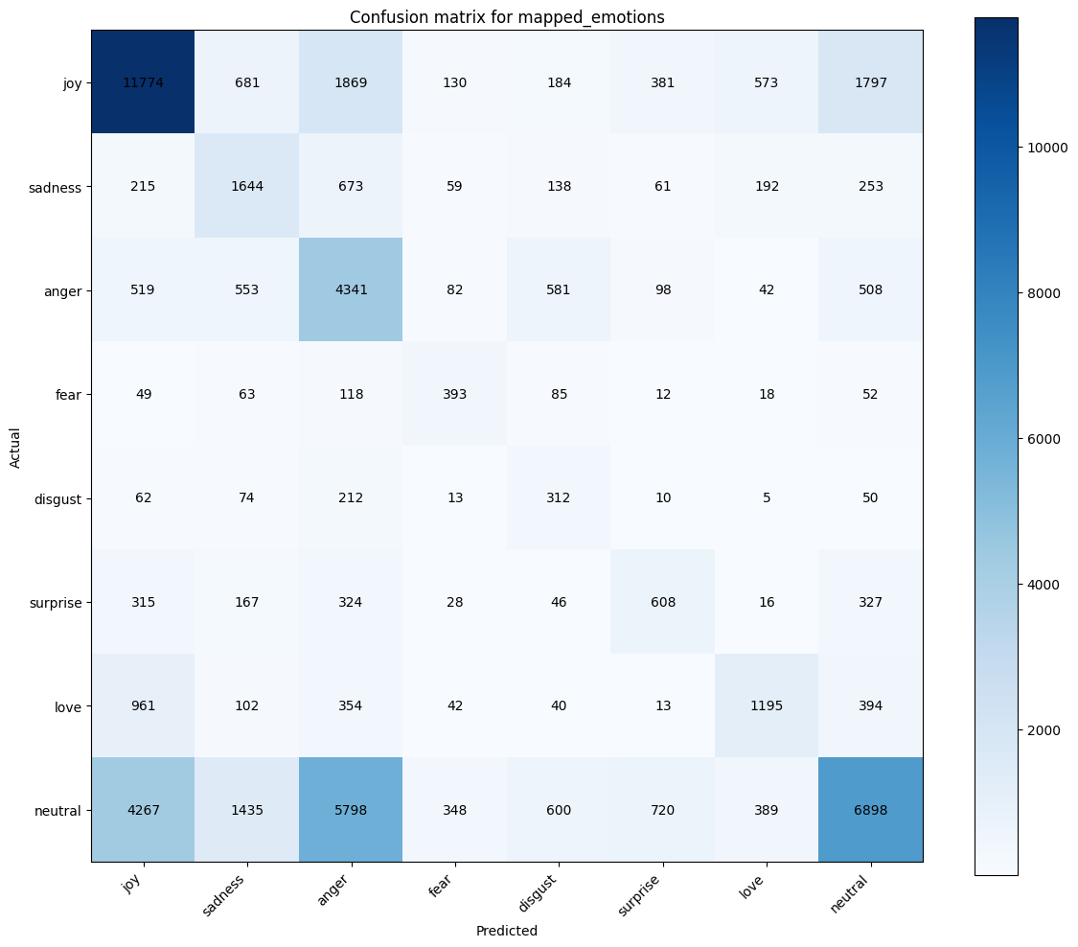
Figura 122 GoEmotions, ChatGPT, Matriz de confusión: emociones mapeadas
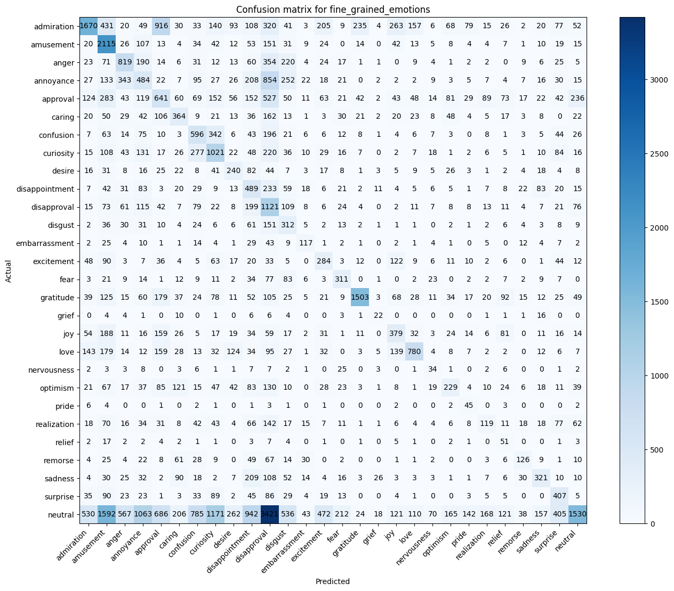
Figura 123 GoEmotions, ChatGPT, Matriz de confusión: emociones en crudo

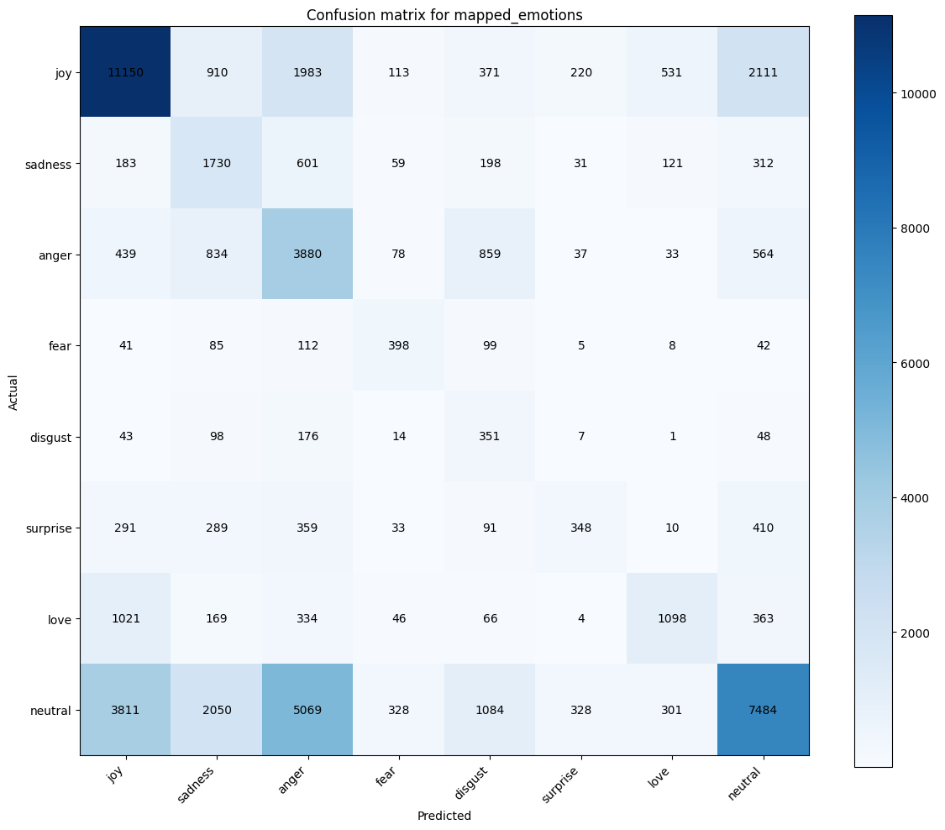
Figura 124 GoEmotions, ChatGPT, Matriz de confusión: emociones mapeadas con sentimiento
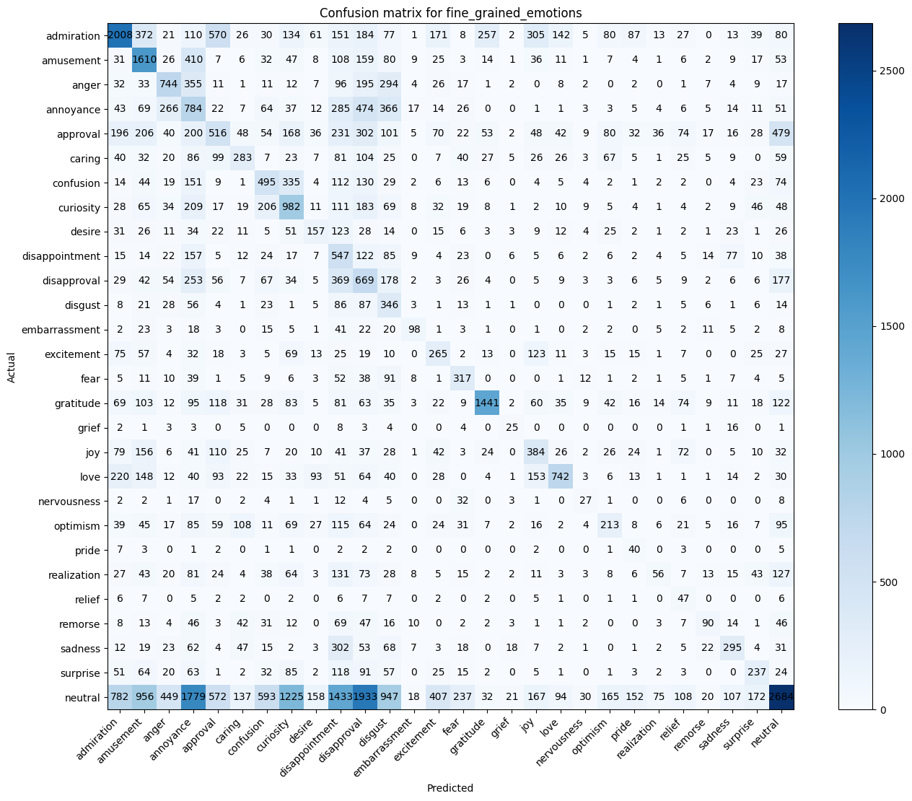
Figura 125 GoEmotions, ChatGPT, Matriz de confusión: emociones en crudo con sentimiento

2.1.3 Mistral
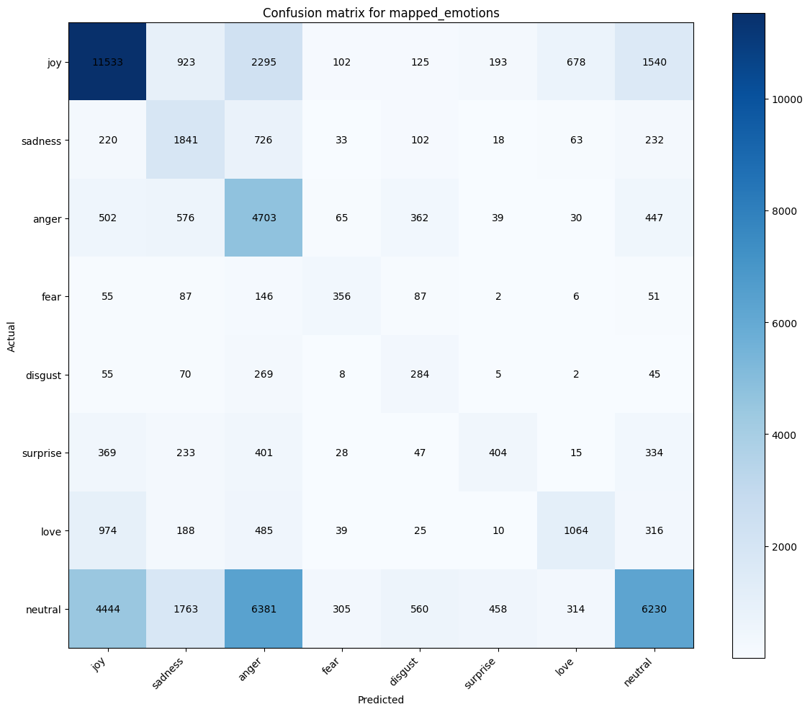
Figura 126 GoEmotions, Mistral, Matriz de confusión: emociones mapeadas
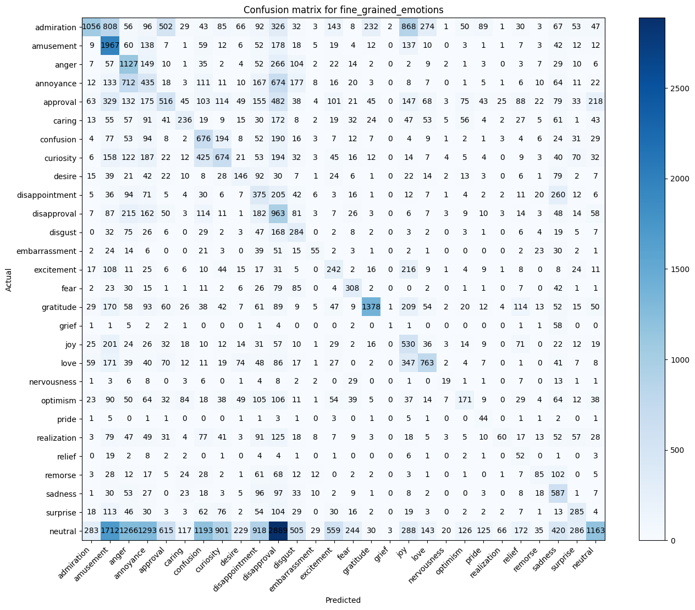
Figura 127 GoEmotions, Mistral, Matriz de confusión: emociones en crudo
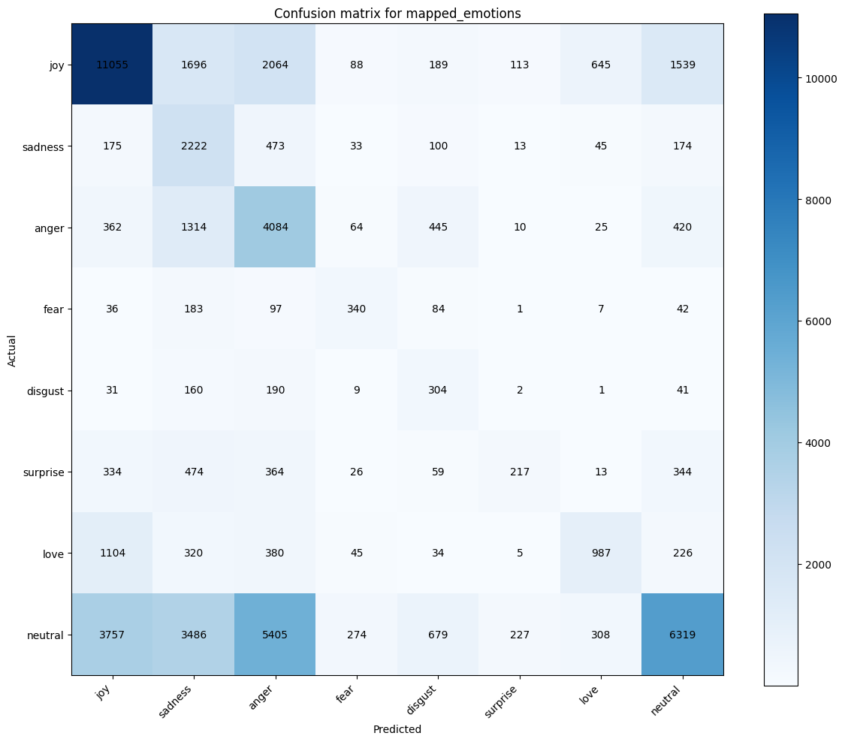
Figura 128 GoEmotions, Mistral, Matriz de confusión: emociones mapeadas con sentimiento
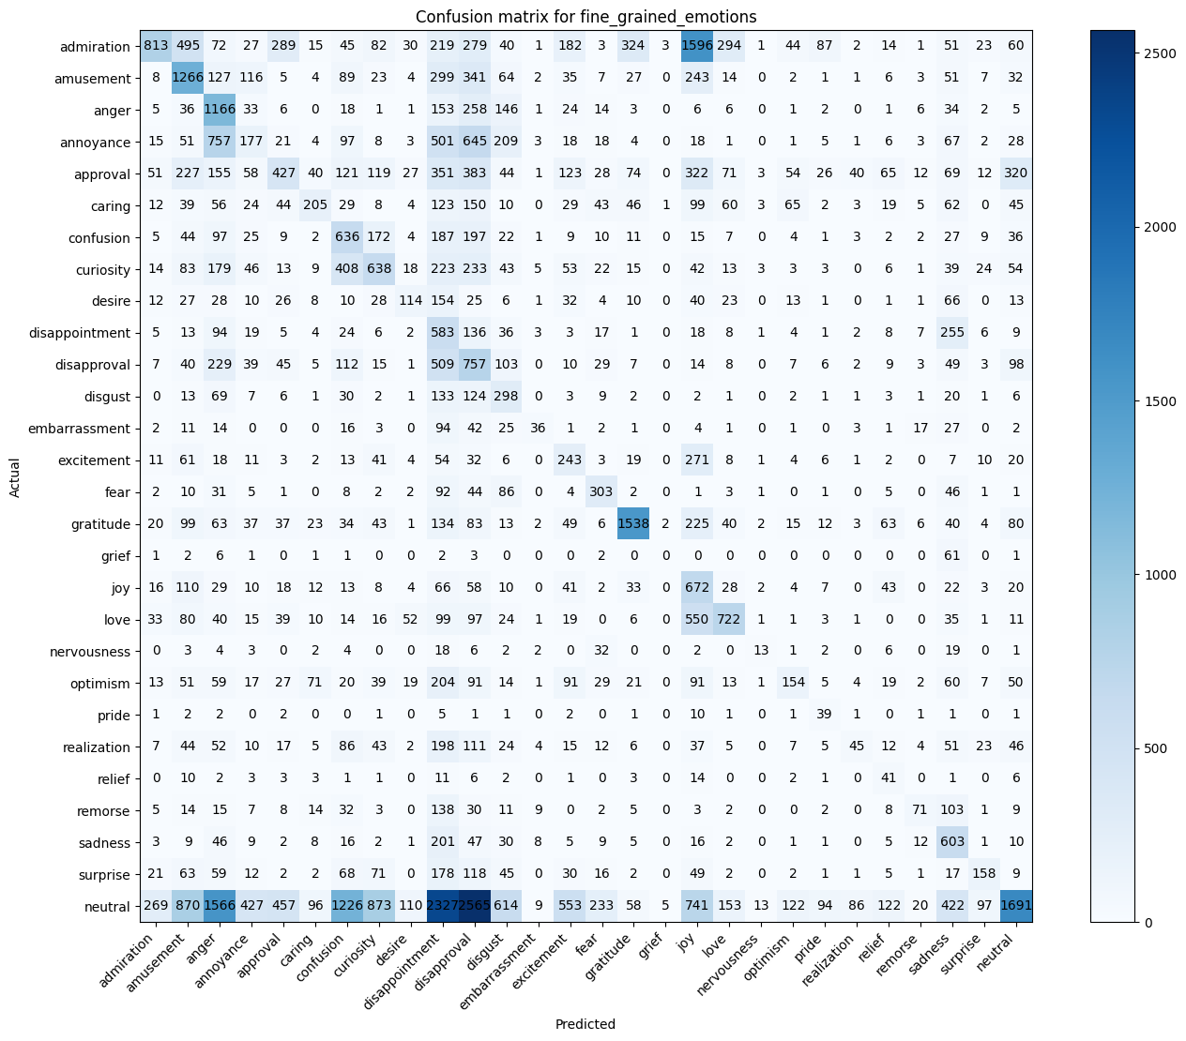
Figura 129 GoEmotions, Mistral,Matriz de confusión: emociones en crudo con sentimiento

2.1.4 NRCLex
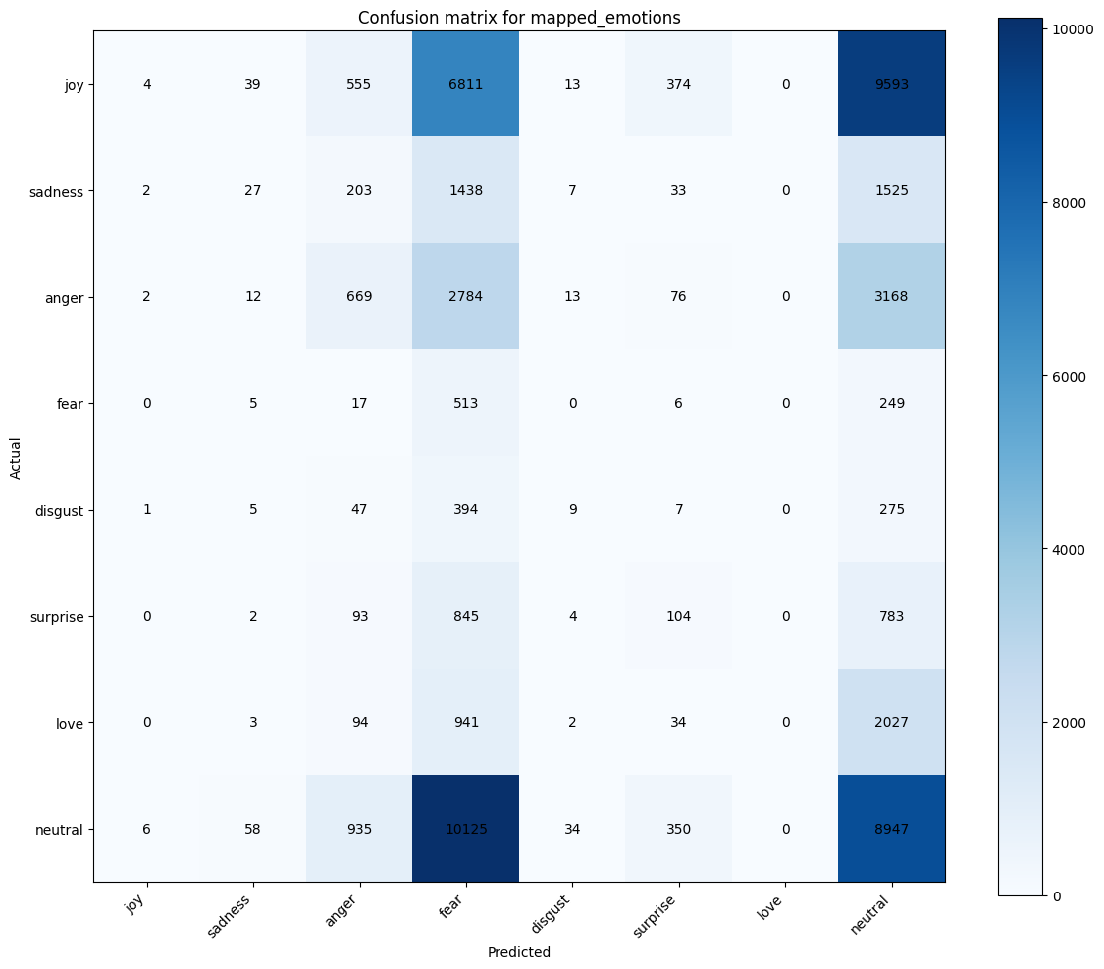
Figura 130 GoEmotions, NRCLex, Matriz de confusión: emociones mapeadas
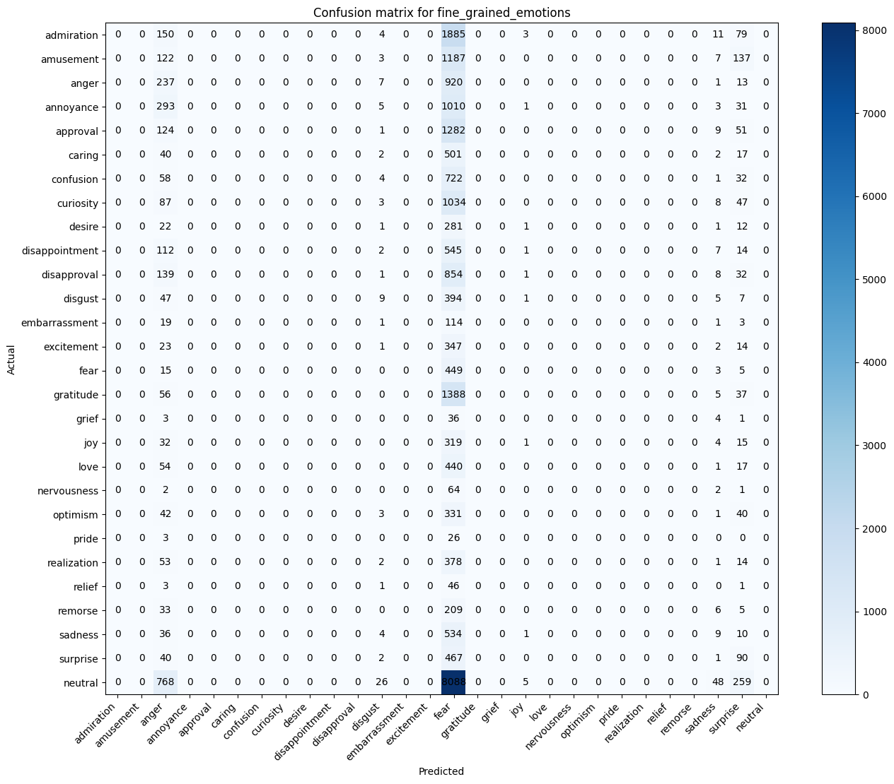
Figura 131 GoEmotions, NRCLex, Matriz de confusión: emociones en crudo

2.1.5 EmoRoBERTa
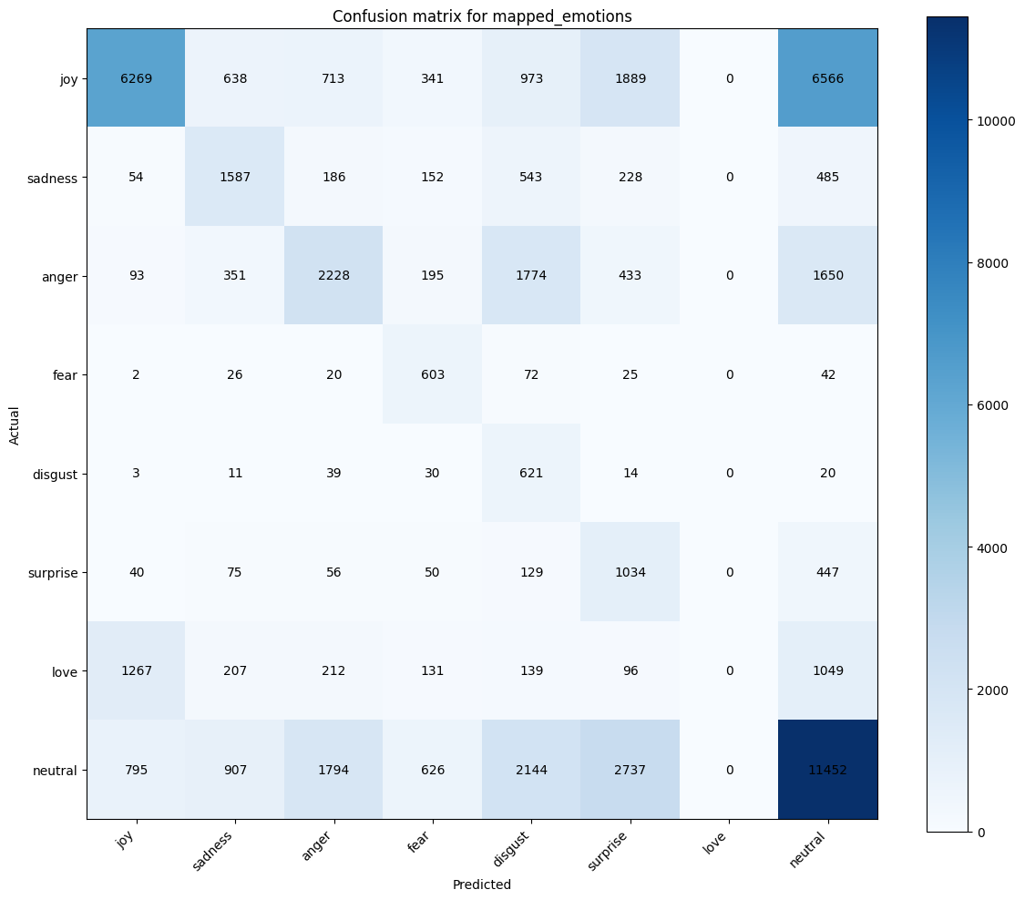
Figura 132 GoEmotions, EmoRoBERTa, Matriz de confusión: emociones mapeadas
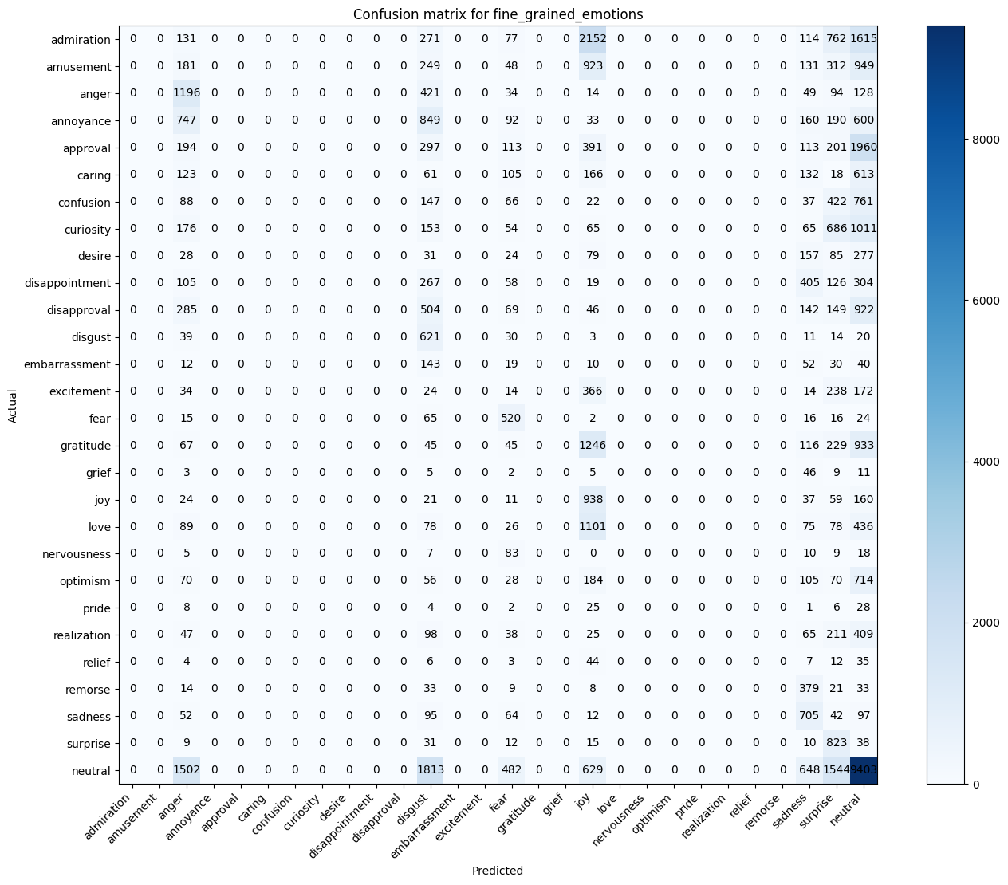
Figura 133 GoEmotions, EmoRoBERTa, Matriz de confusión: emociones en crudo

2.1.6 GoEmotions
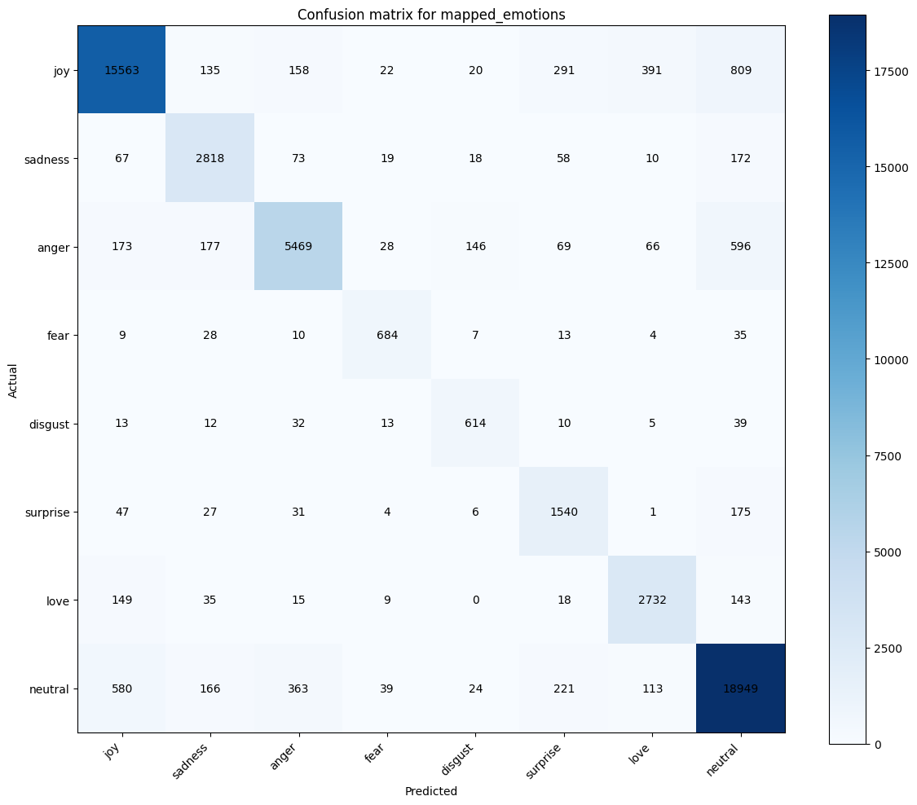
Figura 134 GoEmotions, GoEmotions, Matriz de confusión: emociones mapeadas
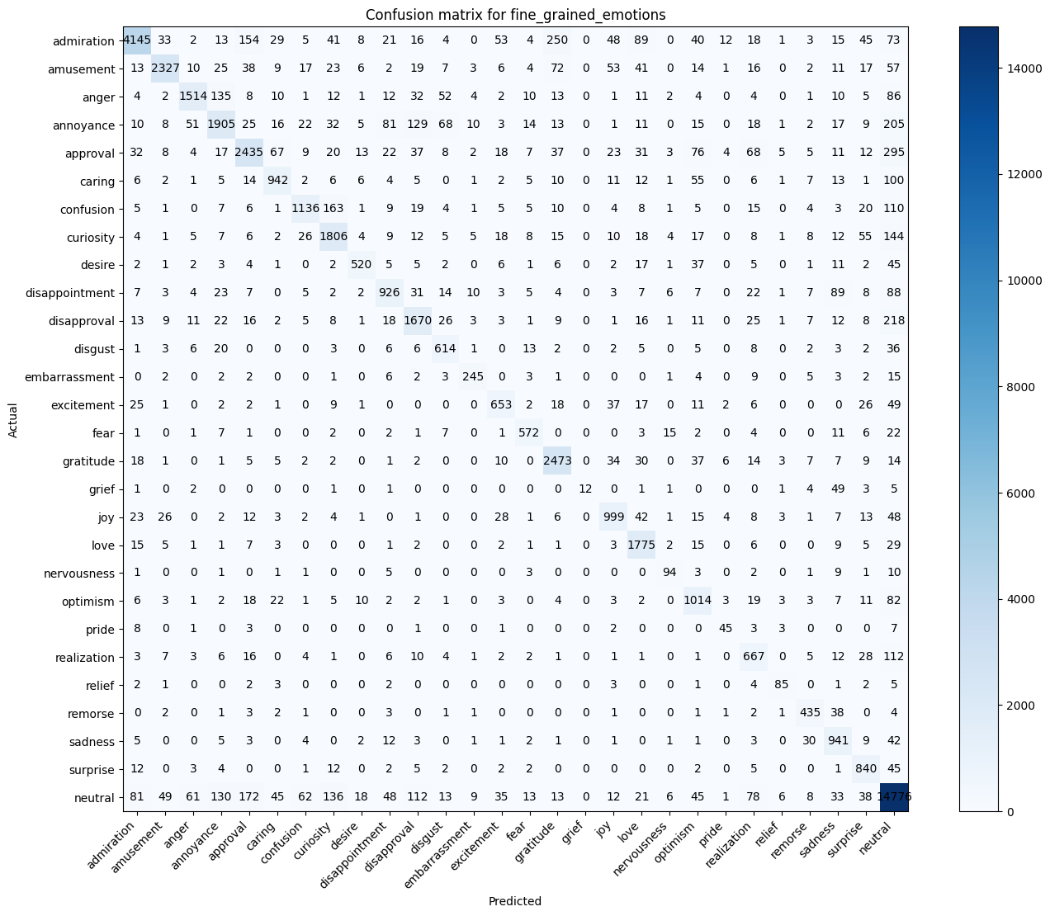
Figura 135 GoEmotions, GoEmotions, Matriz de confusión: emociones en crudo

2.2 Kaggle

2.2.1 Deepseek
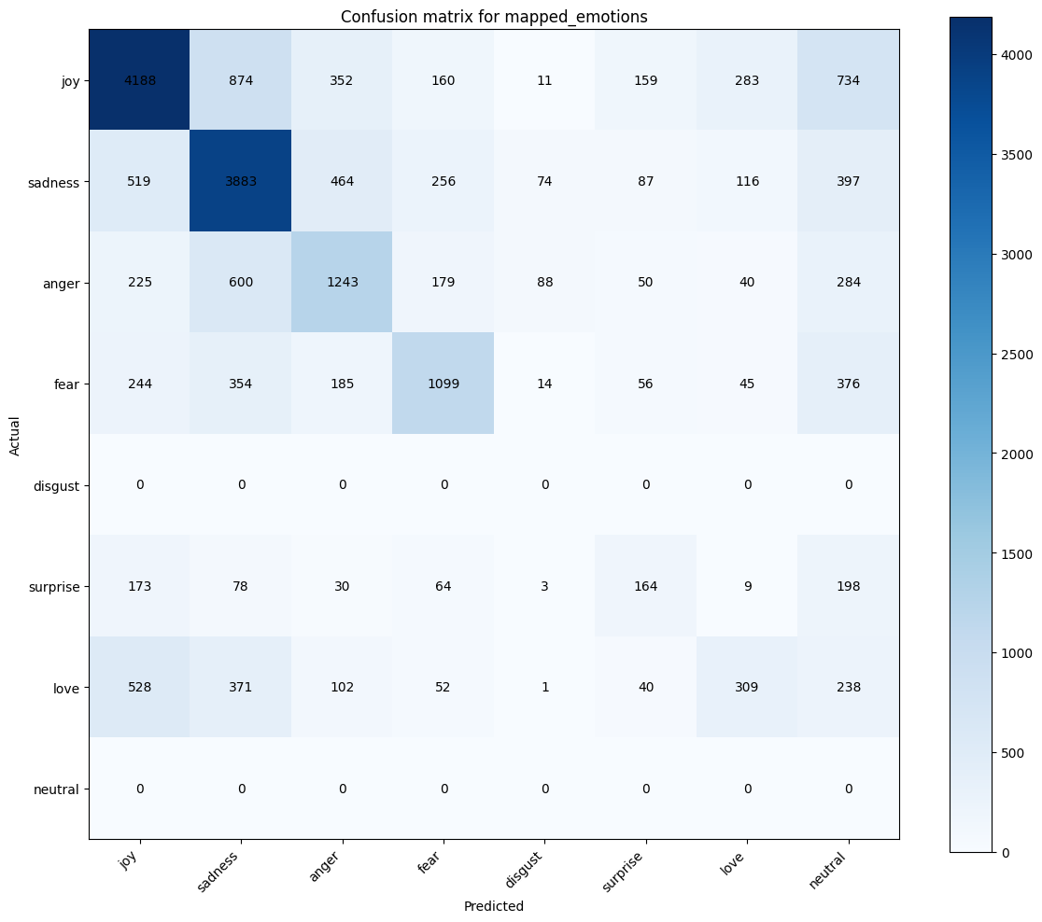
Figura 136 Kaggle, Deepseek, Matriz de confusión: emociones mapeadas
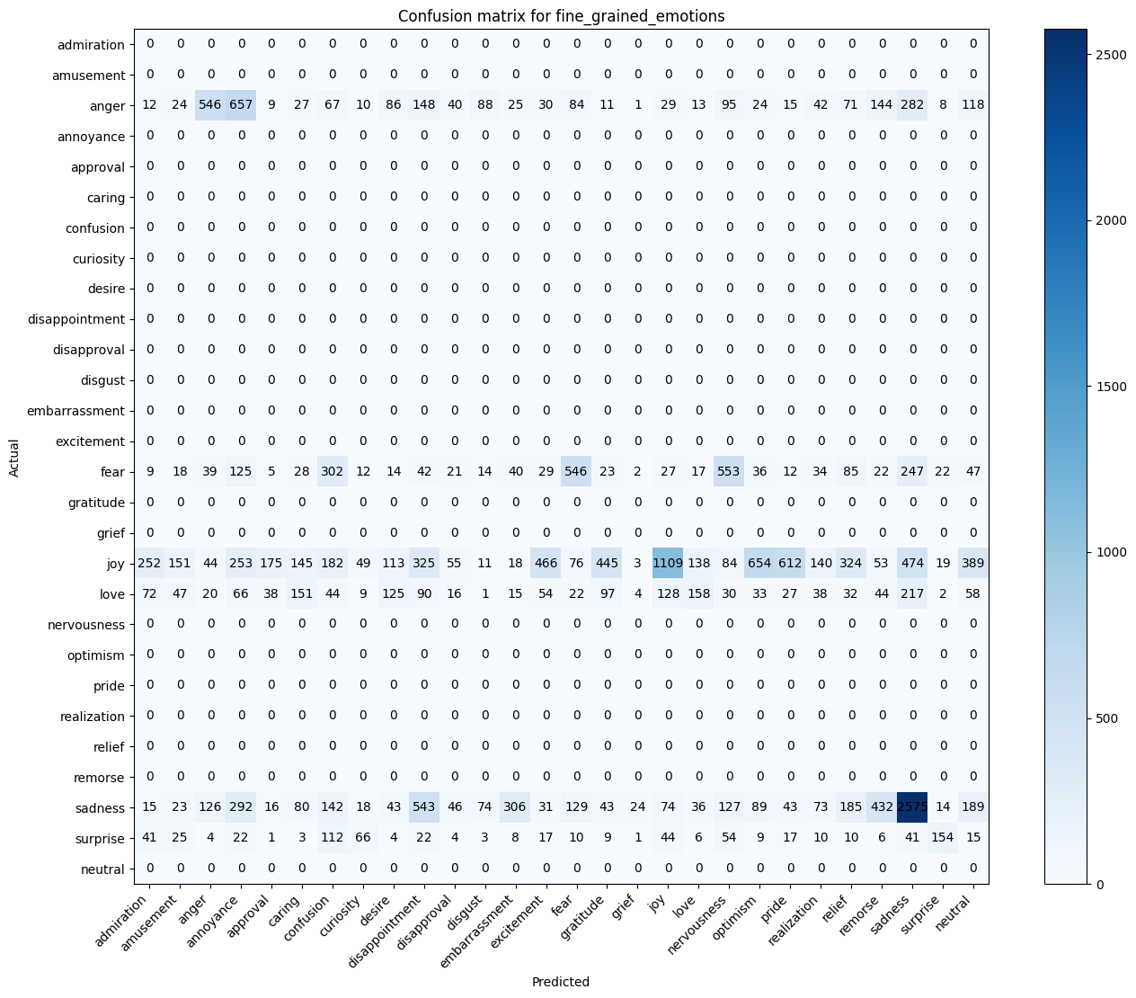
Figura 137 Kaggle, Deepseek, Matriz de confusión: emociones en crudo
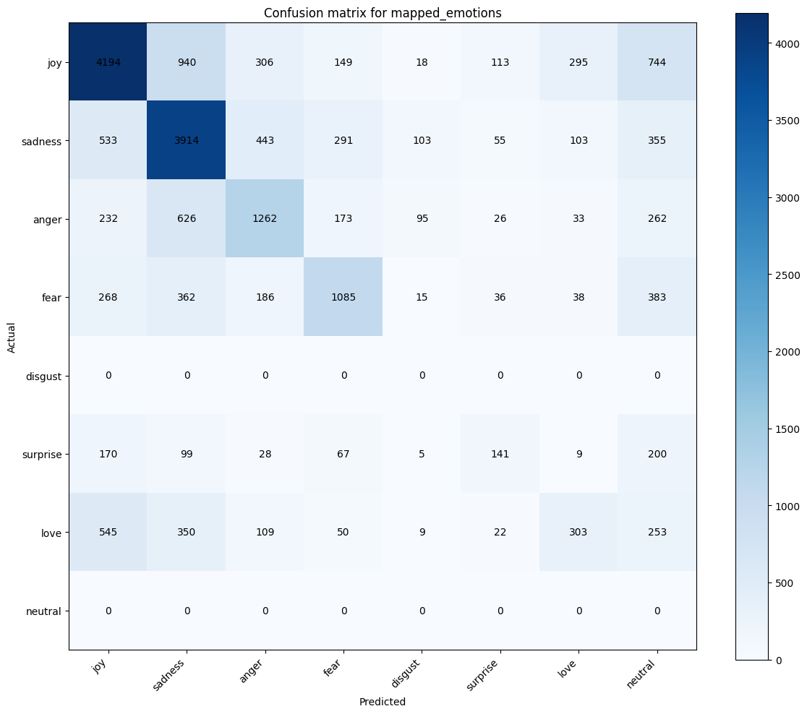
Figura 138 Kaggle, Deepseek, Matriz de confusión: emociones mapeadas con sentimiento
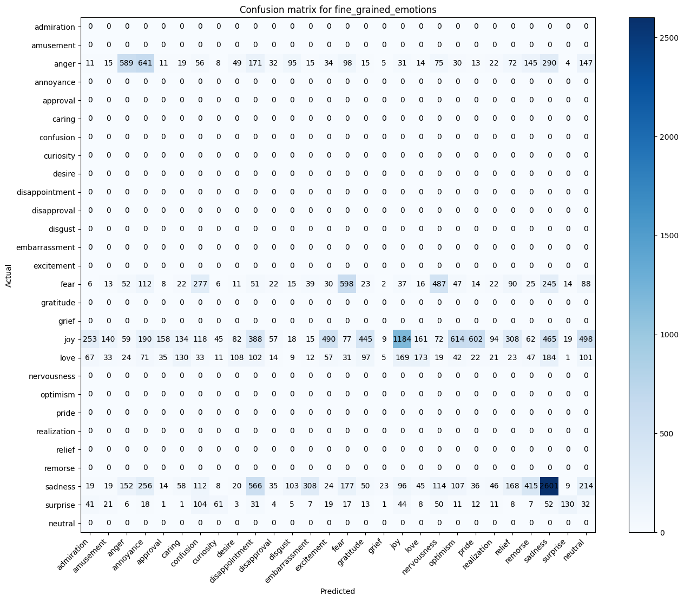
Figura 139 Kaggle, Deepseek, Matriz de confusión: emociones en crudo con sentimiento

2.2.2 ChatGPT
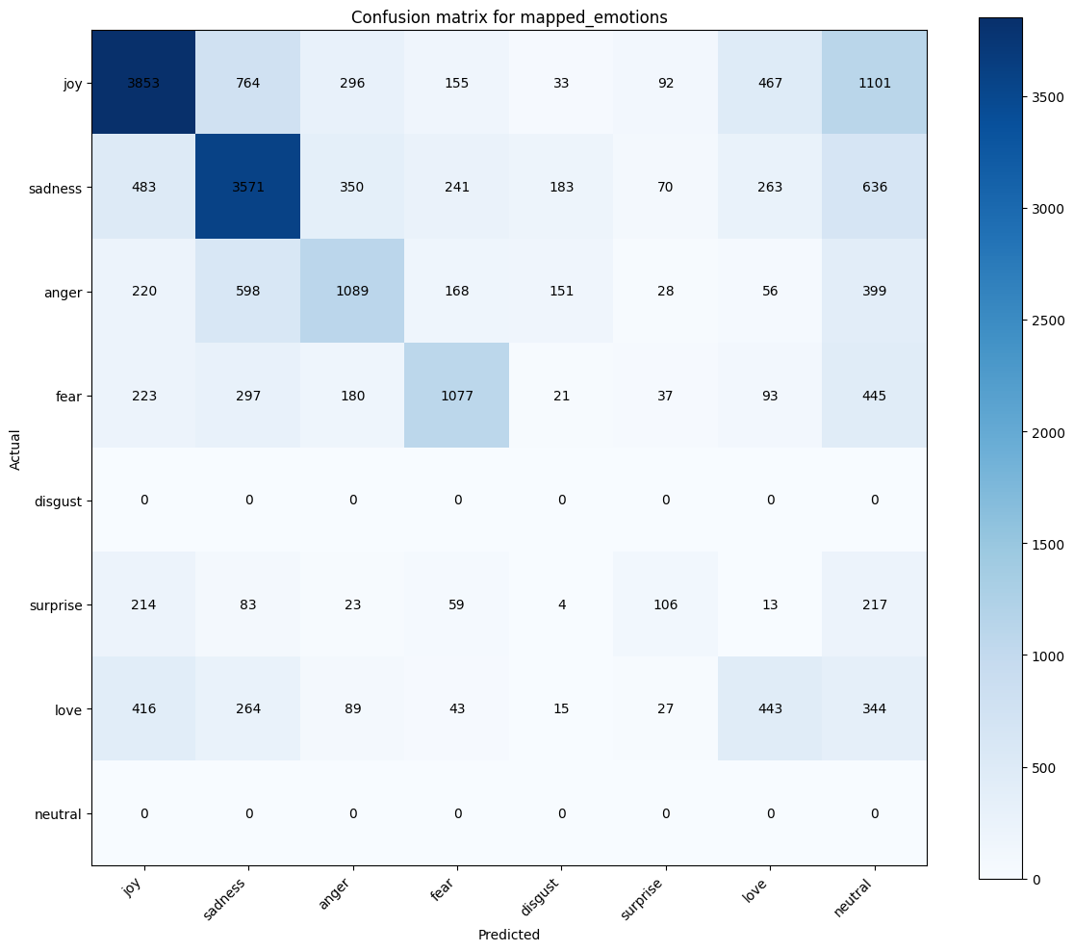
Figura 140 Kaggle, ChatGPT, Matriz de confusión: emociones mapeadas
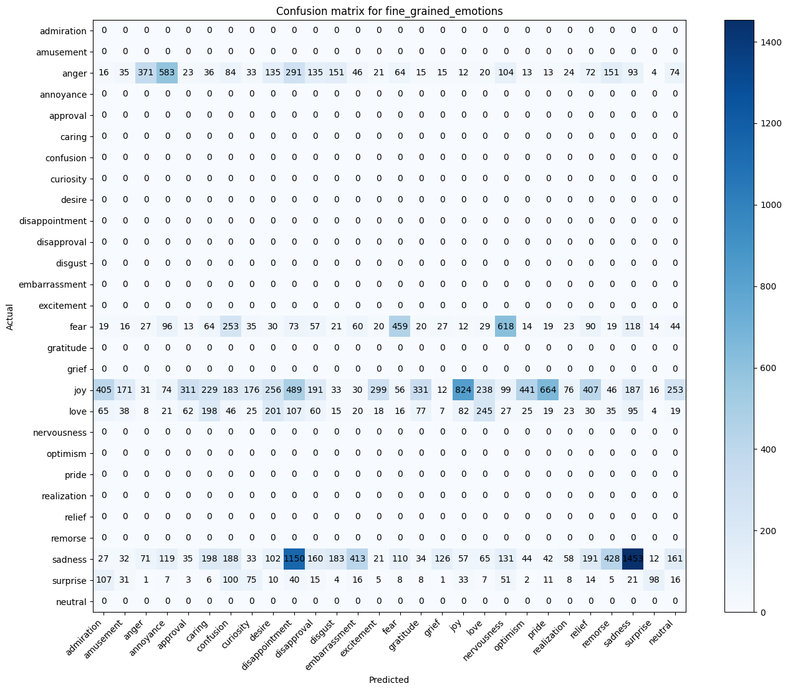
Figura 141 Kaggle, ChatGPT, Matriz de confusión: emociones en crudo
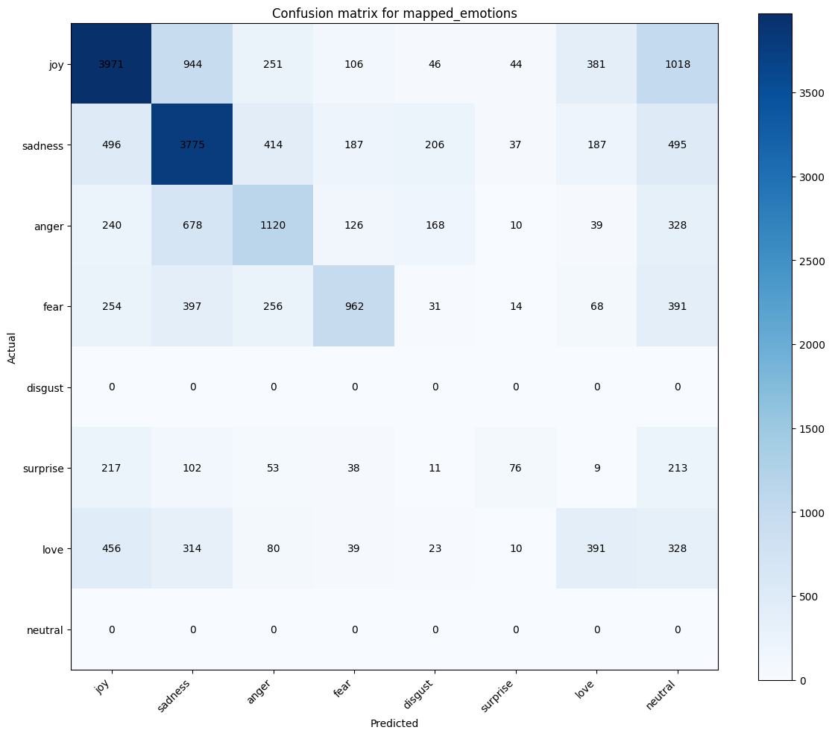
Figura 142 Kaggle, ChatGPT, Matriz de confusión: emociones mapeadas con sentimiento
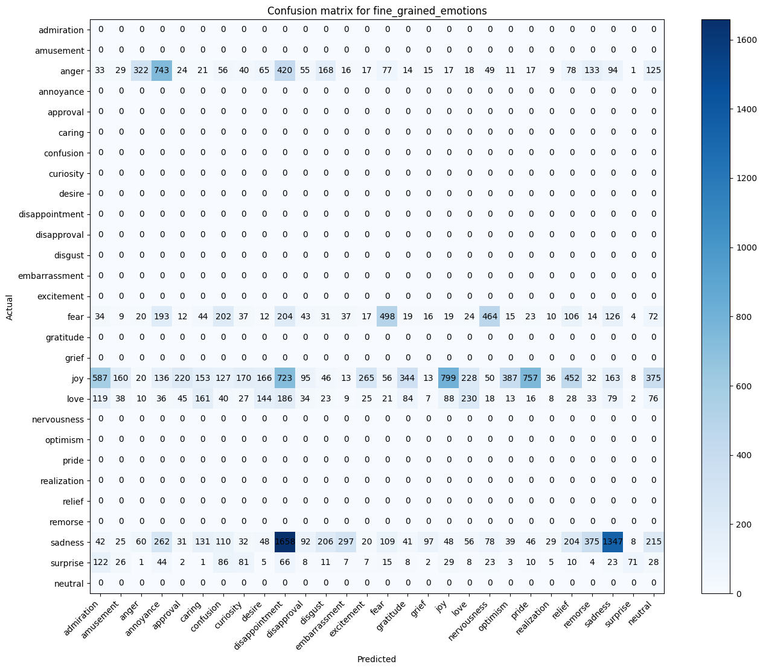
Figura 143 Kaggle, ChatGPT, Matriz de confusión: emociones en crudo con sentimiento

2.2.3 Mistral
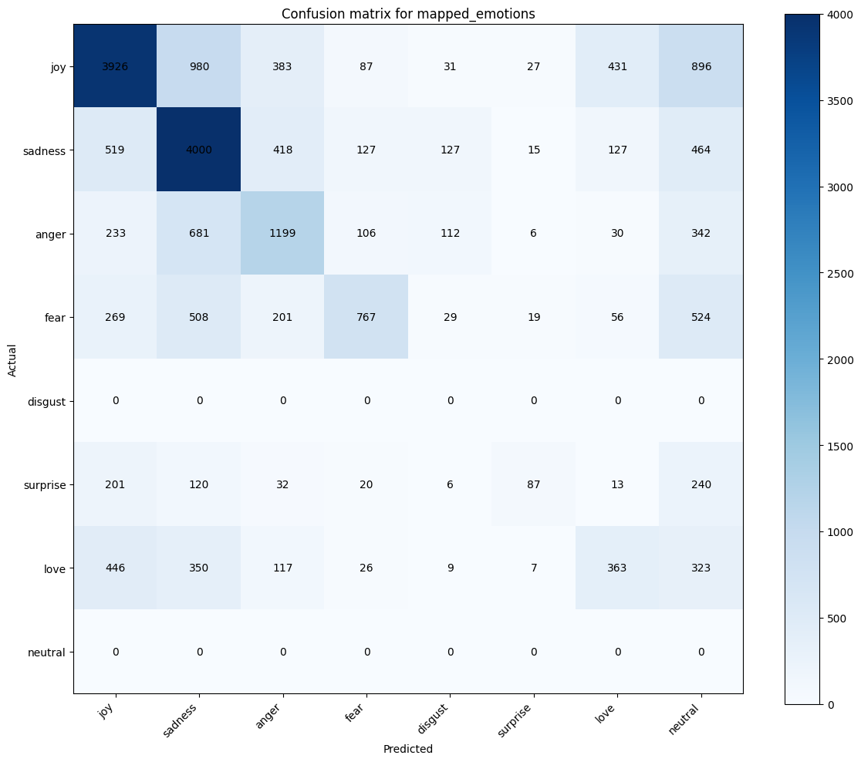
Figura 144 Kaggle, Mistral, Matriz de confusión: emociones mapeadas
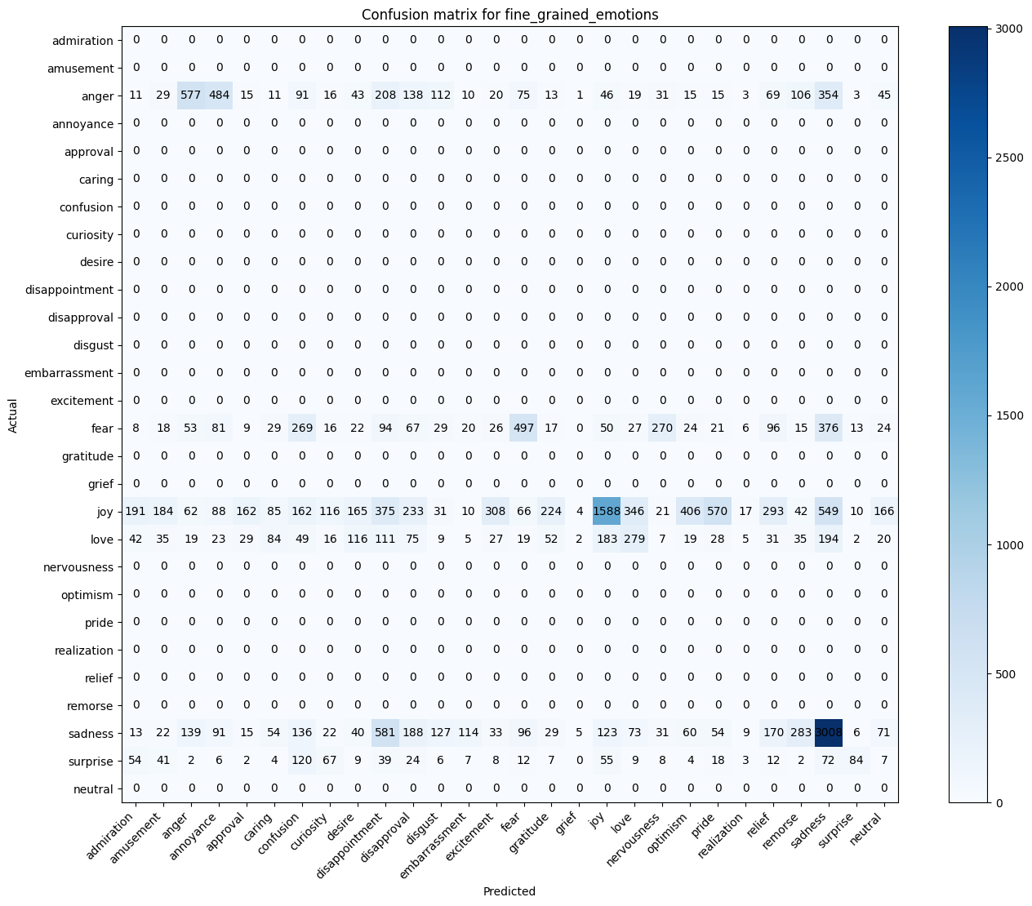
Figura 145 Kaggle, Mistral, Matriz de confusión: emociones en crudo
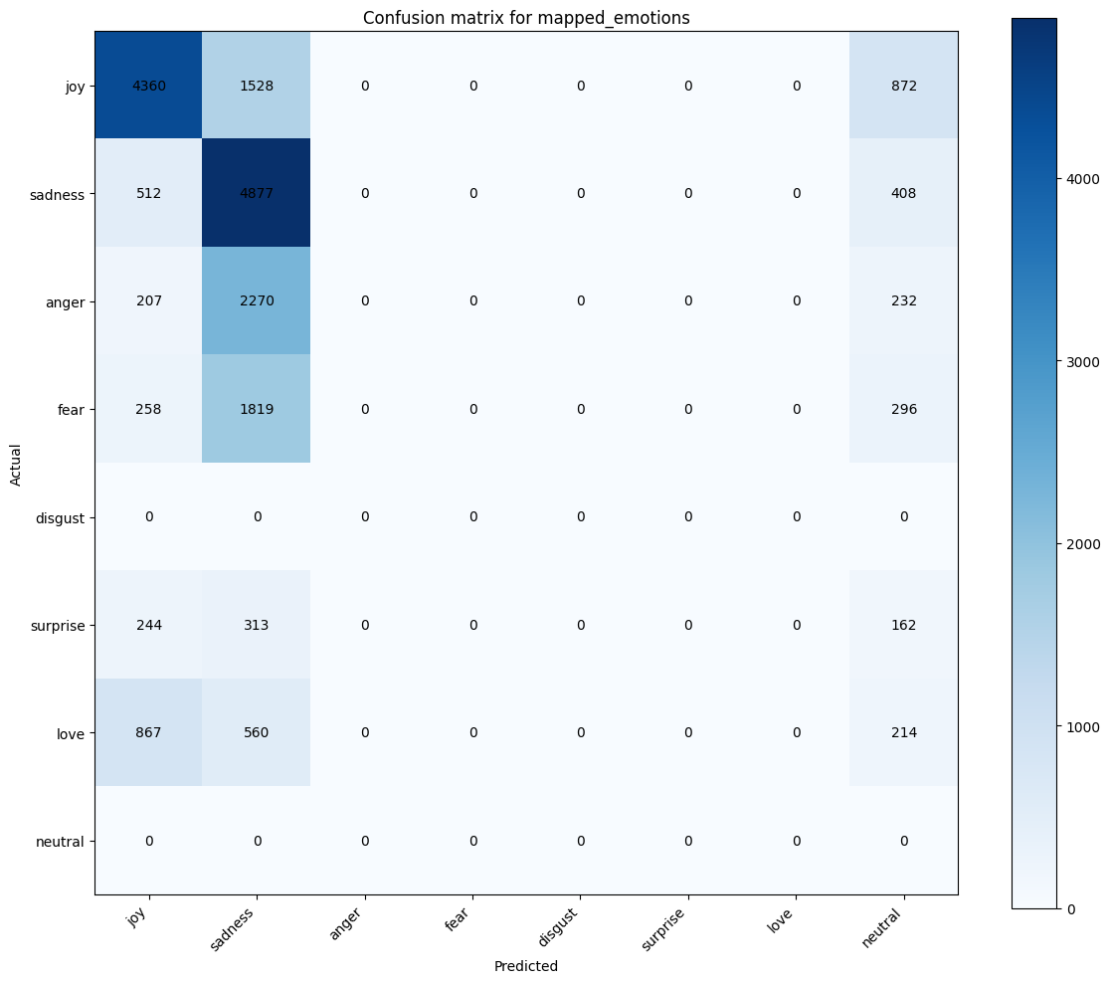
Figura 146 Kaggle, Mistral, Matriz de confusión: emociones mapeadas con sentimiento
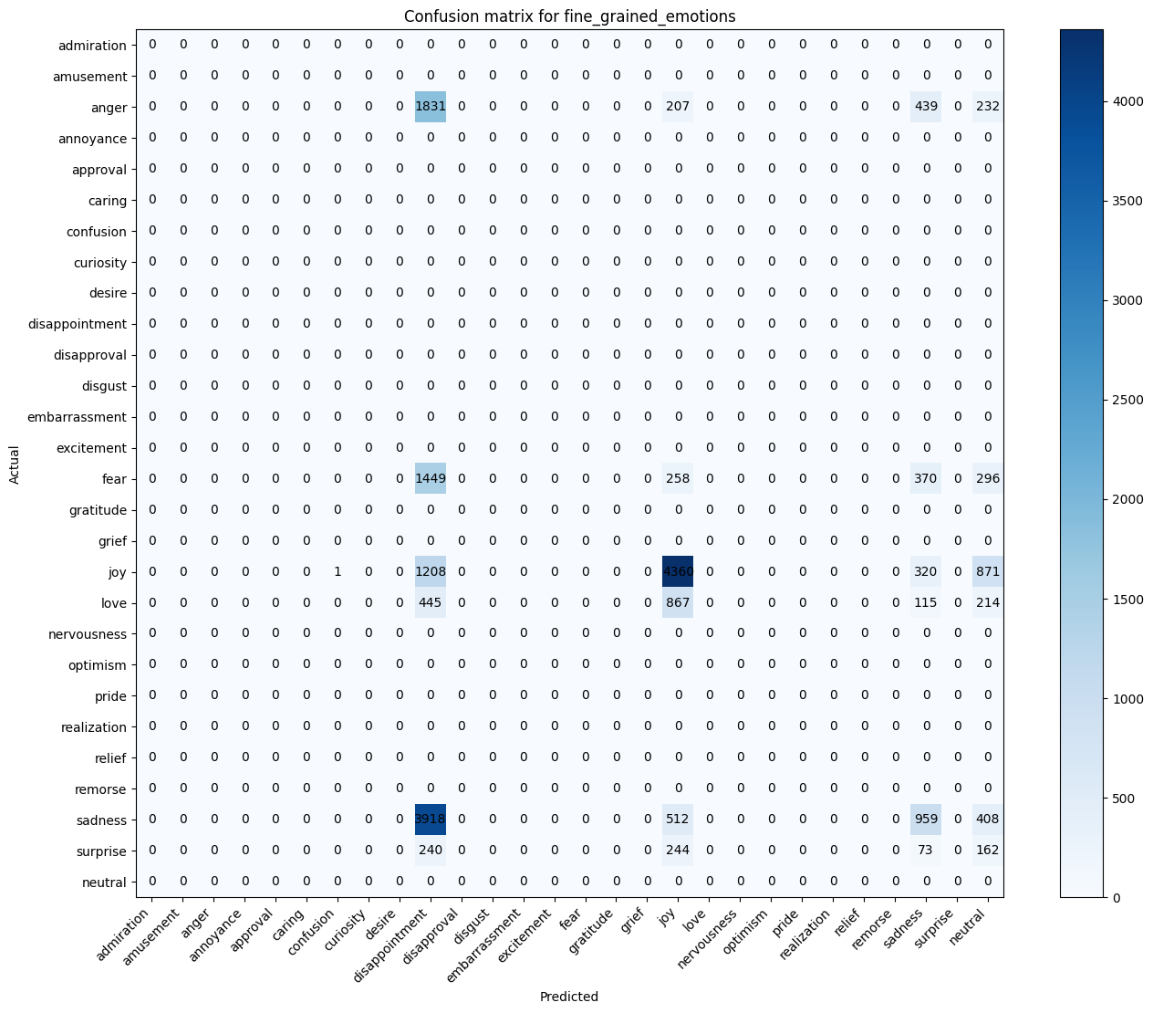
Figura 147 Kaggle, Mistral, Matriz de confusión: emociones en crudo con sentimiento

2.2.4 NRCLex
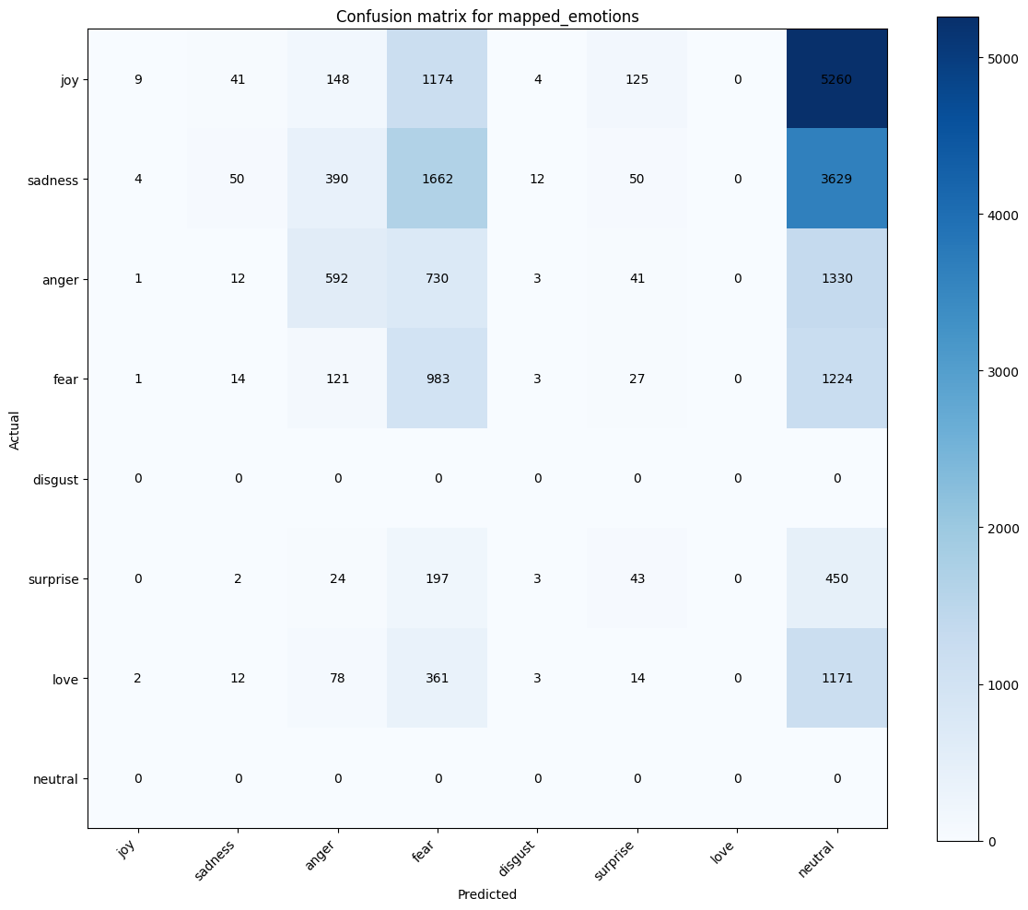
Figura 148 Kaggle, NRCLex, Matriz de confusión: emociones mapeadas
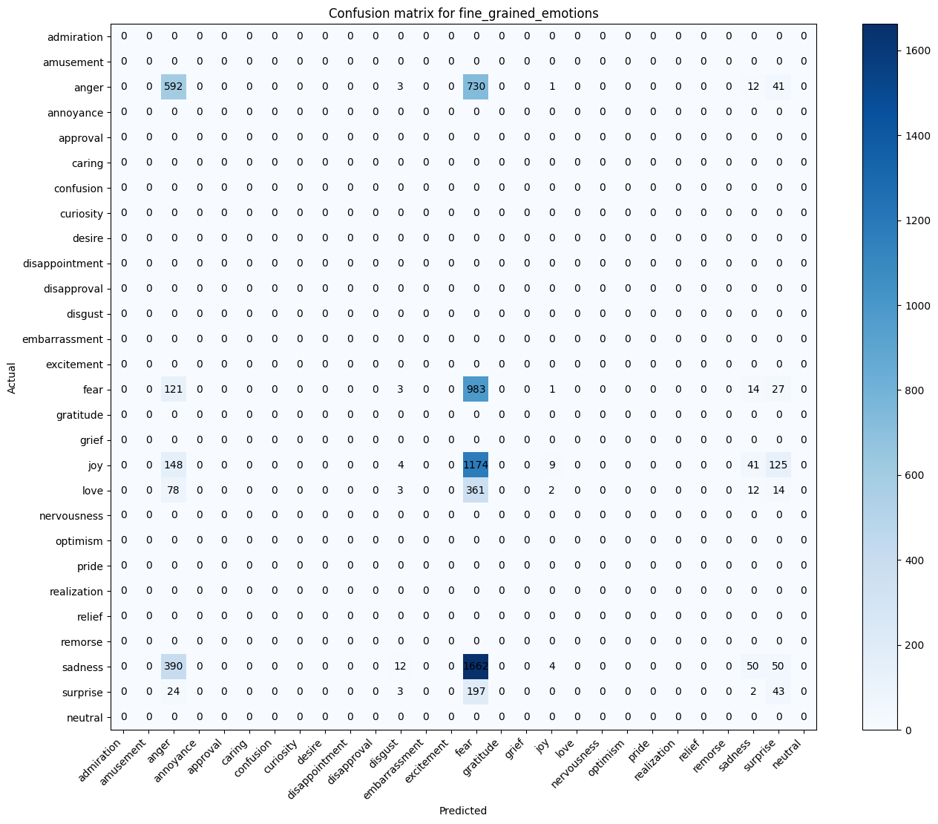
Figura 149 Kaggle, NRCLex, Matriz de confusión: emociones en crudo

2.2.5 EmoRoBERTa
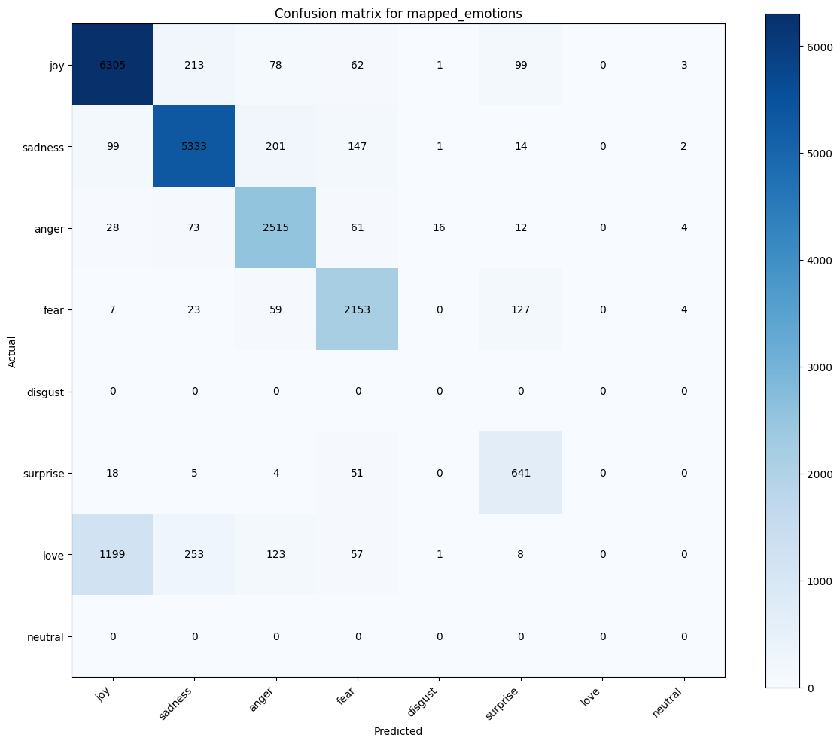
Figura 150 Kaggle, EmoRoBERTa, Matriz de confusión: emociones mapeadas
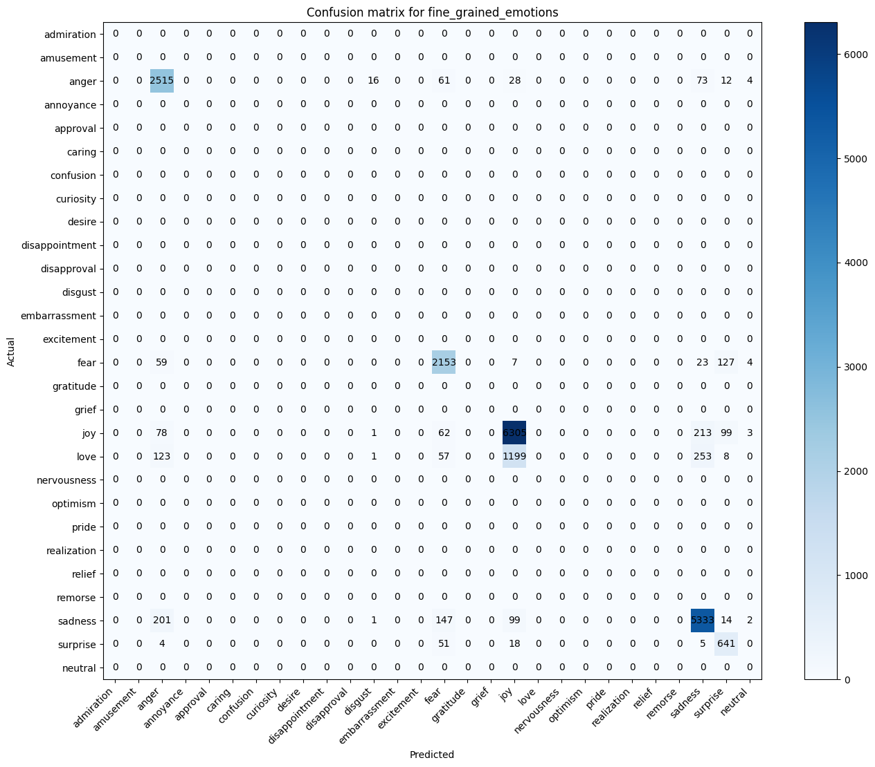
Figura 151 Kaggle, EmoRoBERTa, Matriz de confusión: emociones en crudo

2.2.6 GoEmotions
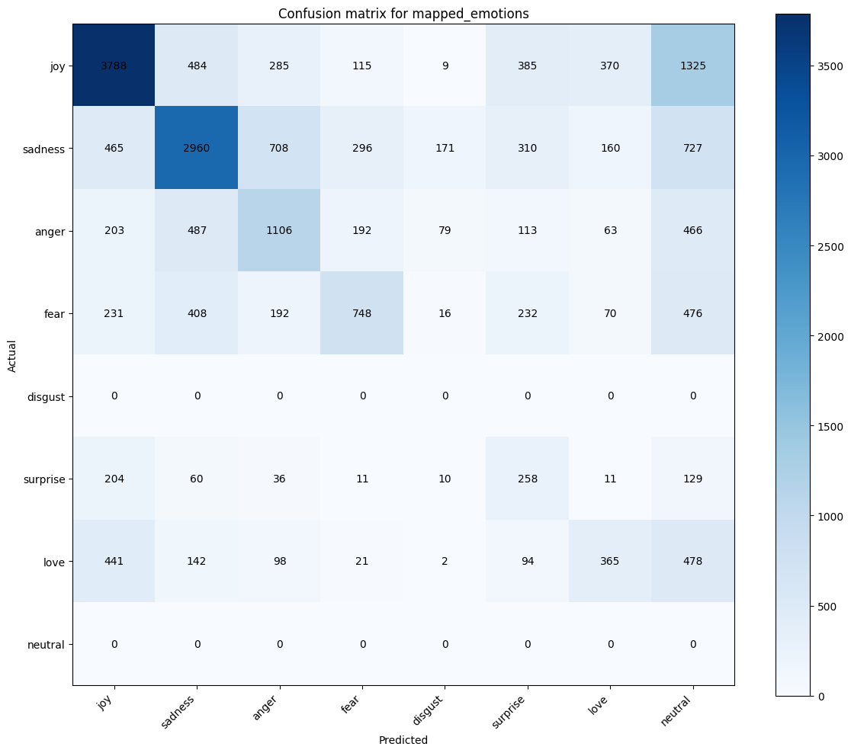
Figura 152 Kaggle, GoEmotions, Matriz de confusión: emociones mapeadas
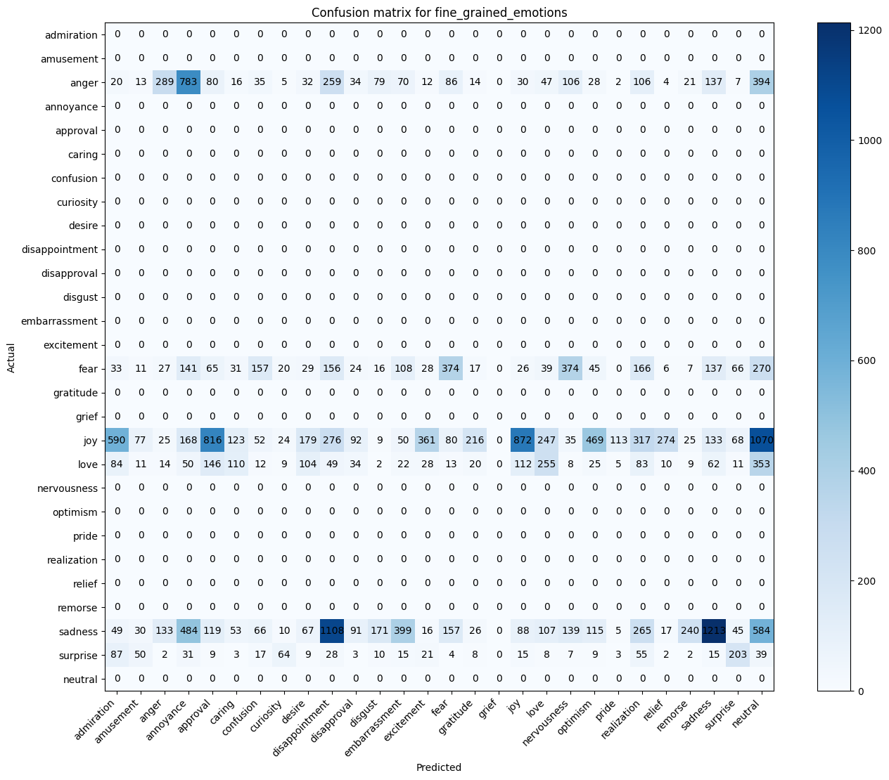
Figura 153 Kaggle, GoEmotions, Matriz de confusión: emociones en crudo

2.3 ISEAR

2.3.1 Deepseek
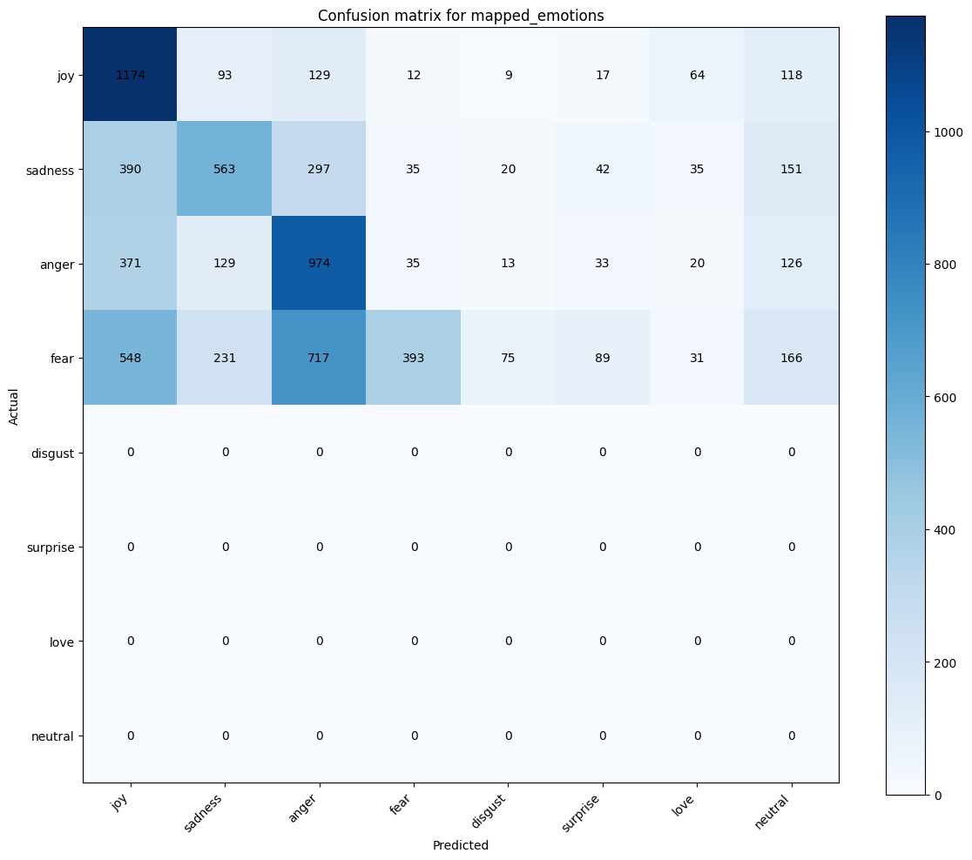
Figura 154 ISEAR, Deepseek, Matriz de confusión: emociones mapeadas
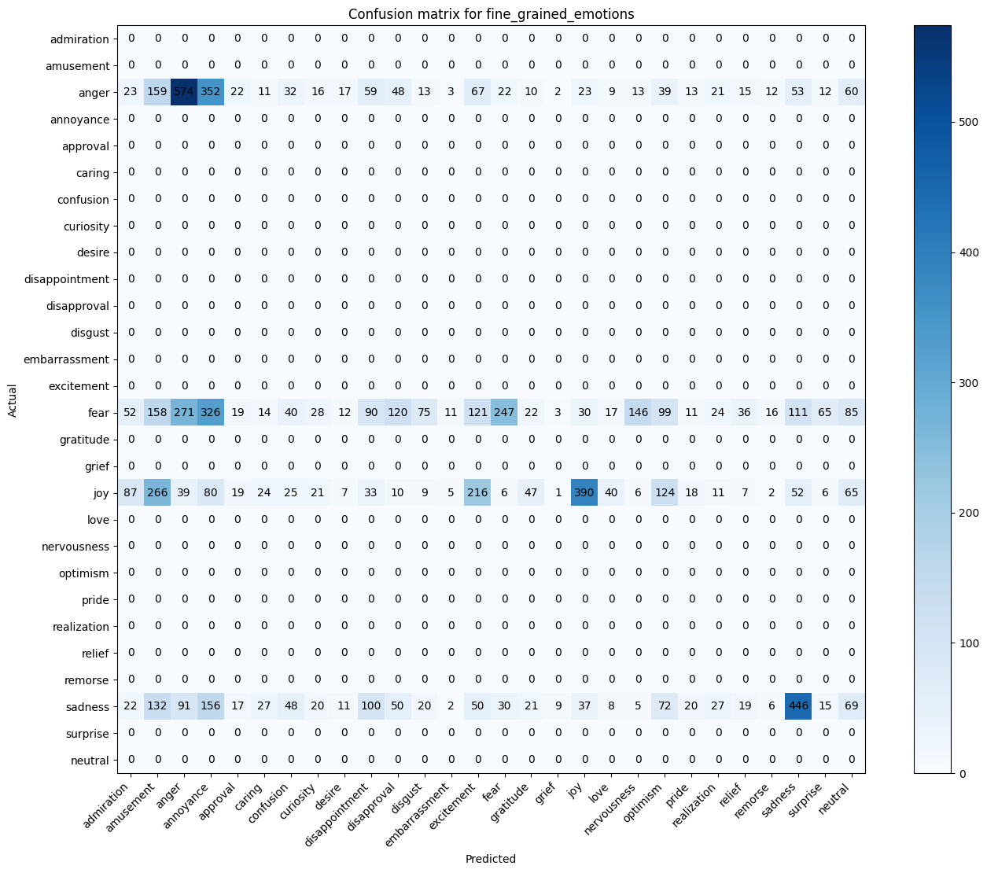
Figura 155 ISEAR, Deepseek, Matriz de confusión: emociones en crudo

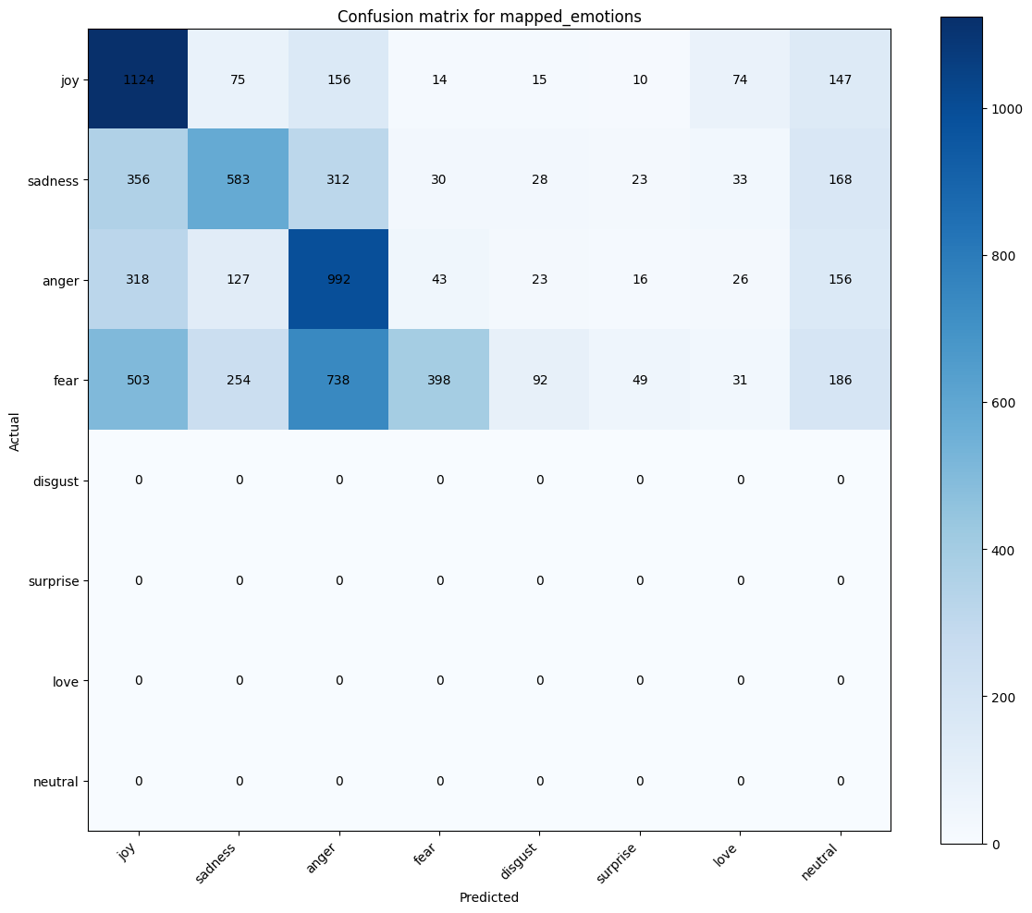
Figura 156 ISEAR, Deepseek, Matriz de confusión: emociones mapeadas con sentimiento

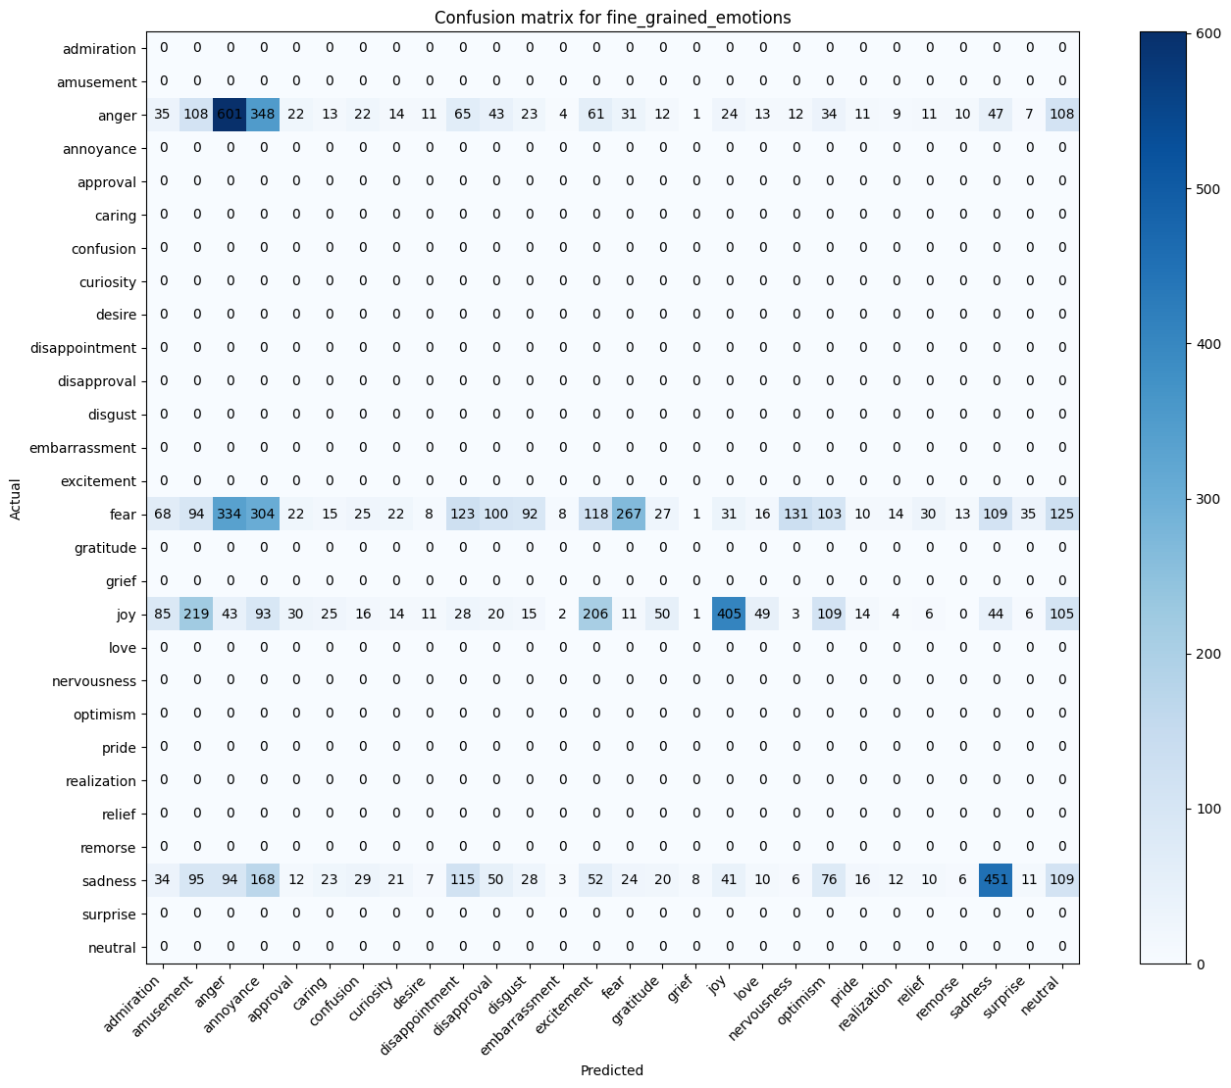
Figura 157 ISEAR, Deepseek, Matriz de confusión: emociones en crudo con sentimiento

2.3.2 ChatGPT
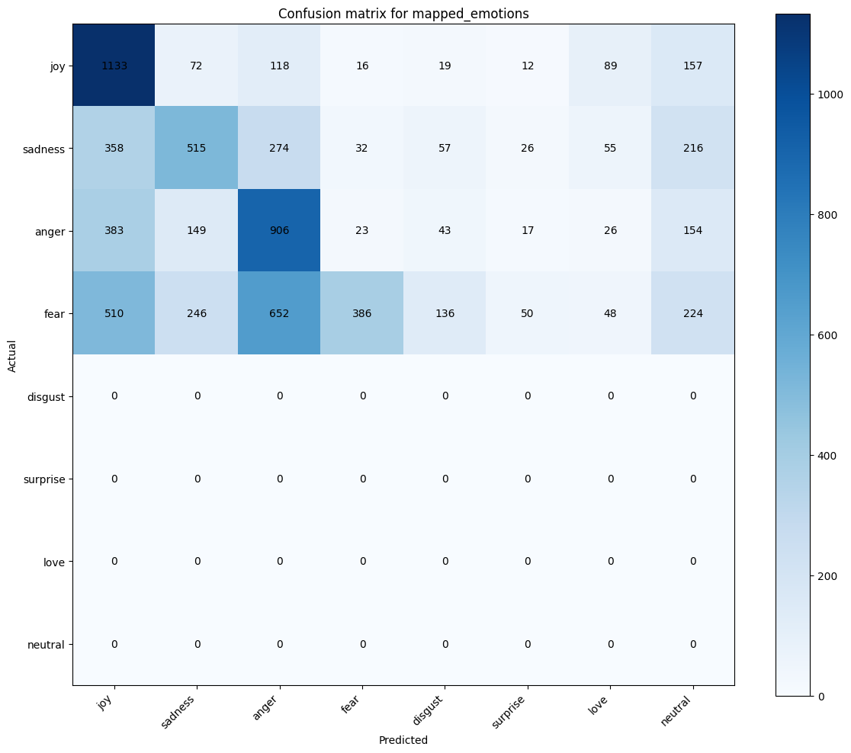
Figura 158 ISEAR, ChatGPT, Matriz de confusión: emociones mapeadas
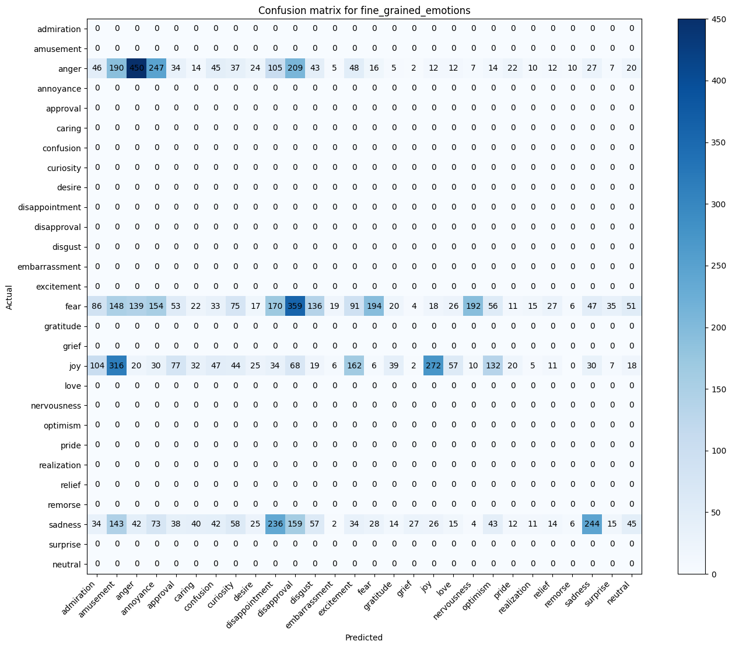
Figura 159 ISEAR, ChatGPT, Matriz de confusión: emociones en crudo

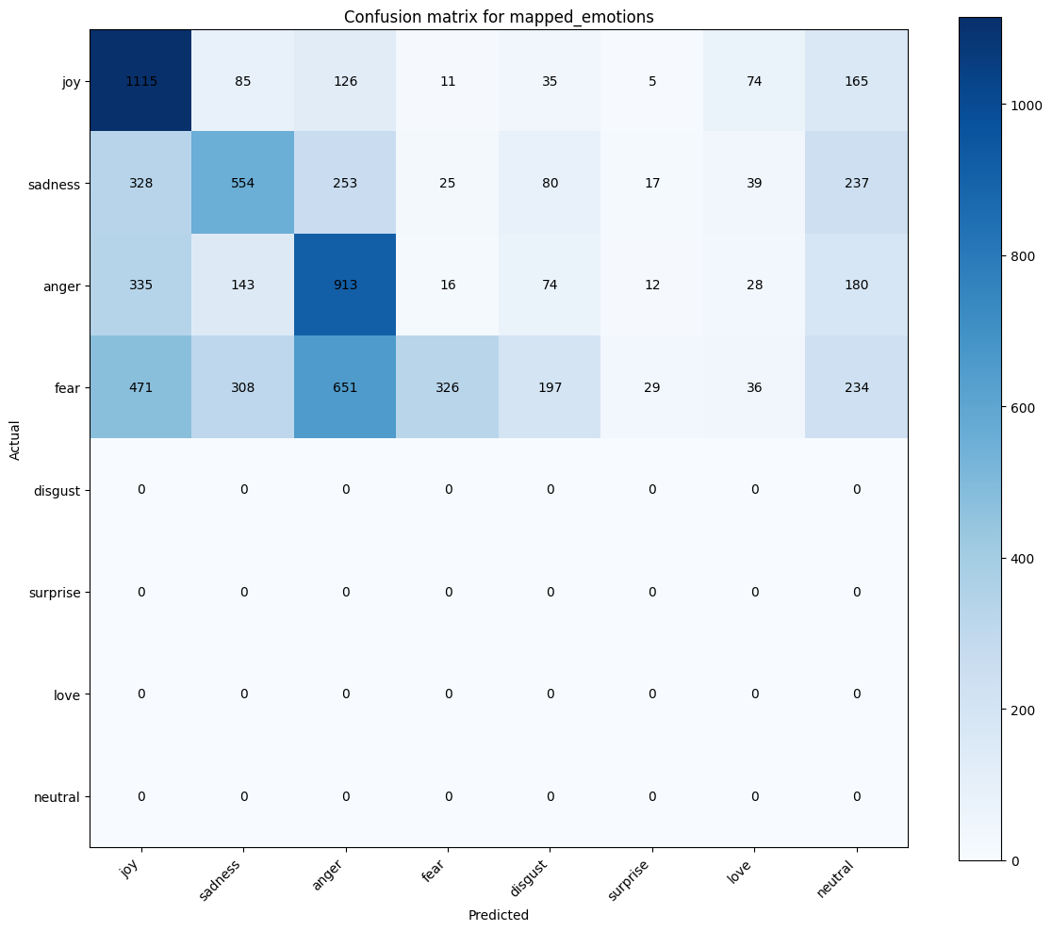
Figura 160 ISEAR, ChatGPT, Matriz de confusión: emociones mapeadas con sentimiento

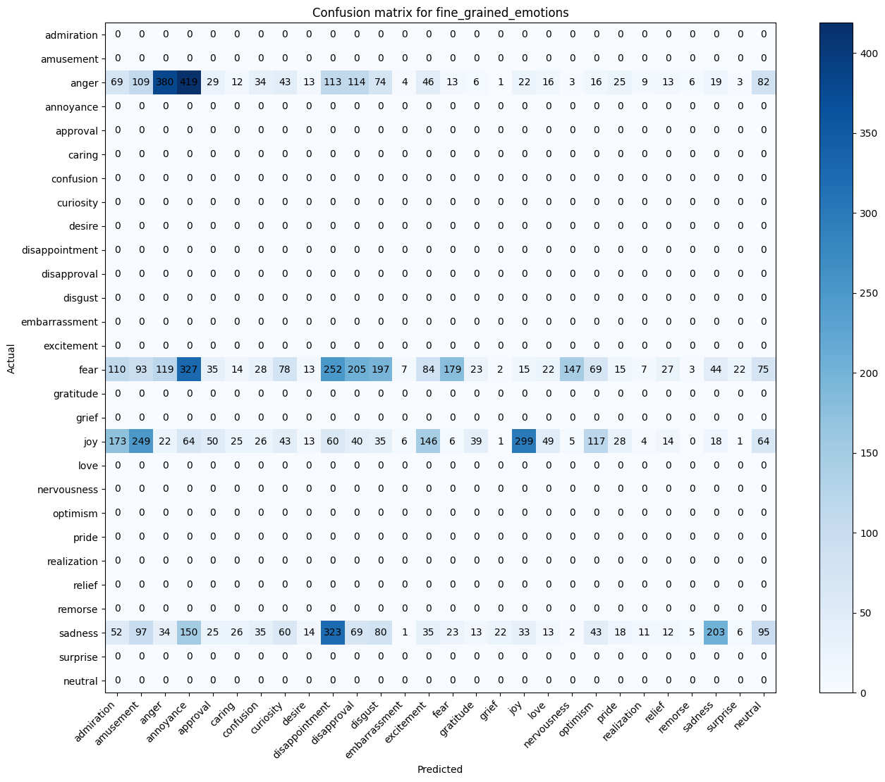
Figura 161 ISEAR, ChatGPT, Matriz de confusión: emociones en crudo con sentimiento

2.3.3 Mistral
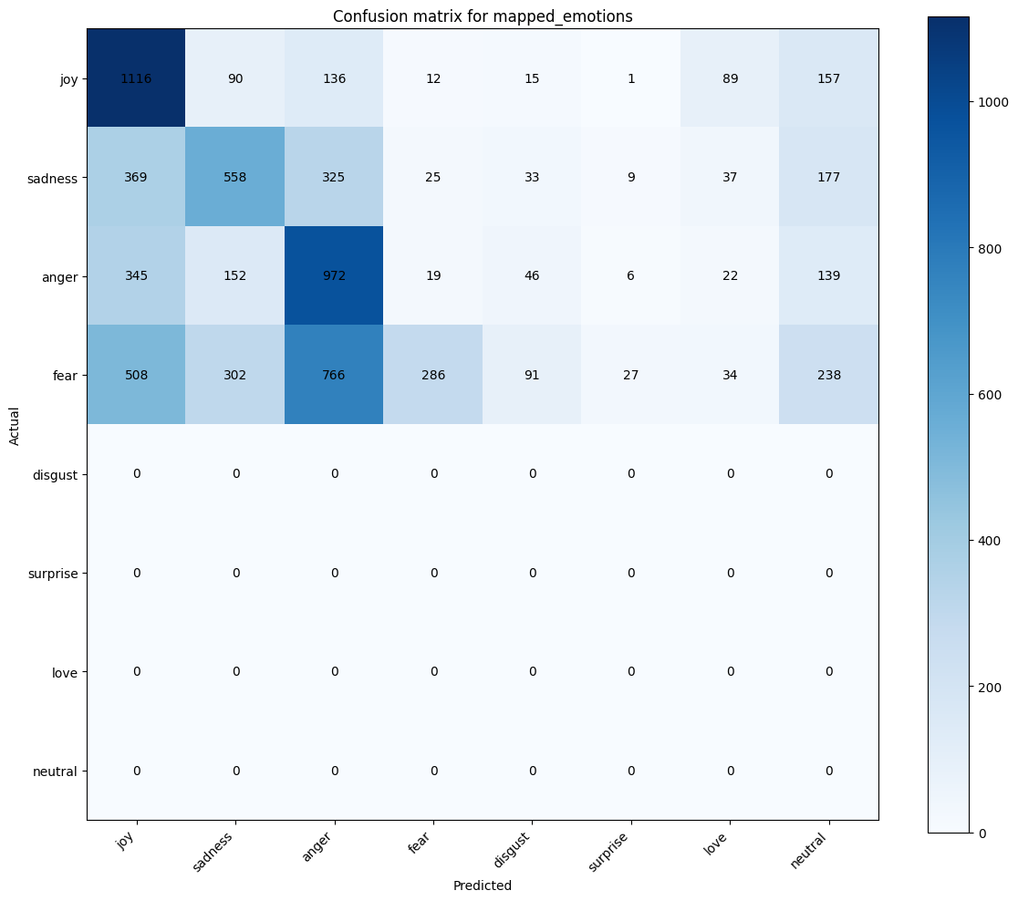
Figura 162 ISEAR, Mistral, Matriz de confusión: emociones mapeadas

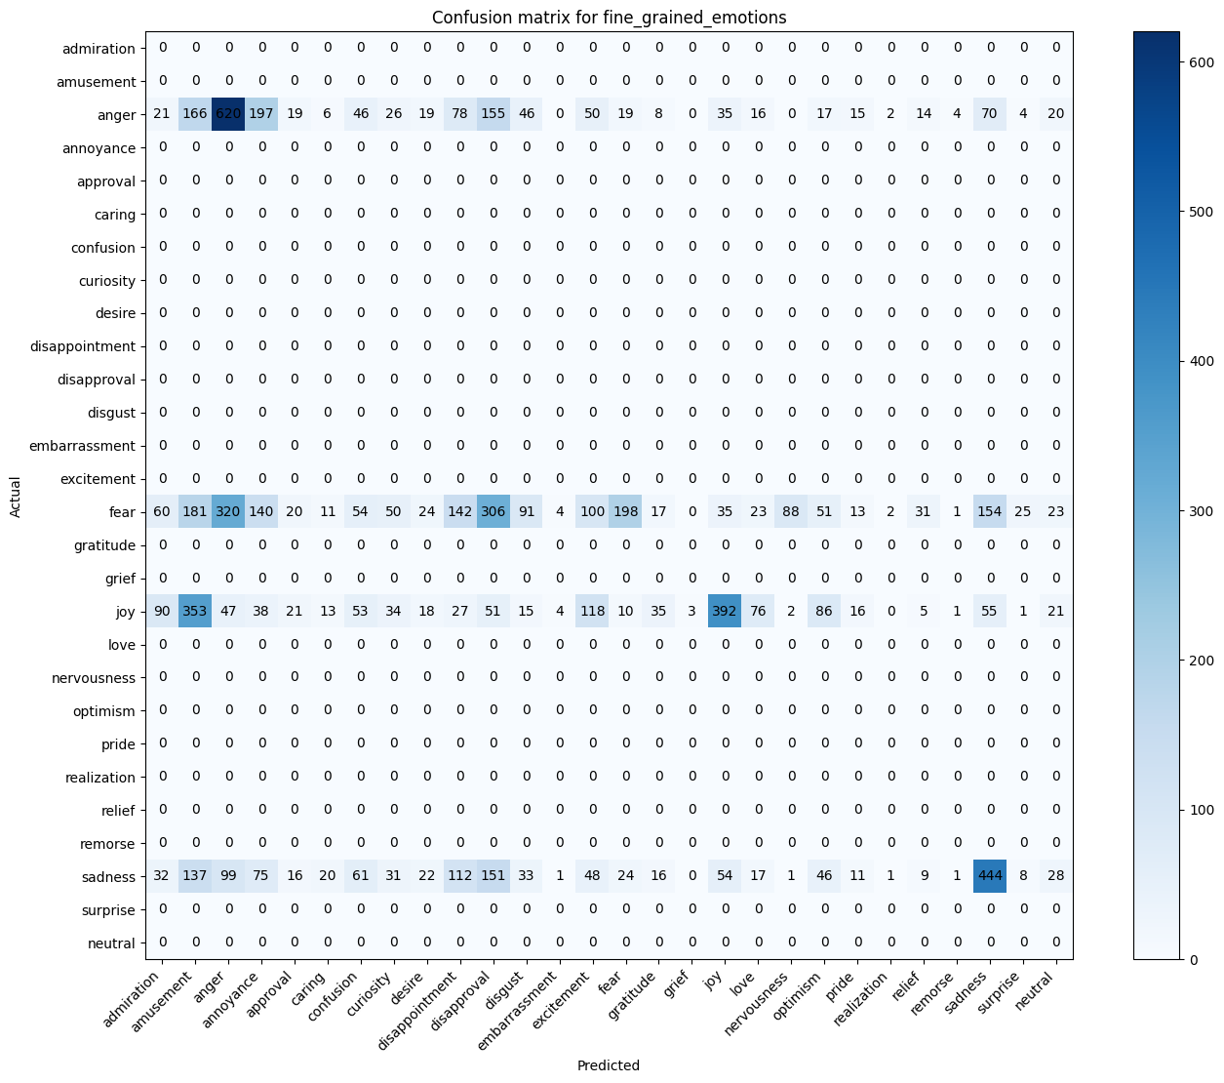
Figura 163 ISEAR, Mistral, Matriz de confusión: emociones en crudo

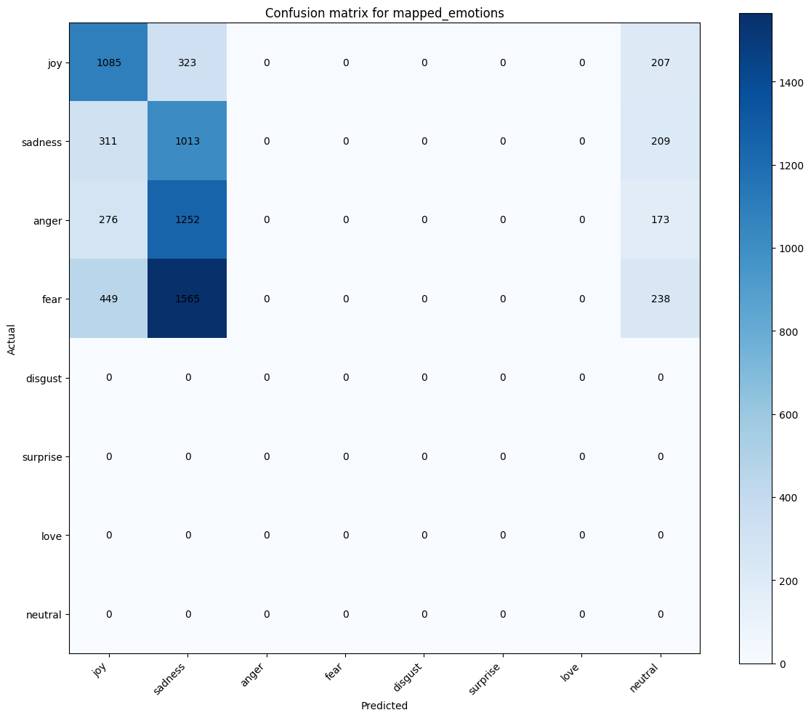
Figura 164 ISEAR, Mistral, Matriz de confusión: emociones mapeadas con sentimiento

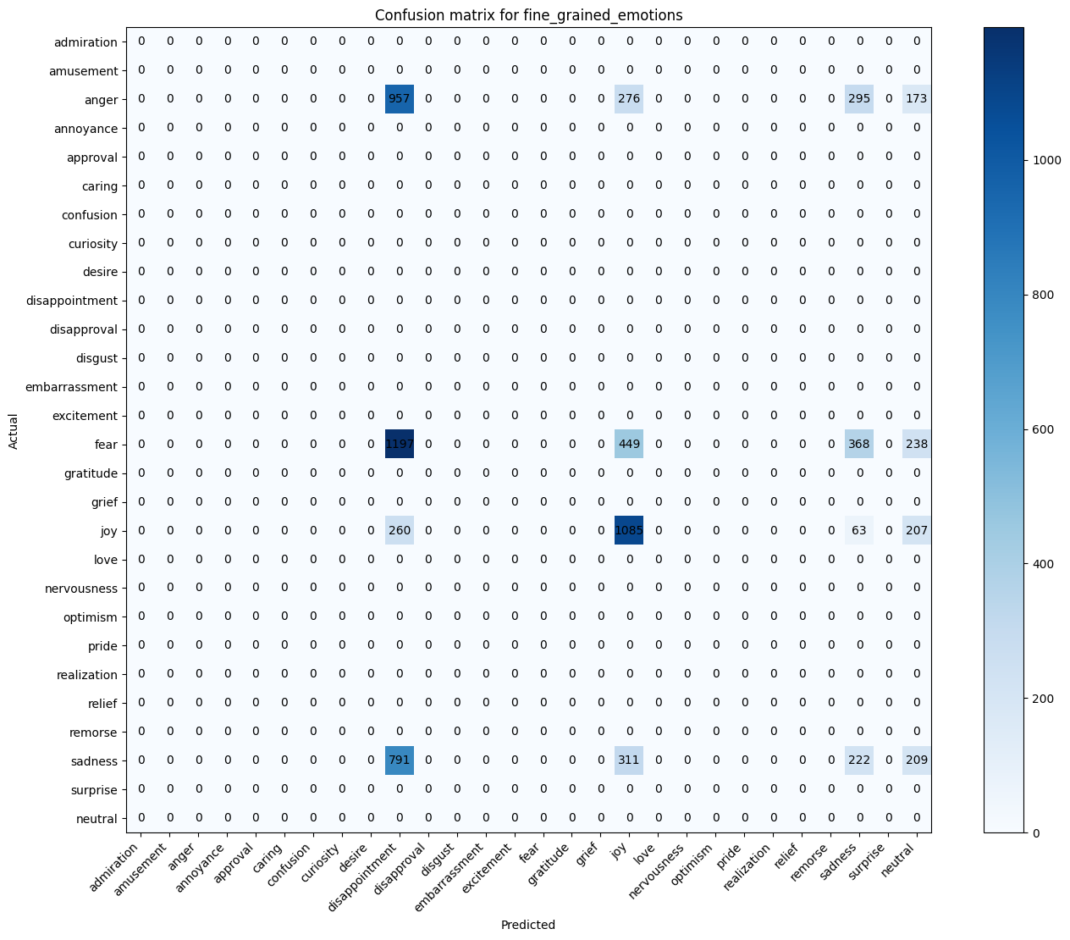
Figura 165 ISEAR, Mistral, Matriz de confusión: emociones en crudo con sentimiento

2.3.4 Gemini
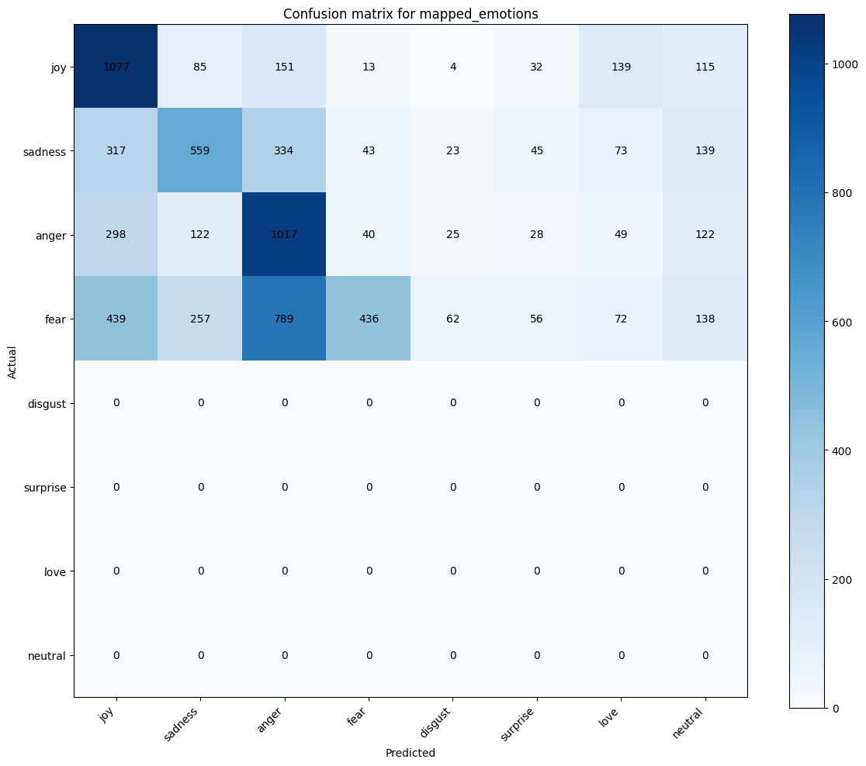
Figura 166 ISEAR, Gemini, Matriz de confusión: emociones mapeadas

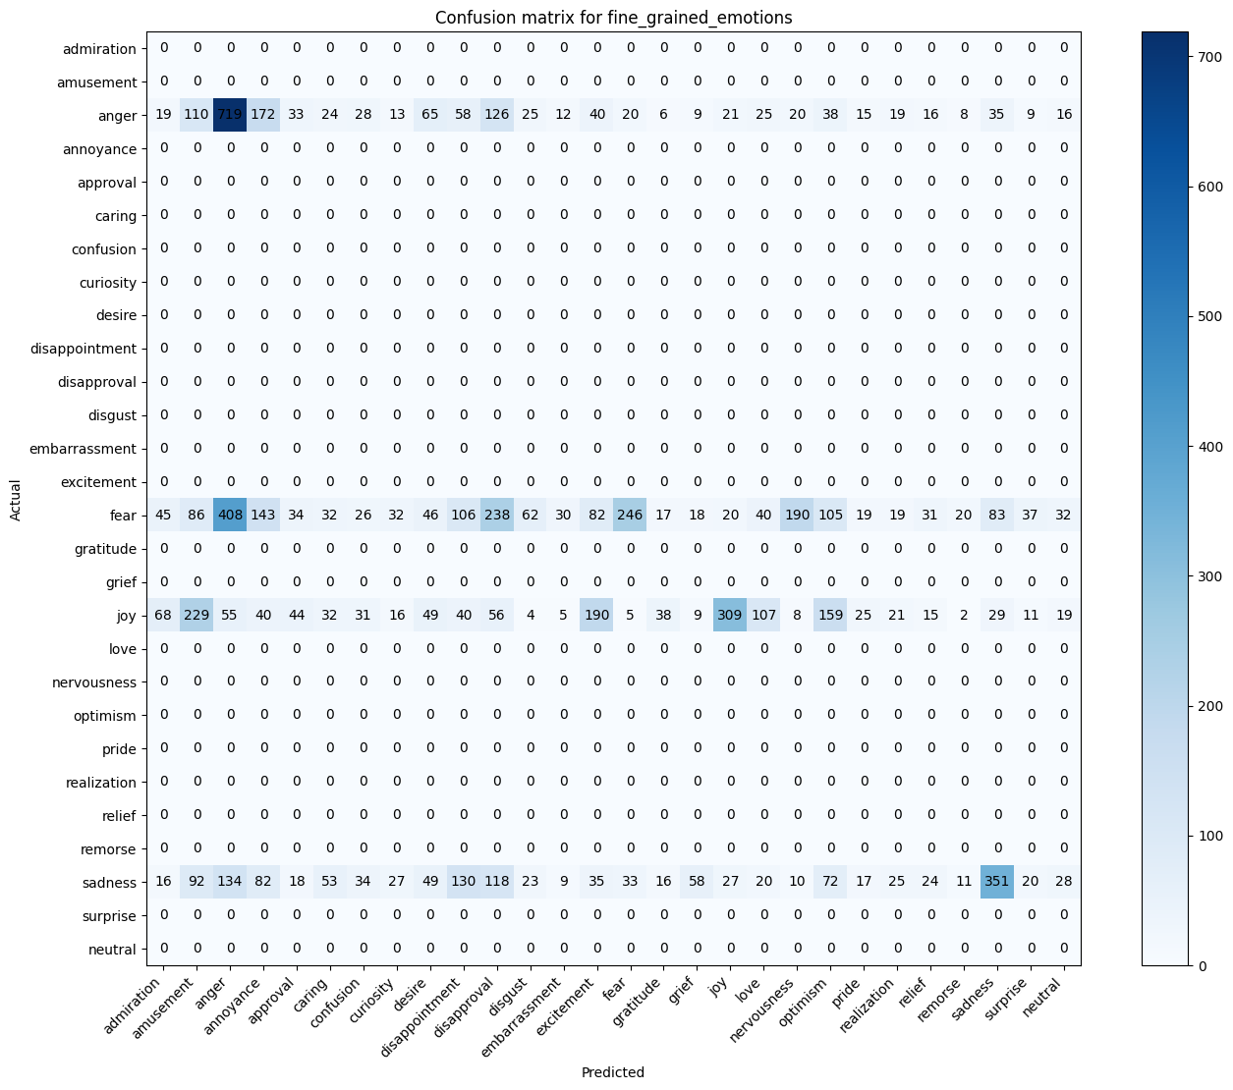
Figura 167 ISEAR, Gemini, Matriz de confusión: emociones en crudo

2.3.5 NRCLex
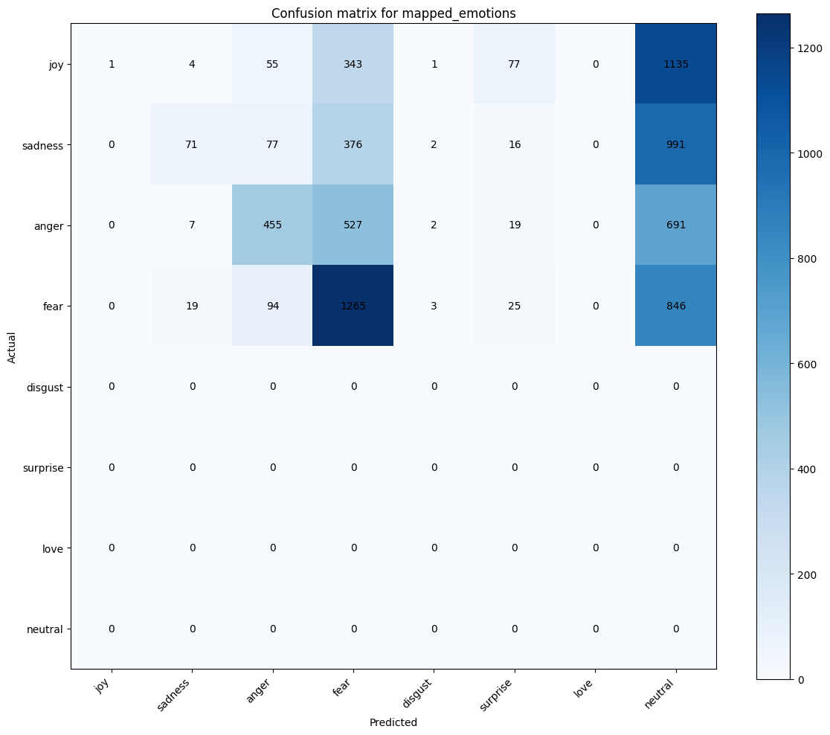
Figura 168 ISEAR, NRCLex, Matriz de confusión: emociones mapeadas

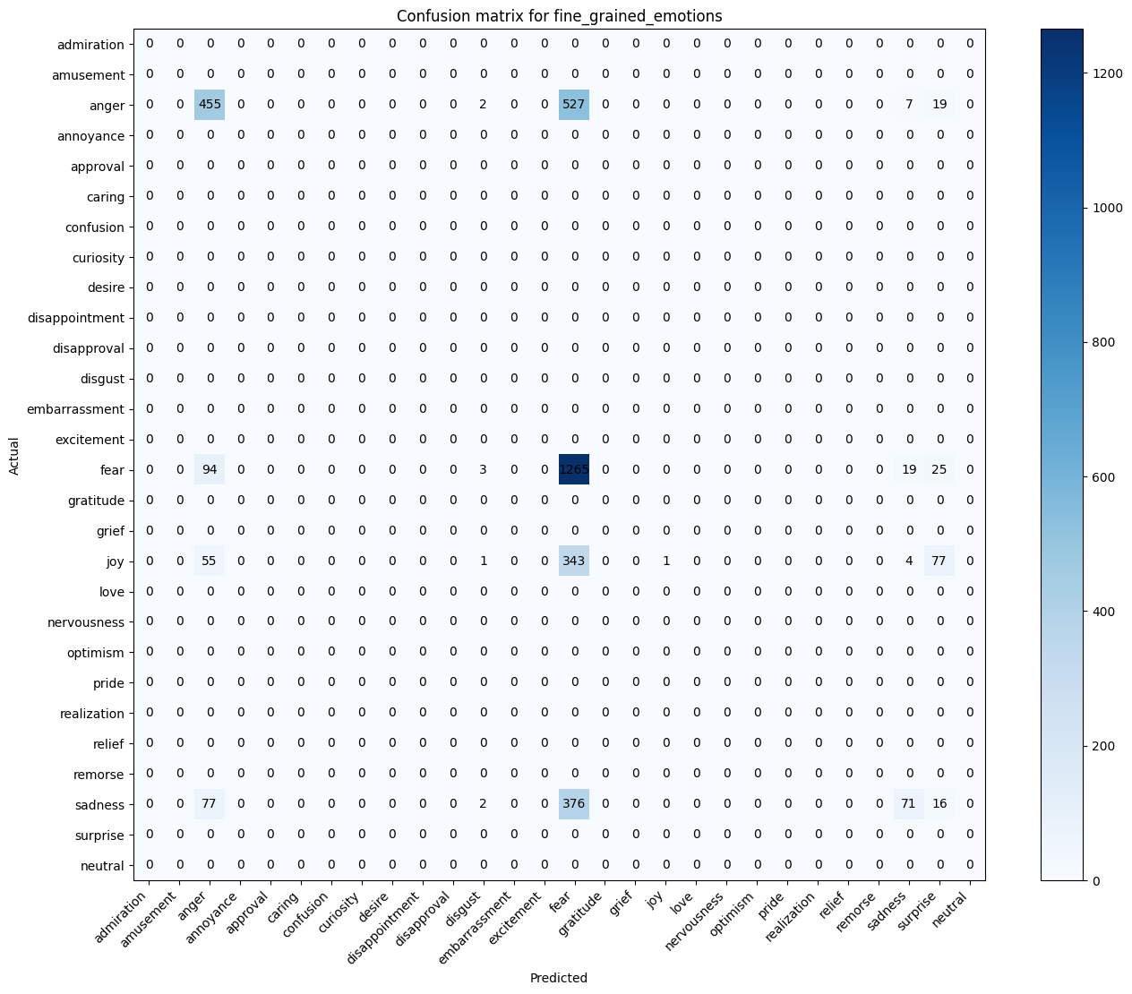
Figura 169 ISEAR, NRCLex, Matriz de confusión: emociones en crudo

2.3.6 EmoRoBERTa

Figura 170 ISEAR, EmoRoBERTa, Matriz de confusión: emociones mapeadas

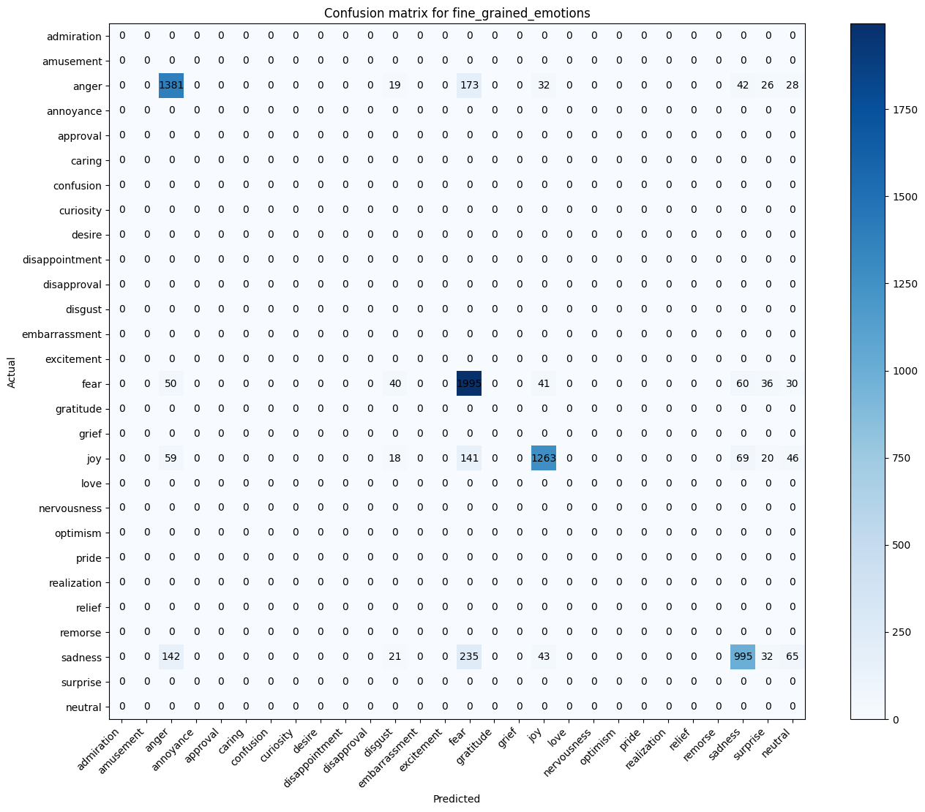
Figura 171 ISEAR, EmoRoBERTa, Matriz de confusión: emociones en crudo

2.3.7 GoEmotions
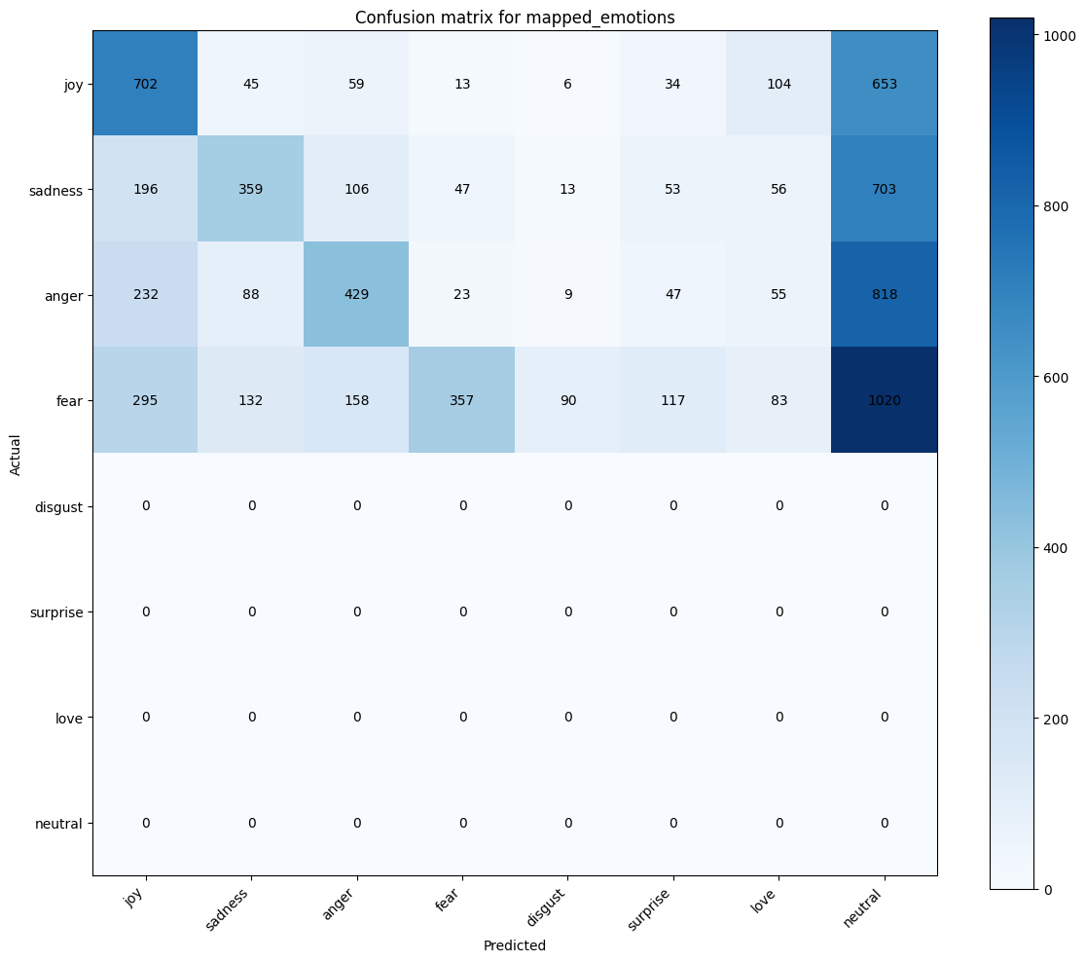
Figura 172 ISEAR, GoEmotions, Matriz de confusión: emociones mapeadas

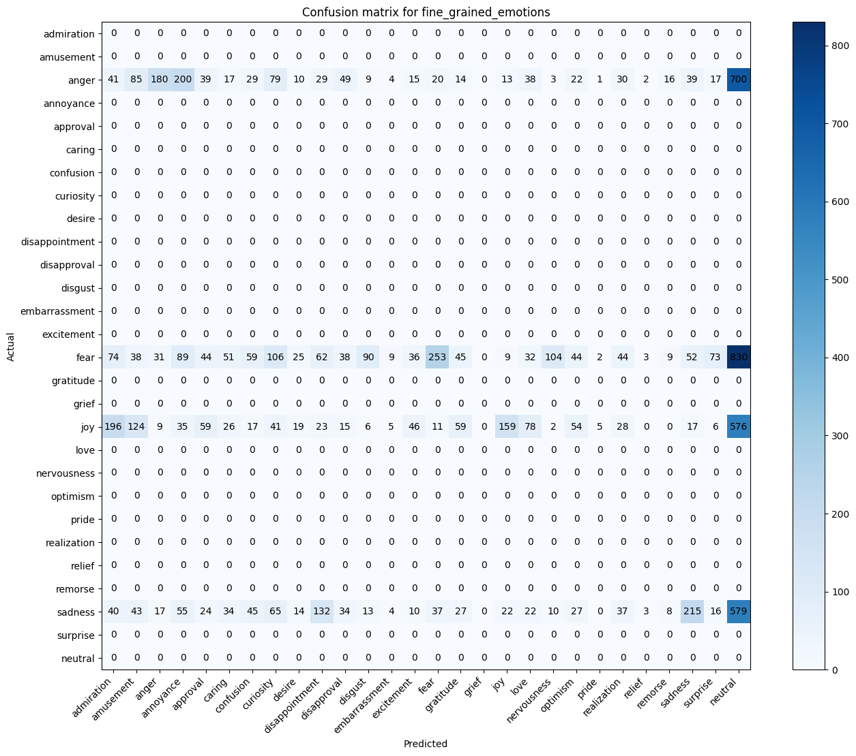
Figura 173 ISEAR, GoEmotions, Matriz de confusión: emociones en crudo

Desarrollo de un sistema de análisis emocional en texto mediante LLMs y su comparación con técnicas clásicas de NLP

Autor: Víctor González Sastre
Tutor: José María Gutiérrez Martínez
Universidad de Alcalá: Escuela Politécnica Superior
Curso 2025/2026

